DIAGNOZA I DELIMITACJA
OBSZARU ZDEGRADOWANEGO I OBSZARU REWITALIZACJI
GMINY TARNOGRÓD

Wielokryterialna analiza przestrzenna

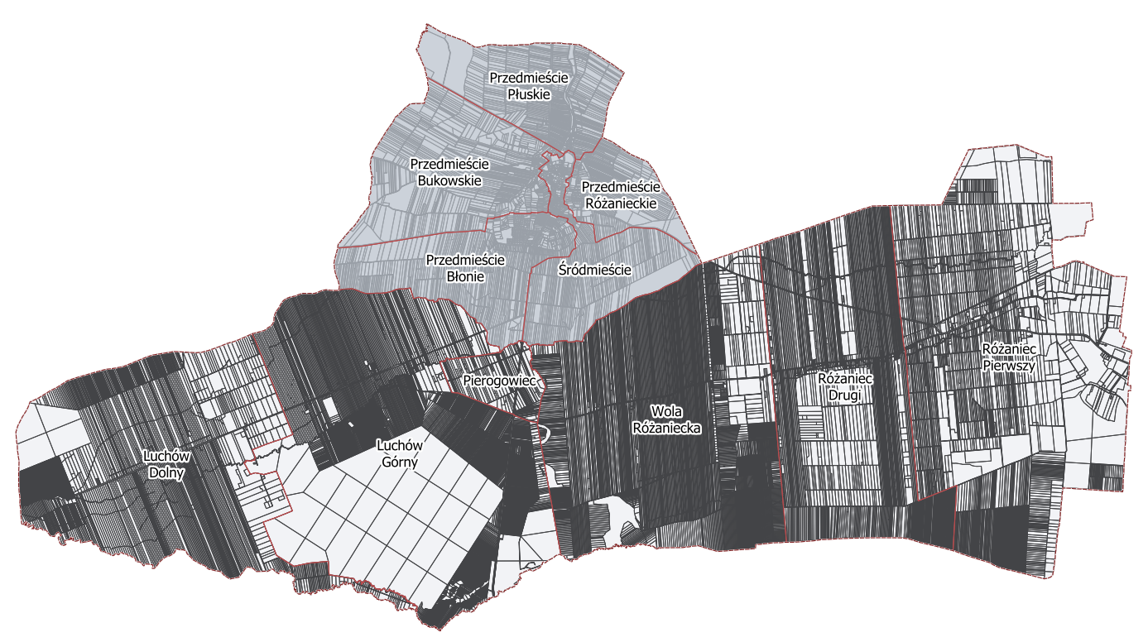
Diagnoza i delimitacja obszaru zdegradowanego i obszaru rewitalizacji Gminy Tarnogród – wielokryterialna analiza przestrzenna została opracowana przez firmę EuroCompass Sp. z o.o. na podstawie umowy nr CRU/81/2022/RI z Gminą Tarnogród z dnia 25.07.2022 roku.

Opracowanie:

Zespół ekspercki:  Beata Filipowicz  Patrycja Bojanek  Ryszard Boguszewski | Urząd Miejski w Tarnogrodzie  Bogdan Grasza - Stanowisko ds. inwestycji

SPIS TREŚCI

1. DIAGNOZA STANU GMINY 4
SFERA SPOŁECZNA 5
SFERA PRZESTRZENNO – FUNKCJONALNA 13
SFERA GOSPODARCZA 17
SFERA TECHNICZNA 19
SFERA ŚRODOWISKOWA 20
2. METODA WYZNACZANIA OBSZARU ZDEGRADOWANEGO I OBSZARU REWITALIZACJI 21
3. DELIMITACJA OBSZARU ZDEGRADOWANEGO – ANALIZA WIELOKRYTERIALNA 24
3.1. Analiza problemów w sferze społecznej 25
3.2. Analiza problemów w sferze gospodarczej 80
3.3. Analiza problemów w sferze przestrzenno-funkcjonalnej 92
3.4. Analiza problemów w sferze technicznej 97
3.5. Analiza problemów w sferze środowiskowej 102
4. DELIMITACJA OBSZARU ZDEGRADOWANEGO – ANALIZA JAKOŚCIOWA 105
BADANIE ANKIETOWE 105
WYWIADY POGŁĘBIONE 119
5. DELIMITACJA OBSZARU ZDEGRADOWANEGO I REWITALIZACJI 123
Główne potencjały podobszaru I rewitalizacji – Śródmieście 131
Główne potencjały podobszaru II rewitalizacji – Różaniec Pierwszy 133
Główne problemy obszaru rewitalizacji 136
6. PODSUMOWANIE 137
Metodyka wyliczania wartości wskaźników 140

DIAGNOZA STANU GMINY
Gmina Tarnogród leży w Polsce Wschodniej, w południowej części województwa lubelskiego, w powiecie biłgorajskim. Od Lublina – stolicy województwa – oddalona jest o 116 km. Ogólna powierzchnia ośrodka to 114 km². Gmina graniczy od południowej strony z gminą Adamówką (województwo podkarpackie), od zachodu z gminą Kuryłówka (województwo podkarpacie), od północnego zachodu z gminą Biszcza, od północy z gminą Księżpol, od północnego wschodu z gminą Łukowa i od wschodu z gminą Obsza.
Ryc. 1. Położenie Gminy Tarnogród na tle Polski, województwa i powiatu
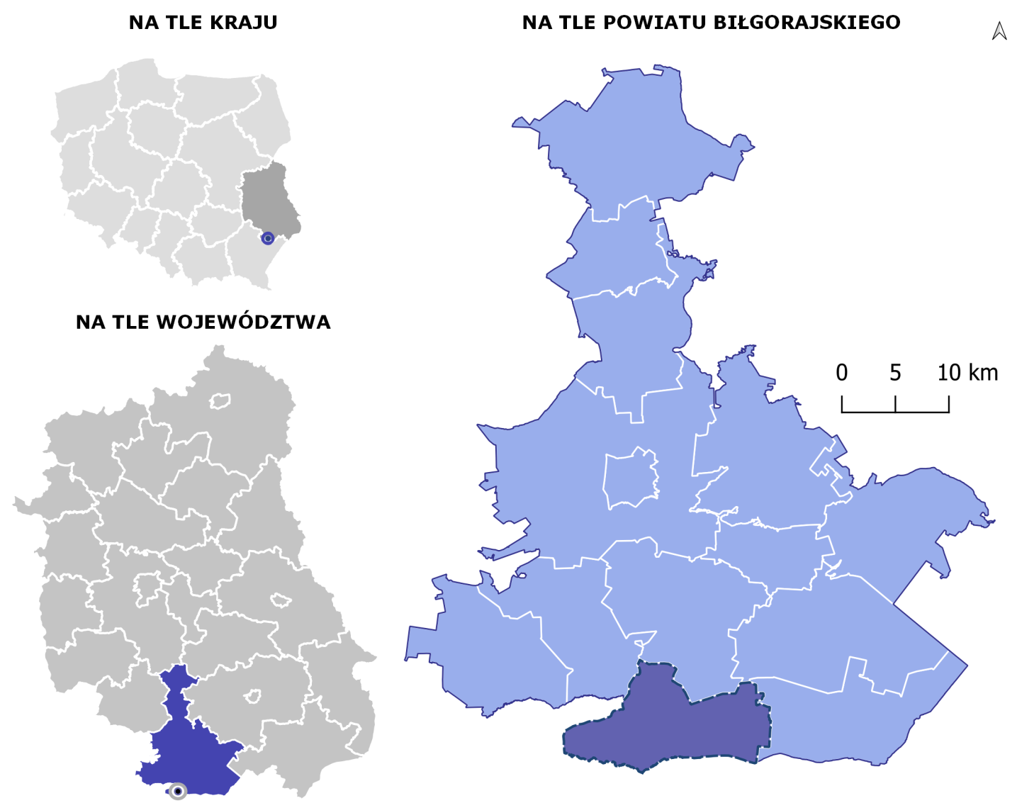
Źródło: opracowanie własne
Według podziału fizyczno – geograficznego Polski, obszar Gminy położony jest w pasie obniżeń przedgórskich. Jest to część Kotliny Sandomierskiej, subregion Płaskowyż Tarnogrodzki.
Zgodnie z obowiązującym w Polsce podziałem administracyjnym Tarnogród jest gminą miejsko-wiejską. Obszarowo Gmina zajmuje 6,7% powiatu oraz 0,45% województwa lubelskiego. Administracyjnie miasto Tarnogród podzielone jest na 5 dzielnic (Przedmieście Bukowskie, Śródmieście, Przedmieście Błonie, Przedmieście Płuskie, Przedmieście Różanieckie) i zajmuje powierzchnię 11 km².
Obszar wiejski Gminy Tarnogród tworzy natomiast sześć sołectw: Wola Różaniecka, Pierogowiec, Luchów Górny, Różaniec Pierwszy, Różaniec Drugi, Luchów Dolny.
Teren gminy przecinają dwie drogi wojewódzkie nr 835 (Lublin – Wysokie - Biłgoraj – Sieniawa –Przeworsk) i nr 863 (Kopki – Krzeszów – Tarnogród – Cieszanów).
Ryc. 2. Podział Gminy Tarnogród na obręby geodezyjne
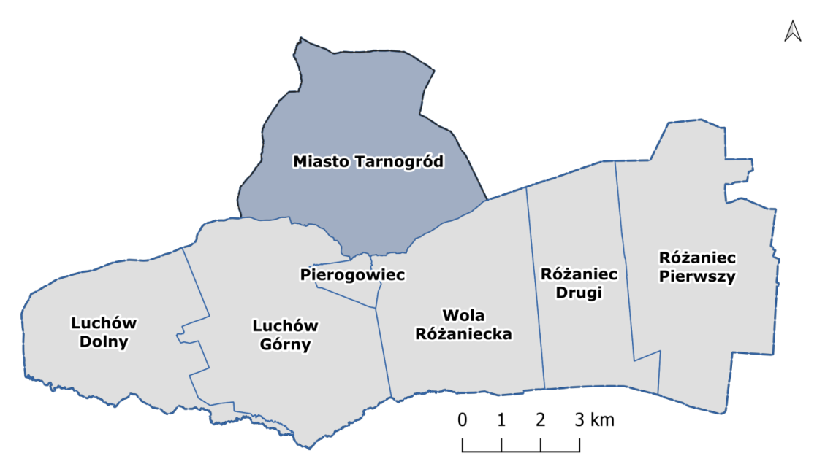
Źródło: opracowanie własne na podstawie danych z Urzędu Miejskiego w Tarnogrodzie

SFERA SPOŁECZNA
Obecnie, Gminę Tarnogród zamieszkuje 6316 osób (stan na 31 grudnia 2021 r. wg GUS), co stanowi niecałe 6,45% ludności powiatu biłgorajskiego (liczba ludności powiatu wg GUS w grudniu 2021 to 97 771 os.). Średnia gęstość zaludnienia wynosi 55 osób/km², w obszarze miasta jest to wartość 298 osób/km². Dla porównania na obszarze województwa lubelskiego są to 83 osoby/km², natomiast w powiecie przypada średnio 58 osób/km².
Wykres 1. Liczba osób zamieszkująca obszar Gminy Tarnogród w latach 2015-2021
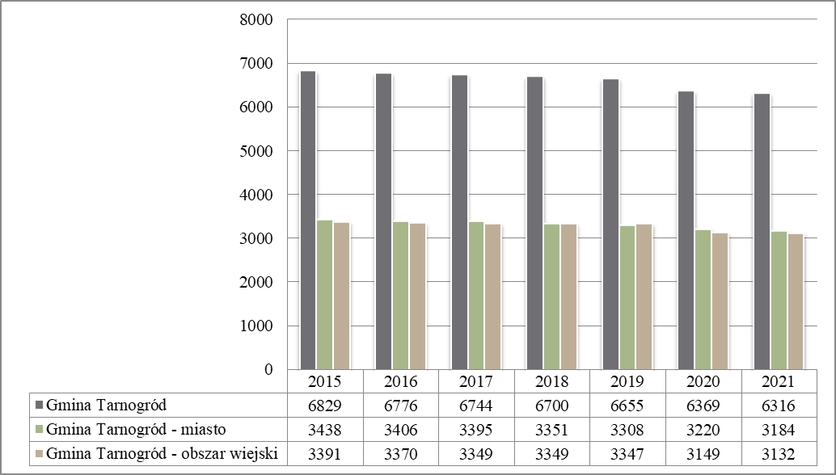
Źródło: GUD BDL (dostęp 29.11.2022r.)
Według danych z Urzędu Miejskiego liczba osób zamieszkujących Gminę na koniec grudnia 2021 roku wynosiła 6664 osoby.
Obserwując sytuację demograficzną w Gminie Tarnogród zauważyć można, iż w ostatnich latach występowały wahania z tendencją spadkową - od 2015 roku liczba ludności zmalała o 513 osób. Zgodnie z danymi Głównego Urzędu Statystycznego na terenie Gminy występuje niewielka przewaga kobiet nad mężczyznami. Współczynnik feminizacji w 2021 roku wyniósł 102. W tym samym roku zaobserwowano ujemny wskaźnik migracji na poziomie -41, co oznacza większą liczbę wymeldowań, niż zameldowań.
Według stanu na rok 2021, dokładnie 1 563 mieszkańców Gminy było w wieku potencjalnej nauki (3-24 lata). Jak podają statystyki Narodowego Spisu Powszechnego, przeprowadzonego w 2011 roku (dane na poziomie powiatu), tylko 12,7% mieszkańców Gminy posiadało wykształcenie wyższe. Najwięcej osób, bo aż 27,4% legitymowało się wykształceniem średnim i policealnym. Zasadniczym zawodowym legitymowało się 21,3% lokalnej społeczności. Niepokoi fakt, iż 2,8% mieszkańców zakończyło swoją edukację jeszcze przed ukończeniem szkoły podstawowej.
Generalnie, w porównaniu do średniej dla województwa lubelskiego, w Tarnogrodzie panuje znacznie niższy poziom wykształcenia ludności. Wśród mieszkających tu kobiet największy odsetek posiada wykształcenie średnie i policealna (28,4%). Mężczyźni najczęściej kończą naukę z wykształceniem zasadniczym zawodowym (27,4%), średnim i policealnym (26,3%), bądź wyksztalceniem podstawowym ukończonym (23,65%).
W 2021 roku dokładnie 256 mieszkańców Gminy Tarnogród należało do przedziału wieku: 3-6 lat, czyli objęci byli wychowaniem przedszkolnym. Na sto dzieci z tej grupy do placówek wychowania przedszkolnego uczęszczało 85,9, jest to wartość niższa od średniej dla regionu (87,9%). Wyższą wartość przyjmuje współczynnik skolaryzacji netto dla uczniów szkół podstawowych, który wynosi 92,8%. Oznacza to, że spośród wszystkich dzieci w wieku od 7 do 14 lat w szkołach poza obszarem gminy uczy się 7% dzieci.
W skład infrastruktury społecznej Gminy Tarnogród wchodzą:
- obiekty edukacyjno- wychowawcze:
- Szkoła Podstawowa w Luchowie Dolnym,
- Szkoła Podstawowa w Woli Różanieckiej,
- Szkoła Podstawowa w Różańcu Drugim,
- Szkoła Podstawowa w Tarnogrodzie,
- Szkoła Filialna w Luchowie Górnym,
- Przedszkole Miejskie w Tarnogrodzie,
- Zespół Szkół Centrum Kształcenia Rolniczego im. Wincentego Witosa w Różańcu, w którym mieści się Technikum i Branżowa Szkoła I Stopnia.

- obiekty kulturalne:
- Biblioteka Publiczna w Tarnogrodzie z Filią w Woli Różanieckiej,
- Tarnogrodzki Ośrodek Kultury,
- Regionalna Izba Pamięci,
- Muzeum Nożyczek w Tarnogrodzie.

- obiekty sportowe i rekreacyjne:
Różaniec Pierwszy:
- Sala gimnastyczna przy Zespole Centrum Kształcenia Rolniczego.
- Kompleks boisk Orlik 2012.
- Stadion piłkarski LKS Grom Różaniec
- Plac zabaw (centrum miejscowości)
Różaniec Drugi:
- Boisko wielofunkcyjne ze sztuczną nawierzchnią przy szkole podstawowej im. Kardynała Stefana Wyszyńskiego.
- Plac zabaw przy szkole podstawowej.
Wola Różaniecka:
- Boisko wielofunkcyjne ze sztuczną nawierzchnią przy szkole podstawowej.
- Plac zabaw przy szkole podstawowej.
- Stadion piłkarski.
Luchów Górny:
- Sala gimnastyczna przy szkole podstawowej.
- Plac zabaw przy szkole podstawowej.
- Plac zabaw - sołectwo Pierogowiec.
Luchów Dolny:
- Boisko wielofunkcyjne ze sztuczna nawierzchnią przy szkole podstawowej.
- Plac zabaw przy szkole podstawowej.
Tarnogród:
- Stadion piłkarski LKS Olimpiakos Tarnogród.
- Kompleks boisk Orlik 2012
- Place zabaw (centrum miasta, Przedmieście Płuskie, Przedmieście Bukowskie, Przedmieście Różanieckie).
- Sala gimnastyczna przy budynku dawnego gimnazjum.
- Sala gimnastyczna przy Szkole Podstawowej im. Marii Curie-Skłodowskiej.
- Boisko wielofunkcyjne ze sztuczną nawierzchnią przy Szkole Podstawowej im. Marii Curie-Skłodowskiej.
- Siłownia zewnętrzna przy Szkole Podstawowej im. Marii Curie-Skłodowskiej.
- Siłownia zewnętrzna wraz z placem zabaw i boiskiem na Osiedlu Błonie.
- Tereny rekreacyjne przy zbiorniku wodnym na Osiedlu Błonie.

- placówki ochrony zdrowia:
- Niepubliczny Zakład Opieki Zdrowotnej w Tarnogrodzie "Przychodnia Lekarska" s.c., 23-420 Tarnogród, ul. Rynek 1,
- Praktyka Lekarska Dentystyczna Paulina Piskorska, 23-420 Tarnogród, Rynek 3,
- Prywatny Gabinet Stomatologiczny Halina Cichocka, 23-420 Tarnogród, ul. Rynek 1,
- Apteka „Od serca”, Tarnogród, Rynek 75,
- Apteka, ul. Rynek 3, Tarnogród,
- Apteka, ul. Rynek 89a, Tarnogród,
- ARION Szpital Tarnogród (Izba Przyjęć, Zakład Opiekuńczo-Leczniczy).

- służby bezpieczeństwa:
- OSP Tarnogród,
- OSP Różaniec Pierwszy,
- OSP Różaniec Drugi,
- OSP Wola Różaniecka,
- OSP Luchów Górny,
- OSP Luchów Dolny,
- Posterunek Policji w Tarnogrodzie.

- ośrodki pomocy społecznej:
- Miejski Ośrodek Pomocy Społecznej w Tarnogrodzie,
- Mieszkania chronione w Woli Różanieckiej,
- Środowiskowy Dom Samopomoc w Tarnogrodzie.

W Gminie działalność społeczną, kulturową i sportową prowadzi 18 organizacji pozarządowych (stan na rok 2021), w poniższej tabeli zaprezentowano ich najważniejsze postulaty.
Tabela 1.Stowarzyszenia i fundacje w Gminie Tarnogród
Lp. | Stowarzyszenie/Fundacja | Działalność | Miejscowość | Wpis do KRS
1 | TARNOGRODZKIE STOWARZYSZENIE NA RZECZ OSÓB NIEPEŁNOSPRAWNYCH | TARNOGRODZKIE STOWARZYSZENIE NA RZECZ OSÓB NIEPEŁNOSPRAWNYCH MA NA CELU ROZWIJANIE I PROPAGOWANIE INICJATYW, POSTAW I DZIAŁAŃ SPRZYJAJĄCYCH REHABILITACJI OSÓB NIEPEŁNOSPRAWNYCH, POMOCY PRZYSTOSOWANIA DO ŻYCIA W SPOŁECZEŃSTWIE. OPIEKA NAD LUDŹMI Z ZABURZENIAMI PSYCHICZNYMI, NAD OSOBAMI NIEPEŁNOSPRAWNYMI ORAZ POMOC ICH RODZINOM | TARNOGRÓD | Tak
2 | OCHOTNICZA STRAŻ POŻARNA W WOLI RÓŻANIECKIEJ | ZADANIEM OSP JEST:  1)PROWADZENIE DZIAŁALNOŚCI MAJĄCEJ NA CELU ZAPOBIEGANIE POŻAROM ORAZ WSPÓŁDZIAŁANIE W TYM ZAKRESIE Z INSTYTUCJAMI I ORGANIZACJAMI SPOŁECZNYMI,  2)BRANIE UDZIAŁU W AKCJACH RATOWNICZYCH PRZEPROWADZANYCH W CZASIE POŻARÓW I INNYCH KLĘSK,  3)UŚWIADOMIENIE LUDNOŚCI O KONIECZNOŚCI I SPOSOBACH OCHRONY PRZED POŻARAMI ORAZ PRZYGOTOWYWANIE JEJ DO UDZIAŁU W OCHRONIE PRZECIWPOŻAROWEJ,  4)BRANIE UDZIAŁU W OBRONIE CYWILNEJ,  5)ROZWIJANIE WŚRÓD CZŁONKÓW OSP ZAINTERESOWAŃ W DZIEDZINIE KULTURY, OŚWIATY I SPORTU, | WOLA RÓŻANIECKA | Tak
3 | FUNDACJA IM. JERZEGO DUDKA "OPOKA" | CELEM FUNDACJI JEST DZIAŁANIE NA KORZYŚĆ TJ. OPIEKA, POMOC ORAZ PROMOCJA ZDROWIA (TJ. PROFILAKTYKA, LECZENIE I REHABILITACJA) WŚRÓD DZIECI I MŁODZIEŻY Z MAŁYCH MIAST I WSI, A W SZCZEGÓLNOŚCI DZIECI I MŁODZIEŻY POCHODZĄCEJ Z RODZIN BYŁYCH PRACOWNIKÓW PGR-ÓW | TARNOGRÓD | Tak
4 | OCHOTNICZA STRAŻ POŻARNA W RÓŻAŃCU DRUGIM | ZADANIEM OSP JEST:  1)PROWADZENIE DZIAŁALNOŚCI MAJĄCEJ NA CELU ZAPOBIEGANIE POŻAROM ORAZ WSPÓŁDZIAŁANIE W TYM ZAKRESIE Z INSTYTUCJAMI I ORGANIZACJAMI SPOŁECZNYMI,  2)BRANIE UDZIAŁU W AKCJACH RATOWNICZYCH PRZEPROWADZANYCH W CZASIE POŻARÓW I INNYCH KLĘSK,  3)UŚWIADOMIENIE LUDNOŚCI O KONIECZNOŚCI I SPOSOBACH OCHRONY PRZED POŻARAMI ORAZ PRZYGOTOWYWANIE JEJ DO UDZIAŁU W OCHRONIE PRZECIWPOŻAROWEJ,  4)BRANIE UDZIAŁU W OBRONIE CYWILNEJ,  5)ROZWIJANIE WŚRÓD CZŁONKÓW OSP ZAINTERESOWAŃ W DZIEDZINIE KULTURY, OŚWIATY I SPORTU, | RÓŻANIEC DRUGI | Tak
5 | OCHOTNICZA STRAŻ POŻARNA W TARNOGRODZIE | ZADANIEM OSP JEST:  1)PROWADZENIE DZIAŁALNOŚCI MAJĄCEJ NA CELU ZAPOBIEGANIE POŻAROM ORAZ WSPÓŁDZIAŁANIE W TYM ZAKRESIE Z INSTYTUCJAMI I ORGANIZACJAMI SPOŁECZNYMI,  2)BRANIE UDZIAŁU W AKCJACH RATOWNICZYCH PRZEPROWADZANYCH W CZASIE POŻARÓW I INNYCH KLĘSK,  3)UŚWIADOMIENIE LUDNOŚCI O KONIECZNOŚCI I SPOSOBACH OCHRONY PRZED POŻARAMI ORAZ PRZYGOTOWYWANIE JEJ DO UDZIAŁU W OCHRONIE PRZECIWPOŻAROWEJ,  4)BRANIE UDZIAŁU W OBRONIE CYWILNEJ,  5)ROZWIJANIE WŚRÓD CZŁONKÓW OSP ZAINTERESOWAŃ W DZIEDZINIE KULTURY, OŚWIATY I SPORTU, | TARNOGRÓD | Tak
6 | OCHOTNICZA STRAŻ POŻARNA W RÓŻAŃCU PIERWSZYM | ZADANIEM OSP JEST:  1)PROWADZENIE DZIAŁALNOŚCI MAJĄCEJ NA CELU ZAPOBIEGANIE POŻAROM ORAZ WSPÓŁDZIAŁANIE W TYM ZAKRESIE Z INSTYTUCJAMI I ORGANIZACJAMI SPOŁECZNYMI.  2)BRANIE UDZIAŁU W AKCJACH RATOWNICZYCH PRZEPROWADZANYCH W CZASIE POŻARÓW I INNYCH KLĘSK.  3)UŚWIADOMIENIE LUDNOŚCI O KONIECZNOŚCI I SPOSOBACH OCHRONY PRZED POŻARAMI ORAZ PRZYGOTOWYWANIE JEJ DO UDZIAŁU W OCHRONIE PRZECIWPOŻAROWEJ.  4)BRANIE UDZIAŁU W OBRONIE CYWILNEJ.  5)ROZWIJANIE WŚRÓD CZŁONKÓW OSP ZAINTERESOWAŃ W DZIEDZINIE KULTURY,  OŚWIATY I SPORTU. | RÓŻANIEC PIERWSZY | Tak
7 | OCHOTNICZA STRAŻ POŻARNA W LUCHOWIE GÓRNYM | ZADANIEM OSP JEST:  1)PROWADZENIE DZIAŁALNOŚCI MAJĄCEJ NA CELU ZAPOBIEGANIE POŻAROM ORAZ  WSPÓŁDZIAŁANIE W TYM ZAKRESIE Z INSTYTUCJAMI I ORGANIZACJAMI  SPOŁECZNYMI.  2)BRANIE UDZIAŁU W AKCJACH RATOWNICZYCH PRZEPROWADZANYCH W CZASIE POŻARÓW I INNYCH KLĘSK.  3)UŚWIADOMIENIE LUDNOŚCI O KONIECZNOŚCI I SPOSOBACH OCHRONY PRZED POŻARAMI ORAZ PRZYGOTOWYWANIE JEJ DO UDZIAŁU W OCHRONIE PRZECIWPOŻAROWEJ.  4)BRANIE UDZIAŁU W OBRONIE CYWILNEJ.  5)ROZWIJANIE WŚRÓD CZŁONKÓW OSP ZAINTERESOWAŃ W DZIEDZINIE KULTURY, OŚWIATY I SPORTU. | LUCHÓW GÓRNY | Tak
8 | LUDOWY KLUB SPORTOWY "GROM" W RÓŻAŃCU | ELEM KLUBU JEST KRZEWIENIE KULTURY FIZYCZNEJ WŚRÓD DZIECI I MŁODZIEŻY ORAZ DOROSŁYCH NA TERENIE DZIAŁANIA KLUBU ORAZ WYCHOWYWANIE DZIECI I MŁODZIEŻY PRZEZ KULTURĘ FIZYCZNĄ I SPORT | RÓŻANIEC PIERWSZY | Tak
9 | TARNOGRODZKIE TOWARZYSTWO REGIONALNE | CELEM JEST M.IN.: PODEJMOWANIE DZIAŁAŃ NA RZECZ ROZWOJU GMINY W TYM: INFRASTRUKTURY SPOŁECZNO-GOSPODARCZEJ, TURYSTYCZNEJ I OCHRONY ŚRODOWISKA. PODTRZYMYWANIE TRADYCJI NARODOWEJ, PIELĘGNOWANIE POLSKOŚCI I ROZWÓJ ŚWIADOMOŚCI NARODOWEJ, OBYWATELSKIEJ I KULTUROWEJ. OCHRONA I PROMOCJA ZDROWIA. DZIAŁANIE NA RZECZ OSÓB NIEPEŁNOSPRAWNYCH. | TARNOGRÓD | Tak
10 | STOWARZYSZENIE 'EUROPEJSKIE CENTRUM PARTNERSTWA" LOKALNEGO | CELEM STOWARZYSZENIA JEST:  1.POMOC SPOŁECZNA, W TYM POMOC RODZINOM I OSOBOM W TRUDNEJ SYTUACJI ŻYCIOWEJ ORAZ WYRÓWNYWANIE SZANS TYCH RODZIN I OSÓB.  2.DZIAŁALNOŚĆ CHARYTATYWNA | LUCHÓW GÓRNY | Tak
11 | LUDOWY KLUB SPORTOWY "OLIMPIAKOS" W TARNOGRODZIE | CELEM KLUBU JEST KRZEWIENIE W ŚRODOWISKU DZIAŁANIA KULTURY FIZYCZNEJ W RÓŻNYCH FORMACH, WYCHOWANIA FIZYCZNEGO, SPORTU, TURYSTYKI I KRAJOZNAWSTWA. | TARNOGRÓD | Tak
12 | STOWARZYSZENIE "ZŁOTA NITKA" W LUCHOWIE DOLNYM | CELEM STOWARZYSZENIA JEST M.IN.:  A)ORGANIZOWANIE PRZEDSIĘWZIĘĆ SZKOLENIOWYCH I INFORMACYJNYCH SŁUŻĄCYCH PODNOSZENIU WIEDZY SPOŁECZNOŚCI LOKALNEJ,  B)ORGANIZOWANIE IMPREZ KULTURALNYCH SŁUŻĄCYCH PROMOCJI WSI,  C)WSPIERANIE I ORGANIZOWANIE PROCESU PRZYGOTOWANIA PROJEKTÓW  INWESTYCYJNYCH W RAMACH ROZWOJU OBSZARÓW WIEJSKICH,  D)MOBILIZOWANIE MIESZKAŃCÓW WSI DO WZIĘCIA AKTYWNEGO UDZIAŁU W  PROCESIE ROZWOJU OBSZARÓW WIEJSKICH. | LUCHÓW DOLNY | Tak
13 | STOWARZYSZENIE KOMBATANTÓW R.P. I OSÓB REPRESJONOWANYCH MIASTA I GMINY W TARNOGRODZIE | CELAMI STOWARZYSZENIA SĄ:  1.KSZTAŁTOWANIE AKTYWNYCH POSTAW W DZIAŁANIU DLA DOBRA OJCZYZNY I  TWORZENIA WARUNKÓW DO WSPÓŁPRACY ŚRODOWISK KOMBATANCKICH.  2.OTACZANIE OPIEKĄ CZŁONKÓW STOWARZYSZENIA I POZOSTAŁYCH PO NICH WDÓW I WDOWCÓW, ZWŁASZCZA W SPRAWACH SOCJALNYCH I ZDROWOTNYCH.  3.POPULARYZOWANIE I UTRWALANIE W PAMIĘCI SPOŁECZEŃSTWA DZIAŁALNOŚCI  NIEPODLEGŁOŚCIOWYCH ORAZ UDZIAŁ W PROCESIE WYCHOWANIA MŁODZIEŻY W  DUCHU PATRIOTYZMU I OBYWATELSKIEGO ODDANIA OJCZYŹNIE.  4.REPREZENTOWANIE INTERESÓW SWYCH CZŁONKÓW WOBEC WŁADZ I ORGANÓW  ADMINISTRACJI PAŃSTWOWEJ I SAMORZĄDOWEJ ORAZ INNYCH INSTYTUCJI I ORGANÓW SPOŁECZNYCH.  5.DZIAŁANIE NA RZECZ GODNEGO HONOROWANIA I OTACZANIA OPIEKĄ MIEJSC PAMIĘCI NARODOWEJ.  6.UMACNIANIE SOLIDARNOŚCI KOMBATANTÓW W KRAJU I NA ŚWIECIE. | TARNOGRÓD | Tak
14 | "STOWARZYSZENIE HORYZONT PLUS" | STOWARZYSZENIE DZIAŁA NA RZECZ ROZWOJU I POPRAWY WARUNKÓW ŻYCIA MIESZKAŃCÓW. CELEM STOWARZYSZENIA JEST M.IN.: 1.POPRAWA WARUNKÓW ŻYCIA MIESZKAŃCÓW WSI, W TYM ROZWÓJ SPOŁECZNY I GOSPODARCZY TERENÓW WIEJSKICH. 2.OCHRONA DZIEDZICTWA KULTUROWEGO ORAZ KULTYWOWANIE TRADYCJI I ZWYCZAJÓW MIEJSCOWYCH. 3.WYRÓWNYWANIE SZANS W DOSTĘPIE DO EDUKACJI, KULTURY, NAUKI I TECHNIKI MIESZKAŃCÓW TERENÓW WIEJSKICH. 4.ROZWÓJ DZIAŁALNOŚCI KULTURALNEJ, SPORTOWEJ, TURYSTYCZNEJ I KRAJOZNAWCZEJ. 5.ROZBUDOWA INFRASTRUKTURY OŚWIATOWEJ, SPORTOWEJ Z TERENÓW NASZEJ GMINY. | TARNOGRÓD | Tak
15 | TARNOGRODZKIE ZRZESZENIE PRODUCENTÓW OWOCÓW I WARZYW "ROZTOCZE" | CELEM ZRZESZENIA JEST DOSTOSOWANIE PRODUKCJI ROLNEJ W ZAKRESIE PODAŻY I JAKOŚCI OWOCÓW, W TYM OWOCÓW MIĘKKICH, DO WARUNKÓW RYNKOWYCH, A W SZCZEGÓLNOŚCI:  1. POPRAWA EFEKTYWNOŚCI GOSPODAROWANIA,  2. PLANOWANIE PRODUKCJI ZE SZCZEGÓLNYM UWZGLĘDNIENIEM JEJ ILOŚCI I JAKOŚCI,  3. KONCENTRACJA PODAŻY ORAZ ORGANIZOWANIE SPRZEDAŻY PRODUKTÓW ROLNYCH,  4. OCHRONA ŚRODOWISKA,  5. TWORZENIE NAJBARDZIEJ KORZYSTNYCH WARUNKÓW ZAOPATRZENIA GOSPODARSTW ROLNYCH PROWADZONYCH PRZEZ CZŁONKÓW ZRZESZENIA.  6. WSPÓLNE DOSTOSOWYWANIE PRODUKCJI OWOCÓW, W TYM OWOCÓW MIĘKKICH, DO WARUNKÓW RYNKOWYCH. | TARNOGRÓD | Tak
16 | OCHOTNICZA STRAŻ POŻARNA W LUCHOWIE DOLNYM | ZADANIEM OSP JEST:  1)PROWADZENIE DZIAŁALNOŚCI MAJĄCEJ NA CELU ZAPOBIEGANIE POŻAROM ORAZ WSPÓŁDZIAŁANIE W TYM ZAKRESIE Z INSTYTUCJAMI I ORGANIZACJAMI  SPOŁECZNYMI.  2)BRANIE UDZIAŁU W AKCJACH RATOWNICZYCH PRZEPROWADZANYCH W CZASIE POŻARÓW I INNYCH KLĘSK.  3)UŚWIADOMIENIE LUDNOŚCI O KONIECZNOŚCI I SPOSOBACH OCHRONY PRZED POŻARAMI ORAZ PRZYGOTOWYWANIE JEJ DO UDZIAŁU W OCHRONIE PRZECIWPOŻAROWEJ.  4)BRANIE UDZIAŁU W OBRONIE CYWILNEJ.  5)ROZWIJANIE WŚRÓD CZŁONKÓW OSP ZAINTERESOWAŃ W DZIEDZINIE KULTURY, OŚWIATY I SPORTU. | LUCHÓW DOLNY | Tak
17 | TOWARZYSTWO KULTURY TEATRALNEJ ZIEMI LUBELSKIEJ | CELEM STOWARZYSZENIA JEST M.IN.:  1.PODNOSZENIE RANGI TEATRU W ŻYCIU SPOŁECZNYM,  2.PIELĘGNOWANIE TRADYCJI NARODOWYCH ORAZ ROZWOJU ŚWIADOMOŚCI NARODOWEJ, OBYWATELSKIEJ I KULTUROWEJ, 3.KULTURA, SZTUKA, OCHRONA DÓBR KULTURY I TRADYCJI,  4.PIELĘGNOWANIE TRADYCJI SPOŁECZNEGO DZIAŁANIA NA RZECZ KULTURY,  5.OTACZANIE OPIEKĄ LUDOWEJ TWÓRCZOŚCI ARTYSTYCZNEJ, 6.ROZWIJANIE UZDOLNIEŃ I ZAINTERESOWAŃ UCZESTNIKÓW RUCHU TEATRALNEGO, | TARNOGRÓD | Tak
18 | STOWARZYSZENIE TERRA TARNOGRODENSIS | CELEM STATUTOWYM STOWARZYSZENIA JEST DZIAŁALNOŚĆ KULTURALNA, OŚWIATOWA I NAUKOWA NA RZECZ BADANIA I PROMOCJI HISTORII TARNOGRODU I OKOLIC, A TAKŻE PODNOSZENIA WŚRÓD SPOŁECZNOŚCI LOKALNEJ, OGÓLNOPOLSKIEJ I MIĘDZYNARODOWEJ WIEDZY O PRZESZŁOŚCI TARNOGRODU I OKOLIC, A TAKŻE BUDOWANIA TOŻSAMOŚCI Z MAŁĄ OJCZYZNĄ. DRUGIM CELEM STATUTOWYM JEST DZIAŁALNOŚĆ DOBROCZYNNA I CHARYTATYWNA NA RZECZ ORGANIZOWANIA WSPARCIA I POMOCY MATERIALNO-BYTOWEJ ŚRODOWISKOM POLONIJNYM ZA GRANICĄ WSCHODNIĄ, DZIAŁALNOŚĆ NA RZECZ TYCH ŚRODOWISK, PODTRZYMYWANIE TRADYCJI NARODOWYCH, PODTRZYMYWANIE KONTAKTÓW INFORMACYJNYCH I KULTURALNYCH Z OŚRODKAMI W POLSCE I ZA GRANICĄ, ROZWIJANIE BLIŻSZYCH KONTAKTÓW MIĘDZY POLAKAMI A PRZEDSTAWICIELAMI RÓŻNYCH NARODOWOŚCI | TARNOGRÓD | Tak
Źródło: opracowanie własne na podstawie e-KRS oraz danych z Urzędu Miejskiego
Gmina Tarnogród jest w zasięgu działania Komendy Powiatowej Państwowej Straży Pożarnej w Biłgoraju.
Do walki z pożarami, klęskami żywiołowymi i innymi miejscowymi zagrożeniami powołane są Państwowa Straż Pożarna oraz Ochotnicze Straże Pożarne. Wśród 6 działających OSP do Krajowego Systemu Ratowniczo Gaśniczego włączona jest jednostka w Tarnogrodzie.
Na teren gminy rokrocznie odnotowuje się znaczną ilość pożarów, wypadków komunikacyjnych i innych miejscowych zagrożeń. Zagrożenie wypadkami komunikacyjnymi w ruchu drogowym wiąże się z przebiegającymi przez gminę drogami o znaczeniu wojewódzkim i powiatowym. Wśród przestępstw na terenie gminy przeważają kradzieże i nielegalne przywłaszczenie mienia, prowadzenie pojazdu pod wpływem alkoholu, oszustwa oraz przypadki znęcania się fizycznego lub psychicznego.
Mieszkańcy Gminy borykają się również z problemem bezrobocia. W każdej jednostce osadniczej zamieszkują bowiem choćby nieliczne osoby zdolne do pracy, ale pozostające bez zatrudnienia z przyczyn od nich niezależnych bądź też z własnego wyboru. Taki stan rzeczy generuje z kolei wzrost problemów społecznych, przede wszystkim przestępczości, ubóstwa i wykluczenia. Zgodnie z informacją o sytuacji na rynku pracy powiatu biłgorajskiego w 2021 roku w Gminie Tarnogród zarejestrowanych było 102 osoby bezrobotne, z czego 55 osób to kobiety (54%). Sytuacja w porównaniu do roku 2020 nie uległa poprawie, gdyż liczba bezrobotnych zmniejszyła się o jedynie o 1 osobę. Bezrobocie wśród osób młodych znajduje się na poziomie 30% w porównaniu do ogólnej liczby osób zarejestrowanych w PUP, osoby powyżej 50 roku życia stanowią natomiast 20% bezrobotnych ogółem.

SFERA PRZESTRZENNO – FUNKCJONALNA
Typowo rolniczy charakter Gminy Tarnogród widoczny jest w strukturze gruntów, gdzie przeważają użytki rolne. Funkcja rolnicza i osadnictwo wymagały zredukowania wartości i zasobów przyrodniczych. Jednak rozdrobniony charakter użytków rolnych nie spowodował znacznego ubytku walorów ekologicznych środowiska.
Według danych Spisu Rolnego w 2020 roku, w strukturze użytkowania gruntów, użytki rolne zajmowały 7 441,08 ha co stanowi 81,9% powierzchni gospodarstw rolnych. Lasy i grunty leśne zajmowały 1 318,33 ha, natomiast pastwiska i łąki - 626,34 ha.
Gmina położona jest w dorzeczach rzek: Tanwi i Sanu. Swój początek bierze tu źródło rzeki Złota Nitka, a rzekami przepływającymi są: Olchówka, Złota Lubienia i Pasternik.
Przeważają głównie gleby bielicowe, które został wytworzone z utworów pyłowych pochodzenia wodnego. Na wzniesieniach występują wąskie i głębokie jary pokryte grubszą warstwą gliny, a w dolinach rzek oraz na terenach podmokłych występują muły i mady rzeczne.
Występują tu złoża gazu ziemnego, gliny oraz piasku. Eksploatacja gazu odbywa się w kopalni w Woli Różanieckiej.
Najważniejszym ośrodkiem w Gminie jest miasto Tarnogród, które poza siedzibą władz administracyjnych jest głównym centrum usługowym o zasięgu oddziaływania instytucji obejmującym cały obszar gminy. W mieście zlokalizowany jest Tarnogrodzki Ośrodek Kultury, Biblioteka Publiczna, Muzeum i Izba Regionalna, szpital i inne placówki ochrony zdrowia, szkoła podstawowa i przedszkole, apteki, bank, posterunek policji oraz instytucje opieki społecznej.
Większe wsie w gminie to Różaniec Pierwszy i Wola Różaniecka. W Różańcu Pierwszym zlokalizowana jest szkoła ponadpodstawowa o profilu rolniczym oraz inne nieliczne usługi. Niewątpliwie miejscowości te pełnią funkcje uzupełniającą dla miasta Tarnogród.
Ryc. 3.Rozmieszczenie miejscowości w Gminie Tarnogród
Źródło: opracowanie własne
Ze względu na zasoby kulturowe i przyrodnicze, dużym potencjałem turystycznym cechuje się miasto Tarnogród oraz miejscowości: Luchów Górny i Dolny, Różaniec i Wola Różaniecka. Są to ośrodki skupiające inwestycje z zakresu turystyki i rekreacji indywidualnej oraz towarzyszącej im infrastruktury. Pozostałe miejscowości to ośrodki o rolniczym charakterze wspierające pozostałe miejscowości w ich funkcjach.
Pod względem struktury zabudowy w Gminie Tarnogród obserwuje się duże zróżnicowanie zarówno w kontekście całej Gminy, jak i w obrębie poszczególnych jednostek osadniczych.
Dominuje tu zabudowa zagrodowa, nawet w samym mieście Tarnogród (poza ścisłą zabudową w centrum miasta, gospodarstwa położone na obrzeżach charakteryzują się zabudową zagrodową).
Ryc. 4. Miasto Tarnogród
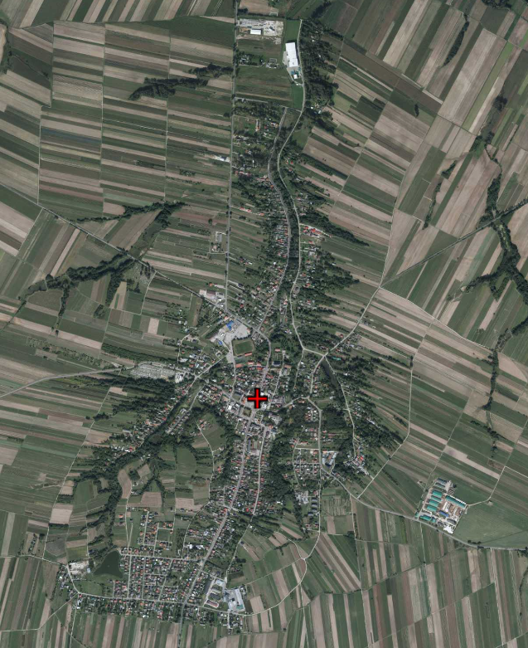
Źródło: opracowanie własne na podstawie: https://polska.geoportal2.pl/map/www/mapa.php?mapa=polska (dostęp: grudzień 2022)
W Gminie występuje również zabudowa w typie ulicówki, tj. wsi typu jednodrożnego, w której zabudowa rozciąga się po obu stronach drogi, występuje w niej regularny układ wąskich pól uprawnych (Luchów Dolny, Wola Różaniecka, Różaniec Pierwszy i Różaniec Drugi). Odmiennym typem zabudowy charakteryzuje się miejscowość Pierogowiec. Jest to wieś, której zabudowania znajdują się tylko po jednej stronie drogi, natomiast po drugiej stronie leżą najczęściej szerokie, prostopadłe pola uprawne, jest to typ zwany rzędówką.

Ryc. 5. Typologia osadnictwa w Gminie Tarnogród
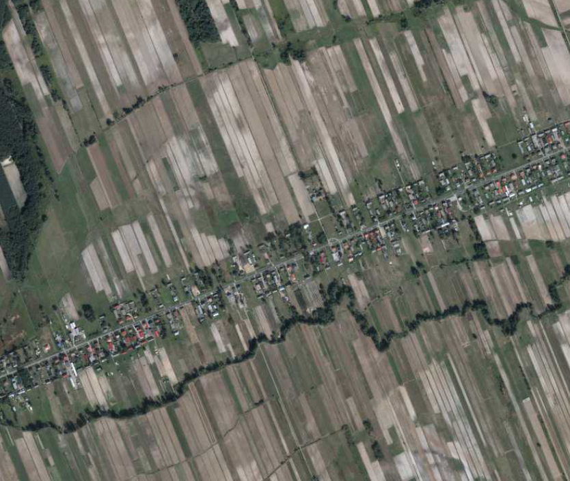 | 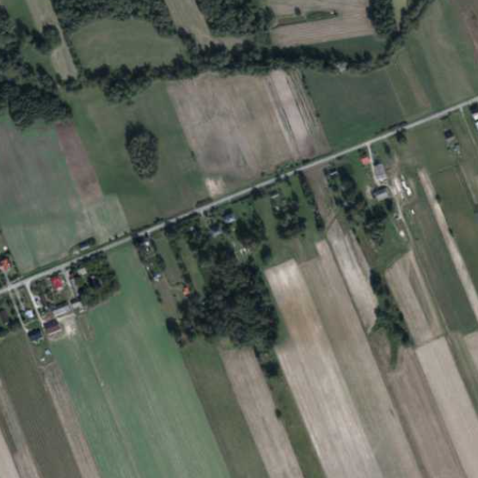
Luchów Dolny  (ulicówka) | Pierogowiec  (rzędówka)
Źródło: opracowanie własne na podstawie: https://polska.geoportal2.pl/map/www/mapa.php?mapa=polska (dostęp: grudzień 2022)
Zabudowa mieszkaniowa w Gminie ukształtowana została w oparciu o podstawową i tradycyjną funkcję ośrodka jaką jest rolnictwo. Dominuje budownictwo charakterystyczne dla osadnictwa wiejskiego, tj. zabudowa zagrodowa – domy mieszkalne jednorodzinne z towarzyszącymi im budynkami gospodarczymi, głównie w układzie C-kształtnym. Nowa zabudowa na obszarach wiejskich powtarza tradycyjny typ.
Dla ruchu osadniczego nie bez znaczenia pozostaje rekreacyjna atrakcyjność gminy, która przyciąga potencjalnych inwestorów. Wysokie walory krajobrazowe oraz potencjał rolniczy decydują o atrakcyjności gminy i sprawiają, że gmina coraz częściej i chętniej jest wybierana jako miejsce zamieszkania.
W Tarnogrodzie występują budowle zabytkowe (głównie kultu religijnego), posiadające wysoką wartość historyczno-kulturową, które wyraźnie oddziałują na tożsamość społeczności lokalnej. Wśród najbardziej imponujących obiektów architektury, wpisanych do Rejestru Zabytków, należy tu wymienić:
- Kościół parafii rzymskokatolickiej pw. Niepokalanego Poczęcia NMP i św. Józefa (d. cerkiew), wraz z wyposażeniem w zabytki ruchome w miejscowości Luchów Górny;
- Kościół parafii rzymskokatolickiej pw. Przemienienia Pańskiego, wraz z wyposażeniem wnętrza w zabytki Ruchome w Tarnogrodzie;
- Kościół filialny rzymskokatolicki pw. św. Rocha wraz z wyposażeniem wnętrza w Tarnogrodzie;
- Spichlerz położony przy ul. Cerkiewna 1 w Tarnogrodzie;
- Cerkiew prawosławna paraf. pw. Św. Trójcy, wraz z wyposażeniem wnętrza w Tarnogrodzie;
- Bożnica (synagoga) w Tarnogrodzie.
Pokrycie planami miejscowymi w Gminie Tarnogród utrzymuje się na niskim poziomie. Zaledwie 9% całkowitej powierzchni ośrodka posiada obowiązujący MPZP. Dla porównania w powiecie biłgorajskim wskaźnik ten osiąga 65,9%, zaś w województwie lubelskim jest to 56,9%.
Aktualnie w gminie obowiązują 3 miejscowe plany zagospodarowania przestrzennego przyjęte uchwałami:
- Uchwała Nr XXVI/159/05 Rady Miejskiej w Tarnogrodzie z dnia 30 sierpnia 2005r. w sprawie uchwalenia miejscowego planu zagospodarowania przestrzennego gminy Tarnogród.
- Uchwała Nr VII/42/07 Rady Miejskiej w Tarnogrodzie z dnia 28 sierpnia 2007 r. w sprawie uchwalenia miejscowego planu zagospodarowania przestrzennego terenów wskazanych do zalesienia na obszarze gminy Tarnogród, położonych w obrębie wsi: Różaniec Pierwszy, Różaniec Drugi, Wola Różaniecka, Luchów Górny, Luchów Dolny.
- Uchwała Nr XXIV/202/2001 Rady Miasta i Gminy w Tarnogrodzie z dnia 29 listopada 2001 r. w sprawie uchwalenia zmiany miejscowego planu ogólnego zagospodarowania przestrzennego Gminy Tarnogród.
Na terenach nieobjętych powyższymi dokumentami zagospodarowanie odbywa się w oparciu o decyzje lokalizacyjne o warunkach zabudowy bądź decyzje o lokalizacji inwestycji celu publicznego. Liczba wydanych decyzji o warunkach zabudowy w 2020 roku wynosiła 8, natomiast w roku 2021 była to wartość 28.

SFERA GOSPODARCZA
Jak wspomniano wcześniej w Gminie Tarnogród dominuje funkcja rolnicza. Dla znacznej części mieszkańców rolnictwo jest ważnym źródłem ich utrzymania. Analizując liczbę podmiotów w rejestrze REGON w 2021 roku funkcjonowało 543 podmioty gospodarcze, najwięcej z nich działało w branży usługowej.
Tabela 2. Podmioty w rejestrze REGON wg grup rodzajów działalności PKD 2007
 | 2019 | 2020 | 2021
rolnictwo, leśnictwo, łowiectwo i rybactwo | 16 | 17 | 19
przemysł i budownictwo | 156 | 167 | 171
pozostała działalność | 340 | 344 | 353
Źródło: BDL GUS
Produkcja przemysłowa w Tarnogrodzie stanowi niecałe 10% podmiotów gospodarczych i pełni jedynie funkcję uzupełniającą względem rolnictwa.
W 2020 roku w Spisie Rolnym zidentyfikowano 928 gospodarstw rolnych. Prowadzenie roli nie stanowi dla większości gospodarstw jedynego źródła utrzymania, 103 podmioty uzyskały dochody z pozarolniczej działalności gospodarcze. Aż w 336 gospodarstwach domownicy utrzymują się dodatkowo z pracy najemnej, a w 266 domownicy otrzymują środki finansowe z racji emerytury lub renty.
Większość prywatnych przedsiębiorców działających na terenie Gminy to podmioty prowadzące jednoosobowe działalności gospodarcze. Brakuje podmiotów, które dawałyby zatrudnienie większej liczbie mieszkańców Gminy. Jedynie 2 firmy zatrudniają ponad 50 pracowników. W Gminie brakuje wyraźnej specjalizacji w dziedzinie przedsiębiorczości. Główną formą działalności gospodarczej jest działalność usługowa oparta o handel, działalność naprawczą, przetwórstwo oraz rzemiosło.

Do największych przedsiębiorstw należą:
- Przedsiębiorstwo Przetwórstwa Zbożowego „KAPKA” sp. j.,
- Bioconcept-Garden Sp. z o.o.,
- Gminna Spółdzielnia „SCH” w Tarnogrodzie,
- Firma Usługowo-Produkcyjno-Handlowa „TARBEX”,
- P.P.H.U „Tarmet” Sp. z o.o.,
- F.U.U.MAT-BUD,
- Firma Wielobranżowa „ELEKTROMETAL”S-ka jawna,
- Gospodarstwo Rolne EKOWAR,
- INTER AUTO-TEST,
- P.P.H.U.SITARZ,
- P.P.H.U. ADOR,
- Zakład drzewny CAP Ryszard.
Coraz większe znaczenie w rozwoju gospodarczym Gminy ma branża turystyczna. Liczne zabytki i dziedzictwo kulturowe oraz krajobraz naturalny przyciąga turystów.
Funkcjonuje tu 1 turystyczny (całoroczny) obiekt noclegowy- pensjonat. W 2021 roku oferował 54 miejsca noclegowe. Należy jednak pamiętać, że Tarnogród nie jest miejscem skoncentrowanym na udostępnianiu pokoi hotelowych. Nie konkuruje w ramach tej oferty z obiektami zlokalizowanymi na Roztoczu. Wykorzystuje raczej potencjał noclegowy regionu, przyciągając zwiedzających na krótkie wycieczki po mieście.
Największą atrakcją turystyczną miasta, która generuje ruch turystyczny jest synagoga stanowiąca siedzibę Miejskiej Biblioteki Publicznej, Izby Regionalnej i Muzeum Nożyczek. W zasadzie przez cały kalendarzowy rok jest obiektem, do którego zjeżdżają wycieczki autokarowe z Izraela. Miejscowe zabytki odwiedzają też turyści odpoczywający na Roztoczu, jak i przejeżdżający przez miasto w kierunku Polski północnej lub południowej.

Fot. 1. Synagoga w Tarnogrodzie
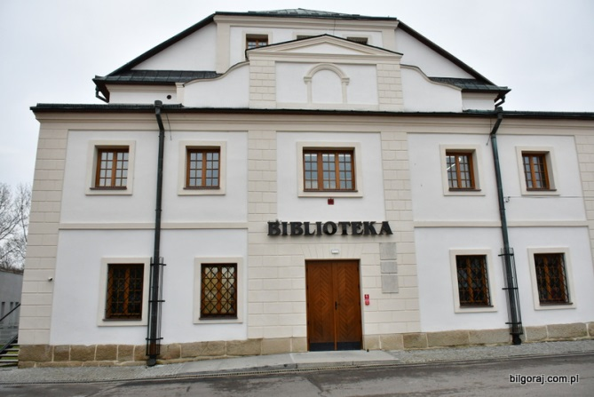 | 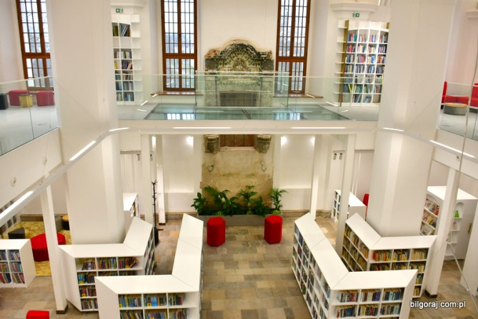
Źródło: https://www.modernizacjaroku.org.pl/pl/edition/2837/object/3168/zabytkowa-synagoga-w-ktorej-miesci-sie-miejska-biblioteka-publiczna-w

Ze względu na rolniczy charakter Gminy trudno jest jednoznacznie ocenić jej atrakcyjność inwestycyjną, określaną m.in. przez pryzmat przyciągniętych lub działających na terenie ośrodka inwestorów zewnętrznych. Analiza ostatniego dostępnego raportu IBnGR na temat atrakcyjności inwestycyjnej województw i podregionów Polski wskazuje, że atrakcyjność Tarnogrodu jest dość mocno ograniczona ogólnie bardzo niską atrakcyjnością inwestycyjną województwa lubelskiego (14 miejsce w Polsce). Na niekorzyść działa również położenie Gminy w mało atrakcyjnym podregionie chełmsko-zamojskim – najniższa atrakcyjność inwestycyjna zarówno w kontekście działalności usługowej, zaawansowanej technologicznie oraz niska atrakcyjność przemysłowa.

SFERA TECHNICZNA
Sieć komunikacyjną w granicach Gminy Tarnogród tworzą drogi wojewódzkie, powiatowe i gminne. W Tarnogrodzie krzyżują się dwie drogi wojewódzkie: droga nr 863 (Kopki – Tarnogród Różaniec – Cieszanów) i droga nr 835 (Lublin-Wysokie- Biłgoraj-Przeworsk- Dynów -Grabowica Starzeńska). Długość dróg wojewódzkich na obszarze Gminy to 23,7 km.
Sieć dróg powiatowych tworzy sześć odcinków o łącznej długości 24,7 km:
- 2958 L Wola Różaniecka – Różaniec,
- 2937 L Luchów Górny – Brzyska Wola,
- 2936 L Księżpol – Obsza,
- 2944 L Podsośnina Łukowska – Tarnogród,
- 2941 L Biszcza – Tarnogród,
- 2957 L Różaniec II – Babice.
Sieć dróg gminnych to 40,65 km dróg publicznych administrowanych przez Burmistrza Tarnogrodu. W ujęciu ogólnym sieć komunikacyjna jest dobrze rozwinięta i zapewnia dojazd do każdej miejscowości.
Drogi lokalne na terenie Gminy Tarnogród są stosunkowo mocno uczęszczane, co prowadzi do ich szybkiego wyeksploatowania. Przyczynia się do tego położenie gminy, w pobliżu głównych szlaków komunikacyjnych miedzy województwem podkarpackim i lubelskim. W związku z tym, stan techniczny dróg w Gminie uznać należy za raczej niezadowalający. Gmina dokłada wszelkich starań, aby na bieżąco modernizować uszkodzone odcinki, korzystając przy tym ze środków europejskich. Systematycznie budowane są też nowe chodniki dla pieszych i szlaki/ścieżki rowerowe.
Przez teren Gminy nie prowadzą żadne linie kolejowe.
Dostawcą energii elektrycznej dla Tarnogrodu jest PGE Polska Grupa Energetyczna S.A. Stan techniczny infrastruktury energetycznej jest zadawalający. Zasilanie w energię elektryczną odbywa się za pomocą linii SN i NN:
- linie NN 110 kV – długość 1,4 km,
- linie SN 15 KV – długość 86,9 km,
- linie nN 0,4 KV – długość 77,4 km.
Na terenie Gminy zlokalizowane są 1 stacja transformatorowa WN/SN o mocy zainstalowanej 6 MVA oraz 49 stacji transformatorowych 15/04 kV o łącznej mocy zainstalowanej 6390 kVA.
Analizowany obszar objęty jest zasięgiem telefonii komórkowej wszystkich operatorów dostępnych na polskim rynku, jednakże głównym wciąż pozostaje Orange Polska S.A.
Rozwój budownictwa mieszkalnego w Gminie Tarnogród opiera się na budownictwie indywidualnym, jednorodzinnym. Według danych GUS zasoby mieszkaniowe w 2021 roku wyniosły 1758 lokali, w tym 948 na obszarze miasta Tarnogród.
Przeciętna powierzchnia użytkowa pojedynczego lokum osiągała 100,3 m² (w 2015 r. było to 99,0 m²), przy czym powierzchnia użytkowa przypadająca na jedną osobę wynosiła 29,9 m². Jest to nieco więcej, niż średnia dla województwa lubelskiego z tego samego roku (29,0 m²).
Niewiele niższy jest natomiast w Tarnogrodzie stopień wyposażenia gospodarstw domowych w instalacje techniczno-sanitarne – dostęp do łazienki ma obecnie niespełna 82% mieszkań, podczas gdy średnio w województwie wskaźnik ten osiąga aż 83%, ustęp spłukiwany posiada 84,4% mieszkańców Tarnogrodu, natomiast w województwie - 85,5% ludności.
Infrastruktura komunalna w Gminie opiera się o 60,5 km sieci wodociągowej, 40,7 km sieci kanalizacyjnej oraz 2 oczyszczalni ścieków w Tarnogrodzkie i Różańcu Pierwszym. Ponadto Gmina Tarnogród posiada siec gazowa o długość 104,05 km.
Analiza stanu zabudowy mieszkaniowej w Gminie potwierdza, większość obiektów mieszkalnych posiada własne urządzenia grzewcze o różnorodnych źródłach zasilania (paliwa stałe, płynne, elektryczne). Z centralnego ogrzewania korzysta około 74,3% domów.
Na gminny zasób mieszkaniowy składa się 17 lokali. Wszystkie zlokalizowane są w mieście Tarnogród. W 2021 roku w lokalach tych mieszkało 37 osób, wszystkie lokale wyposażone są w niezbędne instalacje techniczno-sanitarne. Wg danych w latach 2018-2020 nie było wyroków sądowych zobowiązujących gminę do zapewnienia lokalu socjalnego i lokalu tymczasowego. W 2021 roku odnotowano 3 rodziny oczekujące na mieszkania komunalne.

SFERA ŚRODOWISKOWA
Gmina Tarnogród jest położona w obrębie Płaskowyżu Tarnogrodzkiego, który charakteryzuje się falistością terenu. Pod względem jakości zasobów glebowych analizowany obszar można zaliczyć do terenów o słabych warunkach agroekologicznych. Występują tu gleby bielicowe wytworzone z utworów pyłowych pochodzenia fluwialnego. Na wzniesieniach spotykane są jary pokryte grubszą warstwą gliny, natomiast w dolinach rzek oraz na terenach podmokłych muły i mady rzeczne. Występują gleby III, IV i V klasy bonitacyjnej, jednak przeważają gleby klasy V i IV
Obszar Gminy pokryty jest relatywnie małą powierzchnią obszarów szczególnie cennych przyrodniczo. Według danych BDL GUS nie występują tu obszary terytorialnej ochrony przyrodniczej, tj. parki narodowe, parki krajobrazowe, otuliny parków, obszary NATURA 2000, obszary specjalnej ochrony ptaków, czy obszary specjalnej ochrony siedlisk. Jedyną formą ochrony przyrody są pomniki przyrody wpisane do Rejestru Wojewody Lubelskiego zlokalizowane w miejscowości Różaniec Pierwszy:
- Jesion wyniosły w parku podworskim w pobliżu budynku szkolnego;
- Dąb szypułkowy w odległości 150 metrów od drogi Różaniec – Cieszanów;
- Lipa drobnolistna – 2 szt. w parku podworskim nad wąwozem;
- Dąb szypułkowy w parku podworskim w pobliżu punktu katechetycznego.
Brak wielkopowierzchniowych form ochrony przyrody nie świadczy jednak o niskich walorach krajobrazowych. Obszar Gminy cechuje się falistym ukształtowaniem terenu oraz stosunkowo dużą powierzchnią obszarów zalesionych, co w dużej mierze decyduje o korzystnych warunkach środowiskowych. Największe kompleksy leśne zlokalizowane są w południowej części gminy. Analizowany obszar cechuje również niewielkie zróżnicowanie gatunkowe fauny i flory.
W Gminie Tarnogród występuje wiele naturalnych zagłębień bezodpływowych o powierzchni do kilkudziesięciu metrów kwadratowych, największe z nich to staw zlokalizowany w północno-zachodniej części miasta przy ul. Nadstawnej. W dzielnicy Przedmieście Błonie znajduje się staw Rogalówka oraz sztuczny zalew.

METODA WYZNACZANIA OBSZARU ZDEGRADOWANEGO I OBSZARU REWITALIZACJI
Zgodnie z art. 4 ust. 1 Ustawy o rewitalizacji, w celu opracowania diagnoz służących wyznaczeniu obszaru zdegradowanego i obszaru rewitalizacji Gmina prowadziła analizy, w których wykorzystano obiektywne i weryfikowalne mierniki i metody badawcze dostosowane do lokalnych uwarunkowań.
Wyznaczenie obszarów zdegradowanych w Gminie Tarnogród zostało przeprowadzone przy pomocy analizy wskaźnikowej wzmocnionej następnie analizą jakościową.
Podstawową metodą analizy sytuacji w Gminie, prowadzonej dla wyznaczenia obszaru zdegradowanego, była analiza wskaźnikowa (wielokryterialna) obejmująca obszar Gminy Tarnogród w podziale administracyjnym na jednostki pomocnicze w tym 5 dzielnic miasta Tarnogród oraz 6 sołectw wiejskich.
Takie podejście dało możliwość badania poszczególnych wskaźników dla konkretnych części gminy i porównanie ich do średniej referencyjnej wartości danego wskaźnika dla całej samorządowej jednostki terytorialnej. Na potrzeby analizy wykorzystano zestaw wskaźników dla 5 sfer, tj. społecznej, gospodarczej, środowiskowej, technicznej i przestrzenno-funkcjonalnej.
Analiza jakościowa prowadzona była w formie interpretacji wyników otrzymanych w poszczególnych obszarach analizy wielokryterialnej i formułowania na tej bazie wniosków w analizowanych sferach społecznej, gospodarczej, środowiskowej, przestrzenno-funkcjonalnej i technicznej, a także w formie wniosków z badania ankietowego przeprowadzonego wśród mieszkańców Gminy Tarnogród.
Prace analityczne rozpoczęto od wyboru zestawu odpowiednich wskaźników, jak najpełniej obrazujących problemy i degradację w obszarach społecznym, gospodarczym, środowiskowym, technicznym i przestrzenno-funkcjonalnym w Gminie Tarnogród. Przyjęto następujące wskaźniki wyznaczenia obszarów zdegradowanych:
Tabela 3. Wskaźniki delimitacyjne
Sfera | Wskaźniki
Sfera społeczna | 1. Gęstość zaludnienia w 2021 r. [os./km2]  2. Dynamika zmiany liczby ludności w latach 2015-2021 [%]  3. Współczynnik feminizacji w 2021 r.  4. Współczynnik obciążenia demograficznego w 2021 r.  5. Dynamika zmiany liczby osób w wieku poprodukcyjnym w latach 2015-2021 [%].  6. Odsetek osób w wieku 60+ w 2021 r. [%]  7. Odsetek dzieci do 3 roku życia w sołectwie w 2021 r. [%]  8. Udział dzieci objętych wychowaniem przedszkolnym w ogólnej liczbie dzieci w wieku 3-5 lat w sołectwie w 2021 r. [%]  9. Liczba osób w rodzinach pobierających zasiłek z pomocy społecznej na 1000 mieszkańców sołectwa w 2021 r  10. Liczba osób korzystających ze świadczeń pomocy społecznej z powodu ubóstwa, na 1000 mieszkańców sołectwa w 2021 r  11. Liczba osób korzystających ze świadczeń pomocy społecznej ze względu na alkoholizm, na 1000 mieszkańców sołectwa w 2021 r.  12. Liczba osób zgłoszonych do GKRPA na 1000 mieszkańców sołectwa w 2021 r.  13. Liczba osób pobierających zasiłek z pomocy społecznej z powodu niepełnosprawności na 1000 mieszkańców sołectwa w 2021 r.  14. Liczba osób pobierających zasiłek z pomocy społecznej z powodu długotrwałej bądź ciężkiej choroby na 1000 mieszkańców sołectwa w 2021 r.  15. Liczba osób pobierających zasiłek z pomocy społecznej z powodu bezradności w sprawach opiekuńczo-wychowawczych i prowadzenia gospodarstwa domowego na 1000 mieszkańców sołectwa w 2021 r.  16. Liczba dzieci, na które otrzymano zasiłek rodzinny, na 1000 mieszkańców sołectwa w 2021 r.  17. Liczba dzieci, na które rodzice otrzymują świadczenia z programu „Rodzina 500+”, na 1000 mieszkańców sołectwa w 2021 r.  18. Liczba zarejestrowanych osób bezrobotnych na 1000 mieszkańców sołectwa w 2021 r.  19. Udział osób uprawnionych do zasiłku dla bezrobotnych w ogólnej liczbie bezrobotnych w sołectwie w 2021 r. [%]  20. Udział osób długotrwale bezrobotnych w ogólnej liczbie osób bezrobotnych w 2021 r. [%]  21. Udział osób bezrobotnych poniżej 30 roku życia w ogólnej liczbie osób bezrobotnych w sołectwie w 2021 r. [%]  22. Udział osób bezrobotnych w wieku 50+ w ogólnej liczbie osób bezrobotnych w sołectwie w 2021 r. [%]  23. Liczba czytelników w bibliotekach na 1000 mieszkańców sołectwa w 2021 r  24. Dynamika zmiany liczby czytelników bibliotek publicznych w latach 2015-2021 r  25. Liczba zarejestrowanych organizacji pozarządowych na 1000 mieszkańców sołectwa w 2021 r.  26. Liczba odnotowanych wykroczeń i przestępstw na 1000 mieszkańców sołectwa w 2021 r.  27. Liczba popełnionych przestępstw dot. kierowania pojazdem w stanie nietrzeźwości, na 1000 mieszkańców sołectwa w 2021 r.
Sfera gospodarcza | 28. Dynamika zmiany liczby działających podmiotów gospodarczych w latach 2015-2021 [%].  29. Liczba zarejestrowanych, działających podmiotów gospodarczych, na 1000 mieszkańców sołectwa w 2021 r  30. Dynamika zmiany liczby wyrejestrowanych podmiotów gospodarczych w latach 2015-2021 [%].  31. Udział liczby wyrejestrowanych podmiotów gospodarczych w ogólnej liczbie zarejestrowanych, działających podmiotów gospodarczych w sołectwie w 2021 [%].  32. Dynamika zmiany liczby nowo zarejestrowanych podmiotów gospodarczych w sołectwie w latach 2015- 2021 [%].  33. Udział nowo zarejestrowanych podmiotów gospodarczych w ogólnej liczbie zarejestrowanych, działających podmiotów gospodarczych w sołectwie w 2021 r. [%].
Sfera przestrzenno-funkcjonalna | 34. Liczba miejsc z infrastrukturą społeczną (w tym place zabaw, siłownie na świeżym powietrzu, zagospodarowana zieleń publiczna itp.) na 1000 mieszkańców sołectwa w 2021 r.  35. Długość dróg nieutwardzonych na 1km2 powierzchni sołectwa w 2021 r.  36. Występowanie terenów inwestycyjnych (tak/nie)
Sfera techniczna | 37. Liczba obiektów/budynków zabytkowych na 1000 mieszkańców sołectwa w 2021 r.  38. Liczba mieszkań komunalnych i socjalnych na 1000 mieszkańców sołectwa w 2021 r.  39. Liczba obiektów użyteczności publicznej, które są niedostosowane do potrzeb osób niepełnosprawnych (brak windy, podjazdów itp.) na 1000 mieszkańców sołectwa w 2021 r.
Sfera środowiskowa | 40. Udział powierzchni wyrobów zawierających azbest w ogólnej powierzchni sołectwa w 2021 r
Źródło: opracowanie własne
Po wyborze wskaźników zebrano dane liczbowe dotyczące poszczególnych jednostek pomocniczych Gminy. Dane zostały pozyskane z następujących źródeł:
- rejestry i raporty opracowywane przez Urząd Miejski i jednostki organizacyjne Gminy;
- dane Miejski Ośrodek Pomocy Społecznej w Tarnogrodzie;
- dane Powiatowego Urzędu Pracy w Biłgoraju;
- dane i raporty Starostwa Powiatowego w Biłgoraju;
- dane Komendy Powiatowej Policji w Biłgoraju;
- opracowania i dane powszechnie dostępne.
Na ich podstawie wyliczone zostały wskaźniki obrazujące problemy społeczne, gospodarcze, środowiskowe, przestrzenno-funkcjonalne i techniczne, a następnie wynik został porównany ze wskaźnikiem prezentującym średnią wartość dla obszaru gminy. Stanowiło to podstawę do wyznaczenia obszarów Gminy Tarnogród, w których można zauważyć wyraźnie gorszą sytuację społeczną niż średnia w Gminie oraz, w których współwystępują problemy w pozostałych analizowanych sferach – obszary te zakwalifikowano jako obszary zdegradowane Gminy Tarnogród.
Sołectwa/jednostki pomocnicze wchodzące w skład obszaru zdegradowanego, w których analiza wykazała występowanie stanu kryzysowego, tzn. cechujące się szczególną koncentracją negatywnych zjawisk w sferze społecznej zostały uznane za obszar rewitalizacji.
Prace analityczne prowadzone były przy udziale ekspertów zewnętrznych, którzy na podstawie szczegółowych analiz czynników mających wpływ na rozwój poszczególnych części Gminy i rozmów z pracownikami Urzędu Miejskiego, zebrali kluczowe dane i szeroką wiedzę na temat sytuacji Gminy Tarnogród, niezbędne do wyznaczenia obszaru zdegradowanego. Zdobyta wiedza posłużyła następnie do przeprowadzenia procesu delimitacji obszaru rewitalizacji, tj. obszaru o szczególnej koncentracji negatywnych zjawisk, który jest jednocześnie obszarem o szczególnym znaczeniu dla rozwoju Gminy Tarnogród. Celem efektywnego przeprowadzenia tego procesu wykorzystano podział gminy na jednostki pomocnicze. Przyjęta metodologia pozwoliła na dokonanie analizy porównawczej w obrębie wyłonionych jednostek, obrazując obszar znajdujący się w szczególnie trudnej sytuacji ze względu na koncentrację negatywnych zjawisk społecznych, gospodarczych, środowiskowych, przestrzenno-funkcjonalnych i technicznych. Powierzchnia i kształt obszaru rewitalizacji są wynikową z jednej strony przeprowadzonej diagnozy sytuacji na obszarze Gminy, z drugiej zaś ograniczeń określonych w ustawie precyzujących maksymalną liczbę ludności w stosunku do ludności zamieszkującej obszar całej gminy (max. 30%) i powierzchni gminy (max. 20%), które mogą zostać objęte GPR.
Analiza wskaźnikowa (wielokryterialna) została przedstawiona graficznie przy pomocy narzędzi GIS (Geographic Information System), co pozwoliło na zobrazowanie w przestrzeni Gminy każdego ze wskaźników. Każdy ze wskaźników został przedstawiony w postaci kartogramu. Jest to metoda prezentacji kartograficznej, w której obszar o najwyższej wartości wskaźnika jest obszarem o najwyższym nasyceniu koloru. Dodatkowo ze względu na fakt, iż o stanie kryzysowym nie zawsze decyduje najwyższa wartość wskaźnika, oznaczono szrafurą sołectwa i osiedla charakteryzujące się wartością gorszą (wyższą lub niższą w zależności od wskaźnika) od średniej dla gminy. Następnie dzięki nałożeniu różnych warstw, uwidoczniono wyraźnie gorszą sytuację społeczną, współwystępującą z problemami gospodarczymi, przestrzenno-funkcjonalnymi, technicznymi i środowiskowymi.
Jednym z kluczowych elementów delimitacji obszaru zdegradowanego i obszaru do rewitalizacji były konsultacje społeczne z mieszkańcami Gminy, które prowadzone były dwuetapowo. W pierwszej kolejności zaangażowano mieszkańców Gminy w przeprowadzoną w ramach procesu delimitacji analizę jakościową - poproszono ich o wypełnienie ankiety, w której wypowiadali się na temat zauważanych przez siebie problemów w sferach społecznej, gospodarczej, środowiskowej, przestrzenno-funkcjonalnej i technicznej na wskazanych przez siebie obszarach Gminy Tarnogród.
Elementem analizy jakościowej były również wywiady pogłębione (IDI), które stanowiły pogłębienie i uszczegółowienie informacji uzyskanych w analizie wskaźnikowej i badaniu ankietowym. W drugim etapie mieszkańców zaproszono do konsultacji społecznych całości dokumentu, zgodnie z rozdziałem 2 ustawy z dnia 9 października 2015 r. o rewitalizacji – projekt uchwały w sprawie wyznaczenia obszaru zdegradowanego i obszaru rewitalizacji Gminy Tarnogród umieszczono na stronie internetowej Gminy wraz z informacją o konsultacjach społecznych i z prośbą o przesyłanie wypełnionych formularzy uwag. Mieszkańców zaproszono również na spotkanie konsultacyjne.

DELIMITACJA OBSZARU ZDEGRADOWANEGO – ANALIZA WIELOKRYTERIALNA

Delimitacja obszaru zdegradowanego Gminy Tarnogród powstała w oparciu o analizę wielokryterialną, prowadzoną w podziale na jednostki pomocnicze – sołectwa bądź dzielnice, wyznaczone konkretnymi ulicami. W niniejszym podrozdziale przedstawiono zestawienie wskaźników, obrazujących problemy Gminy w sferach: społecznej, gospodarczej, funkcjonalno-przestrzennej, technicznej oraz środowiskowej wraz z ich przestrzennym odniesieniem do poszczególnych obszarów.
Zgodnie z obowiązującym w Polsce podziałem administracyjnym Tarnogród jest gminą miejsko-wiejską. Według stanu na dzień sporządzania niniejszego dokumentu w jej skład wchodzi 11 jednostek pomocniczych, w tym 5 dzielnic miasta Tarnogród oraz 6 sołectw wiejskich. Są to:
  - dzielnica Przedmieście Błonie,
  - dzielnica Przedmieście Bukowskie,
  - dzielnica Przedmieście Płuskie,
  - dzielnica Przedmieście Różanieckie,
  - dzielnica Śródmieście,
  - sołectwo Luchów Dolny,
  - sołectwo Luchów Górny,
  - sołectwo Pierogowiec,
  - sołectwo Różaniec Pierwszy,
  - sołectwo Różaniec Drugi,
  - sołectwo Wola Różaniecka.

Analiza problemów w sferze społecznej
Chcąc poddać analizie sytuację Gminy Tarnogród w sferze społecznej wybrano 27 wskaźników odnoszących się możliwie najpełniej do wszystkich społecznych aspektów funkcjonowania Gminy – pozwalając między innymi na analizę struktury społecznej poszczególnych obszarów, kwestii korzystania z pomocy społecznej, aktywności społecznej i kulturalnej czy bezpieczeństwa. Jest to obszar funkcjonowania Gminy najistotniejszy z punktu widzenia procesu rewitalizacji, bowiem jest on prowadzony celem niwelacji stanu kryzysowego głównie w sferze społecznej. Dlatego też jest to obszar, który poddano możliwie najdogłębniejszym analizom, na jakie pozwalała dostępność danych dla poszczególnych sołectw i jednostek pomocniczych Gminy.
Odniesiono się tu do wszystkich aspektów ustawowych dotyczących opisu stanu kryzysowego z powodu koncentracji negatywnych zjawisk społecznych tj. wysokiej liczby mieszkańców będących osobami ze szczególnymi potrzebami, o których mowa w ustawie z dnia 19 lipca 2019 r. o zapewnianiu dostępności osobom ze szczególnymi potrzebami (Dz. U. z 2020 r. poz.) ubóstwa, przestępczości, niskiego poziomu edukacji lub kapitału społecznego, a także niewystarczającego poziomu uczestnictwa w życiu publicznym i kulturalnym.

Wskaźnik delimitacyjny 1. Gęstość zaludnienia w 2021 r. [os./km2]
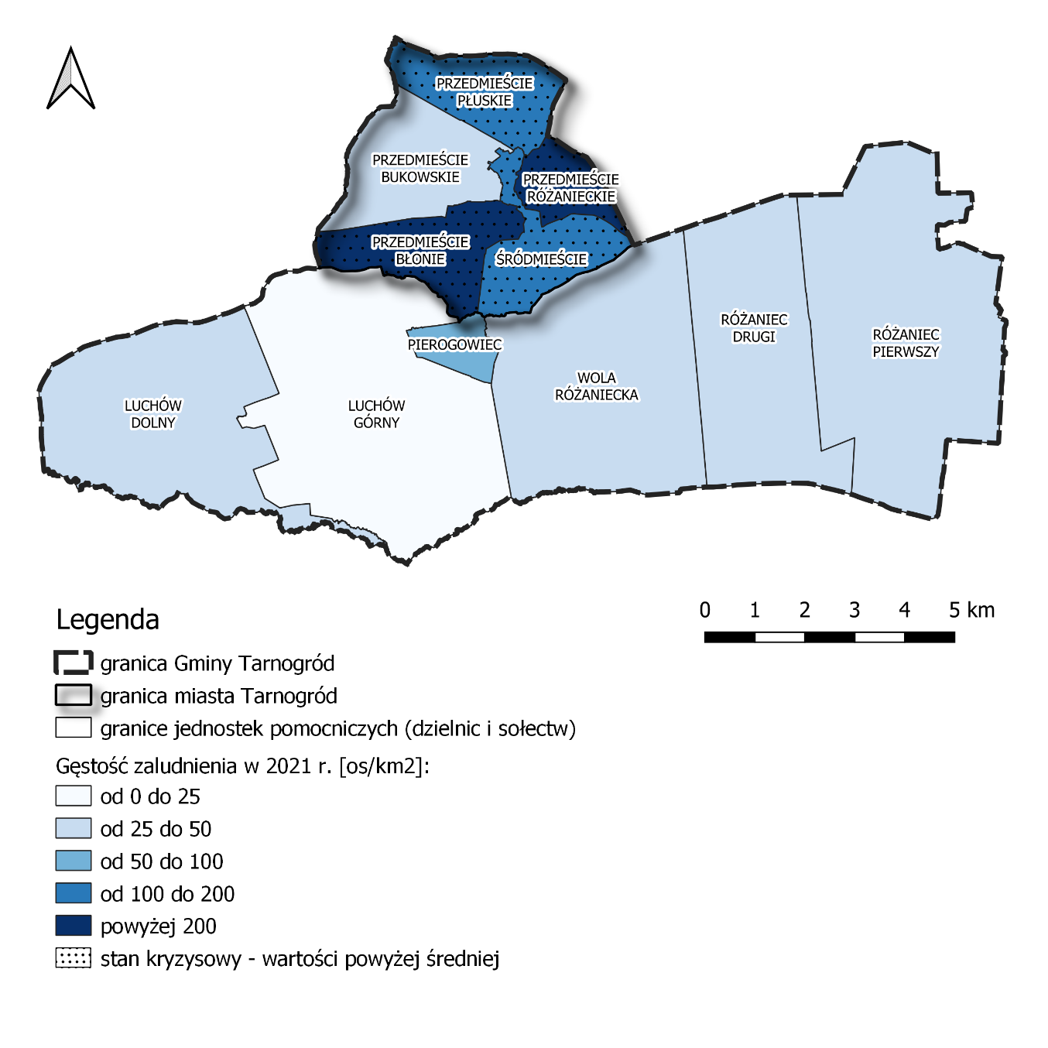
Przedmieście Błonie | 210,01 | Śródmieście | 186,87 | Różaniec Pierwszy | 36,24
Przedmieście Bukowskie | 46,76 | Luchów Dolny | 37,61 | Różaniec Drugi | 45,81
Przedmieście Płuskie | 111,79 | Luchów Górny | 22,69 | Wola Różaniecka | 40,87
Przedmieście Różanieckie | 306,72 | Pierogowiec | 68,08 | wartość dla Gminy | 101,22
Źródło: opracowanie własne na podstawie danych Urzędu Miejskiego w Tarnogrodzie

Gęstość zaludnienia jest miarą, przyporządkowującą populację do określonego terytorium. Obliczając wartość owego wskaźnika uzyskuje się informację na temat rozmieszczenia społeczności na danym obszarze, a w związku z tym możliwe jest zdefiniowanie rejonów koncentracji i rozproszenia ludności. To z kolei pozwala ocenić ryzyko występowania różnego rodzaju problemów, pośrednio lub bezpośrednio związanych z funkcjonowaniem człowieka w przestrzeni.
Według danych na rok 2021, gęstość zaludnienia w Gminie Tarnogród wynosiła 101,22 os./km². Wynik ten stanowi średnią dla wszystkich jednostek pomocniczych ośrodka, wśród których obserwuje się dosyć duże zróżnicowanie pod względem omawianego wskaźnika. Najniższe wartości odnotowano na obszarze wiejskim – szczególnie w sołectwie Luchów Górny – co najprawdopodobniej uwarunkowane jest migracjami ludności z tych terenów do miasta (tzw. urbanizacja). Największą koncentracją ludności charakteryzują się natomiast przedmieścia Tarnogrodzkie: Błonie i Różanieckie, bezpośrednio graniczące z dzielnicą Śródmieście, a tym samym pełniące rolę „sypialni” względem centralnej części miasta.
Wysoki poziom zagęszczenia ludności pociąga za sobą wiele negatywnych zjawisk. Duża liczba mieszkańców generuje potrzebę pozyskania przestrzeni dla ich rozlokowania, a więc skutkuje rozrastaniem się miasta. To z kolei prowadzi do utraty istniejących gruntów rolnych i obszarów przyrodniczo cennych, zagraża bioróżnorodności oraz zaburza estetykę krajobrazu. Ze względu na dominującą w Gminie Tarnogród funkcję rolniczą, jak również faliste ukształtowanie terenu i stosunkowo dużą powierzchnię obszarów leśnych, przesądzających o wysokich walorach krajobrazowych rejonu, tego typu zagrożenia – o charakterze środowiskowym – mają szczególną wagę. Z tej przyczyny, wartości wskaźnika gęstości zaludnienia powyżej średniej uznano za stan kryzysowy.
Duża gęstość zaludnienia przekłada się również na problemy w sferach innych niż przyrodnicza. W aspekcie ekonomicznym osiedlanie się licznej ludności na niewielkiej przestrzeni może skutkować wzrostem cen nieruchomości czy trudnościami w znalezieniu pracy. W wymiarze społecznym pogorszeniu ulega szeroko pojęta jakość życia – istnieje ryzyko wzrostu przestępczości, zmniejszenia poczucia bezpieczeństwa, pogłębienia bezrobocia czy pogorszenia się zdrowia mieszkańców. Pojawić się mogą także problemy natury funkcjonalno- przestrzennej i technicznej, np. brak miejsc parkingowych czy wyeksploatowanie dróg publicznych.
Mając na uwadze powyższe, w Gminie Tarnogród (a zwłaszcza w dzielnicach Przedmieście Błonie i Przedmieście Różanieckie) rekomenduje się uważną obserwację trendu zmiany gęstości zaludnienia w czasie. Utrzymujący się wzrost wartości wskaźnika na obszarach pozostających w stanie kryzysowym powinien zaalarmować Gminę do podjęcia działań, których celem będzie przeciwdziałanie koncentracji, poprzez tworzenie atrakcyjnych przestrzeni do zamieszkiwania w innych (sąsiednich) jednostkach.

Wskaźnik delimitacyjny 2. Dynamika zmiany liczby ludności w latach 2015-2021 [%]
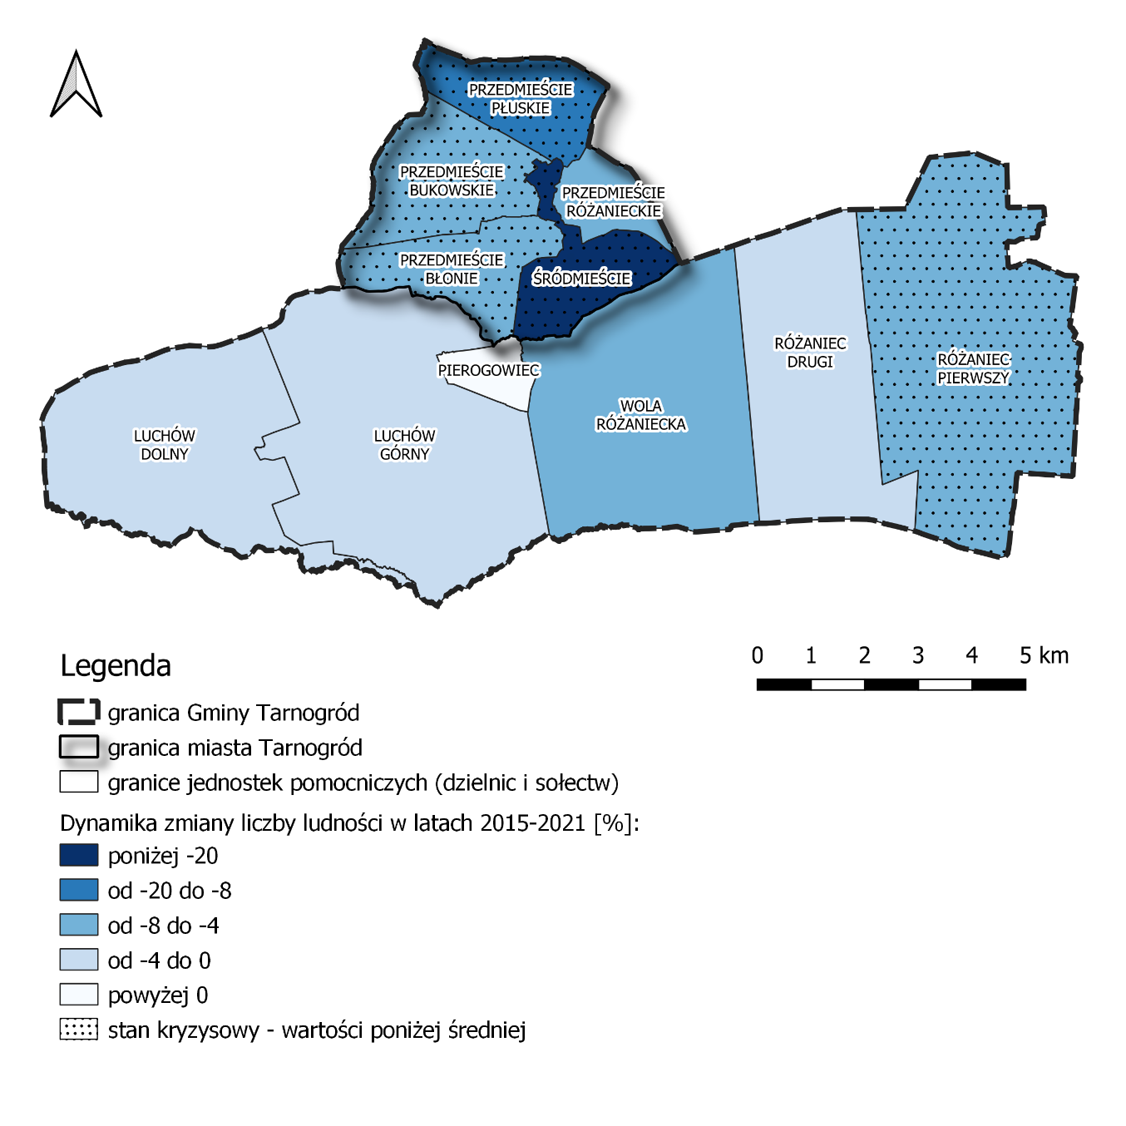
Przedmieście Błonie | -6,08 | Śródmieście | -35,23 | Różaniec Pierwszy | -6,09
Przedmieście Bukowskie | -7,19 | Luchów Dolny | -3,20 | Różaniec Drugi | -2,22
Przedmieście Płuskie | -9,45 | Luchów Górny | -2,00 | Wola Różaniecka | -4,95
Przedmieście Różanieckie | -4,50 | Pierogowiec | 14,29 | wartość dla Gminy | -6,06
Źródło: opracowanie własne na podstawie danych Urzędu Miejskiego w Tarnogrodzie
Liczba ludności jest podstawową cechą demograficzną każdej jednostki administracyjnej – gminy, województwa czy kraju. Wskaźnik ów podlega ciągłym zmianom, będącym odzwierciedleniem sytuacji społeczno‐gospodarczej danego obszaru. Wiedza na temat tempa zmian, dot. liczebności populacji, pozwala lepiej dostosować działania, podejmowane przez samorząd terytorialny, m.in. w zakresie edukacji, służby zdrowia czy mieszkalnictwa. W tym celu liczony jest wskaźnik dynamiki zmiany liczby ludności, będący ilorazem wielkości społeczeństwa na danym terenie w końcowym i początkowym roku analizy, pomnożonym przez 100.
Zmiana liczby ludności wynika z trzech składowych: ruchu naturalnego, migracji oraz procesów urbanizacyjnych. Zdarzenia takie jak urodzenia, zgony i przeprowadzki, a także przekształcenia natury przestrzennej (np. zmiana przebiegu granicy administracyjnej) stanowią bezpośrednią przyczynę transformacji ludnościowych, obserwowanych na danym obszarze. W zależności od tego, które z nich zdominuje pozostałe, występować będzie przyrost liczby ludności, bądź też zjawisko przeciwne – tzw. depopulacja.
W Gminie Tarnogród, wskaźnik dynamiki zmiany liczby ludności w latach 2015-2021 wyniósł średnio -6%. Wartości dodatnie odnotowano jedynie w sołectwie Pierogowiec; pozostałe obszary ulegają wyludnianiu. W najszybszym tempie maleje populacja Śródmieścia, gdzie liczba mieszkańców spadła o ponad 20% w ciągu sześciu lat. Taki stan rzeczy uwarunkowany jest najprawdopodobniej panującym obecnie trendem suburbanizacji, tj. wyprowadzaniem się ludności z centrum na przedmieścia.
Ujemne wartości wskaźnika dynamiki zmiany liczby ludności nie są zjawiskiem pożądanym, gdyż oznaczają depopulację analizowanego obszaru. To z kolei przynosi szereg negatywnych skutków dla funkcjonowania jednostki terytorialnej, zwłaszcza w skali regionalnej i lokalnej. Depopulacja wiąże się bowiem m.in. z rewolucją w zakresie usług edukacyjnych, przewrotem na rynku pracy, a nawet zmianami przestrzennymi (konieczność likwidacji części infrastruktury).
W wyniku postępującego wyludniania się miast i wsi, ośrodki te tracą swój największy potencjał – kapitał ludzki. Na wyprowadzkę decydują się bowiem głównie osoby młode, wykształcone, o stosunkowo wyższych dochodach i dynamicznie działające na rynku gospodarczym. W dłuższej perspektywie czasu wpływa to na rozwój i szeroko pojętą atrakcyjność ośrodka. Ponadto, sytuacja, w której ubywa ludzi młodych, prowadzi do demograficznej zmiany struktury społeczeństwa, powodując jego starzenie.
Chcąc przeciwdziałać wymienionym powyżej negatywnym skutkom depopulacji Gmina Tarnogród powinna podjąć działania w zakresie zwiększania liczby ludności. W tym celu rekomenduje się dostosowanie istniejącej infrastruktury publicznej oraz tworzenie nowych miejsc przyjaznych rodzinom z dziećmi, wygospodarowanie terenów inwestycyjnych, które zapewnią nowe, atrakcyjne miejsca pracy, jak również realizację projektów ukierunkowanych na osoby młode, wykształcone i aktywne zawodowo.

Wskaźnik delimitacyjny 3. Współczynnik feminizacji w 2021 r.
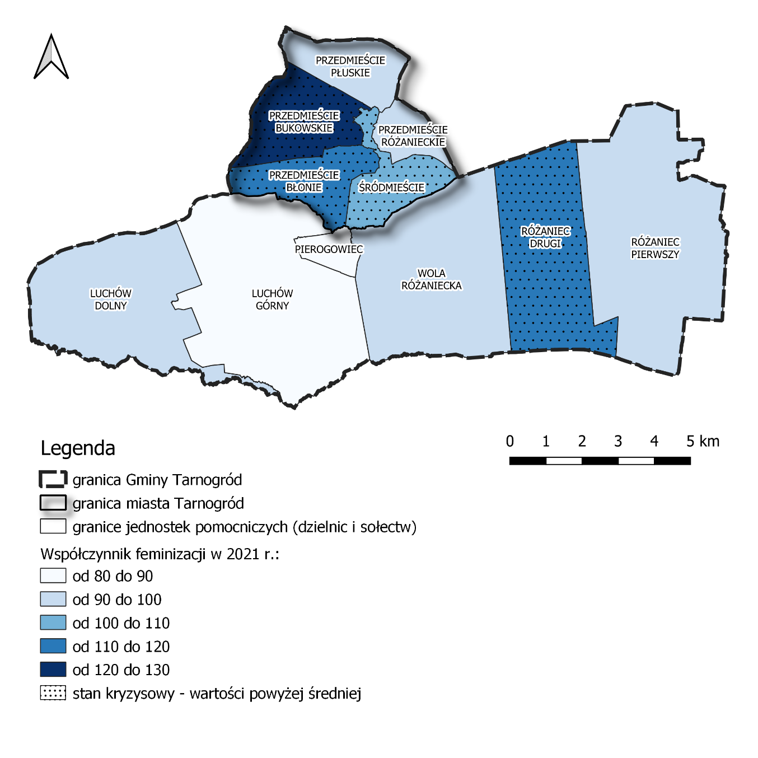
Przedmieście Błonie | 116,53 | Śródmieście | 107,12 | Różaniec Pierwszy | 91,87
Przedmieście Bukowskie | 126,72 | Luchów Dolny | 94,26 | Różaniec Drugi | 111,64
Przedmieście Płuskie | 92,42 | Luchów Górny | 85,61 | Wola Różaniecka | 90,84
Przedmieście Różanieckie | 95,39 | Pierogowiec | 82,46 | wartość dla Gminy | 99,53
Źródło: opracowanie własne na podstawie danych Urzędu Miejskiego w Tarnogrodzie
Demograficzna dysproporcja płci jest powszechnie występującym zjawiskiem, które dotyczy populacji wszystkich kontynentów. W Europie (w tym także w Polsce) głównym czynnikiem determinującym ten problem są migracje. Ich kierunki oraz struktura prowadzą w ostatnich latach do sytuacji nadreprezentacji kobiet nad liczbą mężczyzn, tak w miastach jak i na obszarach wiejskich. Sytuację tą potęguje dodatkowo średnia długość życia, która u pań wynosi obecnie około 8 lat więcej niż wśród panów (dane GUS na rok 2021).
Wskaźnikiem badającym przewagę płci żeńskiej nad męską jest współczynnik feminizacji. Określa on liczbę kobiet przypadającą na 100 mężczyzn. W Gminie Tarnogród, wg danych na 2021 r., ów wskaźnik osiągnął wartość 99,53. Jest to średnia dla wszystkich jednostek pomocniczych ośrodka, które względem siebie pozostają w wyraźnym zróżnicowaniu. Generalnie, największą dysproporcję płci obserwuje się na obszarze miasta. Najbardziej sfeminizowaną dzielnicą jest Przedmieście Bukowskie, gdzie na 100 mężczyzn przypada ponad 120 kobiet. Wysoką wartość wskaźnika osiągnęły także: Przedmieście Błonie, Śródmieście oraz sołectwo Różaniec Drugi.
Znaczna dysproporcja płci w żadnym przypadku nie jest zjawiskiem dobrym, jednakże przewaga płci żeńskiej nad męską stwarza widmo poważnych konsekwencji społeczno-gospodarczych w przyszłości. Stale powiększająca się grupa kobiet może skutkować brakiem możliwości założenia rodziny dla części z nich, co przekłada się na malejący współczynnik urodzeń. W rezultacie istnieje ryzyko nasilenia się wśród pań problemów zdrowotnych (depresja, zaburzenia obsesyjno-kompulsywne), zachowań antyspołecznych czy nawet prostytucji. Kryzysem zagrożony jest rozwój sektora rolniczego, w którym zatrudniani są głównie mężczyźni, a który stanowi jedną z głównych gałęzi gospodarki w Gminie Tarnogród. Ponadto, fakt większej średniej długości życia kobiet niż mężczyzn wiąże się ze znaczną liczbą pań w wieku poprodukcyjnym, co przekłada się na rosnący poziom obciążenia demograficznego, problem samotności oraz konieczność zapewnienia seniorkom potrzebnego im wsparcia.
Opisane powyżej aspekty – zwłaszcza te, związane z widmem utraty przez Gminę jej rolniczego charakteru – stanowiły bezpośredni powód dla uznania za stan kryzysowy wartości wskaźnika feminizacji większych od średniej. Celem poprawy sytuacji w Gminie Tarnogród, w tym przede wszystkim w najbardziej sfeminizowanych rejonach, rekomenduje się podjęcie działań przeciwdziałających nadmiernym emigracjom mężczyzn oraz podnoszących atrakcyjność ośrodka pod względem zamieszkiwania i pracy.

Wskaźnik delimitacyjny 4. Współczynnik obciążenia demograficznego w 2021 r.
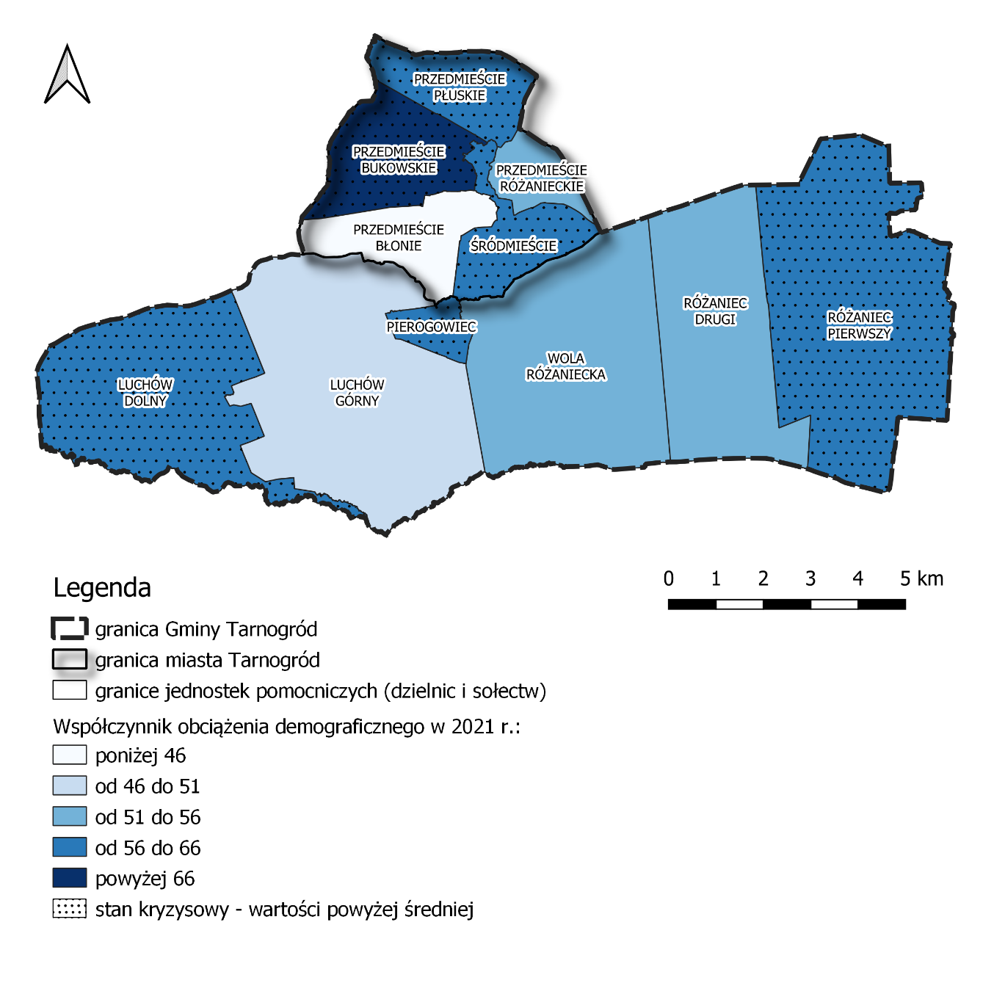
Przedmieście Błonie | 116,53 | Śródmieście | 107,12 | Różaniec Pierwszy | 91,87
Przedmieście Bukowskie | 70,18 | Luchów Dolny | 94,26 | Różaniec Drugi | 111,64
Przedmieście Płuskie | 92,42 | Luchów Górny | 85,61 | Wola Różaniecka | 90,84
Przedmieście Różanieckie | 95,39 | Pierogowiec | 82,46 | wartość dla Gminy | 56,73
Źródło: opracowanie własne na podstawie danych Urzędu Miejskiego w Tarnogrodzie
Obciążenie demograficzne to stosunek osób w wieku nieprodukcyjnym do ludności w wieku produkcyjnym. Przy pomocy tego wskaźnika pozyskuje się informację, dotyczącą liczby osób niemogących podjąć zatrudnienia ze względu na swój wiek (młodych i starszych łącznie) przypadającej na jednego mieszkańca w wieku potencjalnej zdolności do pracy. Dzięki temu, możliwa jest ocena ciężaru, jaki spoczywa na pracującej części społeczeństwa, w kwestii utrzymania pozostałych grup demograficznych.
Według danych na dzień sporządzania niniejszego opracowania, w Polsce panuje rosnący współczynnik obciążenia demograficznego. Rozwój medycyny i nowych technologii oraz popularyzacja sportu i zdrowego stylu życia spowodowały, że w ostatnich latach obserwuje się znaczne powiększenie grupy społecznej 60+. Dodatkowo, wskutek prowadzonej polityki prorodzinnej coraz więcej dzieci przychodzi na świat, a na popularności zyskuje model rodziny 2+3 lub więcej. Jednocześnie, za przyczyną obniżonego w 2017 r. wieku emerytalnego, liczba osób potencjalnie zdolnych do pracy maleje szybciej niż dotychczas.
Według danych na rok 2021, współczynnik obciążenia demograficznego w Gminie Tarnogród wyniósł 56,73. Najlepsza sytuacja panuje w dzielnicach miasta Tarnogród, charakteryzujących się najwyższą gęstością zaludnienia, tj. Przedmieście Błonie i Przedmieście Różanieckie. Sytuacja ta związana jest najprawdopodobniej ze zjawiskiem urbanizacji, które ma miejsce w tych rejonach – dzielnice bezpośrednio sąsiadujące ze Śródmieściem są atrakcyjnym miejscem zamieszkiwania dla osób młodych, pracujących w centrum. Stosunkowo niski współczynnik obciążenia demograficznego odnotowano również w środkowej części obszaru wiejskiego, tj. sołectwach: Luchów Górny, Różaniec Drugi oraz Wola Różaniecka. Z problemem dużej liczby osób w wieku nieprodukcyjnym borykają się natomiast: Przedmieście Bukowskie, Przedmieście, Płuskie, Śródmieście, Luchów Dolny, Pierogowiec oraz Różaniec Pierwszy. Wartości przedmiotowego wskaźnika wahają się tam od 56 do nawet 70 osób.
Wysoki współczynnik obciążenia demograficznego, zarówno w kontekście globalnym jak i lokalnym, wywiera szereg negatywnych skutków na społeczno-ekonomiczną sferę życia. Rosnąca liczba seniorów wymaga ciągłego zwiększania nakładów na opiekę zdrowotną, powoduje luki w funkcjonowaniu usług socjalnych, a nawet może stwarzać ryzyko zachwiania systemu emerytalnego. Malejący odsetek osób w wieku produkcyjnym powoduje z kolei wzrost zapotrzebowania na pracowników, w tym służb medycznych, opiekuńczych czy osób związanych z wszelkiego rodzaju ośrodkami rehabilitacyjnymi, tak bardzo potrzebnymi osobom starszym. Wysoki współczynnik obciążenia demograficznego może doprowadzić także do konfliktu pokoleń, objawiającego się nasileniem radykalnych nastrojów społecznych i populizmu – młode pokolenia, wkraczające na rynek pracy, buntować się będą przeciwko znacznym nakładom finansowym, ponoszonym na rzecz utrzymania emerytów.
Biorąc pod uwagę powyższe stwierdza się, że Gmina Tarnogród (a zwłaszcza jednostki, w których odnotowano najwyższe przekroczenia średniej wartości współczynnika obciążenia demograficznego) narażona jest na występowanie poważnych problemów natury społeczno-gospodarczej w przyszłości. Celem przeciwdziałania tym negatywnym prognozom zaleca się objęcie obszarów, pozostających w stanie kryzysowym, działaniami rewitalizacyjnymi z zakresu zatrzymania ludzi młodych w Gminie oraz kształtowania pozytywnego wizerunku starości.

Wskaźnik delimitacyjny 5. Dynamika zmiany liczby osób w wieku poprodukcyjnym w latach 2015-2021 [%].
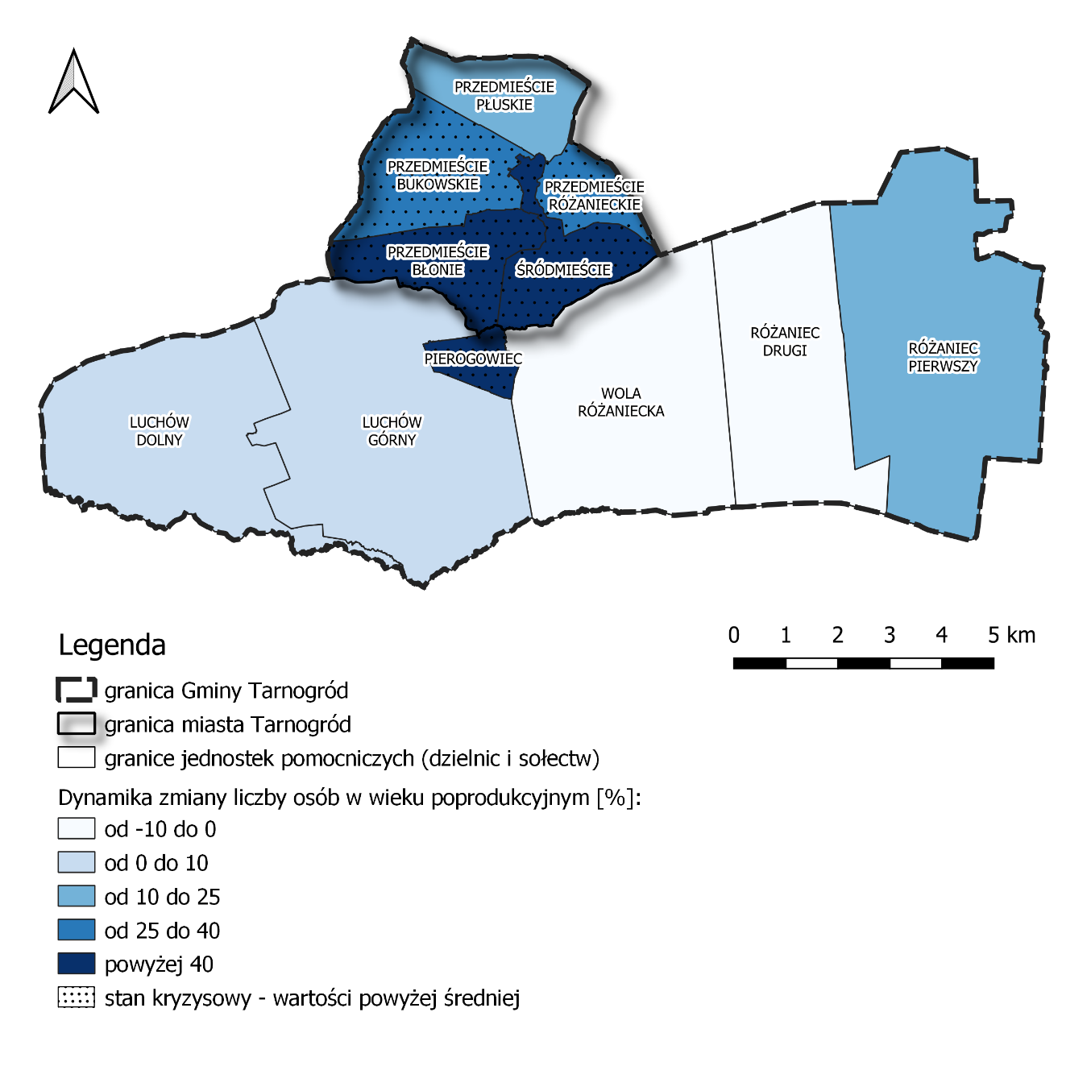
Przedmieście Błonie | 44,34 | Śródmieście | 41,46 | Różaniec Pierwszy | 11,54
Przedmieście Bukowskie | 38,64 | Luchów Dolny | 2,17 | Różaniec Drugi | -0,84
Przedmieście Płuskie | 15,79 | Luchów Górny | 7,14 | Wola Różaniecka | -6,35
Przedmieście Różanieckie | 26,88 | Pierogowiec | 109,09 | wartość dla Gminy | 26,35
Źródło: opracowanie własne na podstawie danych Urzędu Miejskiego w Tarnogrodzie
Wskaźnik dynamiki zmiany liczby osób w wieku poprodukcyjnym stanowi podstawową metodę oceny tempa starzenia się ludności na danym obszarze. Starzenie się społeczeństwa to naturalny i nieunikniony proces, występujący w każdej wysoko rozwiniętej gospodarce. Jego narastanie (zwłaszcza szybkie) rodzi wyzwania dla polityki społeczno-gospodarczej na każdym szczeblu, wymagając wprowadzenia zmian właściwie w każdej dziedzinie życia.
Wiele jest przyczyn wzrostu udziału osób starszych w populacji. Najczęściej wymienia się wśród nich malejącą liczbę urodzeń, procesy migracyjne, a także postęp cywilizacyjny, osiągnięcia w zakresie medycyny czy wyższą jakość życia. Aktualnie obserwowane dynamiczne powiększanie się grona seniorów (zwane podwójnym starzeniem) uwarunkowane jest jednak przede wszystkim przesuwaniem się do starszych grup wieku osób należących do pokolenia powojennego wyżu demograficznego, tj. urodzonych w latach 1946–1960.
Dynamika zmiany liczby osób w wieku poprodukcyjnym w latach 2015-2021 wyniosła w Gminie Tarnogród średnio 26,35%. Wartość ta jednoznacznie wskazuje na występowanie problemu starzejącego się społeczeństwa. Stan kryzysowy (wyniki wyższe od średniej) panuje głównie na obszarze miasta oraz w jednostkach z nim sąsiadujących, tj. w dzielnicach: Przedmieście Błonie, Przedmieście Bukowskie, Przedmieście Różanieckie i Śródmieście, a także w sołectwie Pierogowiec. Wśród nich, najszybszym przyrostem grupy osób w wieku 60+ cechują się: Przedmieście Błonie, Śródmieście i Pierogowiec, czyli centralny rejon Gminy.
Starzenie się populacji pociąga za sobą liczne konsekwencje w wymiarze społeczno-ekonomicznym i przestrzennym. Zjawisko to oznacza przede wszystkim kurczenie się zasobów siły roboczej oraz wzrost liczby osób nieaktywnych zawodowo (emerytów i rencistów). Ciągły i dynamiczny przyrost liczby seniorów w najbliższym czasie wymagał więc będzie nowego podejścia do pracy, rozumianej jako działalność w postaci płatnego zatrudnienia. Kluczowe w tej kwestii będzie zrozumienie i zastosowanie przez pracodawców dewizy, wg której osoba w wieku emerytalnym nadal może być wydajnym i cenionym pracownikiem.
Dynamicznie starzejąca się populacja generuje również potrzebę wdrożenia wielokierunkowych zmian w lokalnej polityce społecznej. Mowa tu przede wszystkim o działaniach wspierających rodziny w wypełnianiu funkcji opiekuńczo-pielęgnacyjnych nad osobami starszymi. Pomoc w tym zakresie wiąże się z koniecznością rozwoju specjalistycznych usług społecznych (ochrony zdrowia, rehabilitacji itp.) oraz tworzenia otoczenia przyjaznego seniorom. Szczególnie ważne staje się pobudzanie świadomości społecznej i kreowanie pozytywnego wizerunku starości, umożliwiające stworzenie takiej społeczności lokalnej, w której seniorzy będą stanowić jej integralny element.
Dla ludzi w podeszłym wieku środowisko lokalne (obok rodziny) jest podstawowym obszarem aktywności i miejscem zaspakajania ich potrzeb. Biorąc pod uwagę ten fakt oraz uwzględniając powyższe rozważania Gminie Tarnogród rekomenduje się przede wszystkim wprowadzenie modyfikacji w dotychczas realizowanej polityce lokalnej tak, aby stała się ona społecznie włączającą dla osób starszych. Ponadto, reorganizacji podlegać powinna także przestrzeń publiczna, w której niwelować należy wszelkie bariery architektoniczne.

Wskaźnik delimitacyjny 6. Odsetek osób w wieku 60+ w 2021 r. [%]
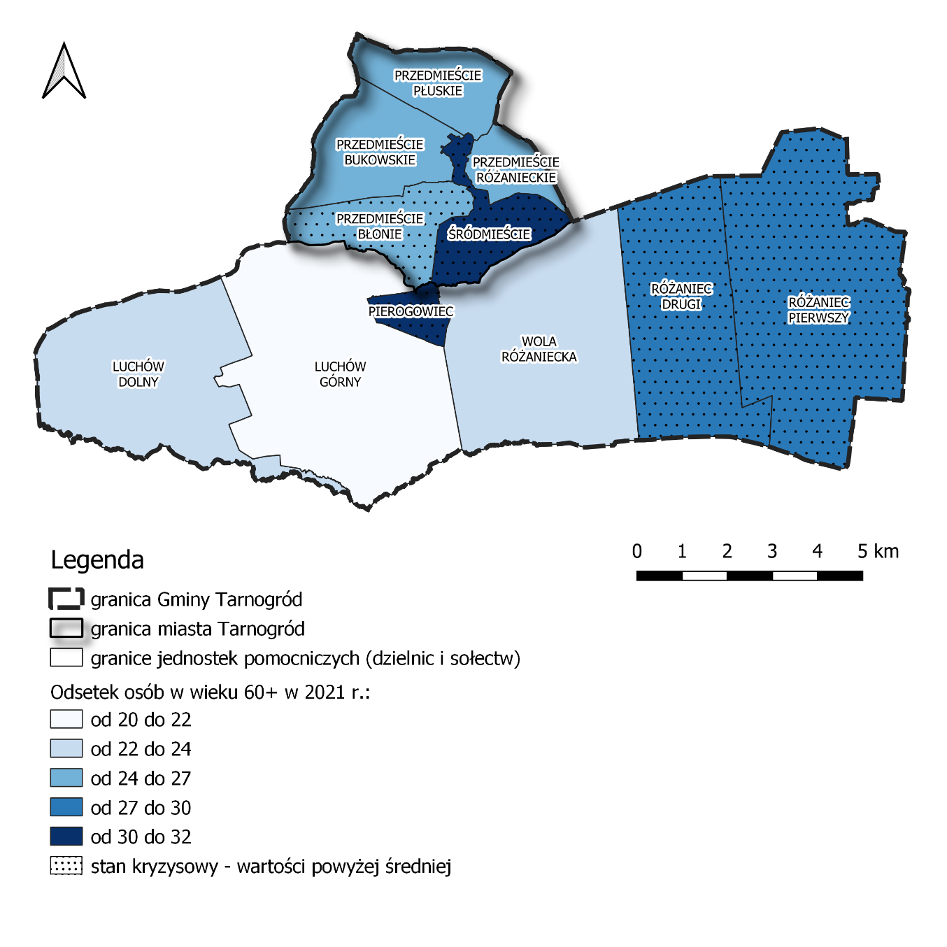
Przedmieście Błonie | 26,18 | Śródmieście | 31,97 | Różaniec Pierwszy | 27,43
Przedmieście Bukowskie | 25,93 | Luchów Dolny | 23,30 | Różaniec Drugi | 28,48
Przedmieście Płuskie | 25,20 | Luchów Górny | 20,20 | Wola Różaniecka | 22,63
Przedmieście Różanieckie | 24,13 | Pierogowiec | 30,77 | wartość dla Gminy | 26,02
Źródło: opracowanie własne na podstawie danych Urzędu Miejskiego w Tarnogrodzie
Jak wspomniano powyżej, zjawiskiem bezpośrednio wynikającym ze zmiany na przestrzeni lat liczby ludności w wieku 60+ jest starzenie się społeczeństwa. Proces ten ma charakter globalny – dotyczy większości krajów na świecie, w tym także państw Europy. Objawia się wzrostem liczby osób w wieku poprodukcyjnym, przy jednoczesnym spadku liczebności pozostałych grup społecznych.
Potrzeby starzejącego się społeczeństwa różnią się od potrzeb społeczeństwa młodego. W celu ich zaspokojenia niezbędne jest wprowadzenie daleko idących zmian, zwłaszcza w wymiarze funkcjonalno-przestrzennym. Seniorzy, są to często ludzie schorowani, mający trudności z poruszaniem, problemy ze wzrokiem i gorszy słuch. Pojawia się zatem konieczność modernizacji i dostosowania infrastruktury publicznej i technicznej tak, by maksymalnie ułatwić im codzienne funkcjonowanie w przestrzeni oraz umożliwić dostęp do korzystania z obiektów użyteczności publicznej.
Starzenie się społeczeństwa generuje również konieczność uwzględniania potrzeb osób starszych w sferze społeczno-gospodarczej. Rosnąca liczba seniorów przekłada się na zwiększony popyt na opiekę socjalną dla osób niesamodzielnych. Usługi tego typu świadczone muszą być 24 godziny na dobę, zazwyczaj przez długi okres, co skutkuje wzrostem wydatków na długoterminową opiekę medyczną. Starsze społeczeństwo oznacza także starszą siłę roboczą. Na obszarach borykających się z tym problemem odnotowywany jest spadek wydajności pracy – słabsze zaangażowanie i motywacja zatrudnionych, mniejsza kreatywność – w związku z czym rodzi się zapotrzebowanie na nowych pracowników, zatrudnianych kosztem redukcji istniejących etatów. Szczególne niebezpieczeństwo w tym zakresie dotyczy dominujących w Gminie sektorów gospodarczych: rolniczego, przemysłowego i budowlanego, które opierają się na pracy fizycznej.
W Gminie Tarnogród odsetek osób w wieku 60+ w 2021 r. wyniósł 26,02%. Pomiędzy poszczególnymi jednostkami pomocniczymi zaobserwować można wyraźną klasteryzację rozmieszczenia seniorów – generalnie, najwyższy odsetek zamieszkuje centralnej części ośrodka (Śródmieście, Pierogowiec) oraz w sołectwach oddalonych skrajnie na wschód, tj. Różaniec Pierwszy i Różaniec Drugi). Sytuacja ta uwarunkowana jest najprawdopodobniej migracjami wewnętrznymi ludzi młodych, którzy w poszukiwaniu pracy przeprowadzają się bliżej miasta, choć na miejsce swojego zamieszkania wybierają raczej przedmieścia aniżeli ścisłe centrum. W rezultacie, w wymienionych powyżej jednostkach przeważać zaczynają mieszkańcy w podeszłym wieku.
W dzielnicach i sołectwach, w których odnotowano stan kryzysowy (wartości przedmiotowego wskaźnika większe od średniej dla Gminy) rodzi się konieczność zwrócenia szczególnej uwagi na srebrną gospodarkę. Ten unikalny system, zwrócony ku potrzebom seniorów, pozwoliłby zaspokoić ich potrzeby bytowe, zdrowotne oraz konsumpcyjne, poprzez działania takie jak przystosowanie infrastruktury do poruszania się osób starszych czy rozwój sektora usług zdrowia i opieki. Ponadto, rekomenduje się tworzenie tam nowych miejsc pracy oraz wdrożenie działań zachęcających osoby młode do podejmowania zatrudnienia.

Wskaźnik delimitacyjny 7. Odsetek dzieci do 3 roku życia w sołectwie w 2021 r. [%]
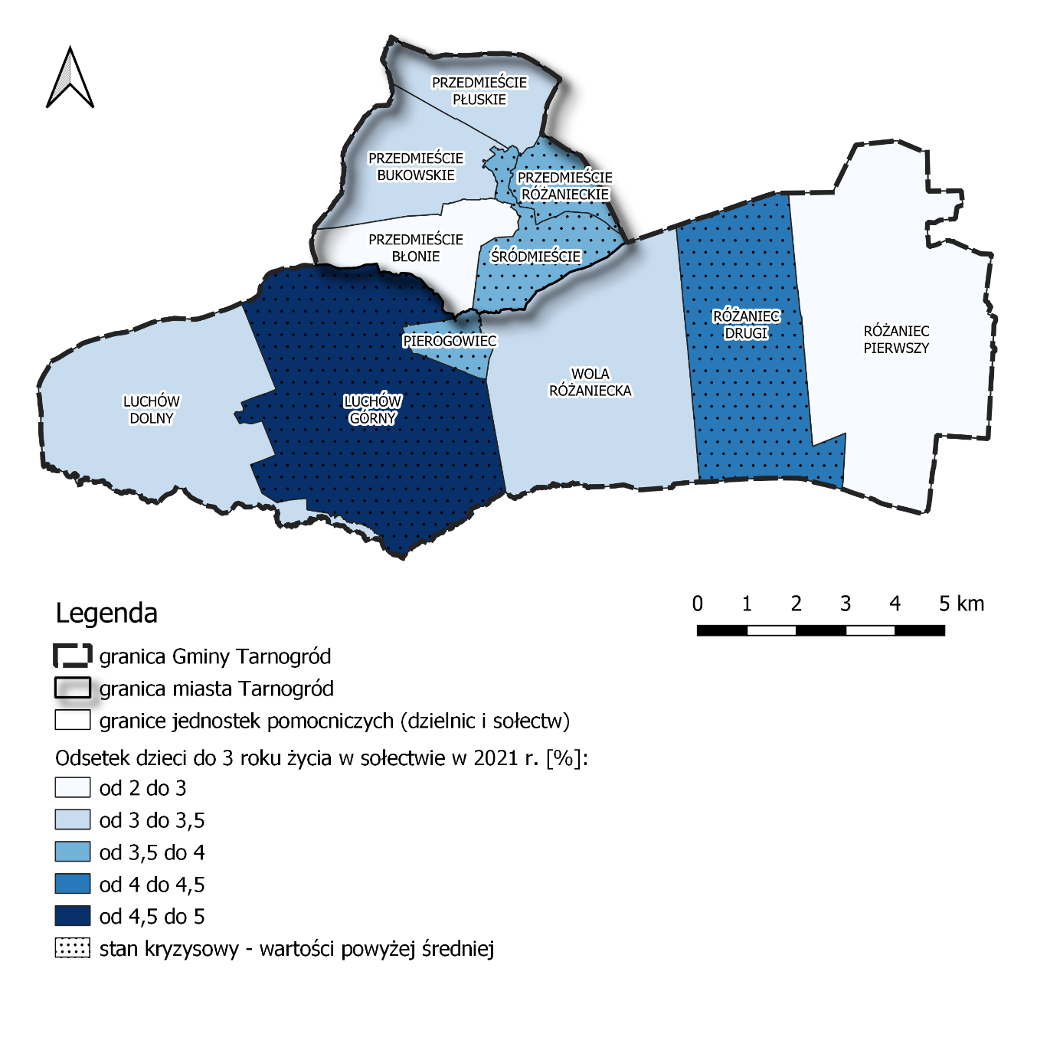
Przedmieście Błonie | 2,61 | Śródmieście | 3,57 | Różaniec Pierwszy | 2,49
Przedmieście Bukowskie | 3,37 | Luchów Dolny | 3,30 | Różaniec Drugi | 4,21
Przedmieście Płuskie | 3,35 | Luchów Górny | 4,90 | Wola Różaniecka | 3,16
Przedmieście Różanieckie | 3,61 | Pierogowiec | 3,85 | wartość dla Gminy | 3,49
Źródło: opracowanie własne na podstawie danych Urzędu Miejskiego w Tarnogrodzie
Liczba dzieci do 3 roku życia, występująca na danym obszarze ma bezpośredni wpływ na jego rozwój funkcjonalno-przestrzenny, lokalny rynek pracy oraz szeroko pojętą jakość życia. Przedział wiekowy od 0 do 3 lat to przede wszystkim grupa dzieci w wieku żłobkowym. Od jej wielkości zależy zapotrzebowanie na miejsca w placówkach opiekuńczych, co wiąże się z powstawaniem nowych obiektów. To z kolei oddziałuje korzystnie na rozwój lokalnego zasobu infrastruktury publicznej. Niestety, ze względu na aspekty finansowe (w kwestii budowy i utrzymania żłobków), większość gmin w Polsce boryka się z problemem niedostatecznej liczby tych placówek.
Braki w zakresie dostępności żłobków bardzo często pozbawiają opiekunów możliwości zapewnienia dzieciom profesjonalnej opieki, a w związku z tym znacząco utrudniają rodzicom (zwłaszcza mamom) powrót na rynek pracy oraz aktywne uczestniczenie w życiu społecznym i kulturowym. Sytuacja, w której kobieta zmuszona jest pozostawać na bezpłatnym urlopie wychowawczym przez kilka lat prowadzi do pogorszenia jakości życia, poprzez obniżenie się dochodów rodziny, przy jednoczesnym wzroście wydatków, spowodowanym pojawieniem się dziecka.
Opiekunowie z małymi dziećmi (0-3 lat) należą do grupy osób ze szczególnymi potrzebami. W przypadku korzystania z wózków niemowlęcych wymaga się odpowiednio dostosowanej infrastruktury technicznej (podjazdy, obniżenia krawężników chodników itp.). Ważne jest również właściwe zagospodarowanie przestrzeni publicznej (miejsca rekreacyjne, place zabaw) do aktywnego spędzania czasu wolnego już od najmłodszych lat.
Biorąc pod uwagę powyższe, zadecydowano o uznaniu za stan kryzysowy wartości wyższych od średniej, tzn. przyjęciu założenia, że im więcej jest dzieci do 3 roku życia na danym obszarze, tym w trudniejszej sytuacji się on znajduje. Za takim rozumowaniem przemawia dodatkowo fakt szybkiego rozprzestrzeniania się chorób wśród dzieci, w tym wysokiego ryzyka zachorowania na wirusy przenoszone drogą kropelkową. Słaba, dopiero kształtująca się w pierwszych latach życia odporność, jak również bliskość w kontaktach z rówieśnikami sprawiają, że małe dzieci bardzo łatwo zarażają się od siebie nawzajem. Doświadczenia minionych lat – czasy pandemii wirusa COVID-19 – pokazują, jak duże jest to zagrożenie.
W Gminie Tarnogród, odsetek dzieci do 3 roku życia wynosi średnio 3,49%. Sołectwami, które charakteryzują się najwyższymi wartościami tego wskaźnika są: Luchów Górny i Różaniec Drugi. Stan kryzysowy wykazują ponadto: Pierogowiec, Przedmieście Różanieckie oraz Śródmieście, w związku z czym to właśnie te jednostki będą wymagały od samorządu podjęcia działań naprawczych w ramach programu rewitalizacji. Owe działania dotyczyć powinny przede wszystkim niwelacji barier architektonicznych oraz wszelkiego rodzaju pomocy rodzicom (zwłaszcza mamom) w powrocie do pracy po urodzeniu dziecka.

Wskaźnik delimitacyjny 8. Udział dzieci objętych wychowaniem przedszkolnym w ogólnej liczbie dzieci w wieku 3-5 lat w sołectwie w 2021 r. [%]
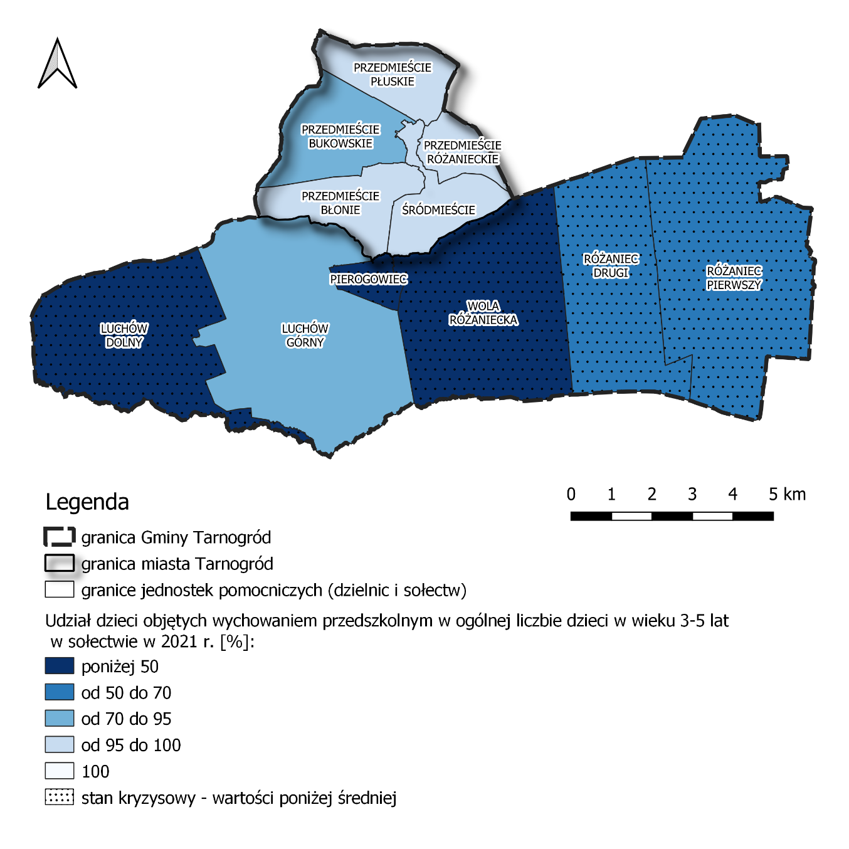
Przedmieście Błonie | 100,00 | Śródmieście | 100,00 | Różaniec Pierwszy | 62,50
Przedmieście Bukowskie | 92,86 | Luchów Dolny | 47,83 | Różaniec Drugi | 52,38
Przedmieście Płuskie | 100,00 | Luchów Górny | 92,31 | Wola Różaniecka | 31,25
Przedmieście Różanieckie | 100,00 | Pierogowiec | 40,00 | wartość dla Gminy | 74,47
Źródło: opracowanie własne na podstawie danych Urzędu Miejskiego w Tarnogrodzie

Wychowanie przedszkolne definiowane jest jako zapewnienie dzieciom opieki przez placówkę przedszkolną, wspomaganie indywidualnego rozwoju każdego z nich oraz wypełnianie podstawy programowej. W przeciwieństwie do edukacji szkolnej, nie jest ono obowiązkowym etapem kształcenia. Objęte są nim dzieci od 3 lat (w szczególnych przypadkach 2,5) do momentu osiągnięcia wieku wczesnoszkolnego, tj. ukończenia szóstego roku życia.
Okres wczesnego dzieciństwa jest uważany za najważniejszą fazę rozwoju w ciągu całego życia człowieka. Wielu naukowców na świecie prowadziło dogłębne badania na temat roli edukacji przedszkolnej w życiu dziecka, jednoznacznie stwierdzając, jak niezwykle istotne jest jej znaczenie w wymiarze społecznym. Przede wszystkim, wychowanie przedszkolne kształtuje prawidłowy rozwój społeczno-emocjonalny – w przedszkolu dziecko uczy się życia we wspólnocie, przestrzegania zasad i norm, nawiązywania kontaktów i przyjaźni. Przebywając w grupie nabywa ponadto wiedzę, jak rozwiązywać konflikty poprzez dochodzenie do kompromisu oraz dowiaduje się w jaki sposób radzić sobie z emocjami. Wszystkie te umiejętności przekładają się później na funkcjonowanie dorosłego człowieka w środowisku lokalnym.
W Gminie Tarnogród, wg stanu na rok 2021, wychowaniem przedszkolnym objęte jest 74,47% dzieci w wieku 3-5 lat. Biorąc pod uwagę fakt, iż w całym ośrodku funkcjonuje tylko jedno publiczne przedszkole i 4 oddziały przyszkolne, wynik ten uważa się za dość satysfakcjonujący. Niestety, w podziale na jednostki pomocnicze (dzielnice i sołectwa) sytuacja przedstawia się znacznie gorzej. Przeprowadzona analiza wskazuje, iż wspomniane placówki są w stanie obsłużyć jedynie miejską część Gminy – wskaźnik udziału dzieci objętych wychowaniem przedszkolnym w ogólnej liczbie dzieci w wieku 3-5 lat w większości Tarnogrodzkich dzielnic wynosi ponad 95%. Obszar wiejski charakteryzuje się znacznie niższymi wartościami, w skrajnych przypadkach wynoszącymi mniej niż 50% (Luchów Dolny, Pierogowiec, Wola Różaniecka). Generalnie, w stanie kryzysowym znajdują się niemalże wszystkie sołectwa Gminy Tarnogród, z wyjątkiem Luchowa Górnego.
Według powszechnego przekonania przedszkola publiczne, prowadzone przez samorządy, najpełniej realizują zasadę dostępności oraz zapewniają realizację podstawy programowej wychowania przedszkolnego. Są jednak dla organów prowadzących drogie w utrzymaniu, w wyniku czego wiele gmin boryka się z problemem niewystarczającej liczby takich placówek na swoim terenie. Mowa tu przede wszystkim o ośrodkach wiejskich i miejsko-wiejskich, do których należy Gmina Tarnogród.
Ograniczony dostęp miejsc w przedszkolach generuje problemy natury społeczno-gospodarczej. Rodzice dzieci, które nie zostały objęte wychowaniem przedszkolnym, zmuszeni są dowozić swoje pociechy do innych (pozagminnych) placówek bądź też zrezygnować z pracy na rzecz sprawowania opieki nad nimi. Sytuacja ta szczególnie negatywnie wpływa na jakość życia młodych rodzin, potęgując problem związany z powrotem matki na rynek pracy po urodzeniu dziecka. Ponadto, dzieci, które nie uczęszczają do przedszkola, uczą się życia we wspólnocie dopiero na etapie edukacji wczesnoszkolnej, a więc dużo później niż ich rówieśnicy. Fakt ten przekładać się może na wolniejszą adaptację w klasie, wykluczenie czy problemy w nauce. Powszechnie uważa się również, że dzieci nieobjęte wychowaniem przedszkolnym mają trudności z wdrożeniem się w życie społeczne lub gorzej się rozwijają.
Biorąc pod uwagę powyższe, Gmina Tarnogród powinna dążyć do zwiększenia liczby miejsc przedszkolnych na jej terenie tak, by docelowo móc zapewnić miejsca wszystkim dzieciom w wieku 3-5 lat. Może się to odbywać poprzez tzw. prywatyzację przedszkoli, czyli otwieranie placówek niepublicznych przy wsparciu ze strony Gminy. Przykładowe formy owej pomocy samorządowej to wszelkiego rodzaju dofinansowania pieniężne i/lub materialne w wyniku czego rodzice zakwalifikowani do projektu będą zwolnieni z opłat za przedszkole przez określony czas.

Wskaźnik delimitacyjny 9. Liczba osób w rodzinach pobierających zasiłek z pomocy społecznej na 1000 mieszkańców sołectwa w 2021 r.
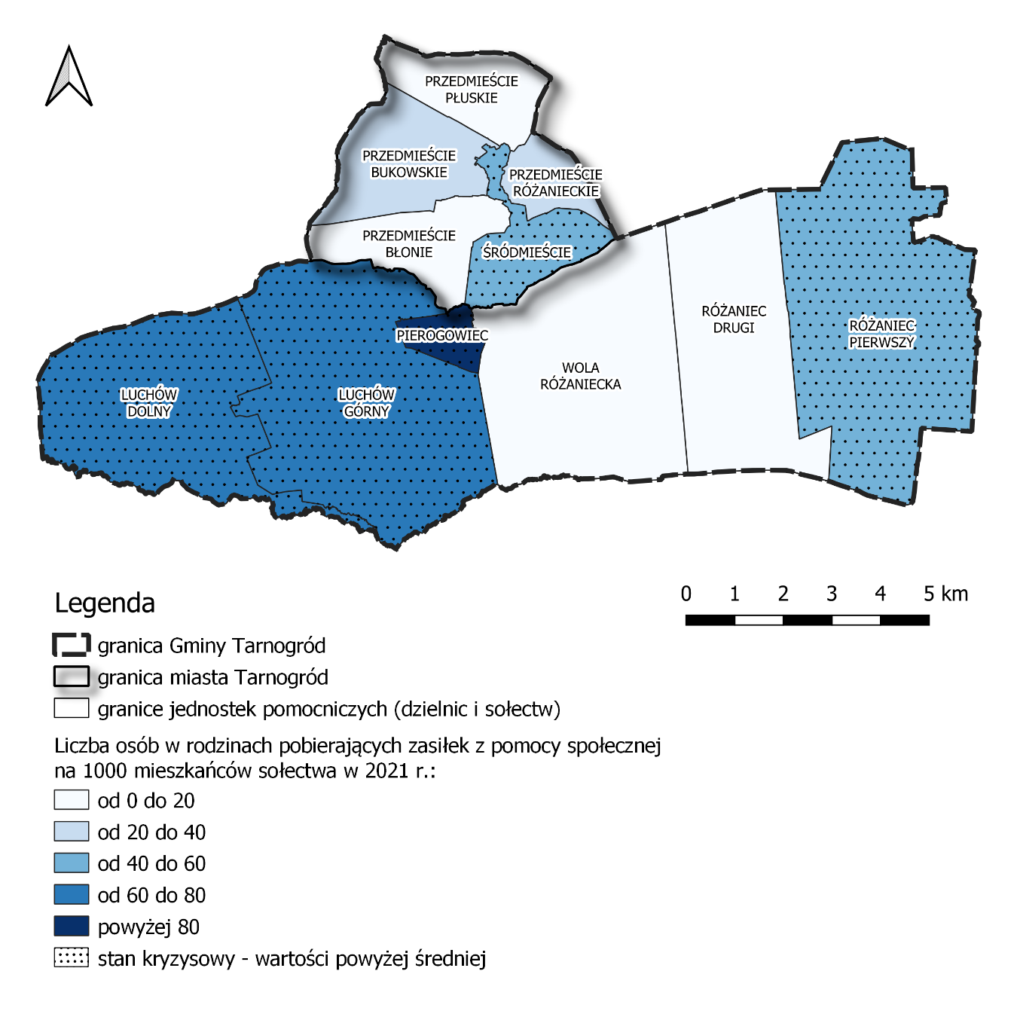
Przedmieście Błonie | 5,80 | Śródmieście | 40,76 | Różaniec Pierwszy | 54,86
Przedmieście Bukowskie | 20,20 | Luchów Dolny | 73,04 | Różaniec Drugi | 14,56
Przedmieście Płuskie | 15,75 | Luchów Górny | 79,59 | Wola Różaniecka | 13,72
Przedmieście Różanieckie | 24,97 | Pierogowiec | 86,54 | wartość dla Gminy | 39,07
Źródło: opracowanie własne na podstawie danych Urzędu Miejskiego w Tarnogrodzie
Nie ulega wątpliwości, iż pomoc społeczna jest bardzo ważnym aspektem funkcjonowania społeczności lokalnej. Zapewnia ona ratunek w niespodziewanych i trudnych sytuacjach życiowych – wspiera zarówno pojedyncze osoby jak i całe rodziny, mające trudności w zaspokajaniu podstawowych potrzeb egzystencjalnych. Funkcjonujący w Tarnogrodzie Miejski Ośrodek Pomocy Społecznej służy m.in. pomocą finansową, materialną i psychologiczno-pedagogiczną. Z zasiłków korzystać mogą osoby (rodziny) w najtrudniejszej sytuacji życiowej, m.in. dotknięte ubóstwem, bezrobociem, ciężką chorobą lub niepełnosprawnością, a także kobiety w ciąży czy zwolnieni z zakładu karnego.
Pomimo czystych intencji, pomoc społeczna może okazać się jednak czynnikiem kryzysowym, przesądzającym o konieczności prowadzenia działań rewitalizacyjnych na danym terenie. Beneficjenci bardzo łatwo uzależniają się bowiem od otrzymywanych świadczeń, co prowadzi do szerzenia się patologii i powstawania tzw. marginesu społecznego. Sytuacja, w której pomocą społeczną objęta jest nie jednostka, a całe gospodarstwo domowe świadczy o zaistnieniu pewnych negatywnych zjawisk w rodzinie. Mogą to być problemy związane z ubóstwem, bezrobociem lub niepełnosprawnością, ale także dysfunkcje takie jak zaburzenie relacji, niezaspokojenie potrzeb emocjonalnych, nałogi czy przemoc domowa. Ten wariant jest szczególnie niebezpieczny, ponieważ postępuje lawinowo – jeden dysfunkcyjny element (np. rodzic) wystarczy, by konsekwencje jego zachowań dotykały pozostałych członków rodziny. Dzieci dorastające w trudnych warunkach zazwyczaj mają problemy z socjalizacją, podatne są na choroby psychiczne czy zaburzenia osobowości, często stosują też przemoc słowną lub fizyczną oraz w młodym wieku sięgają po używki. Początkowa dysfunkcja bardzo łatwo ewoluuje zatem do rangi patologii.
Powyższe argumenty stanowią wystarczającą przesłankę, by stwierdzić stan kryzysowy na obszarach, gdzie udział osób w rodzinach pobierających świadczenia z pomocy społecznej przewyższa średnią wartość wskaźnika. W Gminie Tarnogród najgorsza sytuacja panuje obecnie w sołectwie Pierogowiec. Wynik powyżej średniej (39,07%) wykazują ponadto: Śródmieście, Luchów Dolny, Luchów Górny oraz Różaniec Pierwszy.
Chcąc zapobiegać występowaniu w przyszłości opisanych powyżej negatywnych zjawisk społecznych, niezbędne jest dążenie do zminimalizowania liczby rodzin, korzystających z pomocy społecznej. W związku z tym rekomenduje się, by Samorząd Gminy Tarnogród podjął współpracę z MOPS-em, wdrażając projekty miękkie, ukierunkowane na pomoc rodzinom dysfunkcyjnym w przywróceniu zdrowych zachowań i relacji.

Wskaźnik delimitacyjny 10. Liczba osób korzystających ze świadczeń pomocy społecznej z powodu ubóstwa, na 1000 mieszkańców sołectwa w 2021 r.
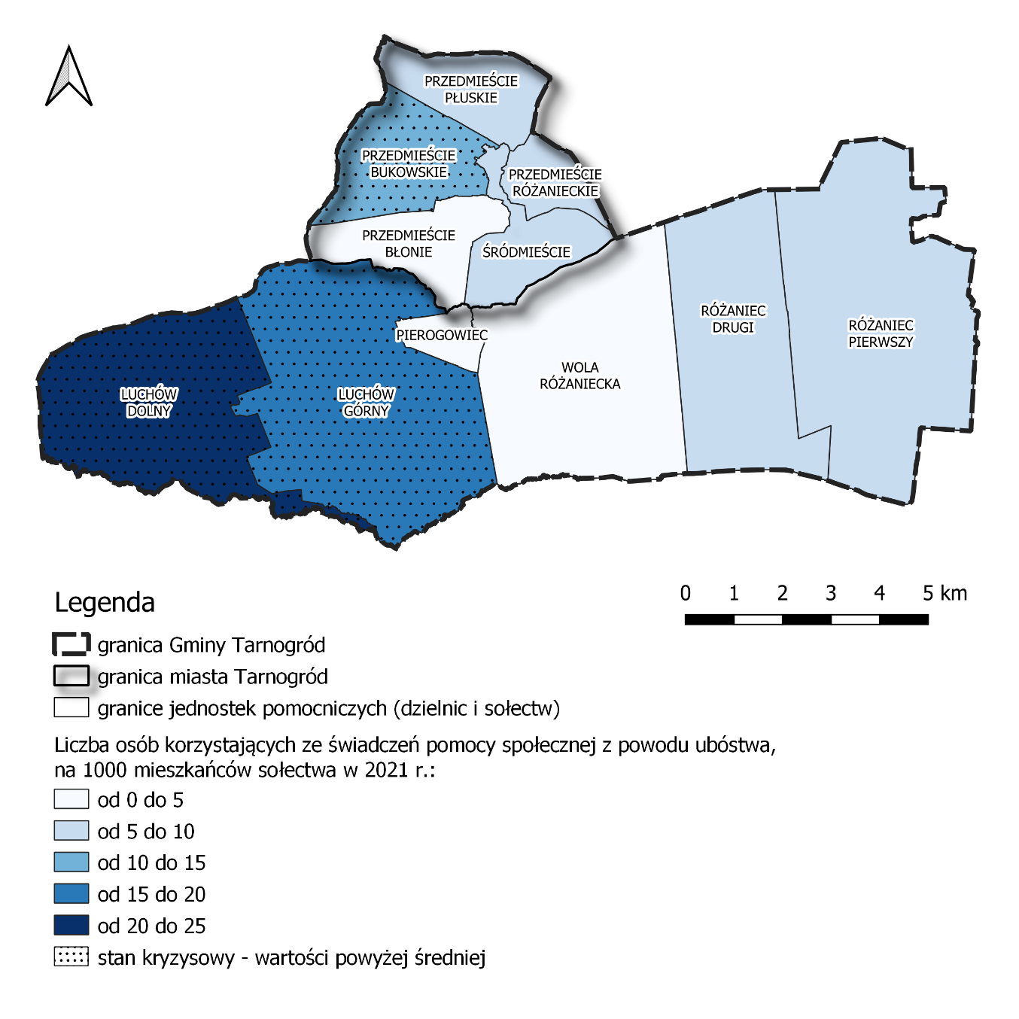
Przedmieście Błonie | 3,86 | Śródmieście | 8,92 | Różaniec Pierwszy | 8,73
Przedmieście Bukowskie | 13,47 | Luchów Dolny | 24,35 | Różaniec Drugi | 8,09
Przedmieście Płuskie | 7,87 | Luchów Górny | 16,33 | Wola Różaniecka | 0,00
Przedmieście Różanieckie | 6,93 | Pierogowiec | 0,00 | wartość dla Gminy | 8,96
Źródło: opracowanie własne na podstawie danych Urzędu Miejskiego w Tarnogrodzie
Ubóstwo jest powszechnie występującym problemem społecznym, z którym – w mniejszym bądź większym stopniu – mierzą się kraje na całym świecie. Zjawisko to objawia się brakiem dostatecznych środków finansowych do zaspokajania podstawowych potrzeb bytowych jednostki. Przyczyny ubóstwa mogą zależeć od woli ludzkiej bądź też pozostawać całkowicie jej niepodległymi. Zdarza się, że człowiek zostaje przesunięty na tzw. margines społeczny w wyniku zdarzenia losowego (powódź, pożar itp.); z reguły jednak ubóstwo wynika z bezrobocia, braku wykształcenia lub ogólnej bierności osób, dotkniętych tym problemem. Tak uwarunkowany niedostatek pociąga za sobą szereg konsekwencji natury społeczno-gospodarczej.
Szczególnie niebezpiecznym skutkiem ubóstwa jest zjawisko dziedziczenia ról społecznych. Niedostatek panujący w gospodarstwach domowych uderza w wychowujące się w nich dzieci, ograniczając ich prawidłowy rozwój i socjalizację. W rezultacie, istnieje ogromne prawdopodobieństwo, że dorastająca w biedzie młodzież powielać będzie rolę społeczną rodziców, rezygnując z aspiracji edukacyjnych i zawodowych.
Z problemem ubóstwa związane jest także zjawisko dyskryminacji społecznej, w tym jej specyficzny rodzaj zwany automarginalizacją. Odrzucenie ze strony środowiska, ze względu na nieodpowiedni strój czy gorszą higienę bywa trudne. Osoby w złej sytuacji finansowej, które spotkały się z brakiem akceptacji otoczenia, żyją w poczuciu niesprawiedliwości, mają obniżone poczucie własnej wartości i odmawiają realizacji części przysługujących im praw, tym samym dodatkowo się izolując. Takie dwubiegunowe wykluczenie potęguje stany depresyjne i prowadzi do częstszego sięgania po używki, w tym również alkohol.
W Gminie Tarnogród, średnia liczba mieszkańców, którzy pobierają zasiłki z pomocy społecznej ze względu na niedostatek, w przeliczeniu na 1000 ludności, wyniosła w 2021 roku 8,96 osób. Wyższe wartości odnotowano w 3 jednostkach pomocniczych, przy czym zdecydowanie najgorsza sytuacja panowała sołectwie Luchów Dolny. Szacuje się, że wobec panującej obecnie inflacji, stan omawianego problemu na dzień sporządzania niniejszego opracowania, może być dużo poważniejszy.
W celu zahamowania rosnącego ubóstwa oraz przeciwdziałania wynikającym z niego konsekwencjom społecznym Gmina Tarnogród powinna przede wszystkim podjąć się materialnego wsparcia najmniej zamożnych mieszkańców. Mile widziane będą ponadto przedsięwzięcia miękkie (doradztwo, szkolenia, pomoc psychologiczna), ułatwiające aktywizację zawodową bezrobotnych i na nowo socjalizujące osoby wykluczone.

Wskaźnik delimitacyjny 11. Liczba osób korzystających ze świadczeń pomocy społecznej ze względu na alkoholizm, na 1000 mieszkańców sołectwa w 2021 r.
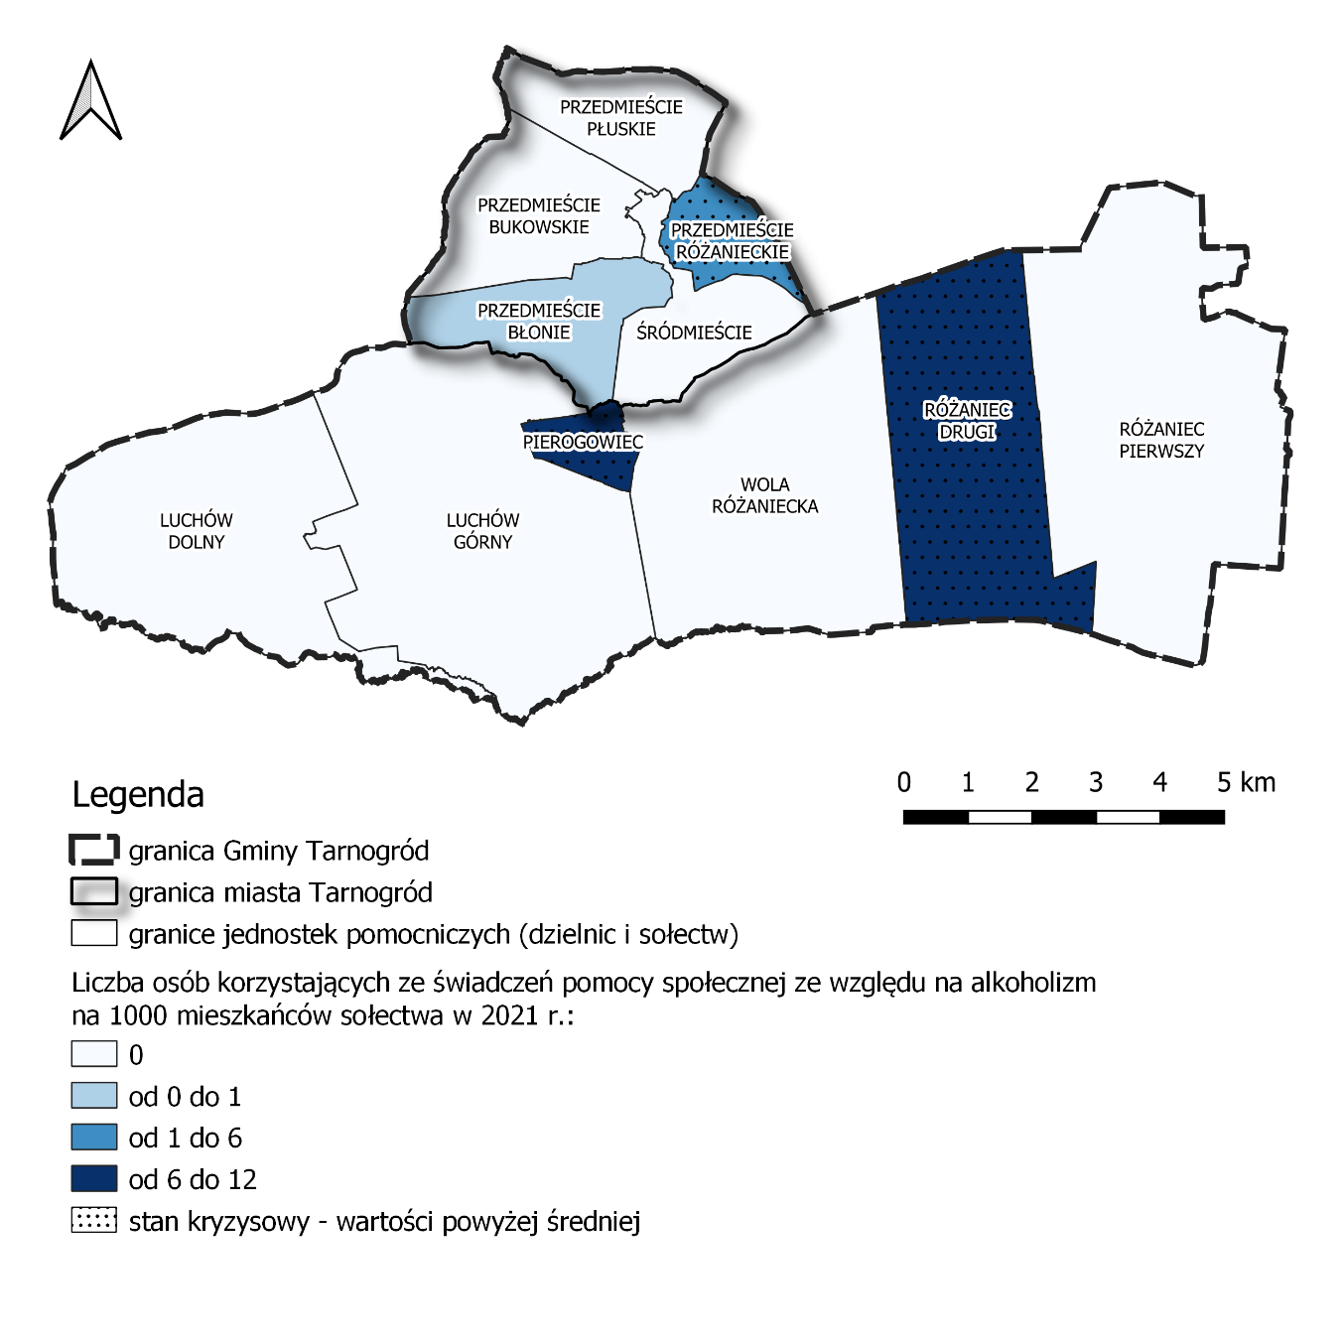
Przedmieście Błonie | 0,97 | Śródmieście | 0,00 | Różaniec Pierwszy | 0,00
Przedmieście Bukowskie | 0,00 | Luchów Dolny | 0,00 | Różaniec Drugi | 11,33
Przedmieście Płuskie | 0,00 | Luchów Górny | 0,00 | Wola Różaniecka | 0,00
Przedmieście Różanieckie | 2,77 | Pierogowiec | 9,62 | wartość dla Gminy | 2,24
Źródło: opracowanie własne na podstawie danych Urzędu Miejskiego w Tarnogrodzie
Alkoholizm to potoczne sformułowanie, oznaczające zespół uzależnienia od alkoholu. Przez wzgląd na występowanie aż czterech jego faz (wstępnej, ostrzegawczej, krytycznej i przewlekłej), choroba alkoholowa nie ujawnia się nagle i bardzo często rozpoznawana jest dopiero w zaawansowanym stadium. Ponadto, ludzie borykający się z tym problemem rzadko decydują się na leczenie, odrzucając wszelką okazywaną im pomoc. Oznacza to, że rzeczywista liczba alkoholików na danym terenie może być znacznie większa niż sugerują zebrane dane. Osoby korzystające ze świadczeń pomocy społecznej to zaledwie niewielki odsetek wszystkich mieszkańców dotkniętych chorobą alkoholową.
W Gminie Tarnogród, wg danych na rok 2021, średnia wartość analizowanego wskaźnika wyniosła 2,24. Wyższe wyniki odnotowano w trzech jednostkach pomocniczych – Przedmieście Różanieckie, Pierogowiec oraz Różaniec Drugi. Zdecydowana większość dzielnic i sołectw utrzymuje się na poziome 0. W ujęciu ogólnym, obecny stan nie budzi zatem szczególnego niepokoju, aczkolwiek powinien podlegać stałej obserwacji i odpowiednio wczesnej reakcji w razie ewentualnego pogorszenia.
Przyczyny występowania alkoholizmu rzadko dają się określić w sposób jednoznaczny. Mówi się, że jest ich tak wiele, jak osób uzależnionych. Można doszukiwać się ich w uwarunkowaniach genetycznych, środowiskowych czy psychologicznych; ryzykiem popadnięcia w nałóg obarczone są ponadto osoby podatne na manipulację, o słabej odporności psychicznej.
Alkoholizm jest jednym z najpoważniejszych problemów – uważanym za chorobę społeczną. Uzależnienie nie dotyczy bowiem wyłącznie samego zainteresowanego, ale dotyka również osoby z jego najbliższego otoczenia, przyczyniając się tym samym do powstawania zjawiska tzw. alkoholowej patologii społecznej. Pierwszą ofiarą alkoholizmu jest zawsze rodzina uzależnionego, co szczególnie negatywnie odbija się na psychice dzieci. Częstymi zjawiskami związanymi z nadużywaniem alkoholu są także agresja, przemoc, zaniedbanie czy inne zachowania patologiczne.
Problem alkoholizmu przekłada się w sposób negatywny także na inne sfery życia. Występowanie dużej liczby osób uzależnionych od alkoholu na danym terenie wiąże się ze wzrostem przestępczości, w tym z wypadkami drogowymi, spowodowanymi w stanie nietrzeźwości. Młodzież dorastająca w takim społeczeństwie wykazuje większe skłonności do demoralizacji niż ich rówieśnicy z innych rejonów. Przez nadmierne spożywanie alkoholu zmniejsza się także wydajność pracy, co skutkować może zwolnieniami i rosnącym bezrobociem.
Chcąc zapobiegać problemom tego typu Gmina Tarnogród już dziś powinna wykazać zainteresowanie zjawiskiem alkoholizmu w obrębie swoich granic. Etap opracowywania gminnego programu rewitalizacji jest odpowiednim czasem na uwzględnienie w lokalnej polityce działania przedsięwzięć zapobiegających szerzeniu się uzależnień, wspierających osoby potrzebujące oraz aktywizujących zawodowo ludzi, którzy wyszli z nałogu. Rekomenduje się ponadto wdrożenie projektów miękkich z zakresu doradztwa i opieki psychologicznej dla członków rodzin, w których pojawił się problem alkoholowy oraz tych, najbardziej narażonych na popadnięcie w nałóg.

Wskaźnik delimitacyjny 12. Liczba osób zgłoszonych do GKRPA na 1000 mieszkańców sołectwa w 2021 r.
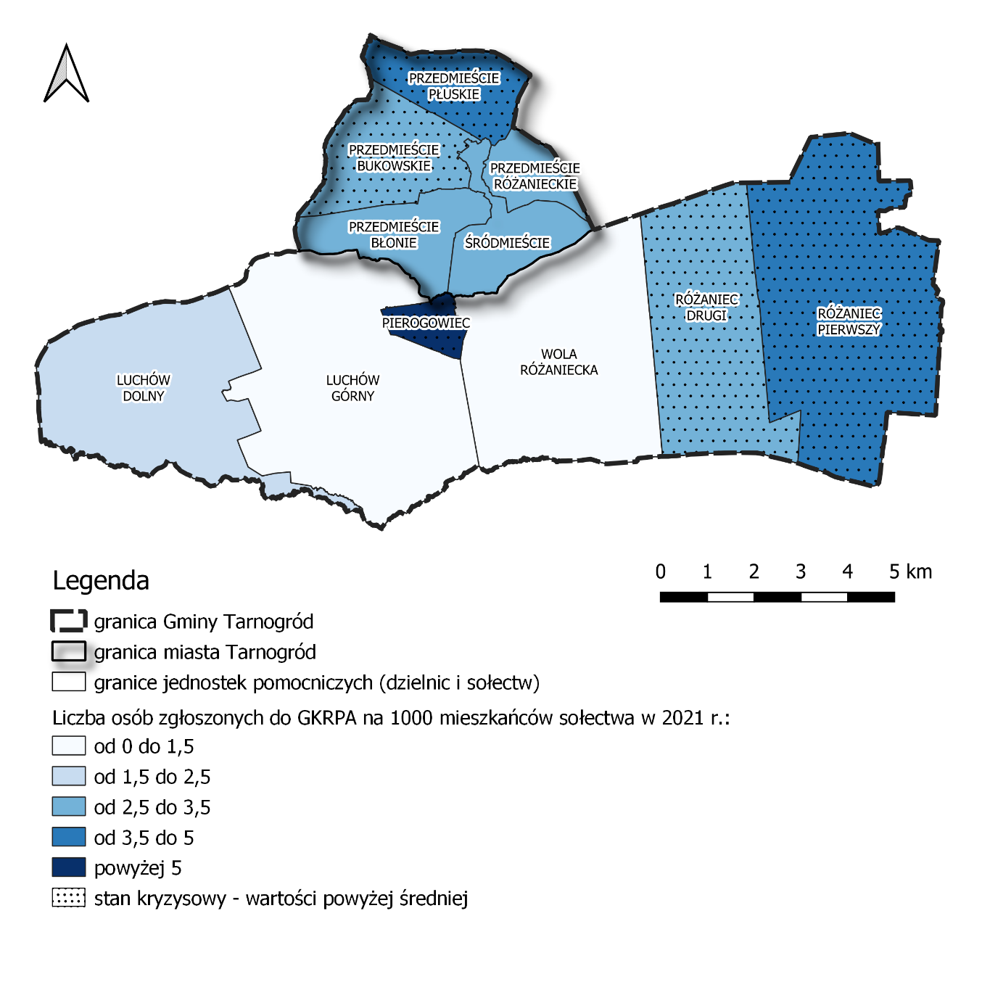
Przedmieście Błonie | 2,90 | Śródmieście | 2,55 | Różaniec Pierwszy | 3,74
Przedmieście Bukowskie | 3,37 | Luchów Dolny | 1,74 | Różaniec Drugi | 3,24
Przedmieście Płuskie | 3,94 | Luchów Górny | 0,00 | Wola Różaniecka | 0,00
Przedmieście Różanieckie | 2,77 | Pierogowiec | 9,62 | wartość dla Gminy | 3,08
Źródło: opracowanie własne na podstawie danych Urzędu Miejskiego w Tarnogrodzie

Gminna Komisja Rozwiązywania Problemów Alkoholowych (GKRPA) to organizacja społeczna, działająca na podstawie ustawy o wychowaniu w trzeźwości i przeciwdziałaniu alkoholizmowi. Jej podstawową rolą jest realizowanie zadań własnych gminy w zakresie profilaktyki i rozwiązywania problemów alkoholowych oraz integracji społecznej osób uzależnionych. Komisja za cel stawia sobie przede wszystkim ograniczanie dostępności alkoholu, niesienie pomocy terapeutycznej i rehabilitacyjnej, interweniowanie w związku z podejrzeniem zaistnienia przemocy w rodzinie oraz zwiększanie zdolności osób dotkniętych chorobą alkoholową do radzenia sobie z tym problemem. Podejmowane działania dotyczą głównie wsparcia osób uzależnionych i ich rodzin, kształtowania zdrowego stylu życia oraz pomocy w trudnych sytuacjach życiowych. Komisja uprawniona jest ponadto do podejmowania czynności, zmierzających do sądowego orzeczenia o zastosowaniu wobec osoby uzależnionej od alkoholu zobowiązania poddania się leczeniu odwykowemu.
Według danych na rok 2021 w Gminie Tarnogród, w przeliczeniu na 1000 mieszkańców, do GKRPA zgłoszone były średnio 3 osoby. Wyższe wartości odnotowano w pięciu jednostkach pomocniczych: Przedmieście Bukowskie, Przedmieście Płuskie, Pierogowiec, Różaniec Pierwszy oraz Różaniec Drugi. Zauważyć należy, że ów rozkład przestrzenny nie pokrywa się z poprzednim wskaźnikiem, dot. liczby osób korzystających ze świadczeń pomocy społecznej ze względu na alkoholizm. Prawdą jest zatem zapisane uprzednio stwierdzenie mówiące, iż rzeczywista liczba alkoholików w Gminie może być inna (większa) niż sugerują zebrane dane. Z pomocy społecznej, w tym również GKRPA, korzysta zaledwie niewielki odsetek wszystkich mieszkańców dotkniętych chorobą alkoholową.
Jak wspomniano już wcześniej, alkoholizm jest jednym z najpoważniejszych problemów – uważanym za chorobę społeczną. Niestety, bardzo często osoby uzależnione od alkoholu nie zdają sobie sprawy z rangi zagrożenia, bądź też odmawiają udzielenia im należytego wsparcia. Zgłoszenie takiego człowieka do GKRPA pomaga mu uzmysłowić sobie skalę problemu, z jakim musi się zmierzyć – już na wstępnym etapie działania Komisja zaprasza podopiecznego na tzw. rozmowę motywująco-interweniującą, która ma na celu zmotywowanie osoby nadużywającej alkohol do podjęcia leczenia odwykowego. Po rozmowie, zaproszony może podjąć decyzję o dobrowolnym leczeniu – wówczas podpisuje zobowiązanie, iż w ciągu 2 tygodni zgłosi się do wybranej placówki na odwyk. Jeżeli natomiast odmówi wsparcia oświadczając, iż nie ma problemu alkoholowego, GKRPA kieruje taką osobę na badanie przez biegłych sądowych (lekarza psychiatrę oraz psychologa).
Jak wynika z powyższych treści, Gminna Komisja Rozwiązywania Problemów Alkoholowych stanowi pierwszy front walki z alkoholizmem w środowisku lokalnym. Zgłoszenia osoby uzależnionej do GKRPA może dokonać każdy (członek rodziny, sąsiad, znajomy), kto dostrzega ów problem. Co więcej, składający wniosek może zastrzec sobie anonimowość, jeżeli obawia się negatywnej reakcji osoby pijącej. Biorąc to pod uwagę, wskaźnik liczby osób zgłoszonych do GKRPA na 1000 mieszkańców sołectwa interpretować należy w dwojaki sposób – wysokie wartości oznaczać będą nie tylko duży udział ludzi dotkniętych chorobą alkoholową, ale również wysoką szkodliwość tego problemu w otoczeniu, zauważaną i doskwierającą społeczności lokalnej.
Celem skutecznej walki z alkoholizmem w Gminie Tarnogród (zwłaszcza w jednostkach, wykazujących stan kryzysowy) rekomenduje się podjęcie działań edukacyjnych i promujących GKRPA wśród mieszkańców, aby byli oni świadomi sposobów funkcjonowania tej organizacji i chętniej zgłaszali doń osoby potrzebujące pomocy. Aktualne są ponadto zalecenia opisane przy okazji analizy poprzedniego wskaźnika, dot. liczby osób korzystających ze świadczeń pomocy społecznej ze względu na alkoholizm.

Wskaźnik delimitacyjny 13. Liczba osób pobierających zasiłek z pomocy społecznej z powodu niepełnosprawności na 1000 mieszkańców sołectwa w 2021 r.
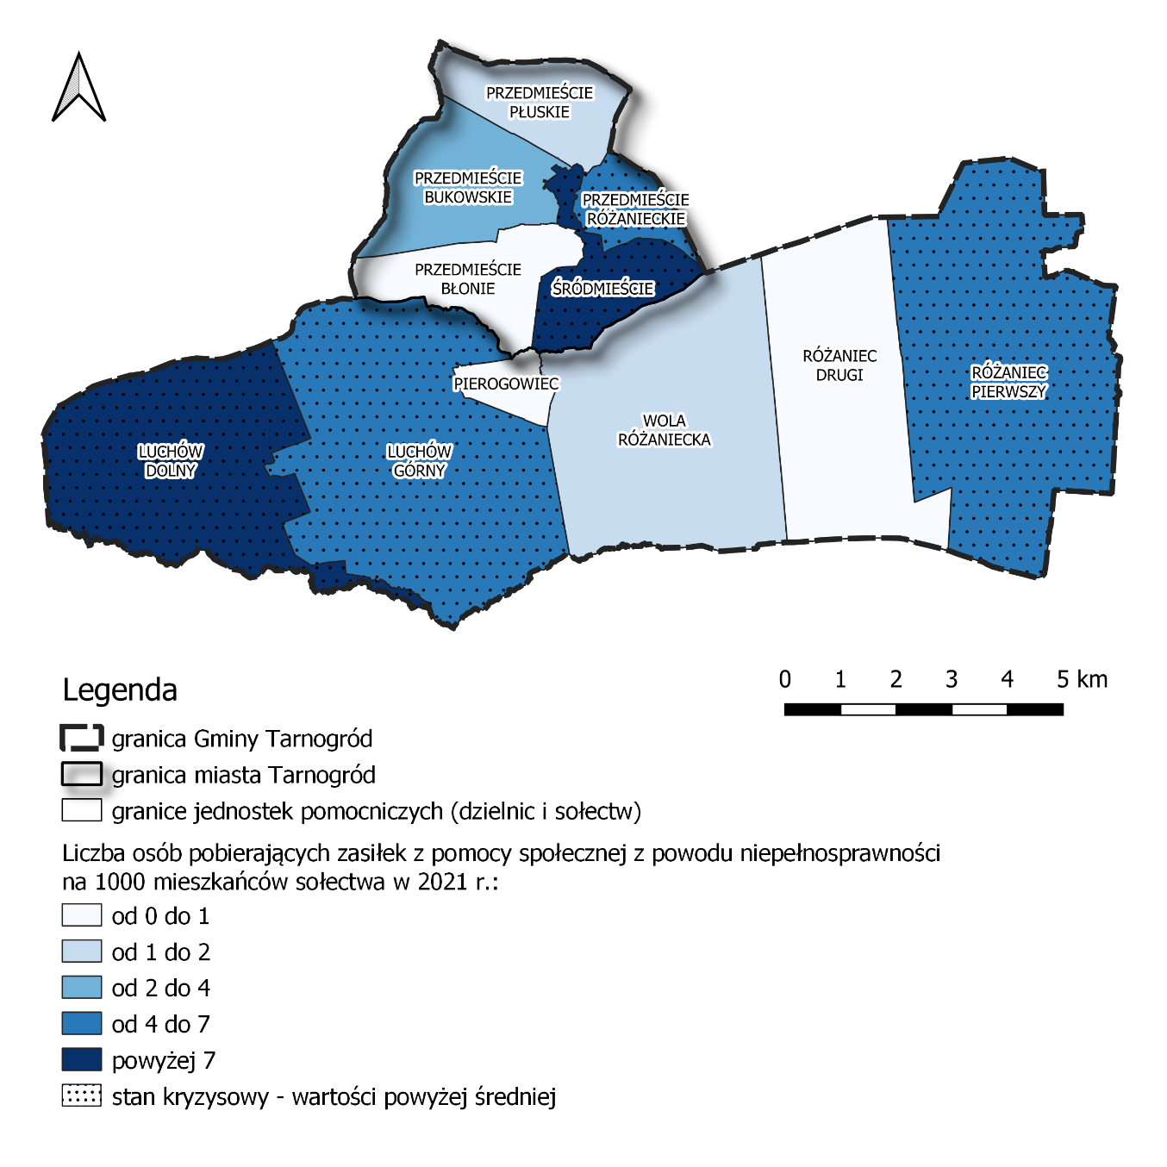
Przedmieście Błonie | 0,97 | Śródmieście | 14,01 | Różaniec Pierwszy | 6,23
Przedmieście Bukowskie | 3,37 | Luchów Dolny | 8,70 | Różaniec Drugi | 0,00
Przedmieście Płuskie | 1,97 | Luchów Górny | 4,08 | Wola Różaniecka | 1,37
Przedmieście Różanieckie | 4,16 | Pierogowiec | 0,00 | wartość dla Gminy | 4,08
Źródło: opracowanie własne na podstawie danych Urzędu Miejskiego w Tarnogrodzie
Zgodnie z definicją, mianem osób niepełnosprawnych określa się ludzi posiadających stosowne orzeczenie o niepełnosprawności oraz tych, którzy odczuwają ograniczenia w wykonywaniu czynności podstawowych dla swojego wieku. Ustawa o rehabilitacji zawodowej i społecznej oraz zatrudnianiu osób niepełnosprawnych tłumaczy ten stan jako trwałą lub okresową niezdolność do wypełniania ról społecznych z powodu stałego bądź długotrwałego naruszenia sprawności organizmu. Wobec powyższych, do grupy osób niepełnosprawnych zaliczać się będą nie tylko obywatele poruszający się na wózku, niedowidzący czy niedosłyszący, ale również seniorzy.
Liczba mieszkańców z niepełnosprawnościami na danym obszarze ma istotne znaczenie z perspektywy rozwoju przestrzeni i infrastruktury publicznej. Wskaźnik udziału osób korzystających ze świadczeń pomocy społecznej ze względu na niepełnosprawność w ogólnej liczbie ludności sołectwa informuje w tym kontekście, jak duże jest zapotrzebowanie na zmiany w zakresie funkcjonalno-przestrzennym. Grupa ludzi ze szczególnymi potrzebami – bo do takiej zalicza się seniorów i osoby z niepełnosprawnościami – wymaga specjalnego podejścia do planowania przestrzeni, w tym modernizacji budynków i ciągów komunikacyjnych tak, aby zapewnić im dostępność do obiektów użyteczności publicznej, instytucji oraz usług.
Wysokie wartości omawianego wskaźnika będą oddziaływały także na sferę społeczną, generując potrzebę wdrażania działań integracyjno-aktywizacyjnych czy zajęć rehabilitacyjnych. Osoby niepełnosprawne zazwyczaj mają także niższe wykształcenie od ogółu populacji i są mniej aktywne zawodowo, co wiąże się ze szczególnym narażeniem tej grupy społecznej na marginalizację. Zagrożenie to potęguje dodatkowo ograniczona oferta kulturalno-sportowa skierowana do mieszkańcom z niepełnosprawnościami, w związku z czym pozbawieni są oni pełnoprawnego uczestnictwa w życiu Gminy.
Uwzględniając powyższe, za stan kryzysowy przyjęto wartości wskaźnika wyższe do jego średniej. W Gminie Tarnogród sytuacja taka ma miejsce w 5 jednostkach pomocniczych, z czego dwie znacząco odbiegają od normy. Są to Śródmieście i Luchów Dolny. Nie zaobserwowano wyraźnych zależności co do zamieszkiwania osób niepełnosprawnych – ich rozmieszczenie w obrębie Gminy jest losowe.
Celem zapobiegania wykluczeniu społecznemu osób niepełnosprawnych w Gminie Tarnogród rekomenduje się budowanie oferty wydarzeń kulturowych, sportowych oraz integracyjnych, dedykowanej tej grupie, a także prowadzenie szkoleń i zajęć, aktywizujących osoby o szczególnych potrzebach społecznie i zawodowo. W procesie planowania nowych przedsięwzięć (w tym projektów rewitalizacyjnych), konieczne będzie uwzględnianie potrzeb ludzi z niepełnosprawnościami, zarówno przy budowie nowych jak i modernizacji istniejących budynków. Szereg zmian powinien dotyczyć również infrastruktury technicznej (chodniki, podjazdy, pochylnie). Dobrą praktyką jest ponadto stosowanie nowych technologii informacyjno-komunikacyjnych w przestrzeni publicznej.

Wskaźnik delimitacyjny 14. Liczba osób pobierających zasiłek z pomocy społecznej z powodu długotrwałej bądź ciężkiej choroby na 1000 mieszkańców sołectwa w 2021 r.
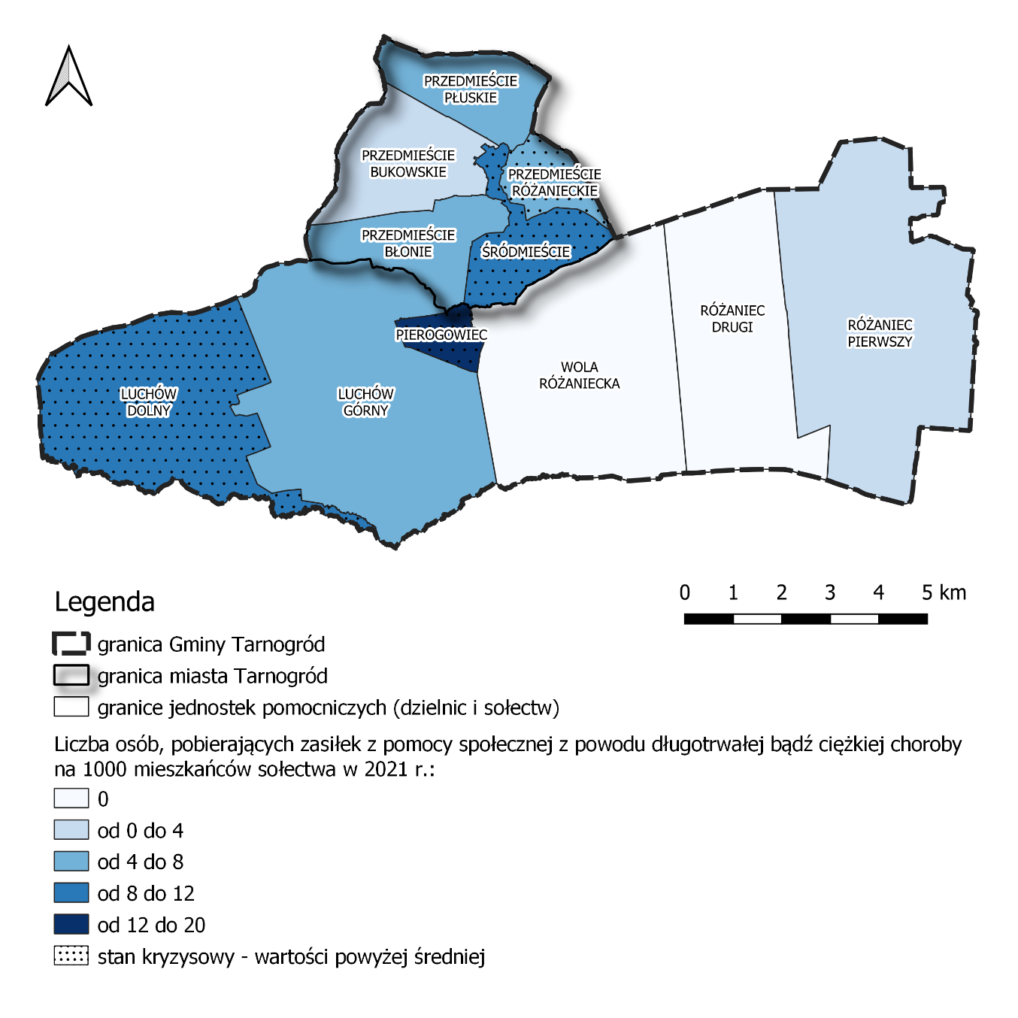
Przedmieście Błonie | 4,83 | Śródmieście | 10,19 | Różaniec Pierwszy | 3,74
Przedmieście Bukowskie | 3,37 | Luchów Dolny | 10,43 | Różaniec Drugi | 0,00
Przedmieście Płuskie | 5,91 | Luchów Górny | 6,12 | Wola Różaniecka | 0,00
Przedmieście Różanieckie | 6,93 | Pierogowiec | 19,23 | wartość dla Gminy | 6,43
Źródło: opracowanie własne na podstawie danych Urzędu Miejskiego w Tarnogrodzie
Przez pojęcie „długotrwałej choroby” rozumie się dolegliwości wymagające permanentnego leczenia przez długi czas. Z medycznego punktu widzenia są to przede wszystkim choroby przewlekłe, nieuleczalne i/lub wrodzone. Osoby borykające się z problemem długotrwałej choroby zwykle przez długi okres pozostają pod opieką lekarską, przy czym schorzenia, na które cierpią, często nie są możliwe do wyleczenia, a jedynie minimalizuje się ich objawy.
Ciężka choroba natomiast to taka, która zagraża życiu człowieka. Jest ona reakcją organizmu na działanie czynnika chorobotwórczego, wewnętrznego lub zewnętrznego, prowadzącą do zaburzeń czynnościowych bądź zmian organicznych w tkankach, narządach, układach lub całym ustroju. Powoduje pojawienie się ograniczeń i utrudnień, które uniemożliwiają pacjentowi spełnianie dotychczasowych ról społecznych czy realizacji życiowych planów. Do dolegliwości tego typu zalicza się również poważne choroby zakaźne, w tym COVID-19.
Wsparciem w powyżej opisanych sytuacjach jest system pomocy społecznej, który polega na koordynacji opieki medyczno-pielęgnacyjnej z socjalno-bytową. Otrzymanie świadczenia z powodu długotrwałej i ciężkiej choroby uzależnione jest od stopnia posiadanego schorzenia, utrudniającego życie wnioskodawcy. Pod uwagę brane są takie okoliczności jak koszty ponoszone w związku z zakupem leków, wydatki związane z wyjazdami do specjalistów czy trudności w podjęciu zatrudnienia. Pomoc społeczna obejmuje zarówno świadczenia pieniężne (zasiłek przyznawany na czas określony), jak również wsparcie pielęgniarki socjalnej, pomoc w pozyskiwaniu sprzętu medycznego i rehabilitacyjnego czy edukację zdrowotną.
Wysoki wskaźnik liczby osób korzystających ze świadczeń pomocy społecznej ze względu na długotrwałą lub ciężką chorobę wiąże się z występowaniem w danym rejonie licznych zjawisk negatywnych w wymiarze społecznym. Człowiek chory staje się uzależniony od innych osób, tracąc tym samym poczucie bezpieczeństwa oraz czując się nieprzydatnym rodzinie. Jego dotychczasowe cele, zadania i życie ulegają przewartościowaniu. Opiekun takiej osoby może doświadczyć natomiast wielu problemów, związanych m.in. z kosztami opieki, ograniczeniem kontaktów społecznych czy nawet koniecznością przerwania pracy zawodowej. Ponadto, w sytuacji długiego czasu trwania choroby (kilka, kilkanaście lat) pojawiają się czynniki, które nasilają poczucie obciążenia: zaawansowany wiek opiekuna, brak wsparcia ze strony innych osób oraz niski poziom samodzielności chorego.
Występowanie poważnych chorób przyczynia się także do wzrostu poziomu strachu, zarówno indywidualnego jak i ogólnospołecznego. Potwierdzają to międzynarodowe badania, prowadzone podczas przebytych na przestrzeni lat epidemii, które ujawniają szeroki zakres psychospołecznych skutków wystąpienia wirusa w otoczeniu, w tym znaczące problemy psychiczne. Przykładowo, w czasie pandemii COVID-19 pojawił się lęk przed zakażeniem, śmiercią i utratą bliskiej osoby, a także przed kontaktem z osobami, które mogą być zainfekowane. Te same zjawiska (choć w mniejszej skali) obserwuje się na co dzień w odniesieniu do osób długotrwale lub ciężko chorych – w obawie przed zarażeniem lub nieumiejętnością stosownego zachowania się w stosunku do chorego, społeczność lokalna na ogół unika kontaktu z taką osobą. To z kolei znacząco potęguje problem wykluczenia społecznego.
W Gminie Tarnogród z zasiłku z pomocy społecznej (w przeliczeniu na 1000 osób) korzysta średnio 6,43 długotrwale bądź ciężko chorych mieszkańców. Stan kryzysowy, rozumiany jako wartości wyższe od średniej, odnotowano w czterech terytorialnych jednostkach pomocniczych, tj. na Przedmieściu Różanieckim, w Śródmieściu, Luchowie Dolnym oraz w Pierogowcu. Spośród nich, w zdecydowanie najgorszej sytuacji znajduje się obecnie sołectwo Pierogowiec, gdzie liczba chorych, korzystających z pomocy społecznej jest ponad dwukrotnie wyższa od średniej dla Gminy.

Wskaźnik delimitacyjny 15. Liczba osób pobierających zasiłek z pomocy społecznej z powodu bezradności w sprawach opiekuńczo-wychowawczych i prowadzenia gospodarstwa domowego na 1000 mieszkańców sołectwa w 2021 r.
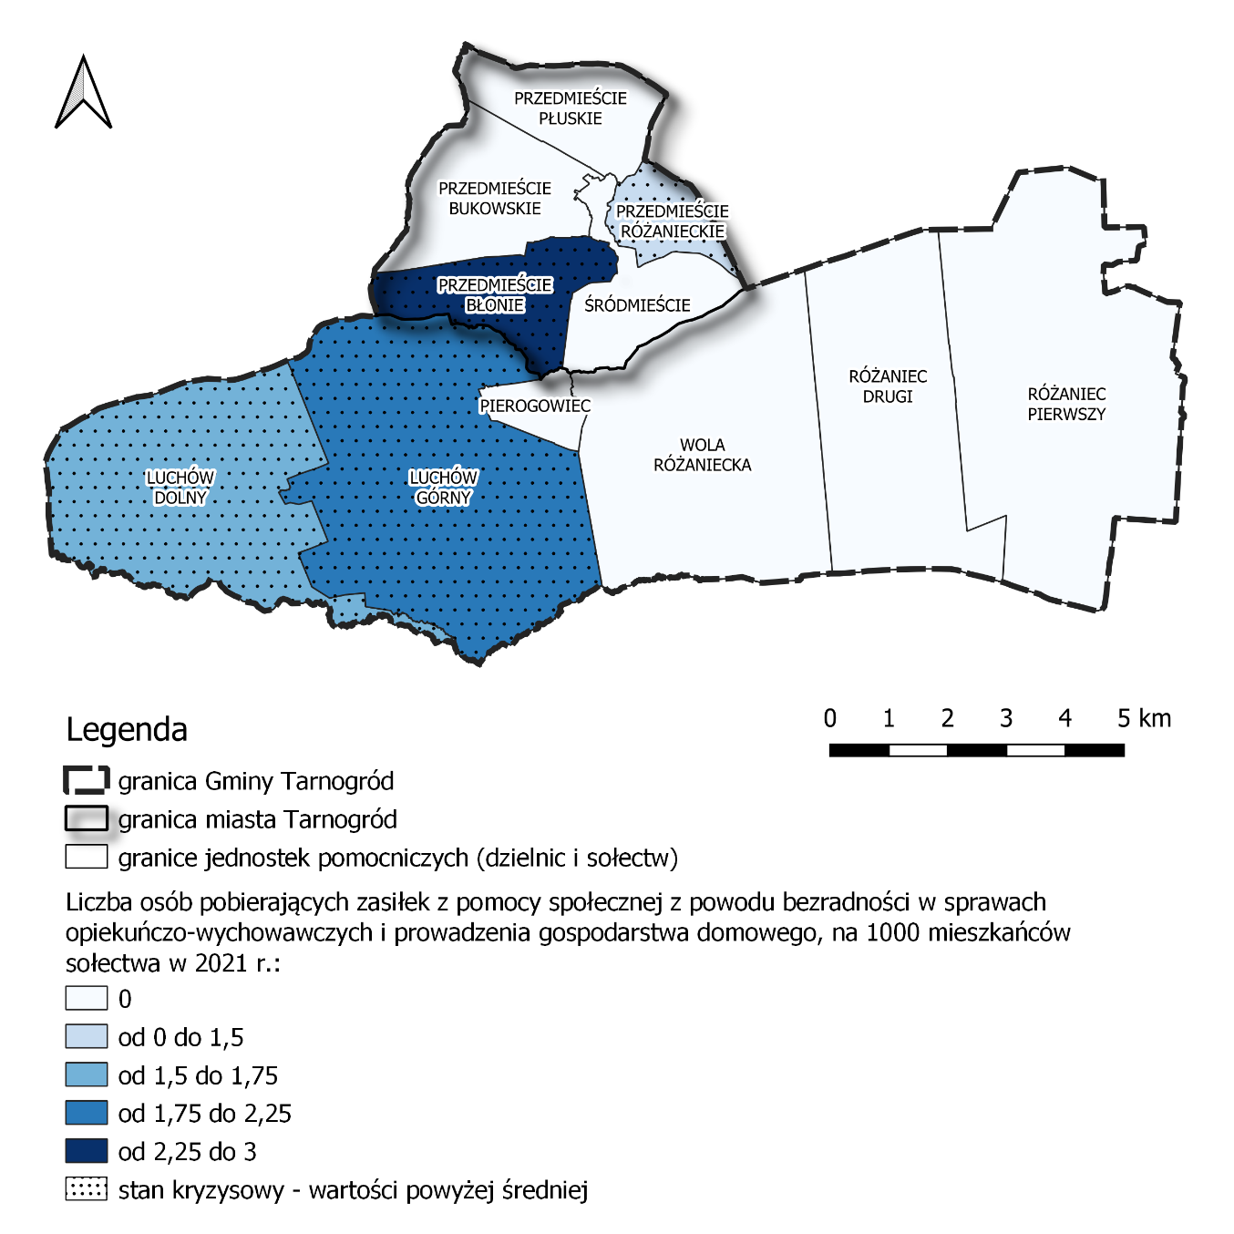
Przedmieście Błonie | 2,90 | Śródmieście | 0,00 | Różaniec Pierwszy | 0,00
Przedmieście Bukowskie | 0,00 | Luchów Dolny | 1,74 | Różaniec Drugi | 0,00
Przedmieście Płuskie | 0,00 | Luchów Górny | 2,04 | Wola Różaniecka | 0,00
Przedmieście Różanieckie | 1,39 | Pierogowiec | 0,00 | wartość dla Gminy | 0,73
Źródło: opracowanie własne na podstawie danych Urzędu Miejskiego w Tarnogrodzie
Samorząd lokalny, wykonując zadania własne, odpowiada m.in. za tworzenie i funkcjonowanie lokalnego systemu opieki nad dzieckiem i rodziną. W środowiskach domowych może kumulować się wiele różnorodnych dysfunkcji (ujawnionych częściowo w kontekście opisanych powyżej wskaźników). Dystans pomiędzy społecznie pożądanym a rzeczywiście realizowanym modelem rodziny obrazuje wskaźnik bezradności opiekuńczo-wychowawczej.
Podstawową rolą rodziny jest zapewnienie małoletnim odpowiedniej opieki oraz wychowanie ich w taki sposób, aby potrafili prawidłowo funkcjonować w społeczeństwie. Dzieci, z racji wieku, nie są w stanie samodzielnie się o siebie zatroszczyć – zależne są od swoich opiekunów zarówno w kwestiach fizjologicznych (wyżywienie, higiena, edukacja) jak i potrzebach wyższego rzędu, m.in. poczucia bezpieczeństwa, przynależności czy miłości. Rodzina nie zawsze jednak prawidłowo wykonuje powyższe zadania. Występowaniem problemu bezradności w sprawach opiekuńczo-wychowawczych zagrożone są zwłaszcza rodziny rozbite, niepełne i wielodzietne. To właśnie w tego typu domostwach najczęściej dochodzi do zaniedbań ze strony opiekunów, obarczonych zbyt wieloma trudnościami, spoczywającymi na ich barkach.
Bezradność występować może również w kwestii prowadzenia gospodarstwa domowego. Zjawisko to objawia się przede wszystkim problemami z zapewnieniem członkom rodziny wyżywienia, odzieży czy godnych warunków mieszkaniowych. Zaznaczenia wymaga jednak fakt, iż trudności, o których mowa, nie wynikają w tym przypadku z braku środków pieniężnych – taka sytuacja dotyczy problemu ubóstwa. O bezradności w prowadzeniu gospodarstwa domowego mówi się natomiast w odniesieniu do rodzin, które posiadają wystarczające podłoże finansowe do zabezpieczenia podstawowych potrzeb, ale nieumiejętnie nim dysponują.
Rodzina bezradna w kontekście opiekuńczo-wychowawczym i prowadzenia gospodarstwa domowego odstaje od społecznie przyjętych norm, nie wypełniając w sposób prawidłowy powierzonej jej roli. Niezdolność do realizowania spraw na rzecz domu i rodziny, w tym zapewnienia dzieciom odpowiednich warunków dorastania, często współwystępuje (lub jest przyczyną) z innymi problemami społecznymi – osoby niezaradne życiowo zazwyczaj są bezrobotne, egzystują w ubóstwie oraz izolują się od społeczeństwa. Bywa, że za murami ich domów dochodzi do różnego rodzaju nadużyć i przemocy, co znacząco odbija się na zdrowiu psychicznym dzieci. W wielu przypadkach, w życie takich rodzin wkroczyć musi wyspecjalizowana instytucja opiekuńczo-wychowawcza, która przejmuje pieczę nad małoletnimi.
Według danych na rok 2021, liczba osób korzystających ze świadczeń pomocy społecznej z powodu bezradności w sprawach opiekuńczo-wychowawczych i prowadzenia gospodarstwa domowego, w przeliczeniu na 1000 mieszkańców sołectwa, wyniosła w Gminie Tarnogród 0,73. Większość terytorialnych jednostek pomocniczych posiadała wówczas zerowy współczynnik analizowanego wskaźnika. Problem niezaradności zaobserwowano jedynie w Luchowie Dolnym i Górnym oraz na Tarnogrodzkich przedmieściach: Błonie i Różanieckim. Ogólna sytuacja Gminy w kwestii bezradności w sprawach opiekuńczo-wychowawczych nie powinna zatem budzić szczególnego niepokoju, niemniej jednak obszary, w których ów problem wystąpił, powinny podlegać obserwacji i zapobieganiu rozwojowi stanu kryzysowego.

Wskaźnik delimitacyjny 16. Liczba dzieci, na które otrzymano zasiłek rodzinny, na 1000 mieszkańców sołectwa w 2021 r.
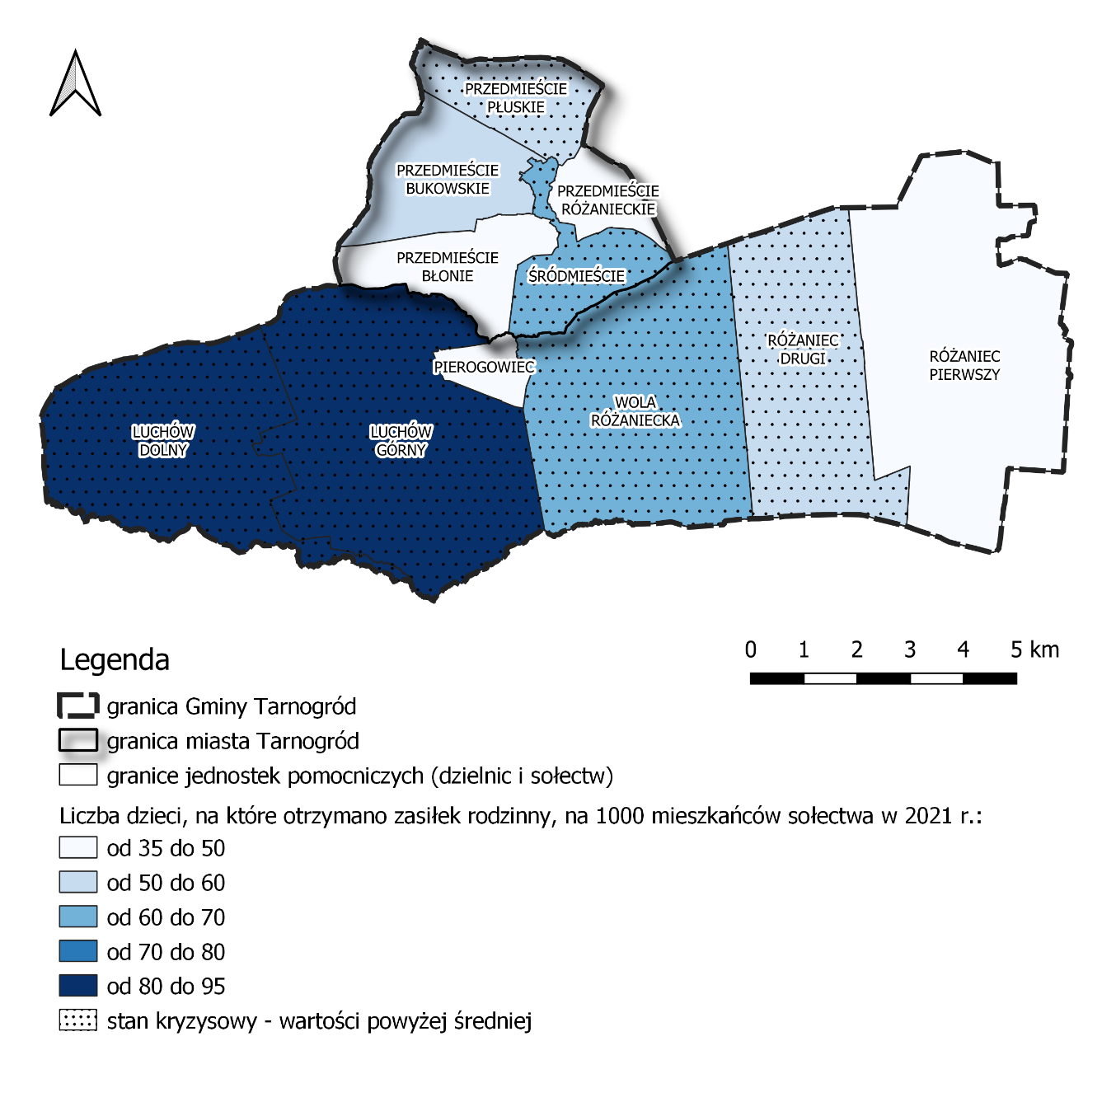
Przedmieście Błonie | 35,75 | Śródmieście | 64,97 | Różaniec Pierwszy | 46,13
Przedmieście Bukowskie | 57,24 | Luchów Dolny | 93,91 | Różaniec Drugi | 59,87
Przedmieście Płuskie | 59,06 | Luchów Górny | 81,63 | Wola Różaniecka | 63,10
Przedmieście Różanieckie | 48,54 | Pierogowiec | 38,46 | wartość dla Gminy | 58,97
Źródło: opracowanie własne na podstawie danych Urzędu Miejskiego w Tarnogrodzie
Zasiłek rodzinny to instrument polityki prorodzinnej państwa, będący formą wsparcia rodziców lub prawnych opiekunów dziecka w jego utrzymaniu. Celem świadczenia jest częściowe pokrycie wydatków, związanych z zaspokojeniem podstawowych potrzeb małoletniego, tj. wyżywienia, odzieży, zdrowia i edukacji. Zapomoga przyznawana jest na okres zasiłkowy – od dnia 1 listopada do dnia 31 października następnego roku – i przysługuje do osiągnięcia przez dziecko pełnoletności, jednak nie dłużej niż do ukończenia 21 roku życia (jeśli kontynuuje naukę w szkole) lub 24 roku życia, gdy legitymuje się orzeczeniem o umiarkowanym lub znacznym stopniu niepełnosprawności.
Zasiłek rodzinny oraz przewidziane do niego dodatki przysługują rodzinom, spełniającym ściśle określone kryterium dochodowe, które w przeliczeniu na jedną osobę w gospodarstwie domowym nie może przekraczać kwoty 674 zł netto. Wyjątek stanowią rodziny z dzieckiem niepełnosprawnym – dla takich kryterium jest wyższe i wynosi 764 zł netto na osobę. Świadczenie, o którym mowa, jest więc skierowane do grupy najuboższych obywateli.
Jako instrument polityczny, zasiłek rodzinny pełni kilka społecznie ważnych funkcji: stanowi źródło dochodów dla rodzin w najtrudniejszej sytuacji, rekompensuje część wydatków związanych z wychowaniem dziecka, a także odgrywa rolę egalitaryzującą (zmniejsza różnice pomiędzy poziomem życia poszczególnych grup społecznych). W teorii można uznać go zatem za skuteczne narzędzie, prowadzące do tzw. włączającej zmiany. Niestety, rzeczywiste realia związane z pobieraniem świadczeń rodzinnych są zgoła inne od oczekiwań. Poprzez swoją strukturę i formę świadczonej pomocy, zasiłek rodzinny pociąga za sobą szereg negatywnych konsekwencji, w tym utrwalenie społecznego status quo – ubóstwa, marginalizacji i nierówności. Sporadyczną sytuacją jest, że beneficjenci traktują przyznawane im dofinansowanie jako formę chwilowej zapomogi, dążąc do szybkiego usamodzielnienia; z reguły obserwuje się raczej zjawisko uzależnienia od wsparcia finansowego oraz przekonania o wygodzie takiej egzystencji. Wiąże się to m.in. z pogłębianiem niechęci do podjęcia pracy zarobkowej i dalszym trwaniem w ubóstwie.
Biorąc pod uwagę powyższe, za stan kryzysowy uznano sytuację, w której wartość wskaźnika liczby dzieci, na które opiekunowie pobierają zasiłek rodzinny w przeliczeniu na 1000 mieszkańców sołectwa, wyniosła w 2021 roku więcej niż średnia. W Gminie Tarnogród takie zjawisko zaobserwowano w 6 jednostkach pomocniczych, ze szczególnym natężeniem we wschodniej części ośrodka (Luchów Dolny i Luchów Górny), co związane jest z występowanie znacznego poziomu ubóstwa w tym rejonie.
Celem zminimalizowania liczby gospodarstw domowych będących na zasiłku rodzinnym, rekomenduje się podjęcie w ramach programu rewitalizacji przedsięwzięć miękkich, dot. aktywizacji zawodowej najuboższych mieszkańców Gminy, ich edukacji i socjalizacji. Ważne będzie ponadto zapewnienie pomocy psychologicznej, budującej poczucie własnej wartości i uczącej śmiałości w podejmowaniu ważnych życiowych decyzji.

Wskaźnik delimitacyjny 17. Liczba dzieci, na które rodzice otrzymują świadczenia z programu „Rodzina 500+”, na 1000 mieszkańców sołectwa w 2021 r.
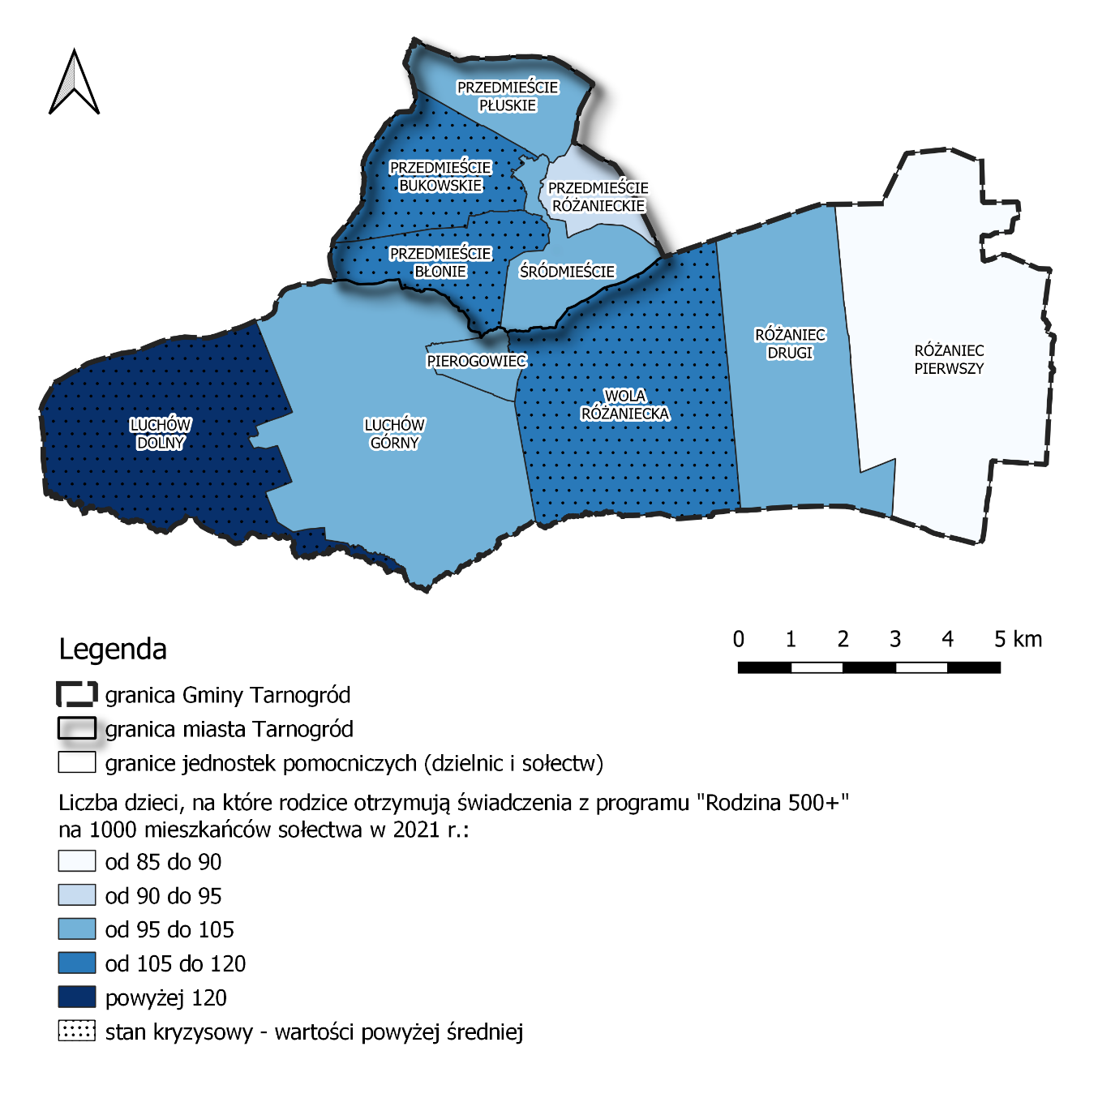
Przedmieście Błonie | 112,08 | Śródmieście | 100,64 | Różaniec Pierwszy | 88,53
Przedmieście Bukowskie | 114,48 | Luchów Dolny | 130,43 | Różaniec Drugi | 97,09
Przedmieście Płuskie | 104,33 | Luchów Górny | 104,08 | Wola Różaniecka | 117,97
Przedmieście Różanieckie | 90,15 | Pierogowiec | 96,15 | wartość dla Gminy | 105,08
Źródło: opracowanie własne na podstawie danych Urzędu Miejskiego w Tarnogrodzie
Rządowy program „Rodzina 500+” to finansowa forma wsparcia rodzin w pokrywaniu wydatków, związanych z wychowywaniem i utrzymaniem potomstwa. Polega on na przyznaniu gospodarstwom domowym, w których są dzieci, świadczenia w kwocie 500 zł na każdego wychowanka do ukończenia 18 roku życia. Od lipca 2019 roku, ów zasiłek ma charakter powszechny – udzielany jest bez względu na kryterium dochodowe.
Celem wdrożenia programu „Rodzina 500+” była potrzeba zwiększenia liczby urodzeń oraz poprawa sytuacji materialnej polskich rodzin. Liczono ponadto, że wyższy dochód zachęci beneficjentów do większych wydatków, napędzając tym samym gospodarkę kraju. Jak się okazało, te prognozowane skutki znacząco odbiegają jednak od konsekwencji obserwowanych w czasie rzeczywistym. Pieniądze otrzymane w ramach programu „Rodzina 500+” przyczyniły się wprawdzie do poprawy komfortu życia w wielu domach, lecz – jak wynika z badań Forum Obywatelskiego Rozwoju (FOR) – tylko 37% środków otrzymały najuboższe rodziny, faktycznie potrzebujące wsparcia. Świadczenia pobierane z tego tytułu w dużej mierze trafiają do osób zamożnych, które rozdysponowują je przede wszystkim na wakacje czy hobby. Program „Rodzina 500+” napędza także konsumpcjonizm i może prowadzić do regresu gospodarczego, zarówno na szczeblu krajowym jak i lokalnym. Wydatki ponoszone przez samorząd terytorialny na wsparcie socjalne już dziś przewyższają kilkukrotnie kwoty, przeznaczane np. na służbę zdrowia oraz inne inwestycje.
Duża liczba pobieranych świadczeń z programu „Rodzina 500+” oznacza również mniejszą aktywność zawodową kobiet, w szczególności w rodzinach o niskich dochodach. Panie w wieku od 25 do 44 lat, często rezygnują z pracy na rzecz sprawowania opieki nad dziećmi. Zasiłek wychowawczy w wysokości dodatkowych 500 zł miesięcznie do domowego budżetu sprawia, że mimo braku zatrudnienia są one w stanie zapewnić rodzinie godne życie, a w rezultacie dla części z nich powrót do zawodu po urodzeniu dziecka staje się nieopłacalny. Uwzględniając przy tym ogólną przewagę demograficzną kobiet nad liczbą mężczyzn, ryzyko spadku aktywności na lokalnym rynku pracy jest szczególnie wysokie.
Opisane powyżej kwestie jednoznacznie przemawiają za uznaniem za stan kryzysowy sytuacji, w której liczba dzieci objętych programem „Rodzina 500+”, w przeliczeniu na 1000 mieszkańców sołectwa, przewyższa średnią wartość dla gminy. W Gminie Tarnogród, według danych na 2021 r., wartość owego wskaźnika wyniosła 105,08. Wyższe liczby odnotowano w 4 jednostkach pomocniczych: Przedmieście Błonie, Przedmieście Bukowskie, Luchów Dolny oraz Wola Różaniecka. Porównując ów wskaźnik z wynikami analizy dot. liczby dzieci w wieku 0- 3 lat wywnioskować można, iż w Gminie świadczenia wychowawcze pobierane są głównie na starsze dzieci – między 3 a 18 rokiem życia.
Celem przeciwdziałania problemom społeczno-gospodarczym, takim jak degradacja rynku pracy, obniżenie aktywności zawodowej kobiet czy regresja gospodarki, zagrażającym Gminie Tarnogród, zalecane jest przede wszystkim podjęcie przedsięwzięć rewitalizacyjnych, zachęcających panie do aktywnego udziału w życiu gospodarczym.

Wskaźnik delimitacyjny 18.Liczba zarejestrowanych osób bezrobotnych na 1000 mieszkańców sołectwa w 2021 r.
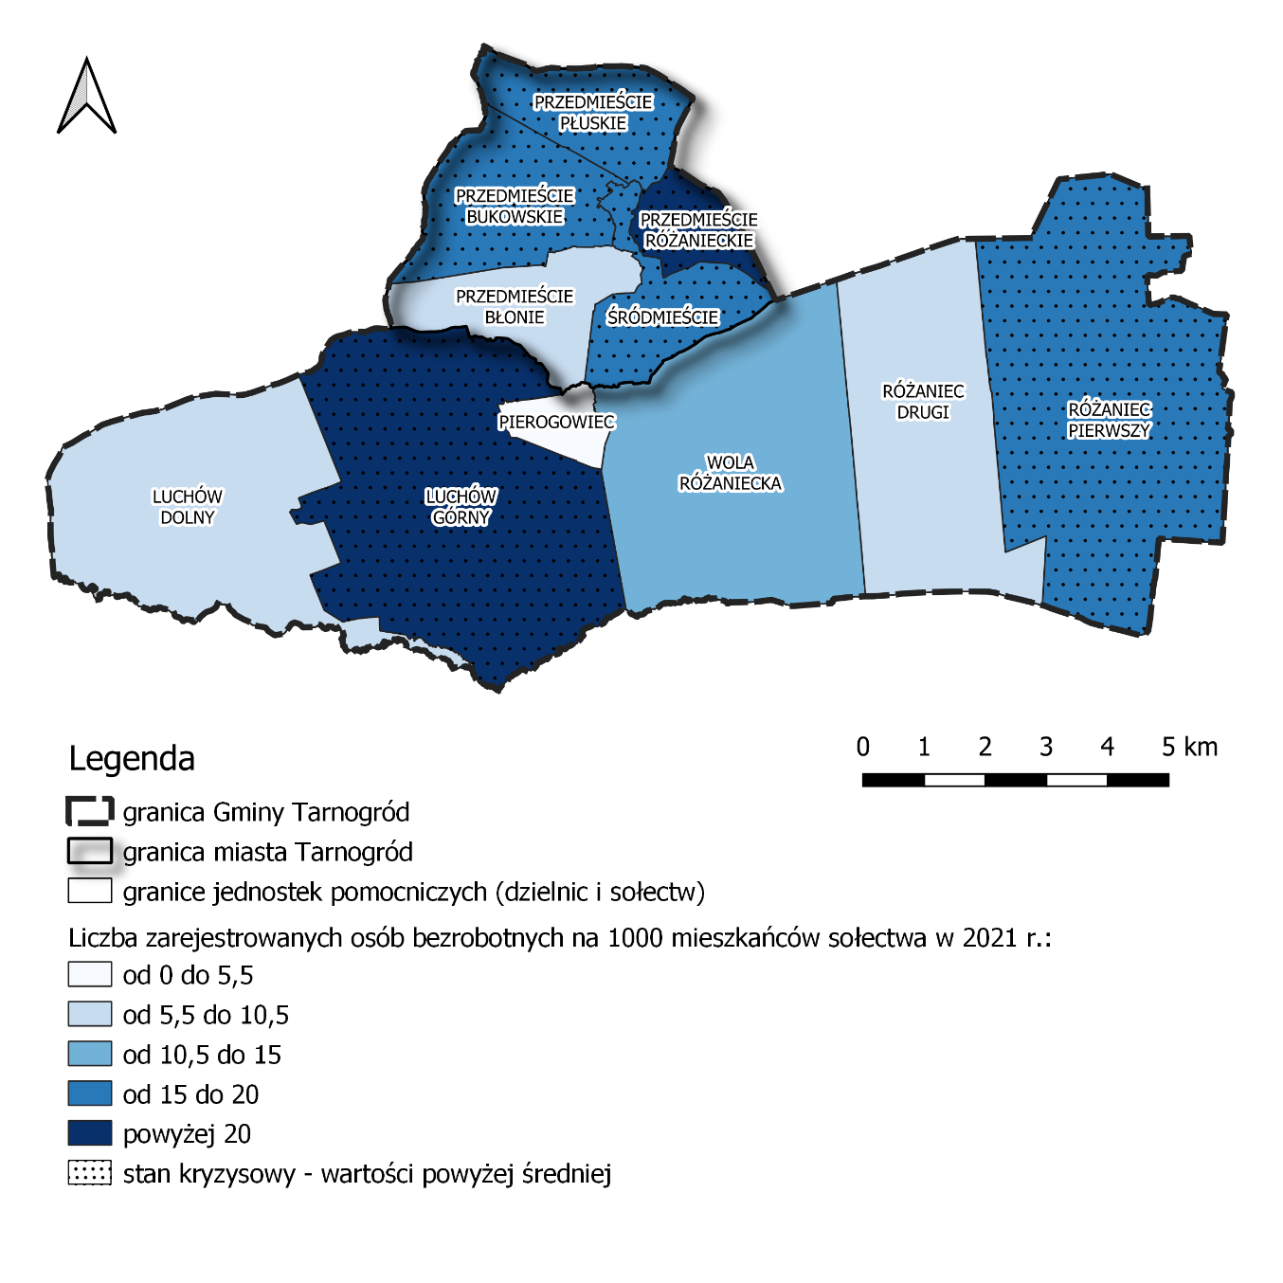
Przedmieście Błonie | 8,70 | Śródmieście | 17,83 | Różaniec Pierwszy | 18,70
Przedmieście Bukowskie | 16,84 | Luchów Dolny | 22,45 | Różaniec Drugi | 8,09
Przedmieście Płuskie | 15,75 | Luchów Górny | 10,43 | Wola Różaniecka | 13,72
Przedmieście Różanieckie | 26,35 | Pierogowiec | 0,00 | wartość dla Gminy | 14,44
Źródło: opracowanie własne na podstawie danych Urzędu Miejskiego w Tarnogrodzie
Zgodnie z normami opracowanymi przez Międzynarodową Organizację Pracy, osobą bezrobotną jest człowiek, spełniający jednocześnie trzy następujące warunki:
- nie posiada zatrudnienia i nie pracuje na własny rachunek dłużej niż przez godzinę w określonym, krótkim okresie czasu (jeden dzień lub jeden tydzień),
- jest zdolny i gotowy podjąć zatrudnienie,
- poszukuje zatrudnienia.
Duża liczba zarejestrowanych w urzędzie pracy osób bezrobotnych oznacza dla danego ośrodka liczne problemy w wymiarze społecznym i gospodarczym. Warto w tym miejscu zaznaczyć, iż rejestracja w UP nie jest obowiązkowa, a zatem rzeczywisty poziom bezrobocia zwykle jest większy niż wskazują dane.
Ekonomiczne skutki bezrobocia to przede wszystkim spowolnienie gospodarki, niższe wpływy do budżetu gminy, wyższe wydatki na świadczenia socjalne czy ogólnie gorsza sytuacja materialna mieszkańców. Osoby, które nie zarabiają pieniędzy, nie mogą ich wydawać, a to oznacza obniżenie sprzedaży detalicznej i hurtowej, niższe wpływy dla usługodawców oraz zmniejszenie podaży produktów. Mniejsza liczba pracowników przekłada się na spadek liczby podatków, rozlicznych na terenie danego ośrodka i wzrost zainteresowania świadczeniami socjalnymi, co znacząco pogarsza kondycję budżetu gminy. Bezrobocie to też częsta przyczyna trudnej sytuacji materialnej rodzin, związanej z niskim popytem na produkty i usługi.
Pod względem społecznym, wysoki wskaźnik bezrobocia skutkować może m.in. emigracjami zarobkowymi (często długotrwałymi), ostracyzmem, wzrostem przestępczości, a nawet trudnościami w ustatkowaniu i założeniu rodziny. Nieciekawa sytuacja finansowa zmusza wiele osób do poszukiwania pracy poza ich miejscem zamieszkania, a niejednokrotnie nawet w innym kraju. Tego typu emigracja oznacza rozłąkę i związane z nią pogorszenie stosunków międzyludzkich, które w konsekwencji często doprowadzają do rozpadu rodzin. Osoby bezrobotne mogą czuć się odizolowane od społeczeństwa, co skutkuje ich wyobcowaniem, a długotrwałe problemy ze znalezieniem pracy – w połączeniu z brakiem nadziei na poprawę tego stanu – w niektórych przypadkach potrafią pchnąć człowieka do czynów niezgodnych z prawem. Trudna sytuacja finansowa sprawia ponadto, że osoby bezrobotne nie decydują się na założenie rodziny i posiadanie dzieci.
W Gminie Tarnogród, liczba zarejestrowanych osób bezrobotnych, w przeliczeniu na 1000 mieszkańców sołectwa wyniosła w 2021r. średnio 14,44. Stan kryzysowy (przekroczenia średniej) odnotowano na niemalże całym obszarze miejskim (wyjątek stanowi Przedmieście Błonie), a także w sołectwach: Luchów Górny i Różaniec Pierwszy. W najgorszej sytuacji znajdują się: Przedmieście Różanieckie oraz Luchów Górny, gdzie wartości przedmiotowego wskaźnika wynoszą ponad 20 osób.
Biorąc pod uwagę powyższe, Gminie Tarnogród zaleca się podejmowanie działań w celu ograniczenia bezrobocia na jej terenie. Odbywać się to może za pomocą metod aktywnych i pasywnych, m.in. wprowadzenia oferty pośrednictwa pracy, dofinansowań do stażów i praktyk, organizowania targów pracy czy dodatków aktywizacyjnych dla osób podejmujących nowe zatrudnienie po okresie bezrobocia. Ponadto, ludzie długotrwale bezrobotni, o niskich kwalifikacjach mogą być zatrudniani do robót publicznych, celem zapewnienia im źródła dochodu oraz pokazania korzyści, płynących z posiadania pracy.

Wskaźnik delimitacyjny 19. Udział osób uprawnionych do zasiłku dla bezrobotnych w ogólnej liczbie bezrobotnych w sołectwie w 2021 r. [%]
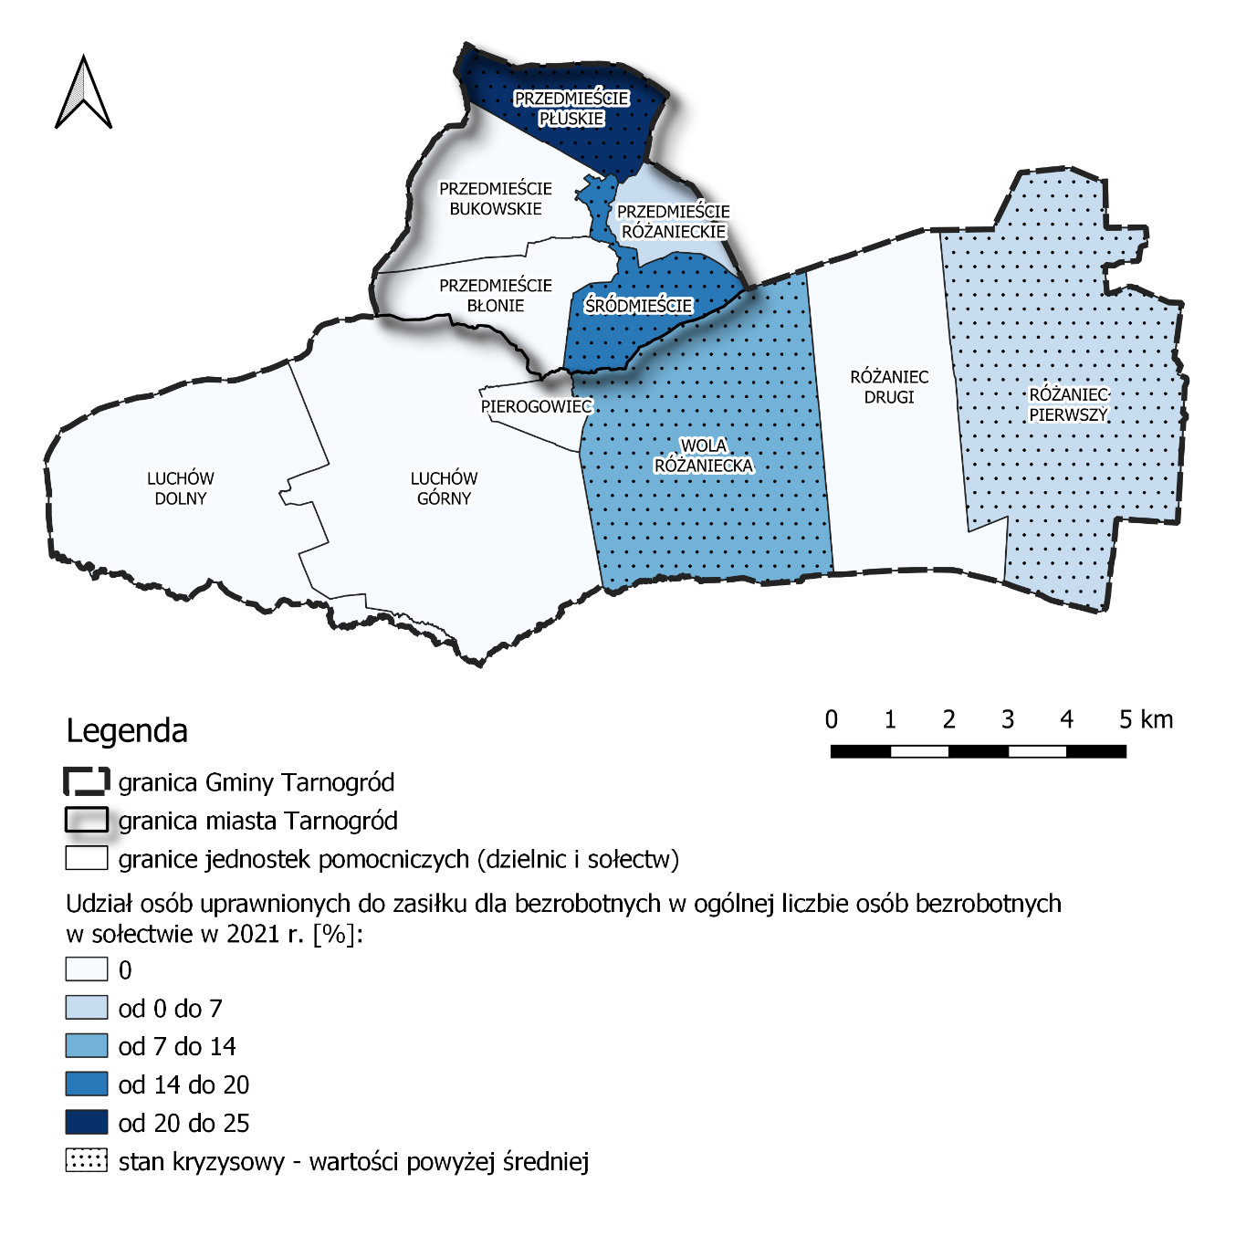
Przedmieście Błonie | 0,00 | Śródmieście | 14,29 | Różaniec Pierwszy | 6,67
Przedmieście Bukowskie | 0,00 | Luchów Dolny | 0,00 | Różaniec Drugi | 0,00
Przedmieście Płuskie | 25,00 | Luchów Górny | 0,00 | Wola Różaniecka | 10,00
Przedmieście Różanieckie | 5,26 | Pierogowiec | 0,00 | wartość dla Gminy | 5,57
Źródło: opracowanie własne na podstawie danych Urzędu Miejskiego w Tarnogrodzie
Zasiłek dla bezrobotnych przysługuje osobom, które przepracowały minimum 365 dni w ciągu ostatnich 18 miesięcy, poprzedzających rejestrację w urzędzie pracy jako osoba bezrobotna. Wymaga się jednak, by osoba, która pracowała nie mniej niż rok, otrzymywała w tym czasie przynajmniej minimalne wynagrodzenie. Wymiar etatu pozostaje bez znaczenia.
Opisane powyżej warunki, konieczne do spełnienia w celu uzyskania świadczenia z pomocy społecznej, w klarowny sposób pozwalają określić cechy, wyróżniające osoby uprawnione do zasiłku spośród ogółu bezrobotnych. Zgodnie z nimi, zapomoga pieniężna przysługuje człowiekowi, który jest chętny do podjęcia pracy zawodowej i zdolny do jej utrzymania przez dłuższy czas, ale utracił możliwość zatrudnienia, w związku z czym w chwili obecnej nie posiada dochodu. Wysoki odsetek takich osób w społeczeństwie może skutkować licznymi problemami natury społeczno-ekonomicznej.
W Gminie Tarnogród, wskaźnik udziału osób uprawnionych do zasiłku w ogólnej liczbie bezrobotnych w sołectwie w 2021 r. wyniósł średnio 5,57%. W ujęciu ogólnym nie ma więc większych powodów do niepokoju. Sześć jednostek pomocniczych charakteryzuje się wartościami na poziomie 0%, w związku z czym analizowany problem bezrobocia nie dotyczy ich wcale. Najwyższe wyniki odnotowano na północy Gminy, w dzielnicy Przedmieście Płuskie – udział osób uprawnionych do zasiłku w ogólnej liczbie bezrobotnych wyniósł tam ponad 4 razy więcej niż średnia gminna.
Wysoki poziom bezrobocia wśród ludzi, którzy poważnie traktują kwestię zatrudnienia, są chętni do pracy oraz angażują się w wykonywane zadania, w sposób negatywny przekłada się na lokalną gospodarkę. W sytuacji, gdy wiele osób o ww. cechach pozostaje bez pracy zarobkowej, zmniejszeniu ulega zasób siły roboczej. Naturalnymi konsekwencjami tego są m.in.: brak wykwalifikowanej kadry, liczne wakaty na rynku pracy czy zmniejszenie produkcji. W rezultacie, duża liczba osób bezrobotnych, aktywnie poszukujących pracy, prowadzi więc do regresu gospodarczego.
Zmniejszenie się grupy osób czynnych zawodowo, przy jednoczesnym wzroście liczby bezrobotnych uprawnionych do zasiłku z pomocy społecznej, powoduje również zmiany w strukturze społeczno-ekonomicznej. Pojawiają się wyraźne dysproporcje pomiędzy pracującą i niepracującą częścią społeczeństwa, przy czym ta druga zaczyna znacząco dominować nad pierwszą. W efekcie dochodzi do spotęgowania problemu obciążenia demograficznego i nadwyrężenia systemu pomocy społecznej.
Celem przeciwdziałania omówionemu w powyższych akapitach problemowi, Gmina Tarnogród powinna przede wszystkim wprowadzić działania z zakresu pośrednictwa pracy, doradztwa i informacji zawodowej, a także organizować wszelkiego rodzaju szkolenia, podnoszące kwalifikacje osób bezrobotnych i umożliwiające ich przebranżowienie.

Wskaźnik delimitacyjny 20. Udział osób długotrwale bezrobotnych w ogólnej liczbie osób bezrobotnych w 2021 r. [%]
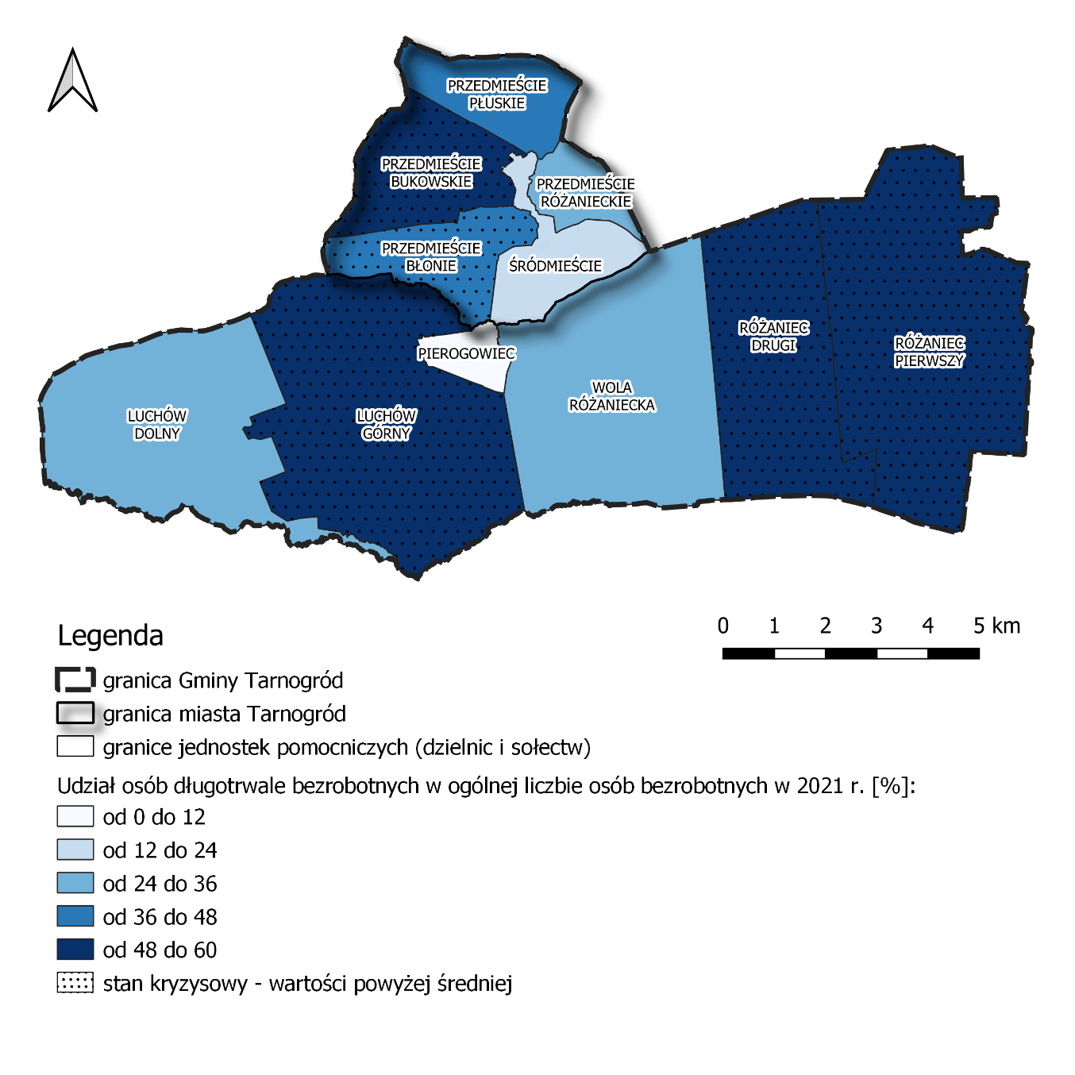
Przedmieście Błonie | 44,44 | Śródmieście | 21,43 | Różaniec Pierwszy | 53,33
Przedmieście Bukowskie | 60,00 | Luchów Dolny | 33,33 | Różaniec Drugi | 60,00
Przedmieście Płuskie | 37,50 | Luchów Górny | 54,55 | Wola Różaniecka | 30,00
Przedmieście Różanieckie | 31,58 | Pierogowiec | 0,00 | wartość dla Gminy | 38,74
Źródło: opracowanie własne na podstawie danych Urzędu Miejskiego w Tarnogrodzie
Jak wspomniano już wcześniej, zgodnie z normami Międzynarodowej Organizacji Pracy, osobą bezrobotną jest człowiek spełniający jednocześnie trzy warunki:
- nie posiada zatrudnienia i nie pracuje na własny rachunek dłużej niż przez godzinę w określonym, krótkim okresie czasu (jeden dzień lub jeden tydzień),
- jest zdolny i gotowy podjąć zatrudnienie,
- poszukuje zatrudnienia.
Obecnie obowiązująca ustawa o promocji zatrudnienia i instytucjach rynku pracy po raz pierwszy prawnie zdefiniowała natomiast pojęcie osoby bezrobotnej długotrwale. Zgodnie z nią, jest to człowiek pozostający w rejestrze urzędu pracy łącznie przez okres dłuższy niż 12 miesięcy w ciągu ostatnich 2 lat.
W Gminie Tarnogród, udział osób długotrwale bezrobotnych w ogólnej liczbie bezrobotnych wyniósł w 2021 roku blisko 39%. Przekroczenia tej średniej odnotowano w pięciu jednostkach pomocniczych: Przedmieście Błonie, Przedmieście Bukowskie, Luchów Górny, Różaniec Pierwszy oraz Różaniec Drugi. Osiągnięte tam wartości przedmiotowego wskaźnika sięgnęły nawet 60%.
Bezrobocie, w szczególności długotrwałe, związane jest z narastającymi problemami materialnymi i ubożeniem gospodarstwa domowego. Następuje drastyczne ograniczenie w zaspokajaniu wielu potrzeb (zakup odzieży, żywności, środków higieny, rekreacji). Podstawowym źródłem dochodu stają się przede wszystkim: pomoc rodziny lub znajomych, dorywcza (często nielegalna) praca lub świadczenia opieki społecznej. Wysoki wskaźnik osób długotrwale bezrobotnych w rezultacie doprowadzić więc może do znacznego obciążenia systemu pomocowego oraz zubożenia ogółu społeczności lokalnej.
Problemy finansowe, z którymi muszą borykać się bezrobotni, nie skłaniają do zachowań prozdrowotnych. W społeczeństwie, w którym występuje znaczny udział osób, długotrwale pozostających bez pracy, zauważalny jest spadek aktywności fizycznej, a także rozpowszechnienie używek, np. palenie tytoniu czy spożywanie alkoholu. Maleje ponadto zainteresowanie badaniami profilaktycznymi, w tym wizytami u lekarzy specjalistów. W konsekwencji spada ogólnospołeczny poziom zdrowia, zaś wzrasta liczba osób długotrwale bądź ciężko chorych, dodatkowo obciążając tym samym lokalny system pomocy społecznej.
Poza ww. skutkami, długotrwałe bezrobocie niesie za sobą również konsekwencję w postaci utraty umiejętności zawodowych. Panujące obecnie: globalizacja i postęp technologiczny wpływają na bardzo szybkie tempo zmian, jakie zachodzą w codziennym (również zawodowym) życiu. Większość branż wymaga regularnych szkoleń i podnoszenia kwalifikacji pracowników, aby nadążali oni za ekspresowo zmieniającymi się potrzebami. Osoby długotrwale bezrobotne „wypadają z obiegu”, ponieważ posiadane przez nich umiejętności stają się przestarzałe i niewystarczające – nie są w stanie sprostać aktualnym wymaganiom rynku pracy.
Powyższe kwestie stanowią niezaprzeczalny powód, dla którego konieczne jest podjęcie działań naprawczych w kierunku minimalizowania problemu długotrwałego bezrobocia w Gminie Tarnogród. W tym celu, rekomenduje się przede wszystkim wdrożenie programów szkoleniowych oraz opracowanie systemu dopłat do zatrudnienia w sektorze prywatnym.

Wskaźnik delimitacyjny 21. Udział osób bezrobotnych poniżej 30 roku życia w ogólnej liczbie osób bezrobotnych w sołectwie w 2021 r. [%]
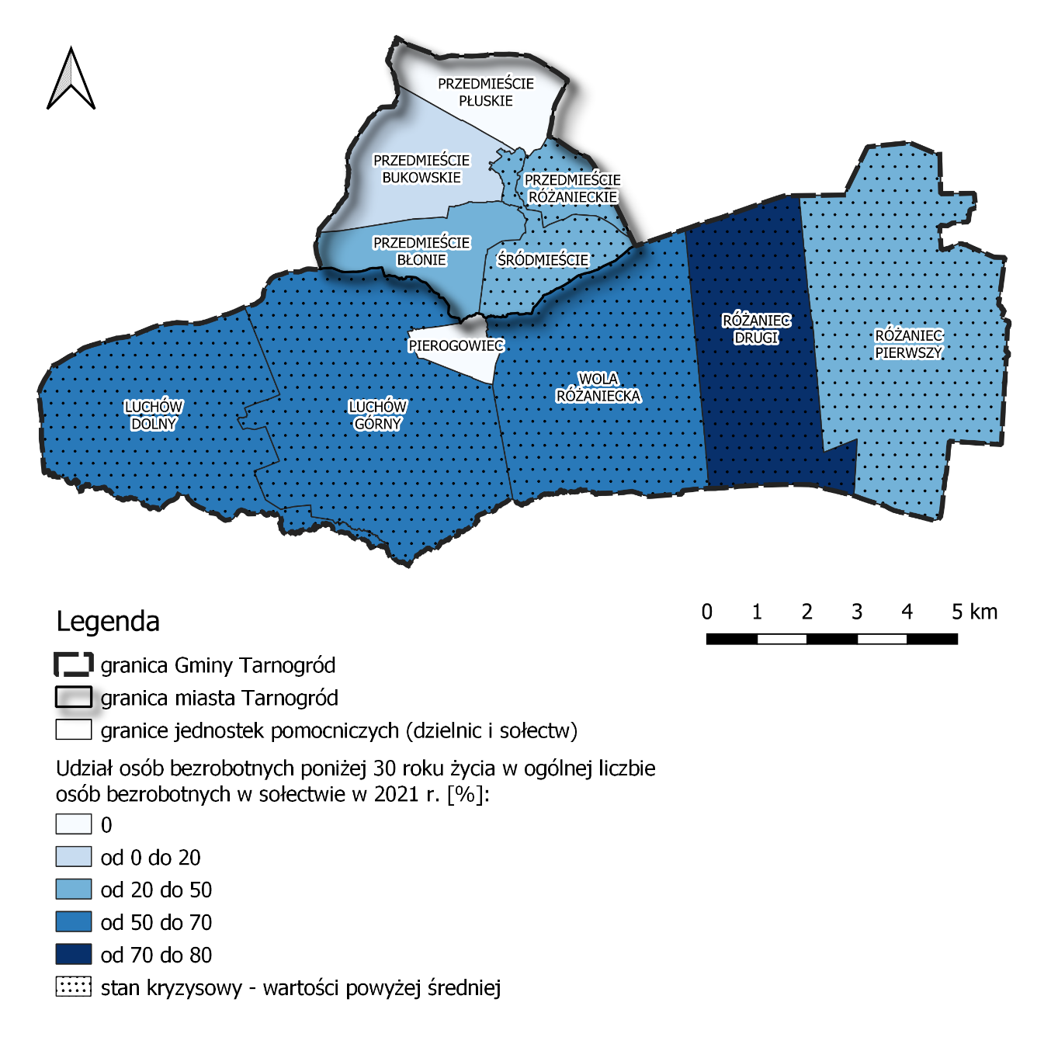
Przedmieście Błonie | 33,33 | Śródmieście | 42,86 | Różaniec Pierwszy | 46,67
Przedmieście Bukowskie | 20,00 | Luchów Dolny | 66,67 | Różaniec Drugi | 80,00
Przedmieście Płuskie | 0,00 | Luchów Górny | 63,64 | Wola Różaniecka | 60,00
Przedmieście Różanieckie | 42,11 | Pierogowiec | 0,00 | wartość dla Gminy | 41,39
Źródło: opracowanie własne na podstawie danych Urzędu Miejskiego w Tarnogrodzie
Poprzez bezrobocie wśród osób poniżej 30 roku życia rozumie się problem braku zatrudnienia, dotykający ludzi młodych, w wieku produkcyjnym, tj. od 18 do 30 lat. W kontekście wieku edukacyjnego podzielić ich można umownie na trzy grupy: osoby uczące się w szkole ponadpodstawowej, zdobywające/posiadające wykształcenie wyższe oraz wkraczające na rynek pracy po zakończeniu edukacji. Dla tej ostatniej, problem bezrobocia ma szczególnie dotkliwe konsekwencje.
Dzisiejsi młodzi to zasób, o wykorzystaniu którego powinno się myśleć nie tylko w perspektywie bieżącej, ale również długofalowo – w kontekście kolejnych kilkudziesięciu lat ich aktywności zawodowej. Ludzie ci posiadają bowiem zdecydowanie wyższe kwalifikacje niż ich starsi koledzy. Znaczna część przyszłych kadr to osoby mające wykształcenie wyższe, a przynajmniej kształcące się przez jakiś czas na uczelni (nawet, jeśli finalnie nie zdobyli dyplomu). Mimo, że jakość ich wykształcenia – rozumiana jako poziom zdobytych w trakcie kształcenia kompetencji – nie jest zawsze taka sama, to aspiracje do wykonywania zawodów specjalistycznych pozostają wysokie.
W ciągu kilku ostatnich lat sytuacja zawodowa osób młodych w Polsce uległa wyraźnemu pogorszeniu. W przypadku ludzi wkraczających na rynek pracy widać wyraźne obniżenie (w porównaniu ze starszymi pokoleniami) szans na posiadanie wysokiej jakości pierwszej pracy, przy czym zmiana ta jest znacznie bardziej odczuwalna w wymiarze finansowym, aniżeli w samej jakości zatrudnienia. To z kolei skutkuje znacznym wzrostem bezrobocia wśród osób poniżej 30 roku życia.
W Gminie Tarnogród, problem wysokiego udziału młodych bezrobotnych w ogólnej liczbie osób, pozostających bez pracy, dotyka właściwie całego obszaru wiejskiego (z wyjątkiem sołectwa Pierogowiec), a także dzielnic: Śródmieście i Przedmieście Różanieckie. Najgorsza sytuacja panuje w miejscowości Różaniec Drugi, gdzie ponad 70% bezrobotnych mieszkańców stanowią osoby poniżej 30 roku życia. O ile tak wysokie wartości wskaźnika w rejonie wiejskim uzasadnić można małą liczbą pozarolniczych miejsc pracy w okolicy, tak niepokoi fakt występowania znacznej grupy młodych bezrobotnych w centrum miasta (20% - 50%).
Niski wskaźnik zatrudnienia młodych powoduje liczne problemy natury społeczno-ekonomicznej. Przede wszystkim, osoby mające trudności w znalezieniu pierwszej pracy narażone są na marginalizację społeczną, frustrację oraz różnego rodzaju patologie (np. alkoholizm). Naturalnymi konsekwencjami bezrobocia w młodym wieku są ponadto: niewykorzystanie umiejętności i kompetencji osób, pozostających bez zatrudnienia oraz potrzeba wypłat zasiłków z pomocy społecznej. To z kolei przyczynia się do zmniejszenia dochodów i zwiększenia wydatków z budżetu gminy.
Tym, co czyni bezrobocie młodych szczególnie poważnym problemem, są jego długotrwałe skutki. Doświadczenie to pozostaje bowiem z człowiekiem na znacznie dłużej, niż sam okres jego trwania (tzw. efekt blizny). Istnieje wysokie ryzyko, iż nawet po podjęciu zatrudnienia osoba, którą dotknął ów problem w przeszłości, będzie ponosiła konsekwencje tego w czasie teraźniejszym, np. w formie podwyższonego ryzyka bezrobocia lub zatrudnienia na niskopłatnym stanowisku. Dostępne badania wskazują, że bezrobocie doświadczone w młodości skutkuje obniżeniem dochodu średnio o 13–21% u osób w wieku 40 lat, przyczyniając się tym samym do spadku satysfakcji z życia i pracy w wieku dojrzałym. Bycie bezrobotnym w okresie młodości łączone jest z obniżonym poziomem subiektywnego dobrostanu w przyszłości.
Chcąc minimalizować zjawisko bezrobocia wśród osób poniżej 30 roku życia Gmina Tarnogród powinna rozpocząć współpracę ze szkołami na jej terenie, celem rozwijania u uczniów umiejętności istotnych na lokalnym rynku pracy. Ważne będzie ponadto wspieranie pierwszych doświadczeń zawodowych i zdobywania kwalifikacji w trakcie pracy (z naciskiem na wysoką jakość staży, praktyk i zatrudnienia).

Wskaźnik delimitacyjny 22. Udział osób bezrobotnych w wieku 50+ w ogólnej liczbie osób bezrobotnych w sołectwie w 2021 r. [%]
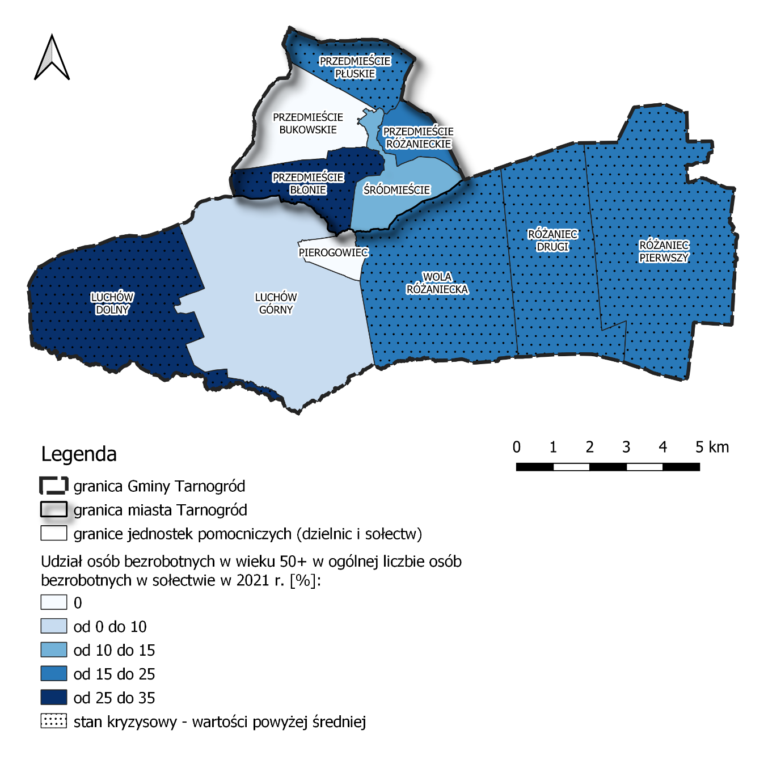
Przedmieście Błonie | 33,33 | Śródmieście | 14,29 | Różaniec Pierwszy | 20,00
Przedmieście Bukowskie | 0,00 | Luchów Dolny | 33,33 | Różaniec Drugi | 20,00
Przedmieście Płuskie | 25,00 | Luchów Górny | 9,09 | Wola Różaniecka | 20,00
Przedmieście Różanieckie | 15,79 | Pierogowiec | 0,00 | wartość dla Gminy | 17,35
Źródło: opracowanie własne na podstawie danych Urzędu Miejskiego w Tarnogrodzie
Grupa osób powyżej 50 roku życia to przedział, który według statystyki przyjętej przez Główny Urząd Statystyczny, obejmuje zarówno seniorów jak i część ludności w wieku produkcyjnym. Na potrzeby niniejszego opracowania, przez osoby 50+ rozumieć się będzie jednak wyłącznie ten fragment społeczności, która nie osiągnęła jeszcze wieku emerytalnego, wynoszącego obecnie 65 lat dla mężczyzn oraz 60 lat dla kobiet.
Bezrobocie w kontekście ludności powyżej 50 roku życia jest poważnym problemem społecznym, wyjątkowo trudnym do zniwelowania. Osobom w tym wieku, pod względem fizycznym, bliżej jest bowiem do seniorów, aniżeli ludzi w sile wieku – zdecydowana większość z nich odczuwa już na tym etapie życia dolegliwości bólowe oraz zmęczenie, które niejednokrotnie przekładają się na wydajność pracy i chęć odpoczynku. To, w połączeniu ze stosunkowo krótkim czasem potencjalnej zdolności do pracy, jaki pozostał im do momentu przejścia na emeryturę, stanowi główną przyczynę bezrobocia w omawianym przedziale wiekowym.
Obecnie w Polsce, ludność w wieku 50+ charakteryzuje bardzo niska aktywność zawodowa, związana z wczesnym przechodzeniem na emeryturę. Przeciętny wiek wycofywania się z rynku pracy jest niższy od ustawowego. W efekcie, ponad połowa osób w tzw. wieku przedemerytalnym pozostaje bezrobotna, uzyskując dochody z systemu pomocy społecznej (wcześniejsze emerytury, renty, zasiłki). Prognozuje się, że zmiany demograficzne, związane ze starzeniem się społeczeństwa, prowadzić będą w najbliższej przyszłości do spotęgowania tego zjawiska.
W Gminie Tarnogród, średni udział osób 50+ w ogólnej liczbie bezrobotnych w 2021 r. wyniósł 17,35%. Oznacza to, że blisko 1/5 mieszkańców, pozostających bez pracy, to ludzie w podeszłym wieku. Szczególnie nieciekawa sytuacja panuje w dzielnicy Przedmieście Błonie oraz w sołectwie Luchów Dolny, gdzie liczba starszych bezrobotnych przekroczyła 25%.
Zjawisko wycofywania się z rynku pracy ludzi w wieku przedemerytalnym rozpatrywać można w kontekście teorii społecznej kompetencji, zgodnie z którą zachowania osób na przedpolu starości stanowią sprzężenie zwrotne pomiędzy społeczną sprawnością seniorów, a kryzysami wieku zawodowego. Kluczowym elementem w tym podejściu jest siła oddziaływania opinii otoczenia na samoocenę osoby starszej. Panujące powszechnie przekonanie, że pracownik powyżej 50 roku życia to jednostka nieproduktywna, stanowiąca obciążenie dla firmy doprowadza w konsekwencji do sytuacji, w której on sam zaczyna postrzegać siebie jako ciężar. To z kolei przekłada się na dążenie do wcześniejszej dezaktywizacji zawodowej, z uwagi na ufność w prawdziwość opinii społecznej.
Wysoki odsetek osób 50+ biernych zawodowo stanowi poważny problem, zarówno w ujęciu globalnym jak i lokalnym. Mieszkańcy gminy, którzy wycofują się z rynku pracy przed osiągnięciem wieku emerytalnego znacząco powiększają bowiem grono osób, będących na utrzymaniu pozostałej części społeczności. W efekcie prowadzi to do sztucznego napędzania wzrostu obciążenia demograficznego.
Biorąc pod uwagę powyższe, Gminie Tarnogród rekomenduje się wprowadzenie kompleksowego programu wsparcia dla ludności 50+ oraz inwestycję w profilaktykę prozdrowotną, skierowaną do tej grupy społecznej. Kluczowe będą ponadto wszelkie działania edukacyjne, zmierzające do zakorzenienia w środowisku lokalnym przekonania, iż dojrzali pracownicy stanowią cenny kapitał społeczny, na który składają się: długoletnie doświadczenie zawodowe oraz kompetencje i wiedza, jakich brakuje młodszym pokoleniom.

Wskaźnik delimitacyjny 23. Liczba czytelników w bibliotekach na 1000 mieszkańców sołectwa w 2021 r.
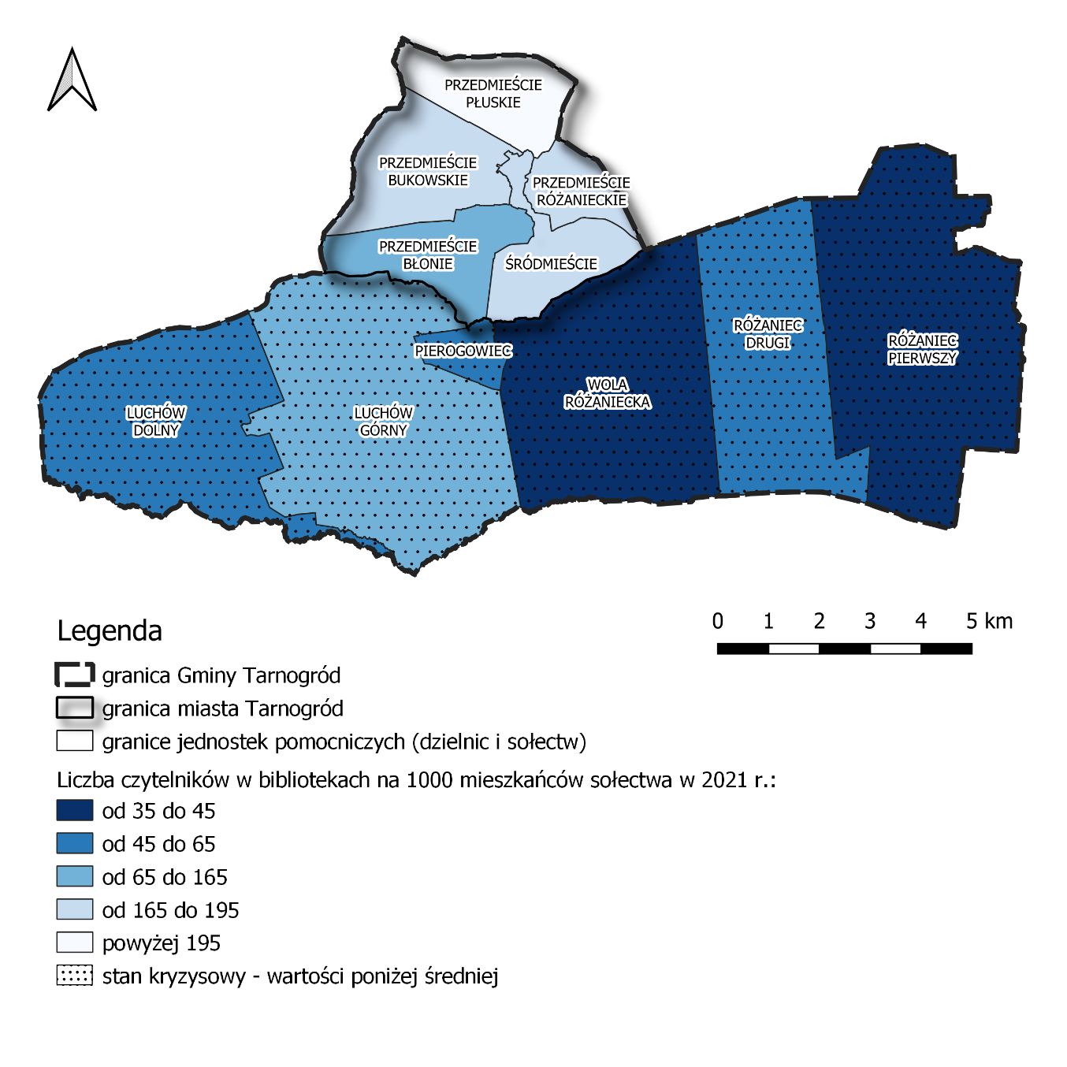
Przedmieście Błonie | 145,89 | Śródmieście | 168,15 | Różaniec Pierwszy | 36,16
Przedmieście Bukowskie | 191,92 | Luchów Dolny | 45,22 | Różaniec Drugi | 45,31
Przedmieście Płuskie | 295,28 | Luchów Górny | 65,31 | Wola Różaniecka | 42,52
Przedmieście Różanieckie | 191,40 | Pierogowiec | 57,69 | wartość dla Gminy | 116,80
Źródło: opracowanie własne na podstawie danych Urzędu Miejskiego w Tarnogrodzie
Biblioteka jest instytucją, powołaną do gromadzenia i udostępniania księgozbiorów, stanowiących naukowo-kulturowy dorobek ludzkości. Jej tradycyjne postrzeganie, jako miejsca obcowania z książką, coraz częściej ewoluuje jednak do przestrzeni służącej nie tylko celom dydaktycznym, ale pełniącej również funkcje społeczno-rekreacyjne.
Podstawowa niegdyś rola biblioteki – umożliwianie wglądu i/lub wypożyczanie zasobów w formie papierowej – stopniowo ustępuje miejsca innym wartościom, takim jak integracja z drugim człowiekiem czy styczność z kulturą. Dziś, pójście do biblioteki oznacza więcej, aniżeli samo czytanie; można tu skorzystać z komputera i Internetu, spotkać się z rówieśnikami bądź uczestniczyć w zajęciach grupowych. Na odwiedzających, obok książek, czekają bogate zbiory multimedialne i artystyczne, a nierzadko również ciekawe osobistości ze świata nauki czy biznesu, z którymi można porozmawiać w ramach cyklicznie organizowanych spotkań. Ta nowa forma biblioteki sprawia, że przejmuje ona poniekąd rolę ośrodka kultury i coraz częściej nazywana jest mediateką. Liczba osób z niej korzystających staje się zatem jednym z mierników aktywności kulturalnej lokalnej społeczności.
W społeczeństwach wysoko rozwiniętych powszechnym zjawiskiem jest tzw. dematerializacja konsumpcji, czyli wzrost spożycia dóbr niematerialnych, zaspokajających potrzeby wyższego rzędu. Dobra te, to m.in. przynależność do wspólnoty, samorealizacja czy właśnie uczestnictwo w kulturze. Przynoszą one szereg pozytywnych społecznie skutków, rzutując na rozwój psychofizyczny człowieka, jego system wartości, poglądy i zachowania. Partycypacja w kulturze wzbogaca wiedzę, kształtuje wrażliwość estetyczno-emocjonalną, tworzy i wzmacnia więzi społeczne, a nawet wpływa na rozszerzenie możliwości adaptacyjnych jednostki. Aktywność kulturalna pośrednio przekłada się także na rozwój ekonomiczny, stymulując procesy produkcji. W skali mikro powodować może zwiększenie zamożności bądź ubóstwa gospodarstwa domowego, natomiast w skali makro – wzrost (lub regres) gospodarczy.
W Gminie Tarnogród, konsumpcja kultury, mierzona liczbą czytelników w bibliotekach na 1000 mieszkańców sołectwa, wyniosła w 2021 roku 116,80 osób. Wartości wyższe od tej średniej odnotowano wyłącznie na terenie miasta; obszar wiejski cechuje się wyjątkowo niskim poziomem aktywności kulturalnej, w związku z czym w całości uznany został za rejon w stanie kryzysowym.
Chcąc zapobiegać szerzeniu się negatywnych zjawisk w wymiarze społeczno-gospodarczym, spowodowanych brakiem uczestnictwa ludności w życiu kulturalnym, Gmina Tarnogród powinna podjąć działania zachęcające mieszkańców terenów wiejskich, do aktywnego korzystania z bibliotek oraz uczestniczenia w organizowanych przez nie wydarzeniach. Dobrą praktyką w tym kierunku może okazać się wypracowanie ofert kulturalnych, skierowanych do konkretnych grup odbiorców (dzieci, seniorzy, osoby niepełnosprawne itp.).

Wskaźnik delimitacyjny 24. Dynamika zmiany liczby czytelników bibliotek publicznych w latach 2015-2021 r.
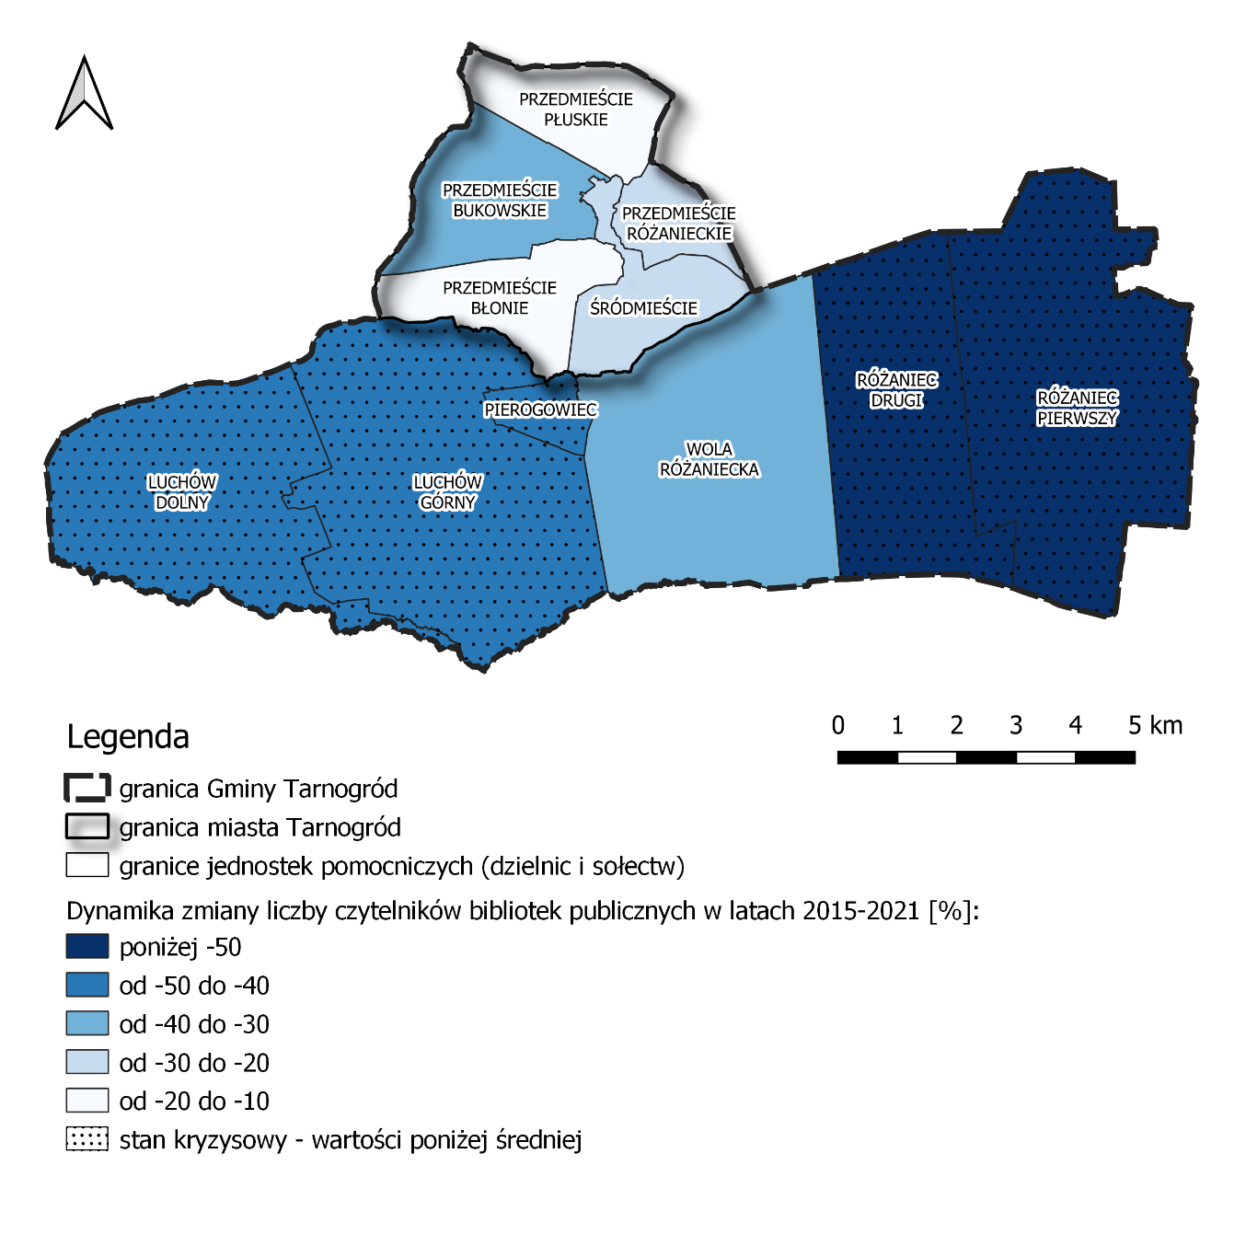
Przedmieście Błonie | -12,21 | Śródmieście | -20,00 | Różaniec Pierwszy | -50,00
Przedmieście Bukowskie | -32,94 | Luchów Dolny | -46,94 | Różaniec Drugi | -54,10
Przedmieście Płuskie | -17,58 | Luchów Górny | -42,86 | Wola Różaniecka | -31,11
Przedmieście Różanieckie | -29,59 | Pierogowiec | -40,00 | wartość dla Gminy | -34,30
Źródło: opracowanie własne na podstawie danych Urzędu Miejskiego w Tarnogrodzie
Zgodnie z tym, co ustalono powyżej, współczesna biblioteka pełni nie tylko swoją podstawową (pierwotną) rolę, ale staje się również pewnego rodzaju ośrodkiem kultury. Partycypacja w życiu kulturalnym przynosi szereg pozytywnych skutków natury społecznej, w tym wzmocnienie więzi społecznych czy wzrost wrażliwości estetyczno-emocjonalnej. Spadek liczby czytelników wiązać się więc będzie ze zmniejszeniem konsumpcji dobra niematerialnego, jakim jest kultura, rzutując tym samym na rozwój psychofizyczny człowieka.
W Gminie Tarnogród, dynamika zmiany liczby czytelników bibliotek publicznych w latach 2015-2021 wyniosła średnio -34,30%. Wszystkie terytorialne jednostki pomocnicze (dzielnice i sołectwa) wykazały w tym okresie spadek poziomu czytelnictwa, przy czym biblioteki znacznie chętniej odwiedzali mieszkańcy miasta niż wsi. Stan kryzysowy odnotowano na niemalże całym obszarze wiejskim – wyjątek stanowiło sołectwo Wola Różaniecka. W najgorszej sytuacji znalazły się Różaniec Pierwszy i Drugi, gdzie liczba czytelników zmniejszyła się o ponad 50%.
Wiele jest przyczyn spadku poziomu czytelnictwa na przestrzeni ostatnich lat, jednakże za główną uważa się wybuch pandemii COVID-19. Pojawienie się wirusa w 2020 roku i związane z tym rządowe restrykcje zaowocowały pogorszeniem różnych obszarów aktywności Polaków. Najsilniejsze piętno lockdown odcisnął na sferze kultury, zmieniając zwyczaje i przekierowując uwagę ludzi na wydarzenia kulturalne dostępne online.
Autonomiczne formy kultury, związane z rozwojem nowych technologii medialnych i produkcyjnych, pojawiły się znacznie wcześniej niż pandemia, ale dopiero dzięki niej tak znacząco zdominowały dotychczas funkcjonującą ofertę kulturalną. Klasyczne, zdawałoby się utrwalone oblicza kultury, takie jak kino, książka czy prasa w szybkim tempie ustąpiły miejsca multimediom. Obecnie, jesteśmy świadkami intensywnego rozkwitu tzw. kultury 2.0, która – pomimo wielu zalet – w sposób negatywny przekłada się na fizyczne uczestnictwo w życiu kulturalnym danego obszaru. Powszechnym problemem staje się m.in. miejsce biblioteki w rozwijaniu czytelnictwa, osadzonego w świecie cyfrowych mediów i wirtualnej rzeczywistości.
Uczestnictwo w kulturze (w tym również kulturze czytelnictwa) stanowi niepodważalną wartość w rozwoju i funkcjonowaniu społecznym człowieka. Fizyczne obcowanie z książką pomaga w kształtowaniu charakteru, wrażliwości estetycznej i etycznej, wyobraźni i logicznego myślenia; uczy rozumieć innych poprzez konfrontację postaw. Korzystanie z bibliotek, które są dziś placówkami zhybrydyzowanymi - oprócz czytania, występują w nich takie formy odbioru jak oglądanie czy słuchanie – pełni rolę kulturotwórczą, edukacyjną oraz prowadzi do inkluzji społecznej. Biblioteka spełnia więc wobec czytelników wiele zadań społecznych, do których należą: przypominanie o ich tożsamości i kulturalnym dorobku środowiska, ukazywanie im wartości oraz tradycji lokalnych, budowanie więzi międzyludzkich czy zachęcanie ich do rozwoju intelektualnego. Spadek liczby osób korzystających z bibliotek publicznych będzie w tym kontekście zjawiskiem szczególnie niepokojącym.
Chcąc przeciwdziałać negatywnym konsekwencjom, płynącym z niskiego poziomu czytelnictwa oraz szeroko rozumianego uczestnictwa w kulturze, Gmina Tarnogród powinna podjąć działania zachęcające mieszkańców (zwłaszcza z obszarów wiejskich) do aktywnego korzystania z bibliotek oraz uczestniczenia w organizowanych przez nie wydarzeniach. Kluczowe w tym celu będzie przystąpienie do Narodowego Programu Rozwoju Czytelnictwa 2.0.

Wskaźnik delimitacyjny 25. Liczba zarejestrowanych organizacji pozarządowych na 1000 mieszkańców sołectwa w 2021 r.
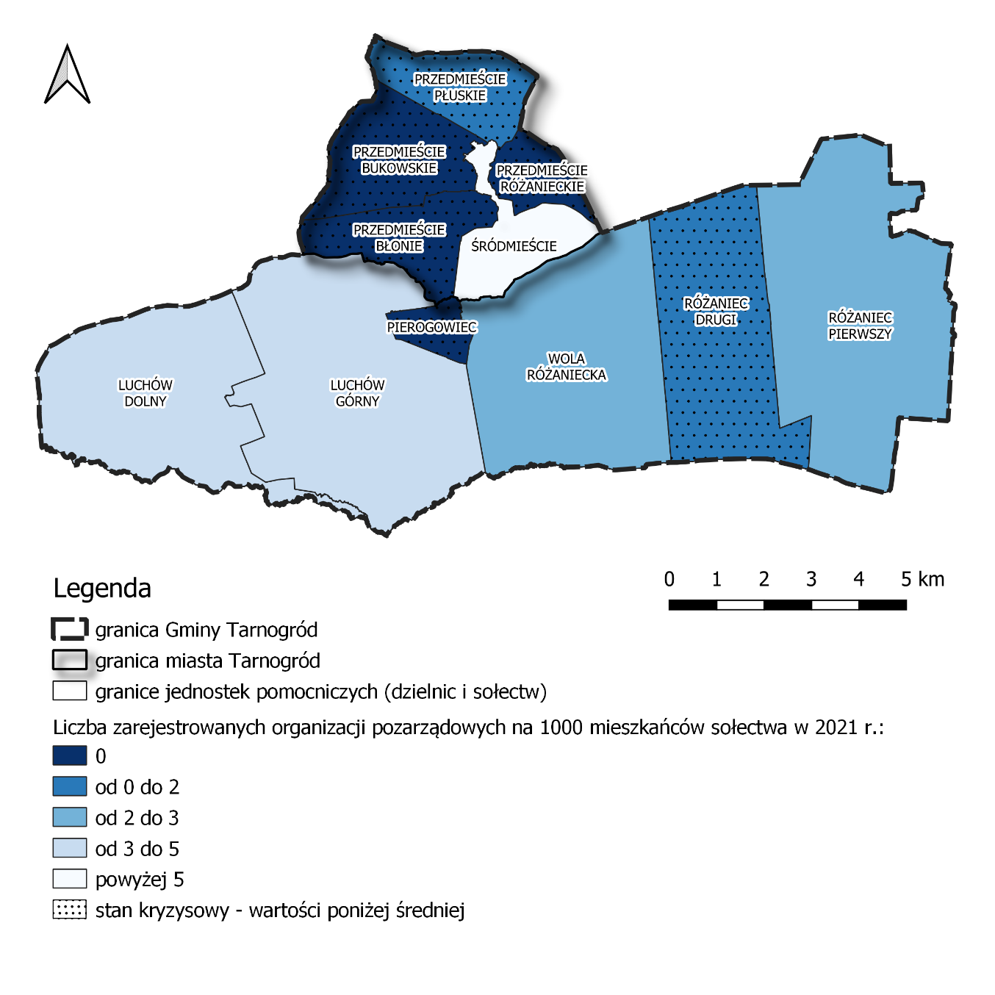
Przedmieście Błonie | 0,00 | Śródmieście | 10,19 | Różaniec Pierwszy | 2,49
Przedmieście Bukowskie | 0,00 | Luchów Dolny | 3,48 | Różaniec Drugi | 1,62
Przedmieście Płuskie | 1,97 | Luchów Górny | 4,08 | Wola Różaniecka | 2,74
Przedmieście Różanieckie | 0,00 | Pierogowiec | 0,00 | wartość dla Gminy | 2,42
Źródło: opracowanie własne na podstawie danych Urzędu Miejskiego w Tarnogrodzie
Termin „organizacje pozarządowe” stosowany jest w odniesieniu do podmiotów niebędących podległymi administracji publicznej, których działalność nie jest ukierunkowana na zysk. Nierzadko mówi się o nich także jako o „trzecim sektorze”, odróżniając je w ten sposób do sektora publicznego i przedsiębiorstw. Podstawową jednak cechą, która przesądza o tym, czy dana instytucja należy do organizacji pozarządowych, jest jej niekomercyjny charakter. Do grupy tej zaliczymy zarówno stowarzyszenia, koła gospodyń wiejskich i związki zawodowe, jak również fundacje czy partie polityczne.
Organizacja pozarządowa może, ale nie musi mieć osobowości prawnej, choć taki status znacznie poszerza perspektywy jej działania. Nabycie osobowości prawnej odbywa się dzięki rejestracji jednostki organizacyjnej w KRS. Stowarzyszenia i fundacje posiadające wpis do tego rejestru mogą m.in.: ubiegać się o uzyskanie statusu organizacji pożytku publicznego bądź założyć działalność gospodarczą. Otwarcie przedsiębiorstwa przez jednostkę organizacyjną (tzw. zjawisko ekonomizacji organizacji pozarządowych) z roku na rok zyskuje na popularności. Dzieje się tak przede wszystkim dlatego, że postępowanie to niesie za sobą długofalowe korzyści, takie jak finansowa stabilizacja, niezależność programowa czy ciągłość działań. Dzięki wpisaniu stowarzyszenia lub fundacji do KRS i prowadzeniu przez nie działalności gospodarczej, osoby zrzeszone w tych organizacjach nabywają nowe umiejętności i doświadczenia oraz nawiązują nowe kontakty. Sama organizacja zyskuje natomiast nowe możliwości promocji, poprawę standardów zarządzania finansami czy uporządkowanie kwestii formalno-prawnych.
Funkcjonowanie organizacji pozarządowych na danym terenie świadczy o aktywności jego mieszkańców oraz poziomie ich uczestnictwa w życiu społecznym. Przedsięwzięcia tego typu powstają zwykle z potrzeby (chęci) działania zespołowego i realizacji wspólnych celów. Niskie zaangażowanie społeczności lokalnej w tym zakresie może prowadzić do ogólnego marazmu, braku zainteresowania problemami występującymi w najbliższym sąsiedztwie, a nawet ograniczenia aktywności obywatelskiej.
W Gminie Tarnogród, w 2021 r. średnio na 1000 mieszkańców przypadało 2,42 organizacji pozarządowych. Najniższą wartość (równą 0) analizowany wskaźnik osiągnął na obszarze miejskim, w dzielnicach: Przedmieście Błonie, Przedmieście Bukowskie i Przedmieście Różanieckie, a także w bezpośrednio sąsiadującym z miastem sołectwie Pierogowiec. Wartość wskaźnika poniżej średniej odnotowano ponadto na Przedmieściu Płuskim oraz w Różańcu Drugim.
Wspomaganie działalności i współpraca z istniejącymi organizacjami pozarządowymi, a także wspieranie tworzenia nowych jednostek typu NGO, stanowi ważny element działalności samorządu terytorialnego, budujący zaufanie społeczności lokalnej, poprzez współuczestniczenie w podejmowaniu kluczowych decyzji. Zważywszy na ten fakt, jak również uwzględniając opisane powyżej pozytywne i negatywne skutki, płynące z funkcjonowania organizacji pozarządowych na danym terenie, Gminie Tarnogród zaleca się zwrócenie większej uwagi na niniejszą kwestię, w tym podejmowanie działań zachęcających mieszkańców do bardziej aktywnego uczestnictwa w życiu społecznym.

Wskaźnik delimitacyjny 26. Liczba odnotowanych wykroczeń i przestępstw na 1000 mieszkańców sołectwa w 2021 r.
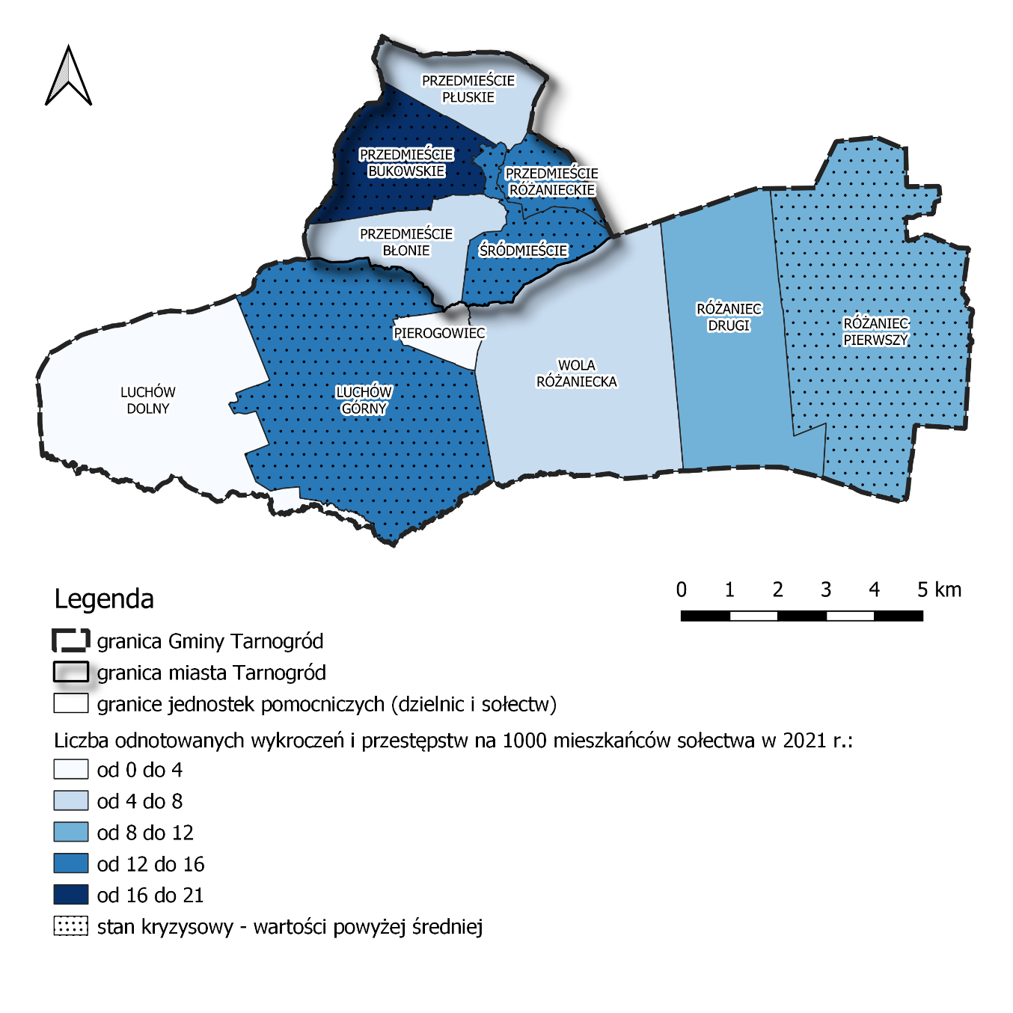
Przedmieście Błonie | 6,76 | Śródmieście | 14,01 | Różaniec Pierwszy | 9,98
Przedmieście Bukowskie | 20,20 | Luchów Dolny | 3,48 | Różaniec Drugi | 8,09
Przedmieście Płuskie | 5,91 | Luchów Górny | 14,29 | Wola Różaniecka | 5,49
Przedmieście Różanieckie | 15,26 | Pierogowiec | 0,00 | wartość dla Gminy | 9,41
Źródło: opracowanie własne na podstawie danych Urzędu Miejskiego w Tarnogrodzie
Zgodnie z obowiązującym w prawie polskim Kodeksem Karnym, każdy czyn zabroniony niesie za sobą pewien ładunek karygodności, wynikający z naruszenia jakiegoś dobra. W zależności od stopnia negatywnego oddziaływania dany występek sklasyfikowany zostanie jako wykroczenie bądź przestępstwo. Podstawowymi różnicami pomiędzy tymi dwoma są: motywacja popełnienia danego czynu, jego stopień szkodliwości oraz grożący zań wymiar kary.
Z wykroczeniem mamy do czynienia w przypadku dopuszczenia się społecznie krzywdzącego czynu karalnego, np. wandalizm, zaśmiecanie czy przekroczenie dozwolonej prędkości. Występek tego typu może być spowodowany celowo bądź też nieumyślnie, a za jego popełnienie grozi najczęściej grzywna, nagana i/lub obowiązek naprawienia szkody. Przestępstwo stanowi natomiast działanie powszechnie uznane za niebezpieczne, o dużej szkodliwości społecznej. Czyn ten jest zawsze zawiniony, bezprawny i karalny; najczęściej przyjmuje charakter zbrodni. Kara, za dopuszczenie się przestępstwa wiąże się zwykle z pozbawieniem wolności.
Występowanie licznych wykroczeń i przestępstw na danym terenie wpływa w sposób negatywny na poczucie bezpieczeństwa mieszkańców, a w związku z tym ich jakość życia i rozwój. Osoby korzystające na co dzień z miejsc koncentracji przestępczości, muszą nauczyć się, jak bezpiecznie je użytkować. Najczęściej odbywa się to poprzez unikanie konkretnych punktów o określonych porach, odpowiednie zachowanie, ubiór, wygląd lub zabezpieczenia techniczne. Długotrwałe funkcjonowanie w ten sposób doprowadzić może do oswojenia problemu przestępczości zgodnie z zasadą, że bliskie człowiekowi jest to, co znane i z czym ma do czynienia na co dzień.
Rejony koncentracji przestępczości, zwłaszcza jeśli ów stan utrzymuje się permanentnie, bardzo często zostają owiane tzw. złą sławą. Zjawisko to przyczynia się do jeszcze większego wzmożenia poczucia zagrożenia na danym obszarze oraz wzmaga inne problemy, takie jak ubóstwo, bezrobocie czy zachowania patologiczne. Istotną konsekwencją jest ponadto stygmatyzacja ludzi, zamieszkujących ów „zły obszar”, mająca szczególnie negatywny wpływ na relacje społeczne.
W Gminie Tarnogród, według danych na rok 2021, średnia liczba popełnionych wykroczeń i przestępstw, w przeliczeniu na 1000 mieszkańców, wyniosła 9,41. Zdecydowanie najniższy poziom bezpieczeństwa publicznego panował wówczas na terenie Przedmieścia Bukowskiego. Stan kryzysowy (wartości wyższe od średniej dla Gminy) osiągnęły również: Przedmieście Różanieckie, Śródmieście i Luchów Górny. Generalnie, najwięcej wykroczeń i przestępstw występowało w granicach miasta.
Celem przeciwdziałania opisanym powyżej problemom, Gmina Tarnogród powinna niezwłocznie podjąć interwencję w sołectwach zagrożonych szerzeniem się przestępczości. Działania w tym kierunku obejmować muszą zarówno społeczne jak i przestrzenne aspekty życia. W rezultacie oczekuje się wzrostu poziomu bezpieczeństwa, poprawy relacji międzyludzkich oraz społeczno-ekonomicznego ożywienia rejonu.

Wskaźnik delimitacyjny 27. Liczba popełnionych przestępstw dot. kierowania pojazdem w stanie nietrzeźwości, na 1000 mieszkańców sołectwa w 2021 r.
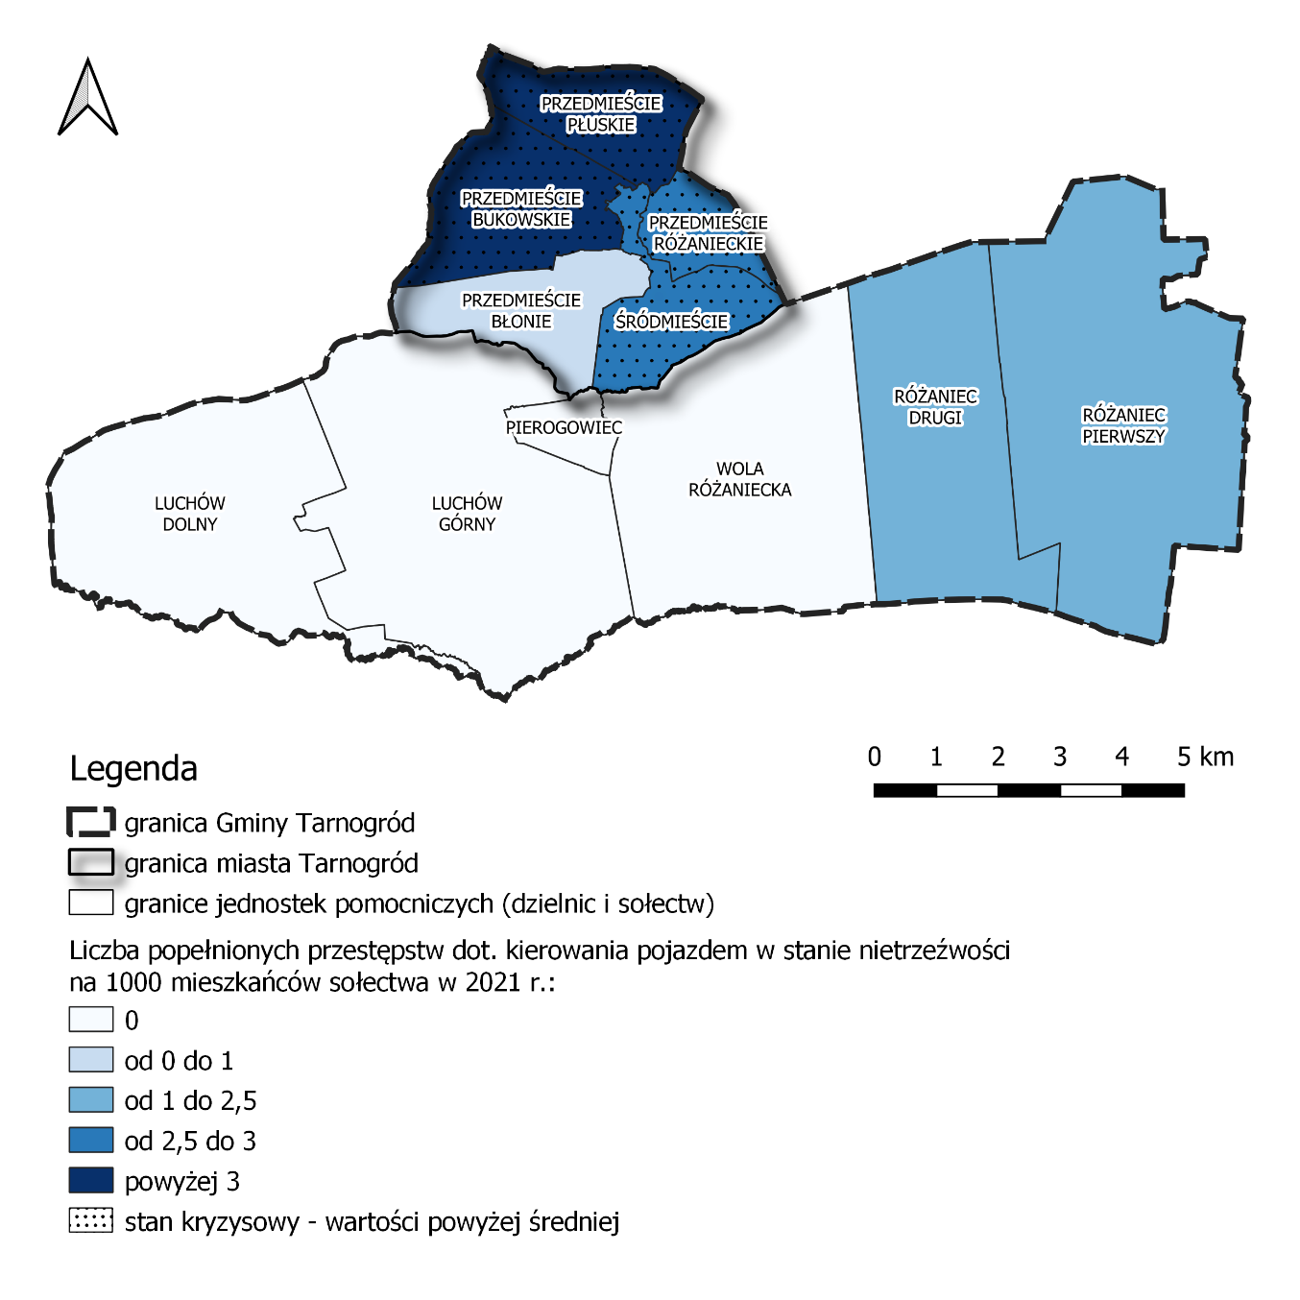
Przedmieście Błonie | 0,97 | Śródmieście | 2,55 | Różaniec Pierwszy | 2,49
Przedmieście Bukowskie | 13,47 | Luchów Dolny | 0,00 | Różaniec Drugi | 1,62
Przedmieście Płuskie | 3,94 | Luchów Górny | 0,00 | Wola Różaniecka | 0,00
Przedmieście Różanieckie | 2,77 | Pierogowiec | 0,00 | wartość dla Gminy | 2,53
Źródło: opracowanie własne na podstawie danych Urzędu Miejskiego w Tarnogrodzie
Bezpieczeństwo ruchu drogowego to powszechnie używana nazwa określająca zbiór zasad, dotyczących takiego poruszania się po drogach, by nie stwarzać przy tym zagrożenia dla innych użytkowników. Niestety, przepisy te są notorycznie łamane przez kierowców, niezdających sobie sprawy z ryzyka, jakie niesie ich zachowanie. Badania dowodzą, że wypadki komunikacyjne stanowią główny powód urazów fizycznych i trzecią z kolei przyczynę zgonów na świecie.
Zagrożenia w ruchu drogowym mogą być wywołane zarówno zachowaniem jego użytkowników, jak i warunkami atmosferycznymi bądź stanem technicznym jezdni. W statystykach wypadków komunikacyjnych dominują jednak te, spowodowane przez człowieka. Do tej grupy zalicza się wszystkie sytuacje, w których głównym czynnikiem jest bezmyślność lub brak rozwagi ze strony kierowcy, m.in. brawura, niedostosowanie prędkości do warunków panujących na drodze czy jazda pod wpływem alkoholu. Według prawa, zachowania tego typu traktowane są jako wykroczenia i podlegają karom, adekwatnym do stopnia szkodliwości dokonanego czynu.
Spośród określonych prawnie wykroczeń w ruchu drogowym, prowadzenie pojazdu w stanie nietrzeźwości jest szczególnie niebezpieczne. Alkohol wypacza rzeczywistość, zaburza osąd, koordynację wzrokowo-ruchową i czas reakcji. Kierowca, będący w stanie upojenia alkoholowego, ma niespójny wzorzec jazdy – często zmienia pas ruchu, przyspiesza lub zwalnia bez wyraźnego powodu, a nawet może bez uzasadnionej przyczyny zatrzymać pojazd na drodze. To z kolei zwiększa prawdopodobieństwo wystąpienia kolizji oraz wpływa na dotkliwość obrażeń, doznanych podczas wypadku.
Wskaźnik liczby zatrzymanych kierowców, prowadzących pojazd w stanie nietrzeźwości obrazuje stopień zachwiania bezpieczeństwa ruchu drogowego na danym terenie. Wysoki odsetek osób, które wsiadają za kierownicę po spożyciu alkoholu, przekłada się na wzrost liczy wypadków komunikacyjnych. Zjawisko to jest szczególnie niebezpieczne, gdy występuje w okolicach szkół, przedszkoli oraz innych miejsc dziennego pobytu dzieci i młodzieży. Ponadto, prowadzenie samochodu po spożyciu alkoholu zazwyczaj nie jest sytuacją jednorazową – istnieje duże prawdopodobieństwo, że nietrzeźwy kierowca zmaga się z problemem choroby alkoholowej na co dzień. Kwestie te stanowią bezsprzeczne argumenty dla uznania za stan kryzysowy wartości wskaźnika wyższych od średniej.
W Gminie Tarnogród, średnia liczba zatrzymanych kierowców, prowadzących pojazd w stanie nietrzeźwości w 2021 r., w przeliczeniu na 1000 mieszkańców, wyniosła 2,53 osoby. Stan kryzysowy odnotowano w czterech jednostkach pomocniczych, z których wszystkie zlokalizowane są w obrębie miasta. Z problemem kierowania pojazdem po spożyciu alkoholu w największym stopniu boryka się rejon północny, tj. przedmieścia: Bukowskie i Płuskie.
Zagrożenia komunikacyjne, w tym jazda pod wpływem alkoholu, bardzo często skutkują paraliżem lub całkowitą blokadą prawidłowo funkcjonującej społeczności. Aby tego uniknąć oraz przeciwdziałać powyższym problemom Gminie Tarnogród rekomenduje się współpracę ze służbami bezpieczeństwa (przede wszystkim z Policją), celem zwiększenia kontroli drogowych. Nie bez znaczenia będą także wszelkiego rodzaju przedsięwzięcia edukujące lokalną społeczność w kwestiach bezpieczeństwa ruchu drogowego.

Analiza problemów w sferze gospodarczej
Analizę sytuacji gospodarczej Gminy Tarnogród oparto o wskaźniki obrazujące problem poziomu przedsiębiorczości, a także rentowności gospodarstw rolnych. Są to dwa aspekty ukazujące potencjał gospodarczy Gminy – zarówno w zakresie wewnętrznym - przedsiębiorczości mieszkańców Gminy, jak atrakcyjności inwestycyjnej obszaru i możliwości przyciągania kapitału z zewnątrz.

Wskaźnik delimitacyjny 28. Dynamika zmiany liczby działających podmiotów gospodarczych w latach 2015-2021 [%].
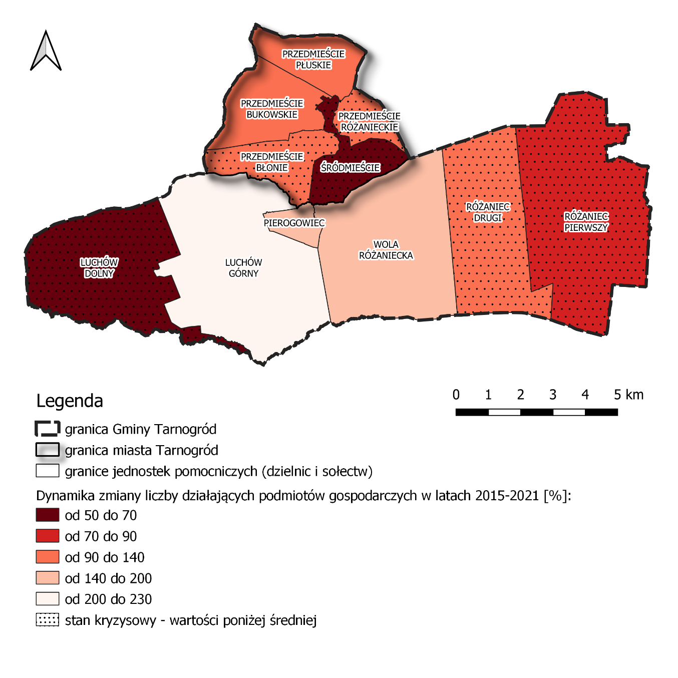
Przedmieście Błonie | 92,59 | Śródmieście | 61,67 | Różaniec Pierwszy | 77,78
Przedmieście Bukowskie | 133,33 | Luchów Dolny | 50,00 | Różaniec Drugi | 122,22
Przedmieście Płuskie | 128,57 | Luchów Górny | 222,22 | Wola Różaniecka | 200,00
Przedmieście Różanieckie | 111,11 | Pierogowiec | 200,00 | wartość dla Gminy | 127,23
Źródło: opracowanie własne na podstawie danych Urzędu Miejskiego w Tarnogrodzie
Zgodnie z definicją, podmiot gospodarczy to osoba fizyczna lub prawna (a także jednostka organizacyjna nieposiadająca osobowości prawnej), która prowadzi legalnie funkcjonujące przedsiębiorstwo, oparte na wpisie do ewidencji działalności gospodarczej. Gospodarka rynkowa, tak na szczeblu globalnym jak i lokalnym, charakteryzuje się występowaniem wielu różnych podmiotów, wytwarzających towary oraz świadczących określone usługi. Jednostki te są niezależne od rządu i samodzielnie podejmują decyzje, kierując się przede wszystkim interesem własnym oraz zyskiem.
Współcześnie zmieniające się otoczenie rynkowe oczekuje od podmiotów gospodarczych umiejętności dostosowywania zadań, funkcji oraz metod organizacji pracy do nowych uwarunkowań. Nie każde przedsiębiorstwo jest jednak w stanie sprostać tym wyzwaniom, w rezultacie czego niejednokrotnie firmy upadają bądź zawieszają działalność na pewien okres. Równocześnie, na rynek wkraczają całkiem nowe podmioty gospodarcze, oferujące produkty i usługi dostosowane do aktualnych potrzeb (głównie związane z technologiami informatycznymi). Pomiędzy dotychczas istniejącymi oraz początkującymi przedsiębiorstwami zachodzi więc swoista wymiana, której dynamika przesądza o stabilności gospodarczej danego obszaru.
O stabilnym rynku gospodarczym mówi się, gdy występuje dodatni współczynnik zmiany liczby działających podmiotów gospodarczych w danym przedziale czasu. Innymi słowy, będzie to sytuacja, w której na przestrzeni analizowanych lat zarejestrowano więcej nowych przedsiębiorstw, aniżeli wyrejestrowano dotychczas istniejących. Poziom tak rozumianej stabilności w istotny sposób wpływa na tempo rozwoju gospodarczego ośrodka, przekładając się m.in. na zapewnienie stałych miejsc pracy czy wzrost konkurencyjności firm na rynku lokalnym. Dynamicznie rozwijająca się gospodarka wpływa zatem na szeroko pojętą poprawę jakości życia społeczeństwa.
W Gminie Tarnogród, dynamika zmiany liczby działających podmiotów gospodarczych w latach 2015-2021, wyniosła średnio 127,23%. W ujęciu ogólnym, sytuacja gospodarcza ośrodka jest więc stabilna i rozwojowa (w pozytywnym kontekście). Niestety, analiza przedmiotowego wskaźnika w podziale na jednostki pomocnicze wskazuje na dużo mniej satysfakcjonujący stan – w sześciu dzielnicach/sołectwach odnotowano wartości niższe niż średnia dla Gminy. Zgodnie z przyjętym tokiem rozumowania, im większe jest odchylenie w kierunku spadkowym, tym trudniej mówić o zachowaniu stateczności, a w związku z tym wiarygodność ekonomiczna takich jednostek podlega pewnym wątpliwościom. Z badania wynika, że choć w różnym stopniu, to jednak wszystkie sołectwa i dzielnice Gminy Tarnogród rozwinęły się pod względem ekonomicznym od 2015 roku. Na żadnym terenie nie odnotowano regresji podmiotów gospodarczych. Stan kryzysowy w tym przypadku oznacza więc nie tyle faktyczny problem, co wolniejsze w stosunku do innych tempo rozwoju danej jednostki.
Gmina Tarnogród jest ośrodkiem stabilnym pod względem ekonomicznym – według stanu na dzień sporządzania niniejszego opracowania nie zagraża jej kryzys w tym zakresie. Chcąc utrzymać ten stan warto jednak powziąć działania rewitalizacyjne z zakresu wsparcia przedsiębiorczości i tworzenia terenów inwestycyjnych. Projekty ukierunkowane na ten cel sprzyjać będą powstawaniu nowych podmiotów gospodarczych, sprzyjając tym samym stabilnej kondycji rynku gospodarczego.

Wskaźnik delimitacyjny 29. Liczba zarejestrowanych, działających podmiotów gospodarczych, na 1000 mieszkańców sołectwa w 2021 r.
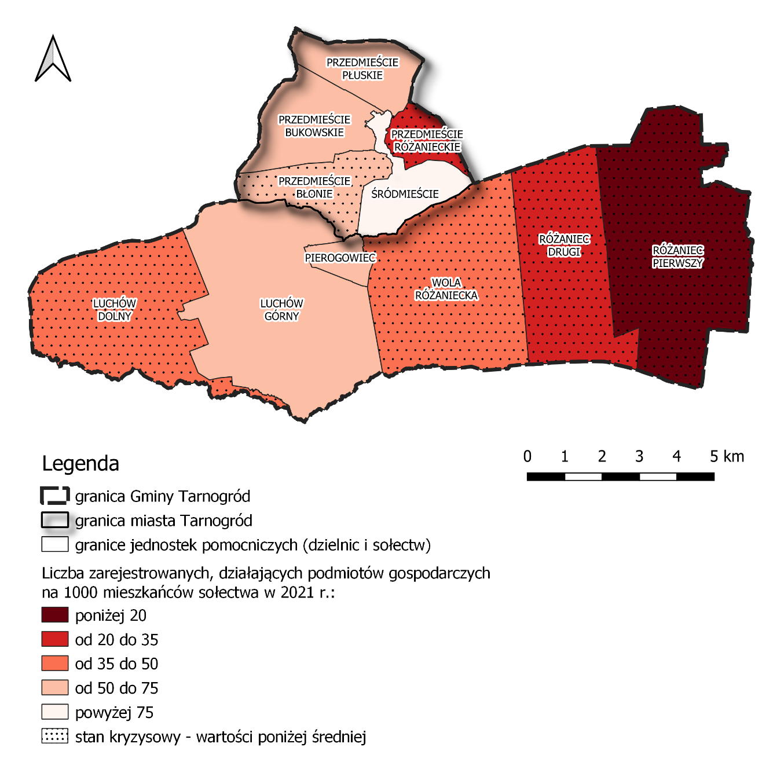
Przedmieście Błonie | 50,24 | Śródmieście | 123,57 | Różaniec Pierwszy | 19,95
Przedmieście Bukowskie | 70,71 | Luchów Dolny | 41,74 | Różaniec Drugi | 32,36
Przedmieście Płuskie | 62,99 | Luchów Górny | 59,18 | Wola Różaniecka | 37,04
Przedmieście Różanieckie | 26,35 | Pierogowiec | 57,69 | wartość dla Gminy | 52,89
Źródło: opracowanie własne na podstawie danych Urzędu Miejskiego w Tarnogrodzie
Działające na danym terenie podmioty gospodarcze, oprócz stabilizacji lokalnego rynku, wpływają również na jakość kapitału ludzkiego, warunkowaną m.in. poziomem przedsiębiorczości mieszkańców. Osoba przedsiębiorcza cechuje się gotowością do podejmowania ryzyka, zdolnością dostrzegania potrzeb oraz umiejętnością doskonalenia pomysłów. W procesie decyzyjnym, poza dążeniem do zysku, kieruje się przede wszystkim pragnieniem niezależności, samorealizacji i urzeczywistnienia własnych wizji. Wszystkie te cechy sprawiają, że przedsiębiorcy są bardzo ważnymi członkami każdej społeczności – zaangażowanymi, kreatywnymi i dociekliwymi, a analiza ich liczby na terenie danej jednostki administracyjnej pozwala wnioskować o poziomie zaradności mieszkańców, w tym chęci do pracy na własny rachunek.
Szczególna rola podmiotów gospodarczych, rozumianych jako prowadzący własną działalność organizatorzy produkcji, usługodawcy oraz twórcy nowatorskich pomysłów, podyktowana jest w dużej mierze ich wkładem w funkcjonowanie sfery ekonomicznej. Przedsiębiorcy wprowadzają na rynek nowatorskie wyroby lub usługi, rozwijają technologie, reorganizują przedsiębiorstwa w twórczy sposób i de facto tworzą nowe rynki pracy. To właśnie oni decydują o poziomie autonomicznych inwestycji (niezależnych od regulacji państwa), wpływając tym samym na konkurencyjność gospodarki oraz pośrednio – poziom bogactwa gminy, regionu czy kraju. Ponadto, współpracujące ze sobą podmioty gospodarcze kształtują trwałe powiązania i układy przestrzenne – tzw. okręgi przemysłowe.
Niski wskaźnik działających podmiotów gospodarczych oznacza ograniczenie ich pozytywnego wpływu na społeczno-ekonomiczny wymiar funkcjonowania danego obszaru, a więc świadczy o niekorzystnych warunkach dla rozwoju lokalnej gospodarki. Konsekwencją takiej sytuacji może być np. niewystarczająca liczba miejsc pracy, monofunkcyjność gospodarcza czy nawet obniżenie jakości kapitału ludzkiego. To ostatnie rzutuje dodatkowo na wymiar społeczny, ograniczając zasoby fachowej (branżowej) wiedzy pracowników danej organizacji, ich doświadczenia, motywacji i umiejętności, a więc pogarszając kapitał intelektualny. Niski wskaźnik liczby przedsiębiorstw na danym terenie interpretować można również w kontekście życiowej niezaradności mieszkańców, którzy nie chcą bądź nie potrafią pracować na własny rachunek, pozostając zależnymi od pracodawców dotychczas istniejących na rynku.
W Gminie Tarnogród w 2021 roku na 1000 mieszkańców przypadało średnio 52,89 działających podmiotów gospodarczych. Wartości wyższe odnotowano w zaledwie 5 jednostkach pomocniczych: Przedmieście Bukowskie, Przedmieście Płuskie, Śródmieście, Luchów Górny oraz Pierogowiec. Na pozostałych obszarach w analizowanym roku funkcjonowało zbyt mało podmiotów gospodarczych, by w sposób zdecydowany można było mówić o zaradności gospodarczej osób tam zamieszkujących. Wobec powyższych sołectwa (dzielnice) te uznano za stan kryzysowy, wymagający wdrożenia działań naprawczych.
Celem zwiększenia liczby działających podmiotów gospodarczych w Gminie Tarnogród, a tym samym dążenia do jej rozwoju oraz przeciwdziałania negatywnym zjawiskom opisanym powyżej, kluczowe jest pobudzenie w mieszkańcach zachowań przedsiębiorczych. Istotne w tym kontekście będą wszelkie działania o charakterze miękkim, edukujące lokalną społeczność w sprawach prowadzenia biznesu, jak również wsparcie finansowe dla przedsiębiorców wkraczających na rynek lokalny.

Wskaźnik delimitacyjny 30. Dynamika zmiany liczby wyrejestrowanych podmiotów gospodarczych w latach 2015-2021 [%].
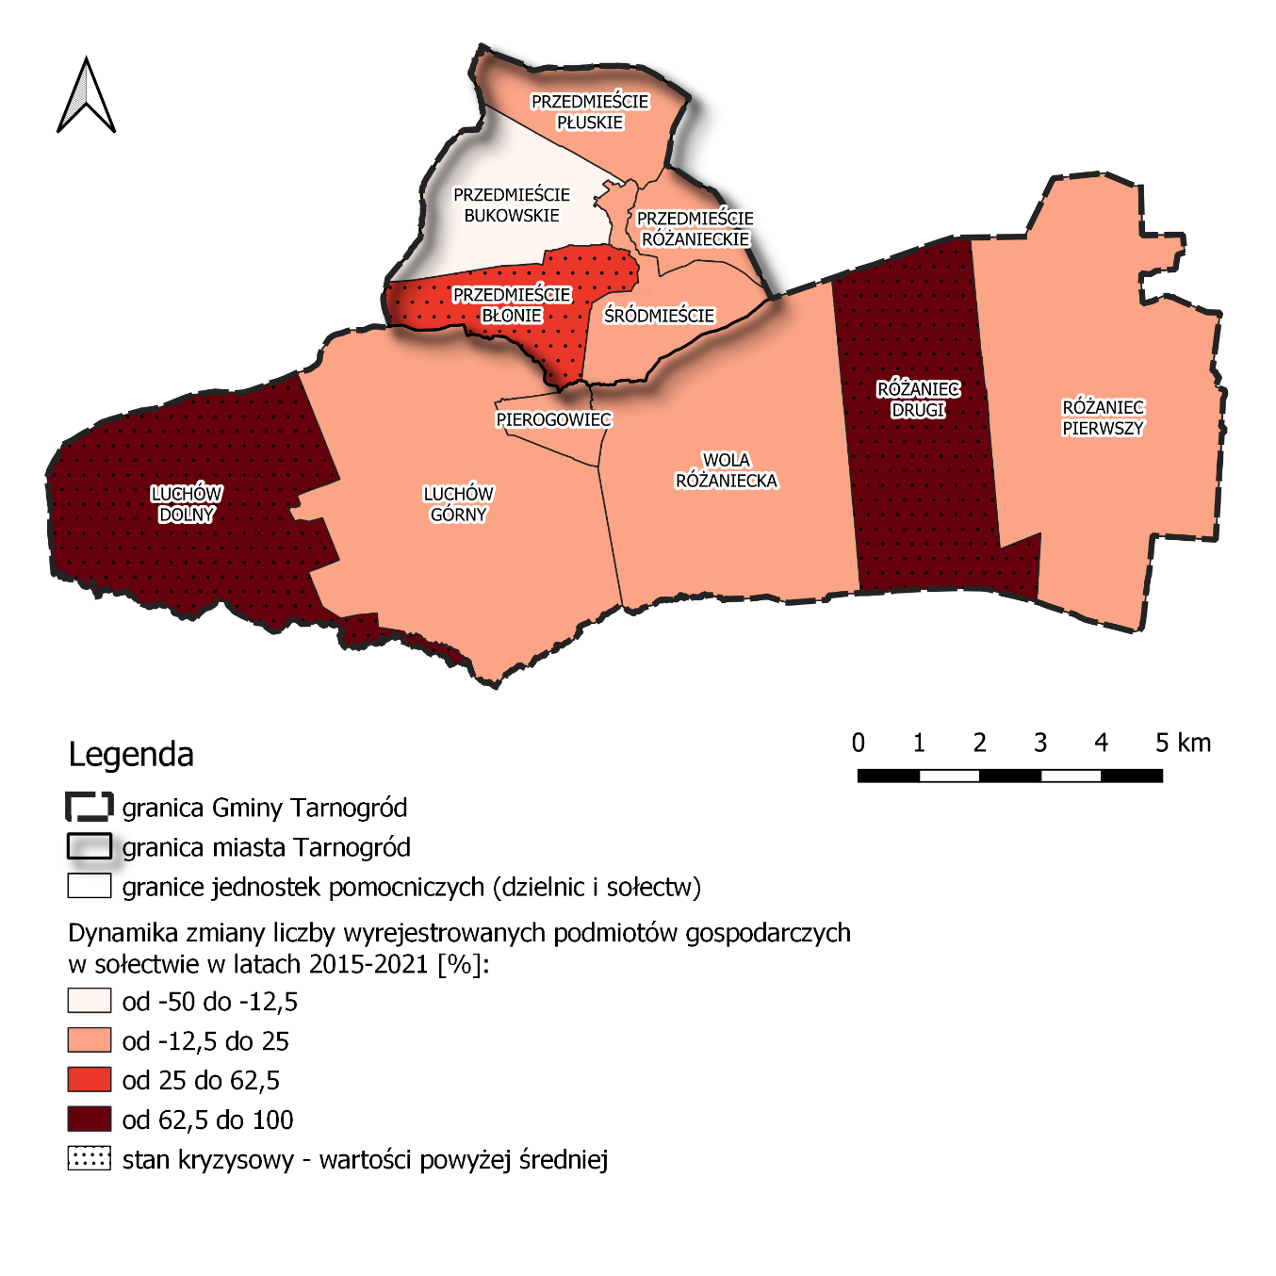
Przedmieście Błonie | 33,33 | Śródmieście | 0,00 | Różaniec Pierwszy | 0,00
Przedmieście Bukowskie | -50,00 | Luchów Dolny | 100,00 | Różaniec Drugi | 100,00
Przedmieście Płuskie | 0,00 | Luchów Górny | 0,00 | Wola Różaniecka | 0,00
Przedmieście Różanieckie | 0,00 | Pierogowiec | 0,00 | wartość dla Gminy | 16,67
Źródło: opracowanie własne na podstawie danych Urzędu Miejskiego w Tarnogrodzie
Kolejną zmienną poddaną analizie była dynamika zmiany liczby wyrejestrowanych podmiotów gospodarczych w jednostkach pomocniczych w latach 2015-2021 [%]. W Gminie Tarnogród wskaźnik wyniósł średnio 16,67%. W ujęciu ogólnym można więc uznać, że sytuacja gospodarcza ośrodka jest stabilna i rozwojowa (w pozytywnym kontekście), również w podziale na jednostki pomocnicze. Jedynie w trzech jednostkach odnotowano wartość wyższą od średniej dla Gminy - wartość 100% (Luchów Dolny, Różaniec Drugi) i 33% dzielnica Przedmieście Błonie.
Ważnym czynnikiem kształtującym długość „życia” przedsiębiorstwa jest poziom kapitału ludzkiego właściciela. Wyższe wykształcenie oraz piastowanie w przeszłości stanowiska kierowniczego przekładają się pozytywnie na efektywność prowadzonych działań i tym samym zwiększają żywotność podmiotu gospodarczego. Zdobyte doświadczenie i wyrobione nawyki właściciela przekładają się na sukces przedsięwzięcia. Prawdopodobieństwo przetrwania pierwszych pięciu lat od momentu wejścia na rynek doświadczonych przedsiębiorców jest blisko dwukrotnie większe w porównaniu z osobami, które uprzednio były bezrobotne.
Największym wezwaniem dla przedsiębiorców stanowi przetrwanie pierwszego, najtrudniejszego okresu działalności, gdy trzeba intensywnie walczyć o pozyskanie klientów, a jednocześnie stopniowo wyczerpują się zasoby finansowe zgromadzone w momencie wejścia na rynek. Dla tych jednostek niezwykle ważne jest możliwość skorzystania z programów pomocowych. Ich charakter może przybierać różnorakie formy, są to m.in.: kredyty, fundusze pożyczkowe, jak również kursy, szkolenia i doradztwo w kwestii pozyskiwania funduszy na rozwój ze środków unijnych.

Wskaźnik delimitacyjny 31. Udział liczby wyrejestrowanych podmiotów gospodarczych w ogólnej liczbie zarejestrowanych, działających podmiotów gospodarczych w sołectwie w 2021 [%].
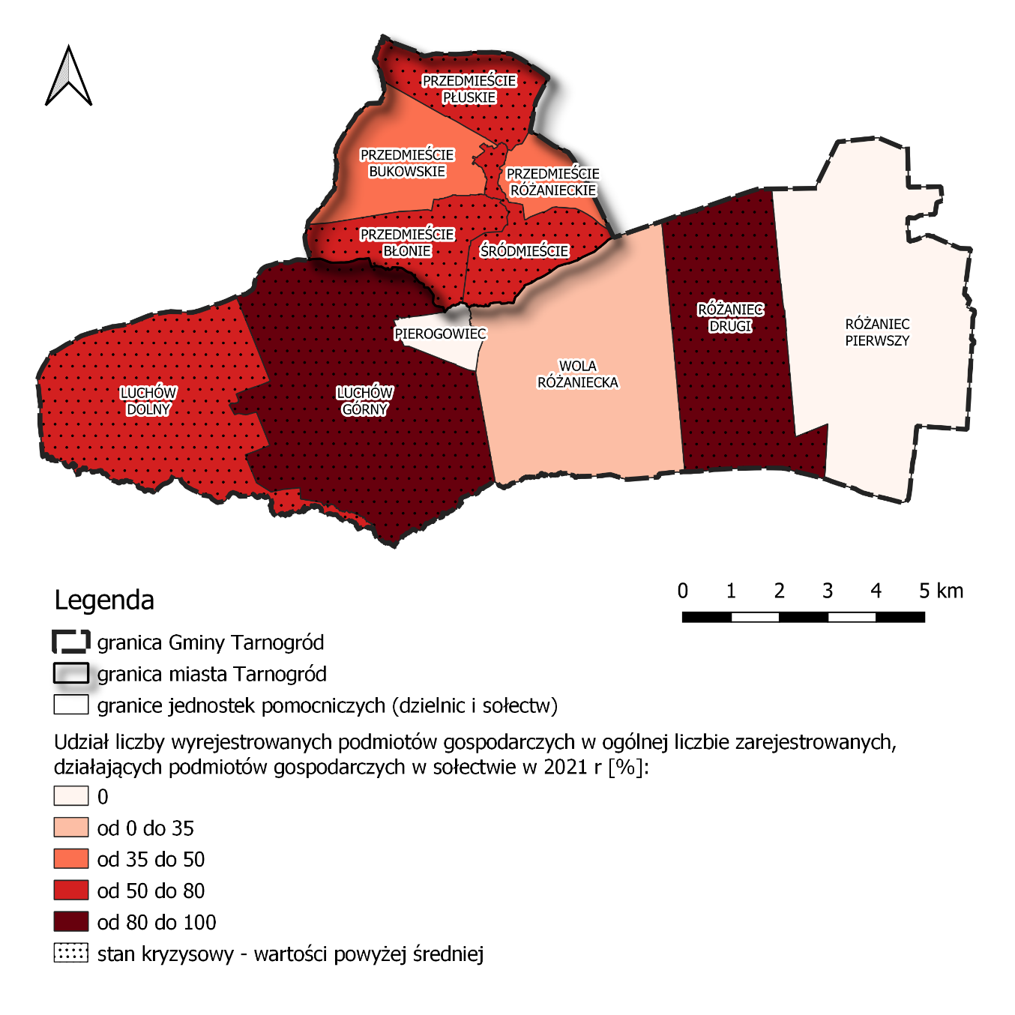
Przedmieście Błonie | 80,00 | Śródmieście | 75,00 | Różaniec Pierwszy | 0,00
Przedmieście Bukowskie | 50,00 | Luchów Dolny | 66,67 | Różaniec Drugi | 100,00
Przedmieście Płuskie | 80,00 | Luchów Górny | 100,00 | Wola Różaniecka | 33,33
Przedmieście Różanieckie | 50,00 | Pierogowiec | 0,00 | wartość dla Gminy | 57,73
Źródło: opracowanie własne na podstawie danych Urzędu Miejskiego w Tarnogrodzie
Przedsiębiorstwa funkcjonujące w warunkach gospodarki rynkowej nie mogą zagwarantować sobie ciągłości swego istnienia. W praktyce gospodarczej obok nowo powstających przedsiębiorstw, tych rozwijających się, występują i takie, które upadają. Z pewnością zjawisko upadłości nie jest niczym nadzwyczajnym, nasila się lub jest ono bardziej zauważalne przez uczestników systemu gospodarczego w okresach dekoniunktury, która sprzyja niewypłacalności przedsiębiorstw.
Zgodnie z zasadami gospodarki wolnorynkowej przedsiębiorstwa, które nie są w stanie zapewnić sobie właściwej efektywności, w konsekwencji upadają. Upadłość przedsiębiorstwa można ujmować na różnych płaszczyznach, najczęściej rozpatrywana jest ona w aspekcie ekonomicznym i prawnym. Ujęcie ekonomiczne upadłości związane jest z sytuacją finansową przedsiębiorstwa, gdy podmiot trwale traci zdolność do regulowania zobowiązań, lub też gdy jego zasoby majątkowe są niewystarczające na pokrycie zobowiązań, bądź w sytuacji, gdy oba zjawiska występują razem. Upadłość w ujęciu prawnym w przeciwieństwie do upadłości ekonomicznej ustalana jest sądownie.
W Gminie Tarnogród, według danych na rok 2021, średni udział wyrejestrowanych podmiotów gospodarczych w liczbie podmiotów zarejestrowanych wynosił 57,73%. Zdecydowanie wyższy udział podmiotów wyrejestrowanych miał miejsce wówczas na terenie miejscowości: Luchów Górny, Różaniec Drugi, Przedmieście Błonie, Przedmieście Płuskie.
Celem przeciwdziałania opisanym powyżej problemom należy działania rewitalizacyjne oprzeć o propagowanie przedsiębiorczości wśród mieszkańców oraz upowszechnić funkcjonowanie instytucji otoczenia biznesu na obszarze Gminy. W rezultacie oczekuje się wzrostu poziomu przedsiębiorczości oraz zmniejszenia liczby pomiotów ogłaszających upadłość.

Wskaźnik delimitacyjny 32. Dynamika zmiany liczby nowo zarejestrowanych podmiotów gospodarczych w sołectwie w latach 2015- 2021 [%]
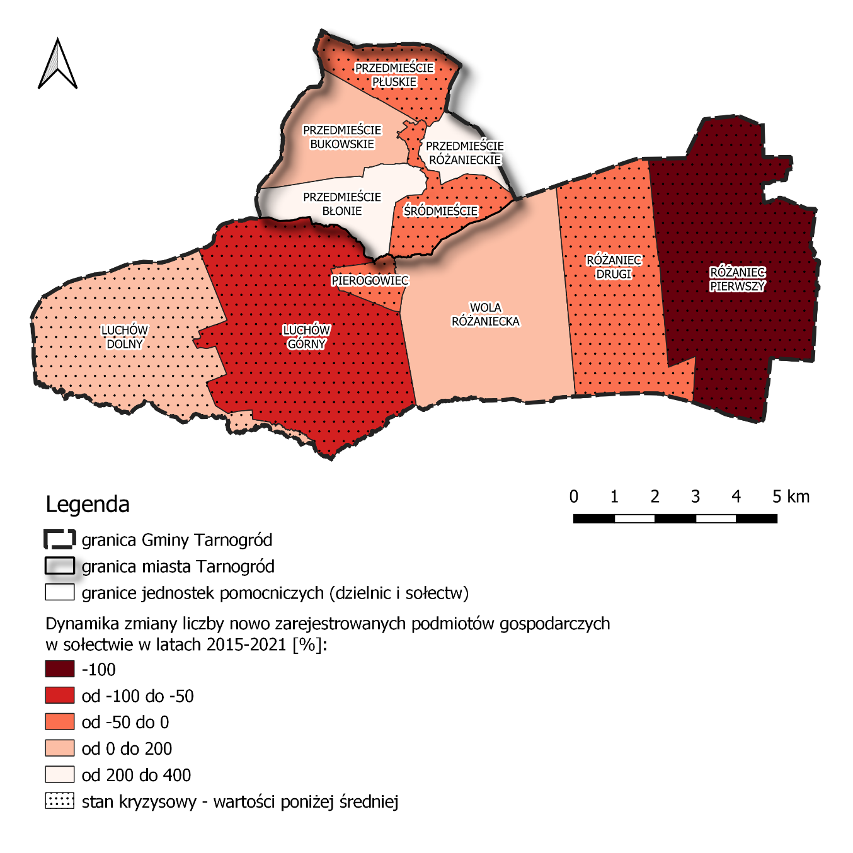
Przedmieście Błonie | 400,00 | Śródmieście | 0,00 | Różaniec Pierwszy | -100,00
Przedmieście Bukowskie | 100,00 | Luchów Dolny | 50,00 | Różaniec Drugi | -33,33
Przedmieście Płuskie | 0,00 | Luchów Górny | -50,00 | Wola Różaniecka | 200,00
Przedmieście Różanieckie | 400,00 | Pierogowiec | 0,00 | wartość dla Gminy | 87,88
Źródło: opracowanie własne na podstawie danych Urzędu Miejskiego w Tarnogrodzie
Stały napływ nowych przedsiębiorców i inwestorów oraz przedsiębiorczy mieszkańcy maja ogromny wpływ na kształtowanie gospodarki jednostki samorządu. Jednak nie wystarczy przyciągnąć nowych przedsiębiorców na teren Gminy, należy również zapewnić im warunki do prosperowania. Przyniesie to nie tylko efekty finansowe w postaci odprowadzanych podatków ale również zostaną utworzone nowe miejsca pracy dla mieszkańców gminy i okolic.
Wskaźnik dynamika zmiany liczby nowo zarejestrowanych podmiotów gospodarczych w sołectwie w latach 2015-2021 [%], przedstawia różnicę między liczba nowo zarejestrowanych podmiotów gospodarczych w 2021 roku w porównaniu do stanu z 2015 roku. Średnia wartość dla gminy jest dodatnia i wynosi 87,8%.
Na przestrzeni 7 lat spadek liczby nowo zarejestrowanych podmiotów gospodarczych odnotowano w 3 sołectwach w Gminie Tarnogród. Stan kryzysowy zidentyfikowano w jednostkach: Przedmieście Płuskie, Śródmieście, Luchów Dolny, Luchów Górny, Pierogowiec, Różaniec Pierwszy, Różaniec Drugi.

Wskaźnik delimitacyjny 33. Udział nowo zarejestrowanych podmiotów gospodarczych w ogólnej liczbie zarejestrowanych, działających podmiotów gospodarczych w sołectwie w 2021 r. [%]
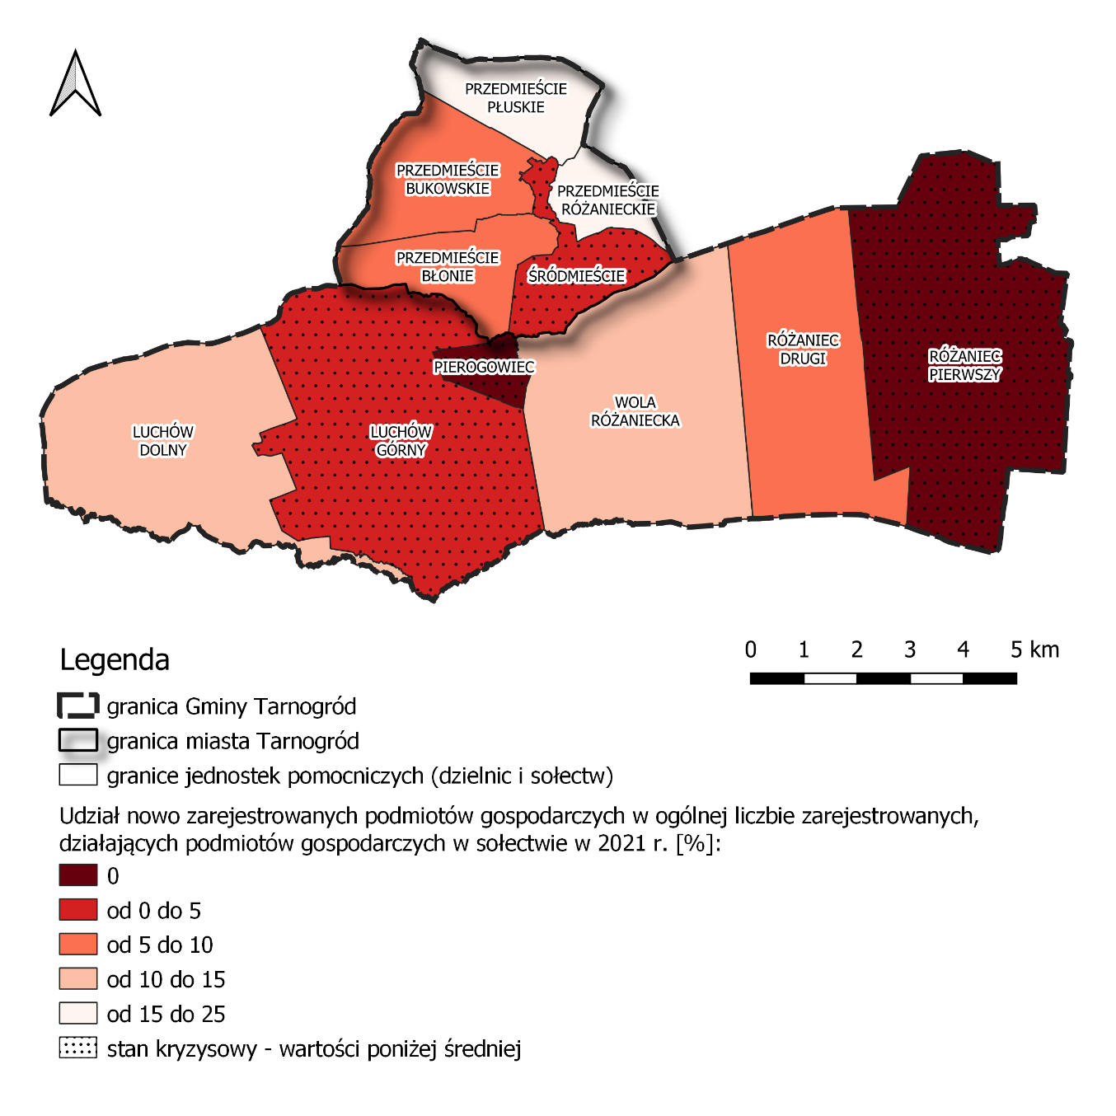
Przedmieście Błonie | 9,62 | Śródmieście | 4,12 | Różaniec Pierwszy | 0,00
Przedmieście Bukowskie | 9,52 | Luchów Dolny | 12,50 | Różaniec Drugi | 10,00
Przedmieście Płuskie | 15,63 | Luchów Górny | 3,45 | Wola Różaniecka | 11,11
Przedmieście Różanieckie | 21,05 | Pierogowiec | 0,00 | wartość dla Gminy | 8,82
Źródło: opracowanie własne na podstawie danych Urzędu Miejskiego w Tarnogrodzie
Aby dokładniej przedstawić sytuacje gospodarczą i jej możliwości rozwoju przedstawiony został kolejny wskaźnik dotyczący nowo zarejestrowanych podmiotów gospodarczych - udział nowo zarejestrowanych podmiotów gospodarczych w 2021 roku w liczbie zarejestrowanych działających podmiotów gospodarczych.
Analizując strukturę przestrzenną, należy zauważyć że nowe przedsiębiorstwa powstają w obszarach charakteryzujących się największym potencjałem gospodarczym w Gminie Tarnogród, co może mieć wpływ na ich „przeżywalność”.
Opisane powyżej kwestie jednoznacznie przemawiają za uznaniem za stan kryzysowy sytuacji, w której udział nowo zarejestrowanych podmiotów w liczbie zarejestrowanych działających podmiotów gospodarczych jest niższy niż 8,82% (średnia wartość dla gminy). Gorsze warunki na rozpoczęcie działalności gospodarczej panują w 4 jednostkach /sołectwach Gminy. W 2 sołectwach w 2021 roku nie zarejestrowano żadnego podmiotu gospodarczego.
Celem przeciwdziałania problemom gospodarczym, takim jak niska przeżywalność nowopowstałych podmiotów, należy stworzyć mechanizmy wsparcia adresowanego do tych podmiotów. Mechanizmy te powinny być zdecydowanie odmienne niż w przypadku już istniejących przedsiębiorstw i winny opierać się przede wszystkim na odniesieniu do lokalnej struktury branżowej przedsiębiorstw oraz lokalnych potrzeb na określone rodzaje działalności.

Analiza problemów w sferze przestrzenno-funkcjonalnej
W obszarze przestrzenno-funkcjonalnym zwrócono uwagę na kwestie dostępności do infrastruktury społecznej, jakości infrastruktury drogowej poprzez analizę występowania dróg nieutwardzonych oraz dostępności do terenów inwestycyjnych.
Z powodu braku danych w podziale na jednostki pomocnicze nie udało się zaprezentować danych związanych z niedostosowaniem infrastruktury do potrzeb osób ze szczególnymi potrzebami, o których mowa w ustawie z dnia 19 lipca 2019 r. o zapewnianiu dostępności osobom ze szczególnymi potrzebami.

Wskaźnik delimitacyjny 34. Liczba miejsc z infrastrukturą społeczną (w tym place zabaw, siłownie na świeżym powietrzu, zagospodarowana zieleń publiczna itp.) na 1000 mieszkańców sołectwa w 2021 r.
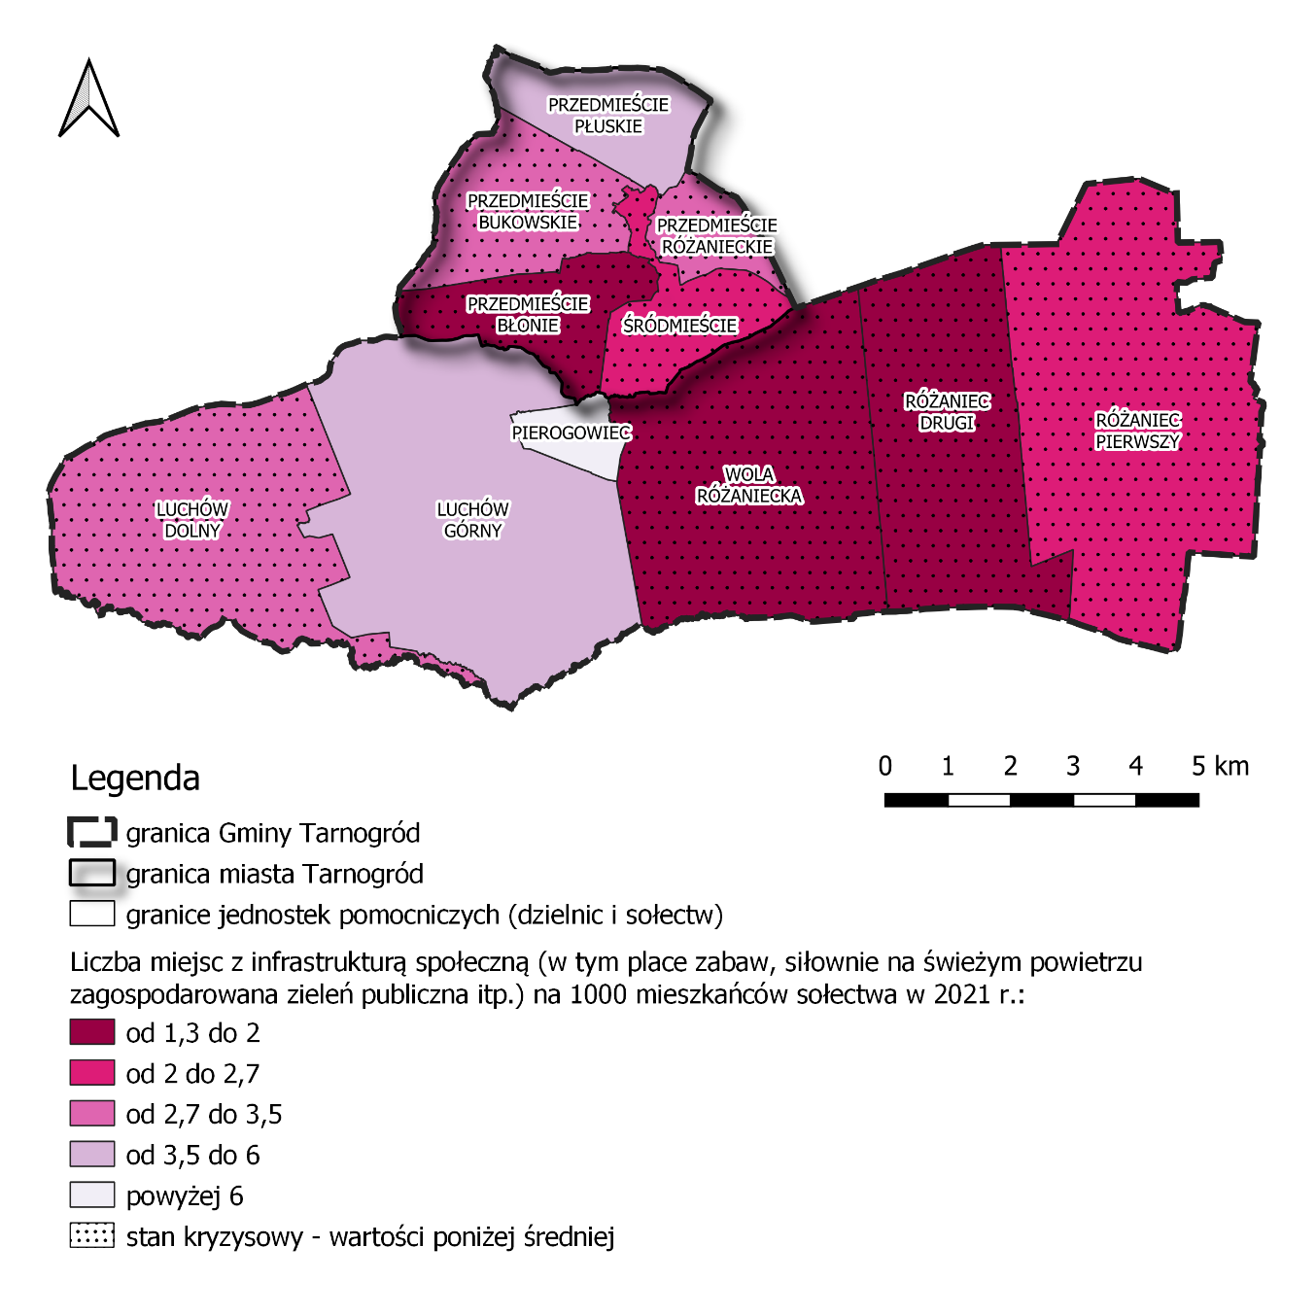
Przedmieście Błonie | 1,93 | Śródmieście | 2,55 | Różaniec Pierwszy | 2,49
Przedmieście Bukowskie | 3,37 | Luchów Dolny | 3,48 | Różaniec Drugi | 1,62
Przedmieście Płuskie | 5,91 | Luchów Górny | 4,08 | Wola Różaniecka | 1,37
Przedmieście Różanieckie | 2,77 | Pierogowiec | 9,62 | wartość dla Gminy | 3,56
Źródło: opracowanie własne na podstawie danych Urzędu Miejskiego w Tarnogrodzie
Infrastruktura społeczna jest pojęciem bardzo ogólnym, definiowanym w literaturze na wiele sposobów. W kontekście niniejszego opracowania, najbardziej zasadne wydaje się przyjęcie tłumaczenia, które mówi, że „infrastruktura społeczna obejmuje urządzenia i instytucje świadczące w sposób zorganizowany usługi jednostkowe w zakresie oświaty i wychowania, upowszechniania kultury, ochrony zdrowia, opieki społecznej oraz kultury fizycznej i turystyki”. Przedmiotowa analiza szczególną uwagą obejmuje zwłaszcza dwie ostatnie, jako formy szeroko pojętego sportu i rekreacji.
Dostęp do miejsc z infrastrukturą społeczną, w tym obiektów sportowo-rekreacyjnych i zagospodarowanej zieleni publicznej, stanowi bardzo ważny i stale przybierający na znaczeniu aspekt dla społeczno-gospodarczego rozwoju ośrodka. Przede wszystkim, bliskie sąsiedztwo terenów o funkcji sportu i/lub rekreacji warunkuje lepszą jakość życia mieszkańców, udostępniając im szeroką ofertę spędzania czasu wolnego, skierowaną do wszystkich grup społecznych, niezależnie od wieku i stopnia sprawności. Korzystanie z tego typu przestrzeni wpływa też na poprawę zdrowia fizycznego oraz samopoczucie użytkowników.
Miejsca z infrastrukturą społeczną, m.in. parki, place zabaw czy siłownie na świeżym powietrzu, w istotny sposób wspomagają również integrację i budowanie więzi międzyludzkich. Przebywanie w wyżej wymienionych przestrzeniach poniekąd wymusza bowiem na ich użytkownikach obcowanie z innymi ludźmi, niezależnie od wieku. Poprzez wspólną zabawę dzieci nawiązują przyjaźnie i uczą się działania zespołowego; osoby aktywne fizycznie, mają możliwość dzielenia swoich pasji z innymi, zaś seniorzy – dzięki kontaktom i rozmowom – czują się integralnymi członkami społeczności. Tym sposobem, przestrzenie publiczne z infrastrukturą społeczną przeciwdziałają problemom samotności i wykluczenia.
W Gminie Tarnogród, wartość wskaźnika liczby miejsc z infrastrukturą społeczną na 1000 mieszkańców sołectwa w 2021 roku wyniosła 3,56. Niepokoi fakt, iż osiem jednostek pomocniczych osiągnęło wynik gorszy (niższy) od tej średniej. W grupie tej znalazły się zarówno sołectwa wiejskie jak i dzielnice miasta.
Biorąc pod uwagę korzyści płynące z funkcjonowania infrastruktury społecznej w najbliższym otoczeniu, Gmina Tarnogród powinna dążyć do wyznaczenia i zagospodarowania tego typu miejsc w obrębie każdego sołectwa. Pierwszym krokiem ku temu może być wpisanie takiego przedsięwzięcia na listę projektów rewitalizacyjnych GPR. Dobrą praktyką są również inicjatywy oddolne mieszkańców, które mogą zostać zrealizowane przy wsparciu Gminy.
.

Wskaźnik delimitacyjny 35. Długość dróg nieutwardzonych na 1km2 powierzchni sołectwa w 2021 r.
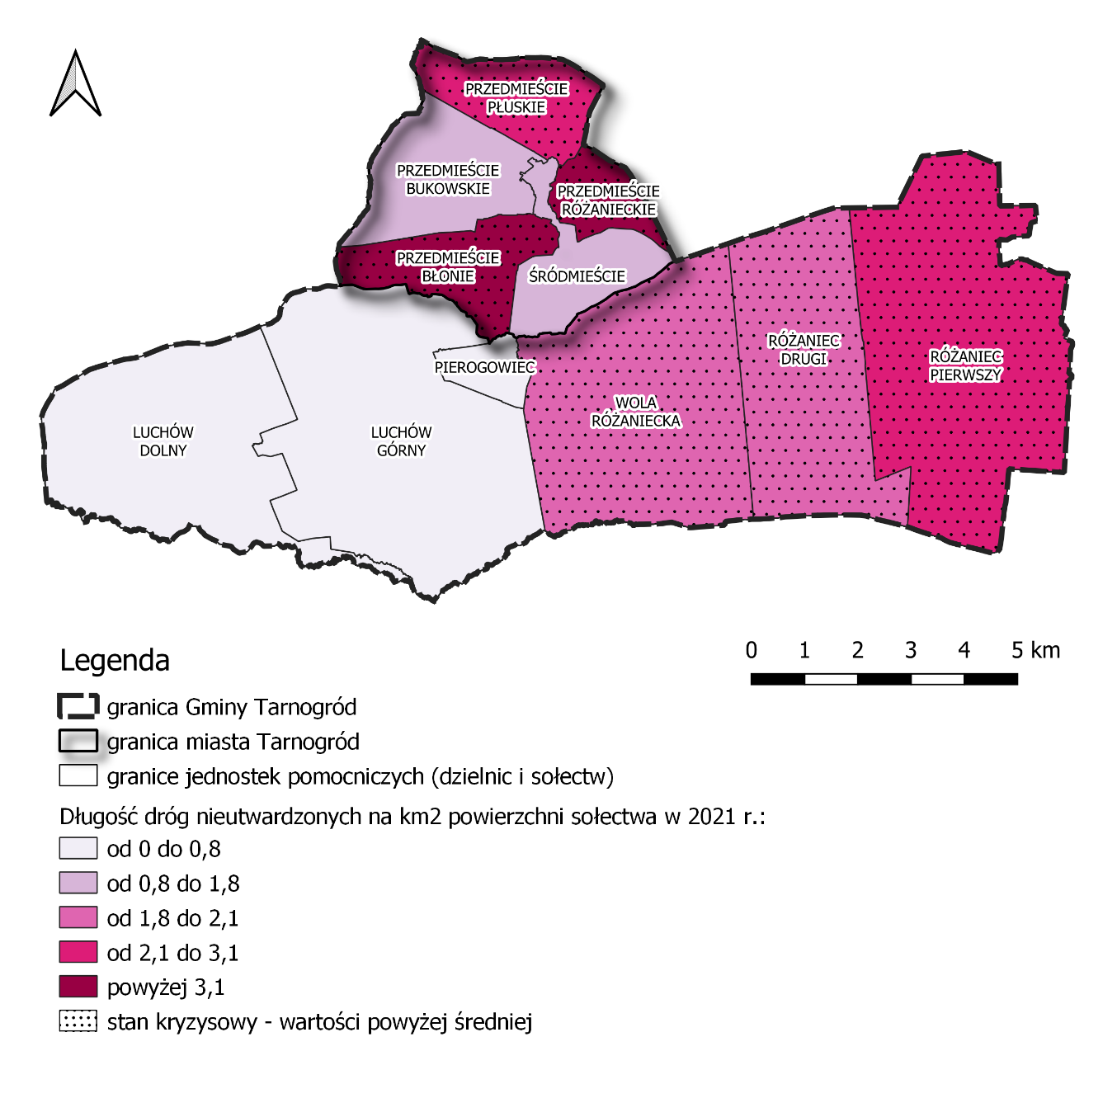
Przedmieście Błonie | 4,26 | Śródmieście | 1,20 | Różaniec Pierwszy | 2,17
Przedmieście Bukowskie | 1,73 | Luchów Dolny | 0,22 | Różaniec Drugi | 2,08
Przedmieście Płuskie | 3,08 | Luchów Górny | 0,51 | Wola Różaniecka | 2,07
Przedmieście Różanieckie | 3,91 | Pierogowiec | 0,79 | wartość dla Gminy | 2
Źródło: opracowanie własne na podstawie danych Urzędu Miejskiego w Tarnogrodzie
Jednym z ważniejszych czynników, wpływających na jakość życia jest stan infrastruktury drogowej. Dostępność komunikacyjna gminy, zarówno w kontekście powiązań zewnętrznych jak i wewnętrznych (pomiędzy poszczególnymi miejscowościami), znacząco przekłada się bowiem na szeroko pojętą atrakcyjność ośrodka. Zaniedbanie aspektów technicznych dot. dróg doprowadzić więc może do strat na płaszczyźnie społeczno-gospodarczej.
Podstawowym problemem, będącym konsekwencją złego stanu infrastruktury drogowej, jest zagrożenie bezpieczeństwa jej użytkowników. Kierowanie pojazdem po zdeformowanej jezdni niejednokrotnie wymusza na osobie prowadzącej samochód raptowne reakcje, np. nagłą zmianę toru jazdy, wynikającą z konieczności ominięcia jakiejś przeszkody. Manewry tego typu mogą doprowadzić do poślizgu a nawet zderzenia z innym autem, stwarzając zagrożenie dla zdrowia i życia uczestników zdarzenia.
Niski standard dróg publicznych, w tym długie odcinki ulic o nieutwardzonej nawierzchni, stanowią także istotne ograniczenia dla lokalnych inicjatyw gospodarczych. Utrudniony dostęp do danego terenu obniża jego atrakcyjność inwestycyjną, tym samym przyczyniając się do nierównomiernego rozwoju rejonu oraz spadku konkurencyjności ośrodka. Analogiczna sytuacja ma miejsce w kontekście zabudowy mieszkaniowej – im gorszy jest dojazd do danej działki, tym mniejsze prawdopodobieństwo, że zostanie ona zagospodarowana w najbliższym czasie.
Brak utwardzonej nawierzchni oraz liczne deformacje jezdni – zwłaszcza na drogach klasy L (lokalnej) bądź wyższych – znacząco wydłużają czas podróży. Przejazd takimi ulicami wiąże się bowiem z koniecznością ograniczenia prędkości (zwykle poniżej tej, określonej przepisami) oraz częstym hamowaniem przed przeszkodami. W rezultacie spowolnieniu ulega cały system komunikacyjny gminy, w tym również wymiana wszelkiego rodzaju dóbr i usług.
Gmina Tarnogród cechuje się niezbyt wysokim wskaźnikiem długości dróg nieutwardzonych w stosunku do powierzchni dzielnicy/sołectwa, utrzymującym się na poziomie 2 km/km². Najgorszy stan nawierzchni zaobserwowano na przedmieściach: Błonie i Różanieckim, co najprawdopodobniej ma związek z wysoką gęstością zaludnienia tych terenów. Generalnie, pod względem przestrzennym drogi w północnej i wschodniej części Gminy są w znacznie gorszej kondycji niż w pozostałych rejonach.
Uwzględniając powyższe, Gmina Tarnogród powinna czym prędzej rozpocząć prace nad poprawą stanu dróg publicznych w obrębie swoich granic. Działań naprawczych wymagają w szczególności trakty łączące mniejsze miejscowości z obszarem miejskim, a także miejsca o zwiększonym poziomie ryzyka wystąpienia zderzenia, tj. skrzyżowania czy okolice przystanków autobusowych.

Wskaźnik delimitacyjny 36. Występowanie terenów inwestycyjnych (tak/nie)
Przedmieście Błonie | TAK | Śródmieście | TAK | Różaniec Pierwszy | TAK
Przedmieście Bukowskie | TAK | Luchów Dolny | NIE | Różaniec Drugi | NIE
Przedmieście Płuskie | TAK | Luchów Górny | TAK | Wola Różaniecka | NIE
Przedmieście Różanieckie | TAK | Pierogowiec | NIE | Wartośc kryzysowa | NIE
Źródło: opracowanie własne na podstawie danych Urzędu Miejskiego w Tarnogrodzie

Na rozwój nowych inwestycji, w szczególności tych o dużym zapotrzebowaniu na powierzchnię, niekorzystnie wpływa ograniczona liczba terenów inwestycyjnych. Przeprowadzona inwentaryzacja przestrzeni Gminy Tarnogród i funkcji terenów ujawniła braki w dostępnych dla przedsiębiorców terenów inwestycyjnych w sołectwach: Luchów Dolny, Pierogowiec, Różaniec Drugi, Wola Różaniecka.
Brak terenów możliwych do zaoferowania inwestorom hamuje rozbudowę istniejących już zakładów i ogranicza szanse na wykorzystanie potencjalnego trendu relokacji działalności gospodarczej na obszary wiejskie. Należy się tez zastanowić nad zmianą formy rozwoju obszarów inwestycyjnych z podejścia ilościowego na jakościowy oraz wykorzystanie terenów wakujących w obszarach zurbanizowanych.

Analiza problemów w sferze technicznej

Zgodnie z art. 9 ust. 1 pkt 4 ustawy o rewitalizacji, zjawiska techniczne stanowiące przesłankę stwierdzenia na danym obszarze stanu kryzysowego dotyczą w szczególności: degradacji stanu technicznego obiektów budowlanych, w tym o przeznaczeniu mieszkaniowym oraz niefunkcjonowania rozwiązań technicznych umożliwiających efektywne korzystanie z obiektów budowlanych, w tym w zakresie energooszczędności, ochrony środowiska i zapewniania dostępności osobom ze szczególnymi potrzebami.
Celem zobrazowania problemów Gminy Tarnogród w sferze technicznej (w oparciu o dostępne dane) przeanalizowano kwestię występowania budynków zabytkowych oraz dostępności mieszkań komunalnych i socjalnych oraz brak rozwiązań technicznych zapewniających dostępność obiektów budowlanych dla osób ze szczególnymi potrzebami.

Wskaźnik delimitacyjny 37. Liczba obiektów/budynków zabytkowych na 1000 mieszkańców sołectwa w 2021 r.
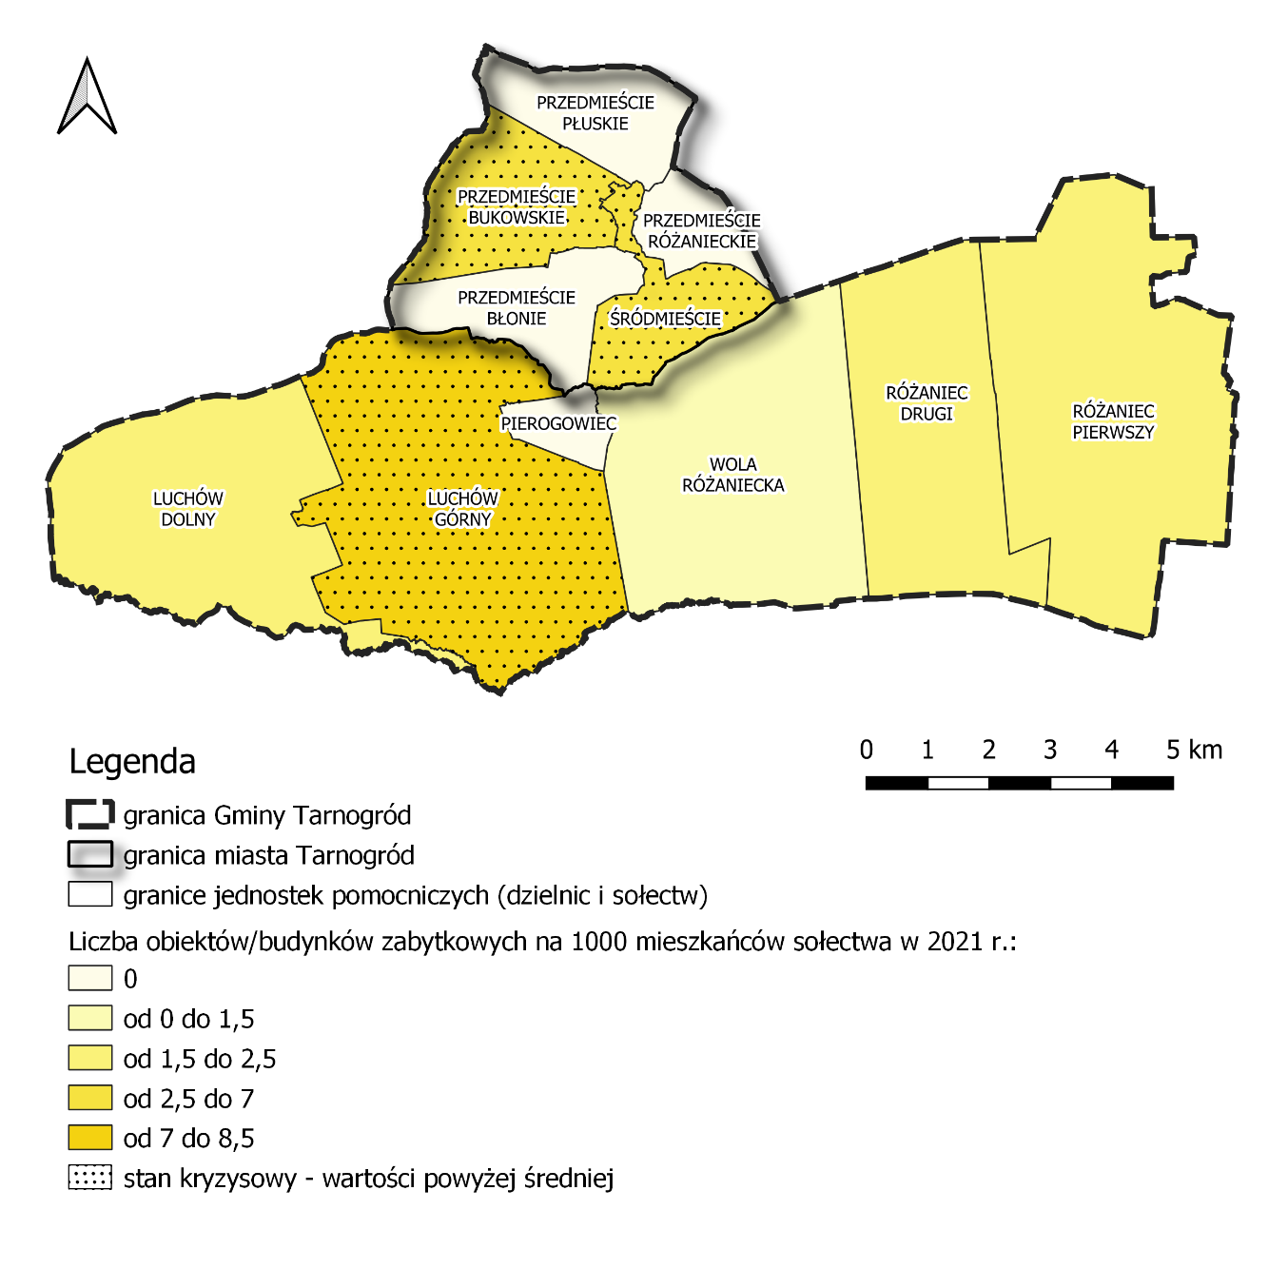

Przedmieście Błonie | 0,00 | Śródmieście | 6,36 | Różaniec Pierwszy | 1,62
Przedmieście Bukowskie | 6,73 | Luchów Dolny | 1,74 | Różaniec Drugi | 2,49
Przedmieście Płuskie | 0,00 | Luchów Górny | 8,16 | Wola Różaniecka | 1,37
Przedmieście Różanieckie | 0,00 | Pierogowiec | 0,00 | wartość dla Gminy | 2,59
Źródło: opracowanie własne na podstawie danych Urzędu Miejskiego w Tarnogrodzie
Pojęcie budynków zabytkowych jest bardzo szerokie i trudne do jednoznacznego zdefiniowania. Zabytkiem stać się może bowiem każdy obiekt, mający znaczenie z historycznego, naukowego lub artystycznego punktu widzenia, bez względu na czas jego powstania, estetykę czy funkcję. Najczęściej pojęcie to stosuje się jednak w odniesieniu do nieruchomości, stanowiących świadectwo minionych epok, nie młodszych niż 50 lat, których zachowanie leży w interesie społecznym.
Obiekty o charakterze zabytkowym mają istotne znaczenie dla rozwoju przestrzennego. Występowanie zabytków na obszarze danej jednostki czyni ją bowiem bardziej zróżnicowaną w kontekście architektonicznym i historycznym, podnosząc tym samym jej atrakcyjność. W sąsiedztwie takich budynków często powstają parki, place publiczne oraz towarzyszące im usługi, które wspólnie z zabytkową nieruchomością tworzą interesującą przestrzeń, tak dla lokalnej społeczności jak i gości z zewnątrz.
Funkcjonowanie w gminie zabytkowych budynków wpływa także na sferę społeczno-gospodarczą. W ostatnich latach, na popularności zyskuje budowanie marketingu terytorialnego w oparciu o historycznie cenne obiekty (zabytki). Nieruchomość taką traktuje się wówczas jako lokalny produkt flagowy, przyciągający turystów i potencjalnych inwestorów. W aspekcie społecznym natomiast, występowanie obiektów zabytkowych może wpływać na zwiększenie zainteresowania mieszkańców lokalną historią, a tym samym chęć kultywowania lokalnych tradycji.
Niestety, zbyt duża liczba zabytkowych budynków na danym terenie może okazać się problemem, hamującym jego rozwój. Obiekty tego typu zazwyczaj podlegają bowiem ścisłej ochronie konserwatorskiej, w związku z czym wszelkie zmiany w nich dokonywane muszą być zgodne z odgórnie narzuconymi wytycznymi. Ta konieczność potrafi skutecznie zniechęcić właścicieli zabytkowych nieruchomości (w tym gminy) do inwestowania w nie. Ponadto, utrzymanie obiektów zabytkowych zwykle wiąże się z ogromnymi nakładami finansowymi, na które większość samorządów nie może sobie pozwolić. W rezultacie budynki ulegają coraz większym zniszczeniom, wpływając negatywnie na estetykę przestrzeni. Biorąc pod uwagę powyższe, za stan kryzysowy uznano sytuację, w której liczba budynków zabytkowych przewyższa średnią wartość dla gminy.
W Gminie Tarnogród, wskaźnik liczby budynków zabytkowych, w przeliczeniu na 1000 mieszkańców sołectwa, wyniósł w 2021 roku 2,59 obiektów. Stan kryzysowy wykazywały wówczas trzy jednostki pomocnicze: Przedmieście Bukowskie, Śródmieście i Luchów Górny.
Chcąc uniknąć sytuacji spowolnienia rozwoju ośrodka, uwarunkowanego zbyt dużą liczbą zabytków, Gmina Tarnogród powinna przeanalizować potrzeby remontowe posiadanych nieruchomości i wystąpić o dofinansowanie na ich wykonanie, w ramach GPR. Rozpatrzenia wart jest również pomysł wypracowania marketingu miejsca w oparciu o wybrane, historycznie cenne budynki, celem podniesienia atrakcyjności ośrodka.

Wskaźnik delimitacyjny 38. Liczba mieszkań komunalnych i socjalnych na 1000 mieszkańców sołectwa w 2021 r.
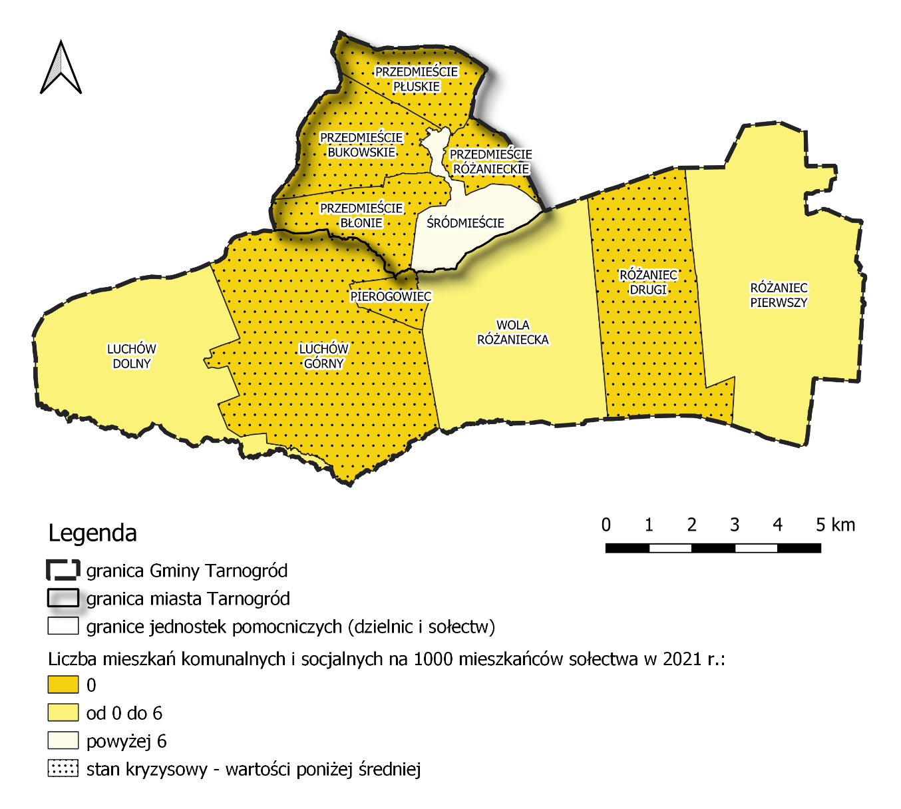
Przedmieście Błonie | 0,00 | Śródmieście | 22,93 | Różaniec Pierwszy | 3,74
Przedmieście Bukowskie | 0,00 | Luchów Dolny | 5,22 | Różaniec Drugi | 0,00
Przedmieście Płuskie | 0,00 | Luchów Górny | 0,00 | Wola Różaniecka | 4,11
Przedmieście Różanieckie | 0,00 | Pierogowiec | 0,00 | wartość dla Gminy | 3,27
Źródło: opracowanie własne na podstawie danych Urzędu Miejskiego w Tarnogrodzie
Ważnym czynnikiem, wpływającym na jakość życia oraz atrakcyjność gminy, jest dostępność mieszkań socjalnych i komunalnych. Zasób ten tworzy istotną formę pomocy społecznej dla osób, których nie stać na wynajem lub zakup własnego lokum, zwłaszcza w gminach, gdzie rynek wynajmu jest słabo rozwinięty.
Mieszkania socjalne i komunalne stanowią własność gminy, a ich głównym celem jest pomoc osobom niezamożnym w zaspokojeniu podstawowej potrzeby każdego człowieka – schronienia. Różnice pomiędzy tymi dwoma dotyczą kwestii prawnych, a przede wszystkim czasu, na jaki dany lokal może zostać przyznany. Mieszkanie socjalne z założenia ma pomóc umieszonym w nim osobom szybciej „stanąć na nogi”, a więc udostępniane jest na czas określony. Z kolei mieszkanie komunalne, zgodnie z przeznaczeniem, należy się rodzinom w trudnej, aczkolwiek nie krytycznej, sytuacji finansowej. Pobyt w nim z reguły nie jest ograniczony w czasie, ale mieszkańcy zobowiązani są do ponoszenia części kosztów, związanych z jego użytkowaniem (czynsz).
Dostępność zasobu mieszkań komunalnych i socjalnych wpływa na rozwój kapitału ludzkiego i społecznego. Człowiek potrzebuje domu by móc rozwijać się społecznie i zawodowo; mieszkanie pozwala mu być bardziej produktywnym, pobudza kreatywność oraz sprzyja innowacyjnemu myśleniu. Świadomość posiadania dachu nad głową przekłada się na bu+dowanie trwałych relacji międzyludzkich, m.in. poprzez wymianę pomysłów i wiedzy osób, zamieszkujących dany teren. Tanie mieszkania mogą pomóc w integracji mniej wykwalifikowanych grup w nowych warunkach gospodarczych, kształtowaniu systemów wartości oraz budowaniu tożsamości lokalnej. Wzrasta ponadto poczucie sprawiedliwości społecznej oraz zaufanie do władz publicznych.
Społeczny pakiet mieszkaniowy, jako element lokalnej infrastruktury materialnej, warunkuje także rozwój ekonomiczny gminy oraz przesądza o jej przewadze konkurencyjnej nad innymi ośrodkami. Skutecznie prowadzona polityka, zapewniająca odpowiednią dostępność mieszkań dla różnych grup społecznych, może być postrzegana jak generator dochodów, tworząc tym samym warunki do osiągania wyższych wyników gospodarczych.
Powyższe rozważania pozwalają stwierdzić, iż społeczny pakiet mieszkaniowy posiada cechy zasobu strategicznego dla rozwoju danego terytorium. Brak lub niedostateczna liczba mieszkań socjalnych i komunalnych o odpowiednim standardzie skutkować może wieloma problemami natury społecznej. Przede wszystkim, przybierać będzie na sile sytuacja niezaspokojenia potrzeb mieszkaniowych społeczeństwa. W dłuższej perspektywie czasu doprowadzi to do obniżenia poziomu zaufania społecznego, pogorszenia bezpieczeństwa publicznego czy nawet osłabienia zdrowia bądź gorszych wyników edukacyjnych dzieci i młodzieży. Biorąc pod uwagę powyższe, zadecydowano więc o ustaleniu stanu kryzysowego w jednostkach, w których zasób mieszkań komunalnych i socjalnych jest niższy od średniej wartości dla gminy.
Analiza wskaźnika liczby mieszkań komunalnych i socjalnych w Gminie Tarnogród wykazała, iż średnio, w przeliczeniu na 1000 mieszkańców, przypada nieco ponad 3 takie mieszkania. Sytuacja kryzysowa dotyczy niemalże całego ośrodka miejskiego – wyjątek stanowi Śródmieście – a także sołectw: Luchów Górny, Pierogowiec i Różaniec Drugi. Biorąc pod uwagę fakt, iż obszary te charakteryzują się jednocześnie stosunkowo wysokim udziałem osób starszych i/lub rodzin pobierających zasiłki z pomocy społecznej ze względu na ubóstwo, zasadnym jest by w ramach procesu rewitalizacji wdrażać tu działania zwiększające gminny zasób mieszkań socjalnych i komunalnych oraz poprawiające ogólne standardy techniczne istniejącej zabudowy.
Wskaźnik delimitacyjny 39. Liczba obiektów użyteczności publicznej, które są niedostosowane do potrzeb osób niepełnosprawnych (brak windy, podjazdów itp.) na 1000 mieszkańców sołectwa w 2021 r.
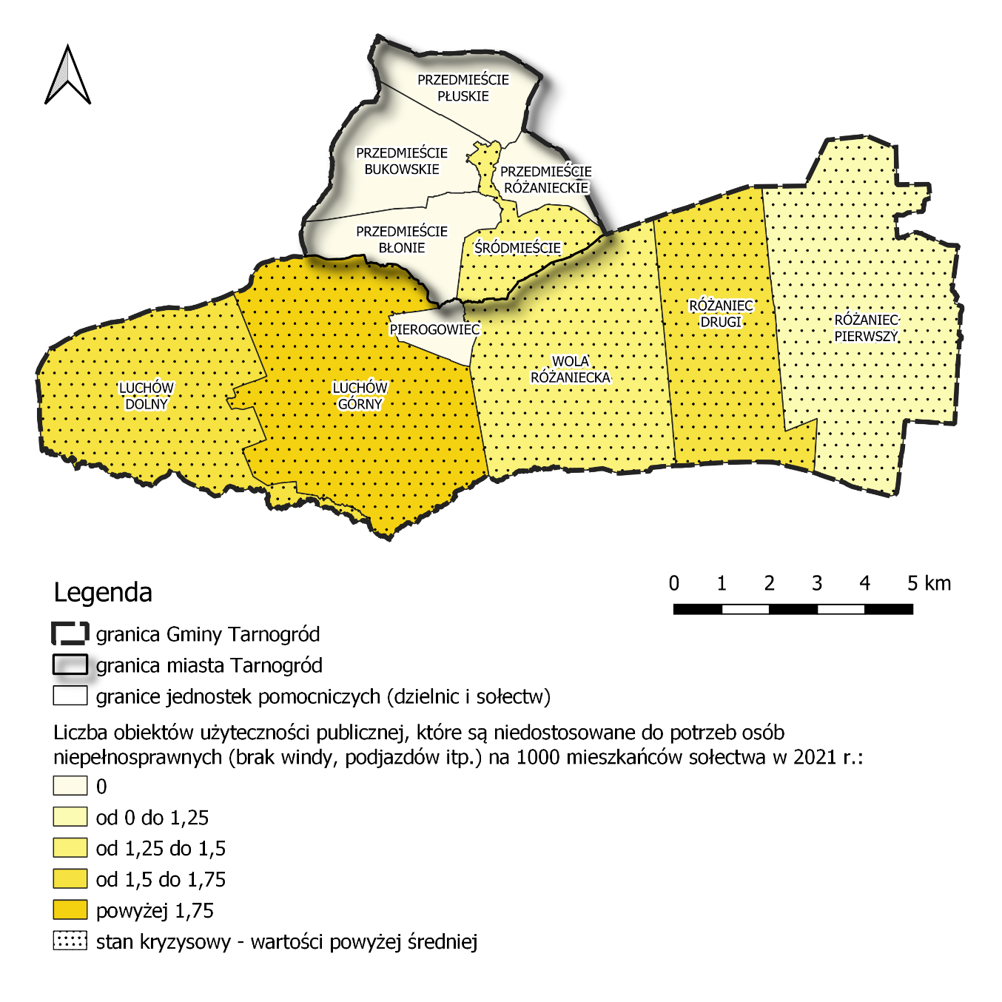
Przedmieście Błonie | 0,00 | Śródmieście | 1,27 | Różaniec Pierwszy | 1,25
Przedmieście Bukowskie | 0,00 | Luchów Dolny | 1,74 | Różaniec Drugi | 1,62
Przedmieście Płuskie | 0,00 | Luchów Górny | 2,04 | Wola Różaniecka | 1,37
Przedmieście Różanieckie | 0,00 | Pierogowiec | 0,0 | wartość dla Gminy | 0,85
Źródło: opracowanie własne na podstawie danych Urzędu Miejskiego w Tarnogrodzie
Zgodnie z Ustawą z dnia 19 lipca 2019 r. o zapewnianiu dostępności osobom ze szczególnymi potrzebami, przy realizacji nowych projektów oraz modernizacji istniejących budynków użyteczności publicznej należy zwrócić szczególną uwagę na dostosowanie tych miejsc do potrzeb osób z niepełnosprawnościami. Obecnie obowiązujące w Polsce prawo budowlane zobowiązuje inwestorów i wykonawców, by powstające obiekty były zaprojektowane uniwersalnie – jako dostępne i bezpieczne dla wszystkich, również osób niepełnosprawnych. Niestety, większość budynków użyteczności publicznej (zwłaszcza na obszarach wiejskich) wybudowana została wiele lat temu i nie przechodziła w ostatnim czasie modernizacji, w związku z czym nie spełnia aktualnych wymogów.
Dostępna przestrzeń, zarówno w najbliższym (domowym) jak i publicznym wymiarze, jest podstawowym warunkiem samodzielnego funkcjonowania osób niepełnosprawnych oraz ich integracji społecznej. Umożliwia im m.in. pełnowymiarowe korzystanie z opieki medycznej, usług kultury oraz sportu i rekreacji, daje możliwość zatrudnienia czy uczestniczenia w życiu religijnym. Takie podejście do planowania przestrzeni publicznej to prospołeczna polityka wyrównywania szans, czyli postrzeganie osób niepełnosprawnych jako pełnoprawnych obywateli, mających te same prawa co pozostali członkowie społeczności. Brak tych środków uniemożliwia społeczne włączenie grupy ludzi ze szczególnymi potrzebami.
W Gminie Tarnogród, średnia liczba obiektów użyteczności publicznej, które są niedostosowane do potrzeb osób niepełnosprawnych, w przeliczeniu na 1000 mieszkańców sołectwa wynosi 0,85. Gorsze (wyższe) wartości odnotowano na niemalże całym obszarze wiejskim – wyjątek stanowi sołectwo Pierogowiec – oraz w dzielnicy Śródmieście. W najpoważniejszej sytuacji znajduje się Luchów Górny, gdzie wartość przedmiotowego wskaźnika jest ponad dwukrotnie wyższa od średniej.
Odpowiedzialność za jakość przestrzeni/obiektów publicznych spoczywa przede wszystkim na samorządzie lokalnym, który pełni rolę delegata interesów wszystkich mieszkańców, a w szczególności tych, mających mniejsze szanse zaistnienia. Władze na szczeblu gminnym, za pośrednictwem posiadanych narzędzi w postaci uchwalania miejscowych planów zagospodarowania przestrzennego czy kontroli wydawania pozwoleń na budowę, mogą regulacjami prawnymi ograniczyć powstawanie barier przestrzennych. Co więcej, Polska jako jedno z nielicznych państw UE nie wypracowała jak dotąd pełnych standardów dostępności, które obowiązywałyby na terenie całego kraju. Oznacza to, że gminy mogą samodzielnie ustanawiać odpowiednie zarządzenia. Przykładowo, realizując inwestycje związane z obiektami użyteczności publicznej na terenie danego ośrodka, warunkiem obligatoryjnym może być uwzględnienie wymogów projektowania uniwersalnego oraz szeroko pojętej dostępności.
Biorąc pod uwagę powyższe rozważania, władze Gminy Tarnogród powinny powziąć działania, służące dostosowaniu istniejących obiektów użyteczności publicznej do potrzeb osób niepełnosprawnych. W tym celu niezbędne będą odpowiednie regulacje prawne, a także projekty infrastrukturalne, związane z usuwaniem barier przestrzennych i zastosowaniem specjalnych udogodnień (windy, podjazdy itp.).

Analiza problemów w sferze środowiskowej
Kwestie związane z funkcjonowaniem Gminy Tarnogród w sferze środowiskowej poddano analizie przy pomocy wskaźnika odzwierciedlającego problem występowania wyrobów zawierających azbest. Uwarunkowania przyrodnicze Gminy Tarnogród uniemożliwiły analizę występowania obszarowych form ochrony przyrody z powodu ich braku. Ponadto brak odpowiednich narzędzi i pomiarów =nie pozwala na badanie jakości środowiska.
Niewątpliwie dużym problemem Gminy Tarnogród w sferze środowiskowym jest zły stan jakości powietrza w okresie grzewczym, z powodu braku systemu ciepłowniczego na obszarach zurbanizowanych oraz niskiej jakości opału wykorzystywanego przez mieszkańców.

Wskaźnik delimitacyjny 40. Udział powierzchni wyrobów zawierających azbest w ogólnej powierzchni sołectwa w 2021 r.
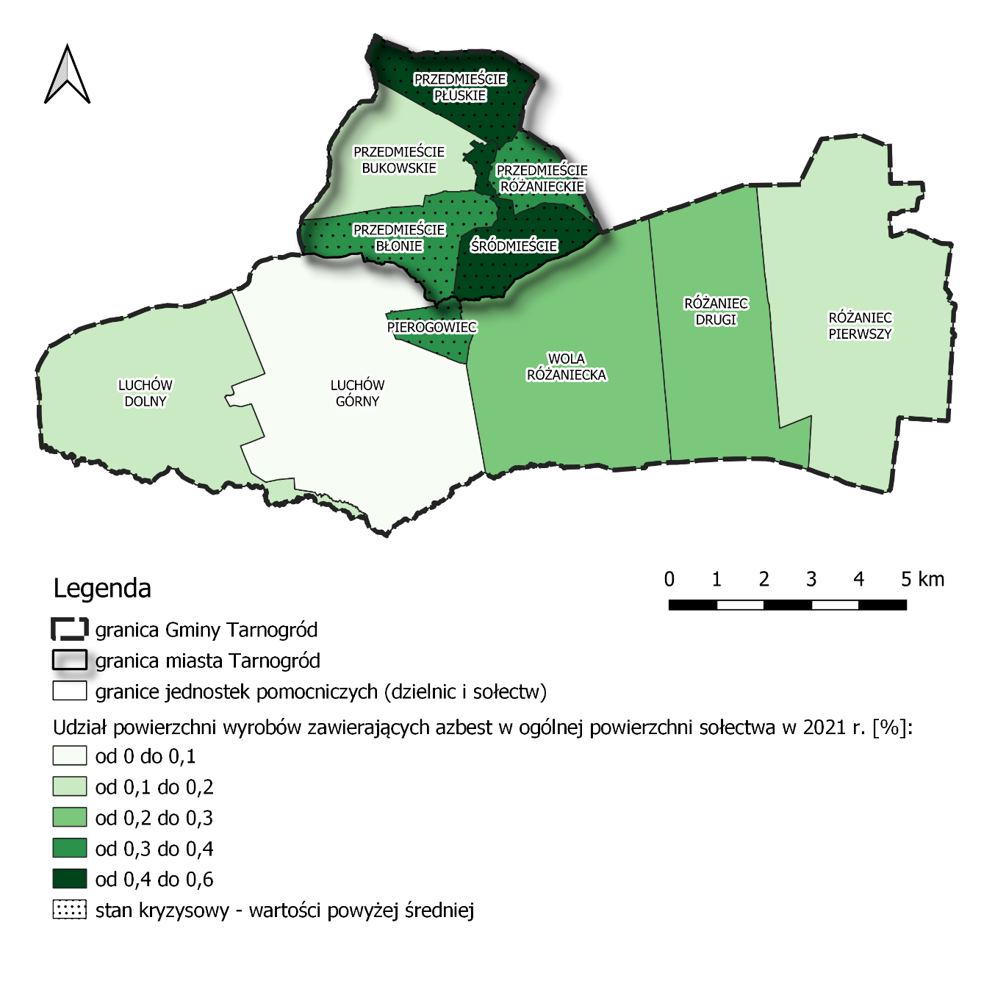
Przedmieście Błonie | 0,32 | Śródmieście | 0,51 | Różaniec Pierwszy | 0,16
Przedmieście Bukowskie | 0,18 | Luchów Dolny | 0,17 | Różaniec Drugi | 0,24
Przedmieście Płuskie | 0,41 | Luchów Górny | 0,09 | Wola Różaniecka | 0,21
Przedmieście Różanieckie | 0,40 | Pierogowiec | 0,31 | wartość dla Gminy | 0,27
Źródło: opracowanie własne na podstawie danych Urzędu Miejskiego w Tarnogrodzie
Azbest to nazwa odnosząca się do grupy szkodliwych dla człowieka i środowiska minerałów włóknistych o udowodnionym działaniu rakotwórczym i toksycznym. Ze względu na wyjątkowe właściwości fizyczne, m.in. trwałość, elastyczność czy dźwiękochłonność do 1998 r. stosowany był powszechnie w budownictwie, energetyce, transporcie i przemyśle chemicznym. Powstałe w tym czasie wyroby po dziś dzień funkcjonują w przestrzeni miast i wsi.
Wyroby zawierające azbest można podzielić na miękkie i twarde. Pierwsze charakteryzują się dużym procentowym udziałem azbestu i najczęściej spotykane są w obiektach przemysłowych (elektrociepłownie, huty). Ze względu na swoją strukturę łatwo ulegają uszkodzeniom, powodując tym samym znaczną emisję szkodliwego dla zdrowia pyłu azbestowego. Wyroby twarde z kolei cechuje duży stopień zwięzłości oraz stosunkowo niska zawartość azbestu (zwykle 5-20%). Występują powszechnie w krajowym budownictwie, m.in. w pokryciach dachów, płytach elewacyjnych, rurach kanalizacyjnych i wodociągowych czy przewodach wentylacyjnych. W przeciwieństwie do wyrobów miękkich, przez długi okres emitują do powietrza jedynie nieznaczne ilości włókien azbestowych, przez co uważane są za mniej groźne, niemniej jednak to właśnie ten rodzaj dominuje w otoczeniu człowieka, w związku z czym w największym stopniu oddziałuje na jego zdrowie.
Azbest zaliczany jest do najpoważniejszych zanieczyszczeń na Ziemi, a jego włókna są praktycznie niezniszczalne. Obecnie wiadomo, że jest szkodliwy dla zdrowia człowieka – niewidzialny gołym okiem pył, wdychany z powietrzem do płuc, stanowi ryzyko poważnych chorób układu oddechowego, w tym nowotworów. Do emisji owego pyłu dochodzić może podczas uszkodzeń mechanicznych wyrobów azbestowych, jak również w trakcie trwania destrukcji danego materiału, np. starych pokryć dachowych, o naruszonej przez czynniki atmosferyczne powierzchni zewnętrznej. Wówczas szkodliwe włókna dostają się nie tylko do powietrza, ale także – za pośrednictwem wody opadowej – odprowadzane są do gruntu.
W Gminie Tarnogród, wg stanu na rok 2021, udział powierzchni wyrobów zawierających azbest w ogólnej powierzchni sołectwa wyniósł 0,27%. Wartości gorsze (wyższe) od tej średniej odnotowano głównie na obszarze miasta oraz w graniczącym z nim sołectwie Pierogowiec. Z problemem emisji włókien azbestowych w największym stopniu borykają się dzielnice: Przedmieście Płuskie i Śródmieście, gdzie wartości przedmiotowego wskaźnika wahają się w przedziale 0,4% – 0,6%.
Biorąc pod uwagę powyższe stwierdza się, iż w Gminie Tarnogród, według stanu na dzień sporządzania niniejszej analizy, zagrożenie spowodowane pyleniem azbestu jest stosunkowo niewielkie. Mimo to, samorząd lokalny zobowiązany jest do dalszego realizowania programu usuwania wyrobów azbestowych, celem ich całkowitej neutralizacji. Ważną kwestią jest ponadto podnoszenie świadomości ekologicznej i zdrowotnej mieszkańców Gminy, które może być realizowane w ramach GPR.

DELIMITACJA OBSZARU ZDEGRADOWANEGO – ANALIZA JAKOŚCIOWA

BADANIE ANKIETOWE
Analiza jakościowa opracowana została w oparciu o badanie ankietowe, które przeprowadzono wśród mieszkańców Gminy Tarnogród w dniach 03.01.2023-28.04.2023r. W ten sposób zbadano opinię społeczności lokalnej, co do delimitacji obszarów zdegradowanych na potrzeby nowoopracowywanego Gminnego Programu Rewitalizacji dla Gminy Tarnogród na lata 2022-2030. Na zaproszenie do wypełnienia ankiety odpowiedziało 32 mieszkańców.
Na wstępie poproszono ankietowanych o wskazanie obszaru, który ich zdaniem cechuje się szczególnym nagromadzeniem zjawisk kryzysowych, w związku z czym powinien zostać poddany rewitalizacji. Z uzyskanych odpowiedzi wynika, że zdecydowaną większością głosów wyróżnia się jednostki: Śródmieście i Różaniec Pierwszy.
Tabela 4. Odpowiedz na pytanie ankietowe 1. Który obszar Gminy Pana(i) zdaniem w dalszym ciągu charakteryzuje się szczególną koncentracją negatywnych zjawisk społecznych, gospodarczych i przestrzennych, a w związku z tym powinien zostać poddany rewitalizacji?
Jednostka pomocnicza gminy | Liczba odpowiedzi (szt.) | Udział procentowy odpowiedzi (%) | Jednostka pomocnicza gminy | Liczba odpowiedzi (szt.) | Udział procentowy odpowiedzi (%)
Przedmieście Błonie | 1 | 3,13 | Luchów Górny | 1 | 3,13
Przedmieście Bukowskie | 0 | 0,00 | Pierogowiec | 1 | 3,13
Przedmieście Płuskie | 1 | 3,13 | Różaniec Pierwszy | 10 | 31,25
Przedmieście Różanieckie | 3 | 9,38 | Różaniec Drugi | 3 | 9,38
Śródmieście | 10 | 31,25 | Wola Różaniecka | 0 | 0,00
Luchów Dolny | 2 | 6,25 | - | - | -
Źródło: opracowanie własne
Kolejne pytania ankietowe dotyczyły jedynie obszaru wskazanego w pytaniu pierwszy. Zatem nie wskazanie w pytaniu pierwszym jednostek: Przedmieście Bukowskie i Wola Różaniecka, skutkowało wyłączeniem tych obszarów z pozostałej części ankietyzacji a tym samym opisu wyniku tej oceny jakościowej.
Pozostałe jednostki pomocnicze uznane przez mieszkańców jako obszary o szczególnej koncentracji negatywnych zjawisk społecznych, gospodarczych i przestrzennych i predysponowane do rewitalizacji zostały omówione pojedynczo.
Intensywność zabarwienia określa liczbę udzielonych odpowiedzi zgodnie z poniższą legendą:
Liczba odpowiedzi | 1 | 2 | 3 | 4 | 5 i więcej
Nasycenie koloru odpowiadające liczbie odpowiedzi

Tabela 5. Odpowiedzi na pytania ankietowe dot. rodzaju problemów i natężenia (skali) występujące w jednostce pomocniczej
Różaniec Pierwszy – obszar predysponowany do procesu rewitalizacji ze względu na:
 | Rodzaj problemu | Natężenie (skala)
 |  | Brak problemu | Niskie natężenie | Średnie natężenie | Wyższe natężenie | Wysokie natężenie
Problemy w sferze społecznej | Bezrobocie |  | 5 | 3 | 2
 | Ubóstwo | 1 | 3 | 3 | 3
 | przestępczość | 1 | 8 | 1
 | przemoc w rodzinie | 2 | 3 | 3 | 2
 | bezdomność | 5 | 5
 | niepełnosprawność |  | 10
 | starzenie się społeczeństwa |  | 4 |  | 3 | 3
 | brak dostępu do kultury |  | 2 | 3 | 4 | 1
 | niezaradność życiowa |  | 5 | 2 | 3
 | niski poziom integracji lokalnej |  | 1 | 3 | 2 | 4
Problemy w sferze środowiskowej | nieestetyczne otoczenie | 1 |  | 5 | 3 | 1
 | brak lub zły stan terenów zielonych (parki, skwery itp.) | 3 | 4 | 2 | 1
 | zanieczyszczenie zbiorników i cieków wodnych |  | 5 | 2 | 3
 | zanieczyszczenie gleb, w tym dzikie wysypiska śmieci |  | 3 | 3 | 2 | 2
 | wysoki poziom natężenia hałasu |  |  | 5 | 3 | 2
 | zła jakość powietrza |  | 2 | 3 | 5
Problemy w sferze gospodarczej | niska jakość terenów inwestycyjnych | 2 | 3 | 2 | 3
 | zły wizerunek gminy w oczach inwestorów |  | 4 | 1 | 4 | 1
 | brak wsparcia dla nowych firm | 1 | 3 | 2 | 3 | 1
 | brak współpracy pomiędzy lokalnymi firmami |  | 7 | 2 | 1
 | niski poziom konkurencji na rynku lokalnym |  | 4 | 3 | 2 | 1
 | brak źródeł finansowania dla firm |  | 8 | 2
Problemy w sferze technicznej i przestrzennej | zły stan dróg | 3 | 6 | 1
 | niewystarczająca liczba połączeń komunikacyjnych |  | 6 | 1 |  | 2
 | utrudnienia w połączeniach z większymi ośrodkami |  | 1 | 3 | 2 | 4
 | brak wyposażenia w podstawowe media | 1 | 3 | 1 | 1 | 4
 | wysoki poziom natężenia ruchu samochodowego |  | 5 | 1 | 1 | 3
 | zły stan budynków mieszkalnych |  | 5 | 3 | 1 | 1
 | zły stan obiektów zabytkowych |  | 5 | 3 | 1 | 1
 | duża liczba obiektów zdegradowanych i pustostanów |  | 5 | 4 | 1
 | brak atrakcyjnych terenów rekreacyjnych |  | 6 | 4
Problemy z dostępnością i jakością świadczonych usług | dostępność świadczonych usług |  | 1 | 7 | 2
 | jakość świadczonych usług | 1 | 2 | 6 | 1
 | różnorodność świadczonych usług |  | 4 | 4 | 1 | 1
 | stosunek cen do jakości świadczonych usług | 1 | 4 | 2 | 3
 | lokalizacja firm handlowo- usługowych |  | 3 | 5 | 2
Wpływ wybranych elementów na jakość życia | sprawność działania służb mundurowych | 1 | 1 | 4 | 4
 | oferta kulturalna | 1 | 1 | 7 | 1
 | oferta sportowo- rekreacyjna |  | 2 | 6 | 1 | 1
 | oferta opiekuńczo- edukacyjna (żłobek, przedszkole) | 1 | 1 | 3 | 1 | 2
 | oferta opiekuńczo- edukacyjna (szkoła podstawowa) | 2 | 2 | 3 | 1 | 2
 | inicjatywy społeczności lokalnej | 3 | 1 | 4 | 2
 | współpraca mieszkańców z gminą | 3 | 1 | 3 | 3

Tabela 6. Odpowiedzi na pytania ankietowe dot. rodzaju problemów i natężenia (skali) występujące w jednostce pomocniczej
Luchów Dolny – obszar predysponowany do procesu rewitalizacji ze względu na:
 | Rodzaj problemu | Natężenie (skala)
 |  | Brak problemu | Niskie natężenie | Średnie natężenie | Wyższe natężenie | Wysokie natężenie
Problemy w sferze społecznej | Bezrobocie |  |  | 1 | 1
 | Ubóstwo |  |  | 1 | 1
 | przestępczość | 1 | 1
 | przemoc w rodzinie | 1 | 1
 | bezdomność | 2
 | niepełnosprawność | 2
 | starzenie się społeczeństwa |  |  | 1 | 1
 | brak dostępu do kultury |  |  |  | 2
 | niezaradność życiowa |  | 1 | 1
 | niski poziom integracji lokalnej |  |  | 1 | 1
Problemy w sferze środowiskowej | nieestetyczne otoczenie |  |  | 2
 | brak lub zły stan terenów zielonych (parki, skwery itp.) |  | 1 | 1
 | zanieczyszczenie zbiorników i cieków wodnych |  |  | 1 | 1
 | zanieczyszczenie gleb, w tym dzikie wysypiska śmieci |  |  |  | 2
 | wysoki poziom natężenia hałasu |  |  | 2
 | zła jakość powietrza |  |  | 2
Problemy w sferze gospodarczej | niska jakość terenów inwestycyjnych |  | 1 | 1
 | zły wizerunek gminy w oczach inwestorów |  |  | 1 |  | 1
 | brak wsparcia dla nowych firm |  |  | 1 | 1
 | brak współpracy pomiędzy lokalnymi firmami |  | 1 | 1
 | niski poziom konkurencji na rynku lokalnym |  |  | 2
 | brak źródeł finansowania dla firm | 1 |  | 1
Problemy w sferze technicznej i przestrzennej | zły stan dróg |  | 2
 | niewystarczająca liczba połączeń komunikacyjnych | 1 | 1
 | utrudnienia w połączeniach z większymi ośrodkami |  |  |  |  | 2
 | brak wyposażenia w podstawowe media |  | 1 | 1
 | wysoki poziom natężenia ruchu samochodowego |  |  |  | 1 | 1
 | zły stan budynków mieszkalnych |  | 1 |  | 1
 | zły stan obiektów zabytkowych |  | 1 |  | 1
 | duża liczba obiektów zdegradowanych i pustostanów |  | 1 | 1
 | brak atrakcyjnych terenów rekreacyjnych |  | 1 |  | 1
Problemy z dostępnością i jakością świadczonych usług | dostępność świadczonych usług |  | 1 | 1
 | jakość świadczonych usług |  |  | 1 | 1
 | różnorodność świadczonych usług |  |  | 1 |  | 1
 | stosunek cen do jakości świadczonych usług |  |  | 2
 | lokalizacja firm handlowo- usługowych |  | 1 | 1
Wpływ wybranych elementów na jakość życia | sprawność działania służb mundurowych |  | 1 | 1
 | oferta kulturalna | 1 |  |  |  | 1
 | oferta sportowo- rekreacyjna | 1 |  |  |  | 1
 | oferta opiekuńczo- edukacyjna (żłobek, przedszkole) | 1 |  |  |  | 1
 | oferta opiekuńczo- edukacyjna (szkoła podstawowa) |  | 1 | 1
 | inicjatywy społeczności lokalnej |  | 2
 | współpraca mieszkańców z gminą |  | 1 | 1

Tabela 7. Odpowiedzi na pytania ankietowe dot. rodzaju problemów i natężenia (skali) występujące w jednostce pomocniczej
Przedmieście Różanieckie – obszar predysponowany do procesu rewitalizacji ze względu na:
 | Rodzaj problemu | Natężenie (skala)
 |  | Brak problemu | Niskie natężenie | Średnie natężenie | Wyższe natężenie | Wysokie natężenie
Problemy w sferze społecznej | Bezrobocie |  |  | 1 | 2
 | Ubóstwo |  | 2 | 1
 | przestępczość | 1 | 2
 | przemoc w rodzinie | 1 | 2
 | bezdomność | 1 | 2
 | niepełnosprawność | 1 | 1 | 1
 | starzenie się społeczeństwa |  |  | 1 | 1 | 1
 | brak dostępu do kultury |  | 1 | 1 |  | 1
 | niezaradność życiowa |  | 2 |  |  | 1
 | niski poziom integracji lokalnej |  | 1 |  | 2
Problemy w sferze środowiskowej | nieestetyczne otoczenie |  | 1 | 1 | 1
 | brak lub zły stan terenów zielonych (parki, skwery itp.) |  | 1 | 1 | 1
 | zanieczyszczenie zbiorników i cieków wodnych |  | 1 | 1 | 1
 | zanieczyszczenie gleb, w tym dzikie wysypiska śmieci |  | 1 | 1 | 1
 | wysoki poziom natężenia hałasu |  | 1 | 1 |  | 1
 | zła jakość powietrza |  | 1 | 1 | 1
Problemy w sferze gospodarczej | niska jakość terenów inwestycyjnych |  |  | 1 |  | 1
 | zły wizerunek gminy w oczach inwestorów |  | 3
 | brak wsparcia dla nowych firm |  | 2 |  | 1
 | brak współpracy pomiędzy lokalnymi firmami | 1 | 2
 | niski poziom konkurencji na rynku lokalnym |  | 2 | 1
 | brak źródeł finansowania dla firm |  | 2 | 1
Problemy w sferze technicznej i przestrzennej | zły stan dróg |  | 2 | 1
 | niewystarczająca liczba połączeń komunikacyjnych |  | 2 | 1
 | utrudnienia w połączeniach z większymi ośrodkami |  | 1 | 1 | 1
 | brak wyposażenia w podstawowe media |  |  | 1 | 2
 | wysoki poziom natężenia ruchu samochodowego |  |  | 2 | 1
 | zły stan budynków mieszkalnych |  | 2 | 1
 | zły stan obiektów zabytkowych | 1 | 2
 | duża liczba obiektów zdegradowanych i pustostanów | 1 | 2
 | brak atrakcyjnych terenów rekreacyjnych | 1 | 2
Problemy z dostępnością i jakością świadczonych usług | dostępność świadczonych usług |  |  | 2 | 1
 | jakość świadczonych usług |  | 1 | 1
 | różnorodność świadczonych usług |  |  | 1 | 2
 | stosunek cen do jakości świadczonych usług |  |  | 2 | 1
 | lokalizacja firm handlowo- usługowych |  |  | 1 | 2
Wpływ wybranych elementów na jakość życia | sprawność działania służb mundurowych |  | 1 |  | 2
 | oferta kulturalna |  | 1 | 1 | 1
 | oferta sportowo- rekreacyjna |  | 2 | 1
 | oferta opiekuńczo- edukacyjna (żłobek, przedszkole) |  |  | 1 |  | 2
 | oferta opiekuńczo- edukacyjna (szkoła podstawowa) |  | 1 | 1 | 1
 | inicjatywy społeczności lokalnej |  |  | 2 | 1
 | współpraca mieszkańców z gminą |  |  | 1 | 2

Tabela 8. Odpowiedzi na pytania ankietowe dot. rodzaju problemów i natężenia (skali) występujące w jednostce pomocniczej
Przedmieście Błonie – obszar predysponowany do procesu rewitalizacji ze względu na:
 | Rodzaj problemu | Natężenie (skala)
 |  | Brak problemu | Niskie natężenie | Średnie natężenie | Wyższe natężenie | Wysokie natężenie
Problemy w sferze społecznej | Bezrobocie |  |  |  | 1
 | Ubóstwo |  | 1
 | przestępczość | 1
 | przemoc w rodzinie | 1
 | bezdomność | 1
 | niepełnosprawność |  | 1
 | starzenie się społeczeństwa |  | 1
 | brak dostępu do kultury |  | 1
 | niezaradność życiowa |  |  | 1
 | niski poziom integracji lokalnej |  |  | 1
Problemy w sferze środowiskowej | nieestetyczne otoczenie |  | 1
 | brak lub zły stan terenów zielonych (parki, skwery itp.) |  | 1
 | zanieczyszczenie zbiorników i cieków wodnych |  | 1
 | zanieczyszczenie gleb, w tym dzikie wysypiska śmieci | 1
 | wysoki poziom natężenia hałasu |  |  |  | 1
 | zła jakość powietrza |  |  |  |  | 1
Problemy w sferze gospodarczej | niska jakość terenów inwestycyjnych | 1
 | zły wizerunek gminy w oczach inwestorów | 1
 | brak wsparcia dla nowych firm |  |  |  | 1
 | brak współpracy pomiędzy lokalnymi firmami | 1
 | niski poziom konkurencji na rynku lokalnym |  |  |  | 1
 | brak źródeł finansowania dla firm | 1
Problemy w sferze technicznej i przestrzennej | zły stan dróg | 1
 | niewystarczająca liczba połączeń komunikacyjnych |  |  | 1
 | utrudnienia w połączeniach z większymi ośrodkami |  |  |  | 1
 | brak wyposażenia w podstawowe media |  | 1
 | wysoki poziom natężenia ruchu samochodowego |  | 1
 | zły stan budynków mieszkalnych |  | 1
 | zły stan obiektów zabytkowych |  | 1
 | duża liczba obiektów zdegradowanych i pustostanów |  | 1
 | brak atrakcyjnych terenów rekreacyjnych |  | 1
Problemy z dostępnością i jakością świadczonych usług | dostępność świadczonych usług |  |  |  | 1
 | jakość świadczonych usług |  |  |  | 1
 | różnorodność świadczonych usług |  |  |  |  | 1
 | stosunek cen do jakości świadczonych usług |  |  |  |  | 1
 | lokalizacja firm handlowo- usługowych |  | 1
Wpływ wybranych elementów na jakość życia | sprawność działania służb mundurowych |  |  | 1
 | oferta kulturalna |  | 1
 | oferta sportowo- rekreacyjna | 1
 | oferta opiekuńczo- edukacyjna (żłobek, przedszkole) | 1
 | oferta opiekuńczo- edukacyjna (szkoła podstawowa) |  |  | 1
 | inicjatywy społeczności lokalnej | 1
 | współpraca mieszkańców z gminą |  | 1

Tabela 9. Odpowiedzi na pytania ankietowe dot. rodzaju problemów i natężenia (skali) występujące w jednostce pomocniczej
Różaniec Drugi – obszar predysponowany do procesu rewitalizacji ze względu na:
 | Rodzaj problemu | Natężenie (skala)
 |  | Brak problemu | Niskie natężenie | Średnie natężenie | Wyższe natężenie | Wysokie natężenie
Problemy w sferze społecznej | Bezrobocie | 1 | 2
 | Ubóstwo |  | 3
 | przestępczość | 2 | 1
 | przemoc w rodzinie |  | 3
 | bezdomność |  | 3
 | niepełnosprawność |  | 3
 | starzenie się społeczeństwa |  | 2 |  | 1
 | brak dostępu do kultury |  | 1 |  |  | 2
 | niezaradność życiowa |  | 2 | 1
 | niski poziom integracji lokalnej |  | 3
Problemy w sferze środowiskowej | nieestetyczne otoczenie |  |  |  | 1 | 2
 | brak lub zły stan terenów zielonych (parki, skwery itp.) | 1 |  |  | 1 | 1
 | zanieczyszczenie zbiorników i cieków wodnych |  |  | 1 | 1 | 1
 | zanieczyszczenie gleb, w tym dzikie wysypiska śmieci |  |  | 1 | 1 | 1
 | wysoki poziom natężenia hałasu |  |  | 1 | 1 | 1
 | zła jakość powietrza |  |  |  | 1 | 2
Problemy w sferze gospodarczej | niska jakość terenów inwestycyjnych | 1 |  |  |  | 2
 | zły wizerunek gminy w oczach inwestorów |  |  |  |  | 3
 | brak wsparcia dla nowych firm |  |  | 1 |  | 2
 | brak współpracy pomiędzy lokalnymi firmami | 1 |  | 1 |  | 1
 | niski poziom konkurencji na rynku lokalnym | 1 |  |  | 1 | 1
 | brak źródeł finansowania dla firm | 1 |  |  | 1 | 1
Problemy w sferze technicznej i przestrzennej | zły stan dróg | 1 |  |  | 1 | 1
 | niewystarczająca liczba połączeń komunikacyjnych |  | 1 |  | 1 | 1
 | utrudnienia w połączeniach z większymi ośrodkami |  |  | 1 |  | 2
 | brak wyposażenia w podstawowe media | 1 |  |  | 1 | 1
 | wysoki poziom natężenia ruchu samochodowego |  |  | 1 |  | 2
 | zły stan budynków mieszkalnych | 1 |  |  | 1 | 1
 | zły stan obiektów zabytkowych | 1 |  |  | 1 | 1
 | duża liczba obiektów zdegradowanych i pustostanów | 1 |  |  | 1 | 1
 | brak atrakcyjnych terenów rekreacyjnych | 1 |  |  | 2
Problemy z dostępnością i jakością świadczonych usług | dostępność świadczonych usług |  | 2 | 1
 | jakość świadczonych usług |  | 1 | 2
 | różnorodność świadczonych usług |  | 1 | 2
 | stosunek cen do jakości świadczonych usług |  | 1 | 2
 | lokalizacja firm handlowo- usługowych |  | 1 | 2
Wpływ wybranych elementów na jakość życia | sprawność działania służb mundurowych |  |  | 3
 | oferta kulturalna |  |  | 1 |  | 2
 | oferta sportowo- rekreacyjna | 1 |  | 2
 | oferta opiekuńczo- edukacyjna (żłobek, przedszkole) | 1 |  | 1 |  | 1
 | oferta opiekuńczo- edukacyjna (szkoła podstawowa) | 1 |  | 1 |  | 1
 | inicjatywy społeczności lokalnej | 1 |  | 2
 | współpraca mieszkańców z gminą | 1 |  | 2

Tabela 10. Odpowiedzi na pytania ankietowe dot. rodzaju problemów i natężenia (skali) występujące w jednostce pomocniczej
Przedmieście Śródmieście – obszar predysponowany do procesu rewitalizacji ze względu na:
 | Rodzaj problemu | Natężenie (skala)
 |  | Brak problemu | Niskie natężenie | Średnie natężenie | Wyższe natężenie | Wysokie natężenie
Problemy w sferze społecznej | Bezrobocie |  | 3 |  | 7
 | Ubóstwo |  | 4 | 2 | 4
 | przestępczość |  | 4 | 1 | 5
 | przemoc w rodzinie | 1 | 4 | 2 | 3
 | bezdomność | 3 | 4 | 1 | 1 | 1
 | niepełnosprawność |  | 6 | 3 | 1
 | starzenie się społeczeństwa | 1 |  | 1 | 5 | 3
 | brak dostępu do kultury | 1 | 4 | 3 | 1 | 1
 | niezaradność życiowa |  | 2 | 1 | 5 | 2
 | niski poziom integracji lokalnej | 1 |  | 2 | 5 | 2
Problemy w sferze środowiskowej | nieestetyczne otoczenie |  | 3 | 1 | 5 | 1
 | brak lub zły stan terenów zielonych (parki, skwery itp.) | 1 | 3 | 2 | 2 | 2
 | zanieczyszczenie zbiorników i cieków wodnych |  | 2 | 3 | 2 | 3
 | zanieczyszczenie gleb, w tym dzikie wysypiska śmieci |  | 2 | 2 | 3 | 3
 | wysoki poziom natężenia hałasu |  | 3 | 1 | 3 | 3
 | zła jakość powietrza | 2 | 2 |  | 4 | 2
Problemy w sferze gospodarczej | niska jakość terenów inwestycyjnych |  | 2 | 5 | 3
 | zły wizerunek gminy w oczach inwestorów | 1 | 3 | 2 | 3 | 1
 | brak wsparcia dla nowych firm | 1 | 3 | 2 | 2 | 2
 | brak współpracy pomiędzy lokalnymi firmami | 3 | 4 |  | 3
 | niski poziom konkurencji na rynku lokalnym | 1 | 1 |  | 2 | 6
 | brak źródeł finansowania dla firm |  | 3 | 3 | 4
Problemy w sferze technicznej i przestrzennej | zły stan dróg |  | 4 | 2 | 4
 | niewystarczająca liczba połączeń komunikacyjnych |  | 2 | 4 | 2 | 2
 | utrudnienia w połączeniach z większymi ośrodkami |  | 2 | 1 | 4 | 3
 | brak wyposażenia w podstawowe media |  | 2 | 1 | 1 | 6
 | wysoki poziom natężenia ruchu samochodowego |  | 2 | 2 | 2 | 4
 | zły stan budynków mieszkalnych |  | 1 | 5 | 1 | 3
 | zły stan obiektów zabytkowych | 1 | 1 | 4 | 2 | 2
 | duża liczba obiektów zdegradowanych i pustostanów |  | 2 | 1 | 2 | 5
 | brak atrakcyjnych terenów rekreacyjnych | 1 | 3 | 2 | 3 | 1
Problemy z dostępnością i jakością świadczonych usług | dostępność świadczonych usług |  | 4 | 2 | 2 | 2
 | jakość świadczonych usług | 2 | 5 | 2 |  | 1
 | różnorodność świadczonych usług | 3 | 3 | 2 | 1 | 1
 | stosunek cen do jakości świadczonych usług | 2 | 4 | 3 |  | 1
 | lokalizacja firm handlowo- usługowych | 1 | 4 | 4 |  | 1
Wpływ wybranych elementów na jakość życia | sprawność działania służb mundurowych | 2 | 3 | 2 | 1 | 2
 | oferta kulturalna | 1 | 2 | 2 | 4 | 1
 | oferta sportowo- rekreacyjna | 1 | 1 | 3 | 4 | 1
 | oferta opiekuńczo- edukacyjna (żłobek, przedszkole) |  | 3 | 1 | 4 | 2
 | oferta opiekuńczo- edukacyjna (szkoła podstawowa) | 3 | 3 |  | 3 | 1
 | inicjatywy społeczności lokalnej | 3 | 3 | 1 | 2 | 1
 | współpraca mieszkańców z gminą | 2 | 2 | 1 | 4 | 1

Tabela 11. Odpowiedzi na pytania ankietowe dot. rodzaju problemów i natężenia (skali) występujące w jednostce pomocniczej
Luchów Górny – obszar predysponowany do procesu rewitalizacji ze względu na:
 | Rodzaj problemu | Natężenie (skala)
 |  | Brak problemu | Niskie natężenie | Średnie natężenie | Wyższe natężenie | Wysokie natężenie
Problemy w sferze społecznej | Bezrobocie |  |  |  | 1
 | Ubóstwo |  |  |  | 1
 | przestępczość |  |  |  | 1
 | przemoc w rodzinie |  |  |  | 1
 | bezdomność | 1
 | niepełnosprawność |  | 1
 | starzenie się społeczeństwa |  |  |  |  | 1
 | brak dostępu do kultury |  |  | 1
 | niezaradność życiowa |  |  | 1
 | niski poziom integracji lokalnej |  |  |  | 1
Problemy w sferze środowiskowej | nieestetyczne otoczenie |  |  |  |  | 1
 | brak lub zły stan terenów zielonych (parki, skwery itp.) |  |  | 1
 | zanieczyszczenie zbiorników i cieków wodnych |  |  |  | 1
 | zanieczyszczenie gleb, w tym dzikie wysypiska śmieci |  |  |  | 1
 | wysoki poziom natężenia hałasu |  |  |  | 1
 | zła jakość powietrza |  |  |  | 1
Problemy w sferze gospodarczej | niska jakość terenów inwestycyjnych |  |  | 1
 | zły wizerunek gminy w oczach inwestorów |  |  | 1
 | brak wsparcia dla nowych firm |  |  | 1
 | brak współpracy pomiędzy lokalnymi firmami |  |  | 1
 | niski poziom konkurencji na rynku lokalnym |  |  | 1
 | brak źródeł finansowania dla firm |  |  | 1
Problemy w sferze technicznej i przestrzennej | zły stan dróg |  |  | 1
 | niewystarczająca liczba połączeń komunikacyjnych |  |  | 1
 | utrudnienia w połączeniach z większymi ośrodkami |  |  |  | 1
 | brak wyposażenia w podstawowe media |  |  | 1
 | wysoki poziom natężenia ruchu samochodowego |  |  | 1
 | zły stan budynków mieszkalnych |  |  | 1
 | zły stan obiektów zabytkowych |  | 1
 | duża liczba obiektów zdegradowanych i pustostanów |  |  | 1
 | brak atrakcyjnych terenów rekreacyjnych |  | 1
Problemy z dostępnością i jakością świadczonych usług | dostępność świadczonych usług |  |  | 1
 | jakość świadczonych usług |  |  | 1
 | różnorodność świadczonych usług |  |  | 1
 | stosunek cen do jakości świadczonych usług |  |  | 1
 | lokalizacja firm handlowo- usługowych |  |  | 1
Wpływ wybranych elementów na jakość życia | sprawność działania służb mundurowych |  |  |  | 1
 | oferta kulturalna |  |  |  | 1
 | oferta sportowo- rekreacyjna |  |  | 1
 | oferta opiekuńczo- edukacyjna (żłobek, przedszkole) | 1
 | oferta opiekuńczo- edukacyjna (szkoła podstawowa) | 1
 | inicjatywy społeczności lokalnej |  | 1
 | współpraca mieszkańców z gminą | 1

Tabela 12. Odpowiedzi na pytania ankietowe dot. rodzaju problemów i natężenia (skali) występujące w jednostce pomocniczej
Przedmieście Płuskie – obszar predysponowany do procesu rewitalizacji ze względu na:
 | Rodzaj problemu | Natężenie (skala)
 |  | Brak problemu | Niskie natężenie | Średnie natężenie | Wyższe natężenie | Wysokie natężenie
Problemy w sferze społecznej | Bezrobocie |  |  |  | 1
 | Ubóstwo |  |  |  | 1
 | przestępczość |  |  | 1
 | przemoc w rodzinie |  |  | 1
 | bezdomność |  | 1
 | niepełnosprawność |  |  | 1
 | starzenie się społeczeństwa |  |  |  | 1
 | brak dostępu do kultury |  |  |  | 1
 | niezaradność życiowa |  |  |  | 1
 | niski poziom integracji lokalnej |  |  |  | 1
Problemy w sferze środowiskowej | nieestetyczne otoczenie |  |  |  |  | 1
 | brak lub zły stan terenów zielonych (parki, skwery itp.) |  |  | 1
 | zanieczyszczenie zbiorników i cieków wodnych |  |  |  | 1
 | zanieczyszczenie gleb, w tym dzikie wysypiska śmieci |  |  |  | 1
 | wysoki poziom natężenia hałasu |  |  |  | 1
 | zła jakość powietrza |  |  |  |  | 1
Problemy w sferze gospodarczej | niska jakość terenów inwestycyjnych |  |  |  |  | 1
 | zły wizerunek gminy w oczach inwestorów |  |  |  |  | 1
 | brak wsparcia dla nowych firm |  |  |  | 1
 | brak współpracy pomiędzy lokalnymi firmami |  |  | 1
 | niski poziom konkurencji na rynku lokalnym |  |  | 1
 | brak źródeł finansowania dla firm |  |  | 1
Problemy w sferze technicznej i przestrzennej | zły stan dróg |  | 1
 | niewystarczająca liczba połączeń komunikacyjnych |  |  | 1
 | utrudnienia w połączeniach z większymi ośrodkami |  |  |  |  | 1
 | brak wyposażenia w podstawowe media |  |  | 1
 | wysoki poziom natężenia ruchu samochodowego |  |  |  | 1
 | zły stan budynków mieszkalnych |  |  |  | 1
 | zły stan obiektów zabytkowych |  |  |  | 1
 | duża liczba obiektów zdegradowanych i pustostanów |  |  | 1
 | brak atrakcyjnych terenów rekreacyjnych |  |  | 1
Problemy z dostępnością i jakością świadczonych usług | dostępność świadczonych usług |  |  | 1
 | jakość świadczonych usług |  |  | 1
 | różnorodność świadczonych usług |  |  | 1
 | stosunek cen do jakości świadczonych usług |  |  |  | 1
 | lokalizacja firm handlowo- usługowych |  |  | 1
Wpływ wybranych elementów na jakość życia | sprawność działania służb mundurowych |  |  |  | 1
 | oferta kulturalna |  |  |  | 1
 | oferta sportowo- rekreacyjna |  |  |  | 1
 | oferta opiekuńczo- edukacyjna (żłobek, przedszkole) |  |  |  | 1
 | oferta opiekuńczo- edukacyjna (szkoła podstawowa) |  |  | 1
 | inicjatywy społeczności lokalnej |  |  | 1
 | współpraca mieszkańców z gminą |  |  |  | 1

Tabela 13. Odpowiedzi na pytania ankietowe dot. rodzaju problemów i natężenia (skali) występujące w jednostce pomocniczej
Sołectwo Pierogowiec – obszar predysponowany do procesu rewitalizacji ze względu na:
 | Rodzaj problemu | Natężenie (skala)
 |  | Brak problemu | Niskie natężenie | Średnie natężenie | Wyższe natężenie | Wysokie natężenie
Problemy w sferze społecznej | Bezrobocie |  |  |  |  | 1
 | Ubóstwo |  |  |  | 1
 | przestępczość |  |  | 1
 | przemoc w rodzinie |  | 1
 | bezdomność | 1
 | niepełnosprawność |  |  | 1
 | starzenie się społeczeństwa |  |  |  | 1
 | brak dostępu do kultury |  |  |  |  | 1
 | niezaradność życiowa |  |  | 1
 | niski poziom integracji lokalnej |  |  |  |  | 1
Problemy w sferze środowiskowej | nieestetyczne otoczenie |  |  |  |  | 1
 | brak lub zły stan terenów zielonych (parki, skwery itp.) |  |  |  |  | 1
 | zanieczyszczenie zbiorników i cieków wodnych |  |  |  |  | 1
 | zanieczyszczenie gleb, w tym dzikie wysypiska śmieci |  |  |  |  | 1
 | wysoki poziom natężenia hałasu |  |  |  |  | 1
 | zła jakość powietrza |  |  |  |  | 1
Problemy w sferze gospodarczej | niska jakość terenów inwestycyjnych |  |  |  | 1
 | zły wizerunek gminy w oczach inwestorów |  |  |  |  | 1
 | brak wsparcia dla nowych firm |  |  |  |  | 1
 | brak współpracy pomiędzy lokalnymi firmami |  |  |  |  | 1
 | niski poziom konkurencji na rynku lokalnym |  |  | 1
 | brak źródeł finansowania dla firm |  |  | 1
Problemy w sferze technicznej i przestrzennej | zły stan dróg | 1
 | niewystarczająca liczba połączeń komunikacyjnych |  | 1
 | utrudnienia w połączeniach z większymi ośrodkami |  |  |  |  | 1
 | brak wyposażenia w podstawowe media |  |  | 1
 | wysoki poziom natężenia ruchu samochodowego |  |  |  |  | 1
 | zły stan budynków mieszkalnych |  |  |  |  | 1
 | zły stan obiektów zabytkowych |  |  |  | 1
 | duża liczba obiektów zdegradowanych i pustostanów |  | 1
 | brak atrakcyjnych terenów rekreacyjnych |  | 1
Problemy z dostępnością i jakością świadczonych usług | dostępność świadczonych usług | 1
 | jakość świadczonych usług | 1
 | różnorodność świadczonych usług | 1
 | stosunek cen do jakości świadczonych usług | 1
 | lokalizacja firm handlowo- usługowych | 1
Wpływ wybranych elementów na jakość życia | sprawność działania służb mundurowych |  |  | 1
 | oferta kulturalna | 1
 | oferta sportowo- rekreacyjna | 1
 | oferta opiekuńczo- edukacyjna (żłobek, przedszkole) | 1
 | oferta opiekuńczo- edukacyjna (szkoła podstawowa) | 1
 | inicjatywy społeczności lokalnej |  | 1
 | współpraca mieszkańców z gminą |  |  | 1

Przyjmując, jako wyznacznik obszaru zdegradowanego i obszaru rewitalizacji liczbę udzielonych odpowiedzi ankietowych należy zaznaczyć że pokrywają się one z wynikiem analizy wielokryterialnej. Najliczniej społeczność Gminy Tarnogród wskazała obszary: Śródmieście i Różaniec Pierwszy, jako charakteryzujące się szczególną koncentracją negatywnych zjawisk społecznych, gospodarczych i przestrzennych, a tym samym powinny zostać poddane procesowi rewitalizacji w pierwszej kolejności.

WYWIADY POGŁĘBIONE
Rolą badania IDI – pogłębionego wywiadu indywidualnego (z ang. Individual In-Depth Interview), jest zaczerpnięcie szczegółowych informacji od rozmówcy na dany temat w oparciu o ustalony scenariusz wywiadu. Scenariusz wywiadu zawierał jedynie pytania otwarte, których celem była identyfikacja problemów i potencjałów tego obszaru oraz określenie działań naprawczych. Zgodnie z zasadami przeprowadzania badania IDI rola moderatora polegała wyłącznie na słuchaniu i ewentualnym dopytywaniu rozmówcy. Najważniejsze podczas przeprowadzanego badania było zapewnienie swobodnej atmosfery pozwalającej na uzyskanie szczerych wypowiedzi osób badanych, co pozwoliło poznać rzeczywiste poglądy i opinie mieszkańców.
Zrealizowanie indywidualnych pogłębionych wywiadów z mieszkańcami Gminy Tarnogród umożliwiło otrzymanie szczegółowych informacji o analizowanej rzeczywistości w Gminie oraz pogłębieniu wiedzy o obszarze rewitalizacji.
Wyniki z przeprowadzonych wywiadów zostały w skrócony sposób zaprezentowane poniżej. Rozmowy przeprowadzane były w terminie 3.07.2023-31.08.2023r. z mieszkańcami Śródmieścia i Różańca Pierwszego. Wśród rozmówców były osoby zatrudnione na umowę o prace, rolnicy jak i osoby prowadzące działalność gospodarczą i osoby bezrobotne. Wywiadów udzielały zarówno osoby aktywne społecznie jak i osoby nie należące do żadnej organizacji pozarządowej.
W badaniu wzięły udział 8 osób, osoby te dobrowolnie zgodziły się na wywiad chcąc się podzielić swoją wiedzą na temat obszaru zamieszkania i przedstawić swoje oczekiwania co do jego kierunku rozwoju.
Obszerna wiedza interlokutorów oraz ich opinie pozwoliły na określenie problemów i potencjałów wyznaczonych jednostek pomocniczych Gminy, co umożliwiło wskazanie obszarów o najwyższej koncentracji negatywnych zjawisk.
W pierwszej części poproszono rozmówców o wskazanie obszaru/sołectwa w Gminie, który wymaga najpilniejszych prac rewitalizacyjnych. Następnie poproszono o opisanie tego obszaru oraz wskazanie działań naprawczych. Wywiad kończyło pytanie o miejsce zamieszkania, rodzaj aktywności zawodowej oraz członkostwo w organizacjach pozarządowych.
W opinii mieszkańców:
Śródmieście | W oczach mieszkańców jest to centrum miasta Tarnogród,  „… znajdują się to wszystkie formy obsługi mieszkańców, od placówek leczniczych, gastronomię i budyni użyteczności publicznej tj. Biblioteka Urząd Miejski oraz Tarnogrodzki Dom Kultury. Krzyżują się tutaj dwa ważne szlaki komunikacyjne, drogi wojewódzkie. Z roku na rok widać poprawę stanu infrastruktury drogowej i kultury, jednak są jeszcze niedociągnięcia. W dalszym stopniu nie jest odnowiony zabytkowy budynek Miejskiego Ośrodka Pomocy Społecznej, a także budynek Posterunku Policji, pomimo jego lokalizacji na trasie wylotowej z miasta …”.  W latach od 2018-2021 prowadzone były pracę rewitalizacyjne centrum Śródmieścia, w ich zakresie była modernizacja zabytkowej Synagogi na potrzeby Miejskiej Biblioteki Publicznej, modernizacja Tarnogrodzkiego Ośrodka Kultury z sala widowiskową oraz odnowienie parku miejskiego.  „ … Tarnogród to kameralne miasto, które słynie z dużego rynku. Wybudowana fontanna i park przyciąga wiele dzieci i rodzin. Podoba mi się to. Są tu mili ludzie i jest się gdzie spotykać. Dom Kultury również ma swój urok ale Biblioteka to już unikat na cały kraj…”  „Inwestycje dot. obiektów kulturalnych (TOK, Biblioteka, park) – powyższe obiekty są nowoczesne, wyglądają spektakularnie, modernizacja w/w obiektów znacząco poprawiły aspekt wizualny centrum Tarnogrodu, dzięki tym inwestycjom nasza Dzielnica prezentuje się rewelacyjnie, jednocześnie zachęcając mieszkańców do spędzania czasu w w/w miejscach. Wszyscy odczuwamy korzystny wpływ tego przedsięwzięcia na poprawę jakości życia”  Jednak są jeszcze potrzeby również w tym zakresie:  „… bardzo ładna wizytówka miasta jest budynek dawnej gminy, w którym jest Miejski Ośrodek Pomocy Społecznej. Od wielu lat nie remontowany. To samo dotyczy Posterunku Policji, który niszczeje, chociaż gmina nie jest jego właścicielem, wymaga remontu ponieważ jest przy trasie wojewódzkiej. Należy też wziąć pod uwagę tereny zielone wokół centrum i zbiorniki wodne, które też można by było zagospodarować i wykorzystać np. na cele rekreacyjne...  Jako potencjał tego obszaru mieszkańcy wskazują organizowane corocznie Sejmiki wiejskie ponadto Śródmieście  „jest centrum gminy, i ciągle się rozwija. Są tu mili ludzie i pracowici, otarci na nowe pomysły i kreatywni. Potrzeba jest remontów pozostałych zaniedbanych budynków”.  Najczęściej mieszkańcy dostrzegali potrzeby infrastrukturalne wskazując poprawę stanu dróg gminnych, chodników, remont budynku MOPS, budynku Urzędu Miejskiego i budynku Posterunku Policji oraz wymianę starego oświetlenia ulicznego na nowe. Ale pojawiły się również potrzeby w zakresie działań miękkich i oferty kulturowej dla dzieci, młodzieży i seniorów  „… Myślę, że należy jeszcze wyjść z ofertą dla seniorów, oprócz teatrów wiejskich należało by jeszcze pomyśleć o ofercie dla seniorów...”  Niewystarczająca oferta kulturowa to jeden z podstawowych słabych stron centrum Miasta:  „Mieszkam oraz pracuję na terenie Dzielnicy Śródmieście, nie wyobrażam sobie zamieszkania w innej części gminy Tarnogród. W Tarnogrodzie mieszka również moja najbliższa rodzina. Wolny czas spędzam pracując bądź odpoczywając na pobliskich ogródkach działkowych, gdyż ze względu na słabo rozwiniętą ofertę kulturalną (sporadyczne przedstawienia teatralne, raz w roku organizowane sejmiki) zmuszona jestem do korzystania z oferty kulturalnej w mieście wojewódzkim”.
Różaniec Pierwszy | „Mieszkam na terenie Sołectwa Różaniec Pierwszy, nie wyobrażam sobie zamieszkania w innej części gminy Tarnogród. Tutaj mieszka również moja najbliższa rodzina (…). Sołectwo Różaniec może pochwalić się pięknymi krajobrazami rolniczymi, cichą oraz spokojną okolicą - jest to miejsce gdzie można wypocząć”  „Nasza wieś jest atrakcyjnym i spokojnym miejscem do życia. Ludzie są uprzejmi i pomagają sobie nawzajem. Jest tu dużo terenów rolniczych ale są miejsca gdzie należy interweniować, choćby w stare budynki czy infrastrukturę. Ludzie zajmują się głównie rolnictwem.”  „Sołectwo Różaniec może pochwalić się pięknymi krajobrazami rolniczymi, cichą oraz spokojną okolicą - jest to miejsce gdzie można wypocząć.”  „Wieś w której mieszkam od urodzenia to typowo rolniczy region powiatu biłgorajskiego. Mieszkańcy uprawiają głównie owoce miękkie, ekologiczne warzywa oraz tytoń i zboża. Jest to przeważający obszar dochodu mieszkańców.”  Rozmówcy wskazują możliwa do wykorzystania infrastrukturę budynek po zamkniętej szkole podstawowej, który po modernizacji i zmianie funkcji mógłby stanowić ważny obiekt kulturalny lub społeczny.  „Potencjałem są ludzie i tereny do wykorzystania. Jest wolny budynek po szkole podstawowej, stadion piłkarski który gromadzi mnóstwo ludzi na meczach. Jest też dużo młodzieży i dzieci.”  Jednak poza atutami obszaru sołectwa Różaniec Pierwszy mieszkańcy dostrzegają bariery i ograniczenia w dalszym rozwoju:  „Jednakże brakuję tutaj jakiegokolwiek miejsca aby móc skorzystać z oferty kulturalnej. Jedyną rozrywką na wsi są mecze piłkarskie tutejszego zespołu piłkarskiego. Brakuje przede wszystkim infrastruktury – budynku w którym mogły by być organizowane przedstawienia teatralne/ koncerty, kino. Największą zmorą mieszkańców sołectwa jest brak chodników – gdyż nawet jeżeli ktoś chciał by sobie pospacerować to fizycznie nie ma po prostu gdzie”.  „Wolny czas spędzam pracując w polu, bądź siedząc w domu, gdyż ze względu na brak jakiejkolwiek oferty kulturalnej na terenie naszego sołectwa zmuszona jestem do korzystania z wydarzeń kulturalnych w pobliskich miastach powiatowych/ wojewódzkich jedynie podczas weekendów”.  W zakresie pytań o przyszłe inwestycje i kierunek rozwoju najważniejsza dla rozmówców jest dostępność projektów. Ważne, aby inwestycja odpowiadała na potrzeby każdej z grup społecznych – dzieci, dorosłych i seniorów:  „Powinna być skierowana z uwzględnieniem potrzeb różnych grup społecznych – dzieci, rodzin, młodzieży i seniorów – tak aby każdy mógł odnaleźć cos dla siebie. Przygotowanie jakiekolwiek inwestycji poprawiającej kulturalną jakość życia mieszkańców”  „Brakuje infrastruktury kultury i centrum spotkań. Z uwagi na zamkniętą szkołę podstawową należał by wykorzystać budynek np. na potrzeby domu seniora, czy innej formy dopasowanej do potrzeb mieszkańców.” .  Wśród inwestycji najbardziej oczekiwanych należy adaptacja budynku Szkoły Podstawowej w Różańcu, budowa chodnika przy drogach powiatowych oraz stworzenie oferta kulturalnej dla mieszkańców.

DELIMITACJA OBSZARU ZDEGRADOWANEGO I REWITALIZACJI

Przeprowadzona analiza wielokryterialna oraz partycypacja społeczna umożliwiła identyfikację obszarów Gminy Tarnogród, charakteryzujących się szczególną koncentracją negatywnych zjawisk w wymiarach: społecznym, gospodarczym, funkcjonalno-przestrzennym, technicznym oraz środowiskowym. Zamieszczone poniżej mapy stanowią wizualizację nawarstwiania się problemów w podziale na poszczególne sfery. Im ciemniejszy kolor, tym większe jest natężenie sytuacji kryzysowej na terenie danej jednostki pomocniczej.
Ryc. 6. Natężenie sytuacji kryzysowej w sferze społecznej
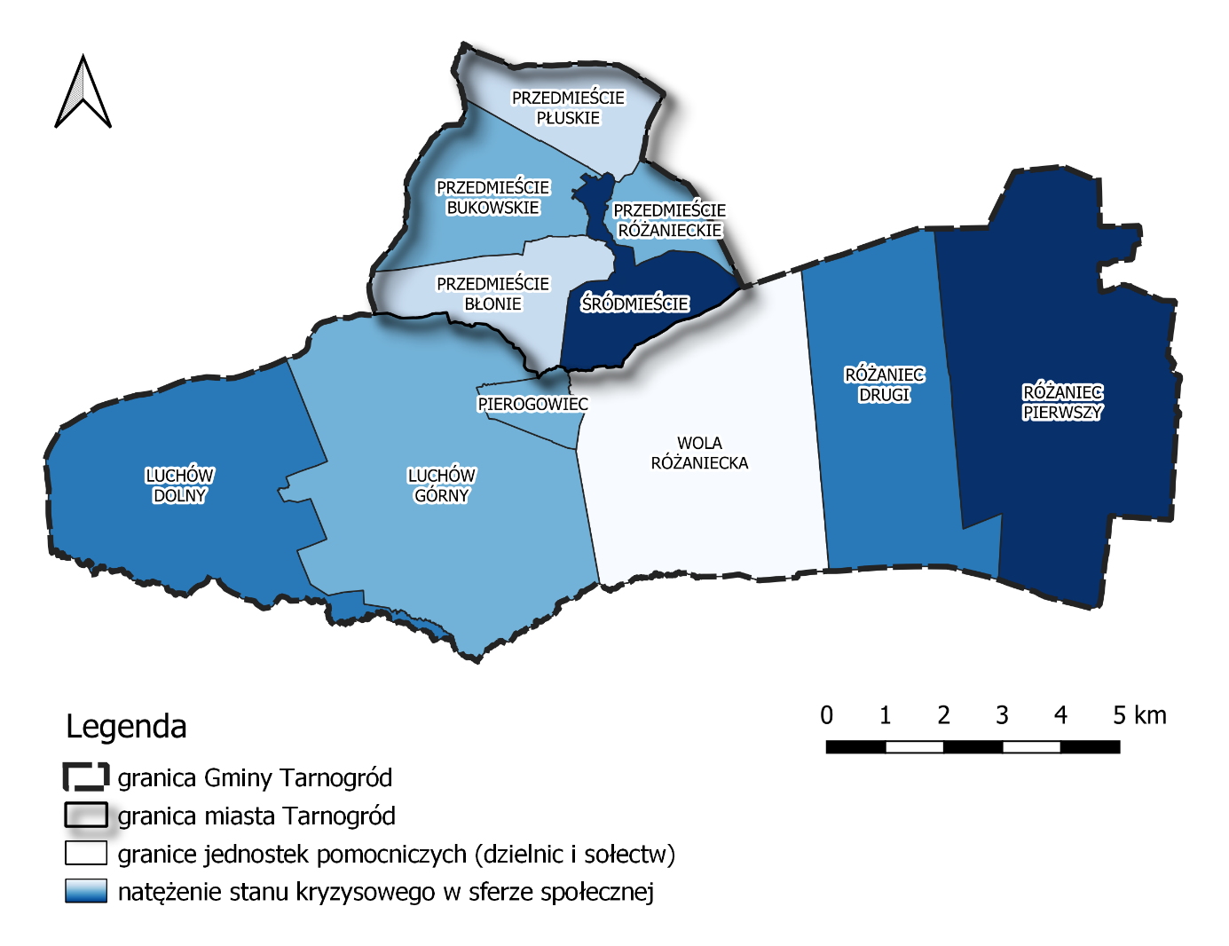
Źródło: opracowanie własne na podstawie danych Urzędu Miejskiego w Tarnogrodzie

Ryc. 7. Natężenie sytuacji kryzysowej w sferze gospodarczej
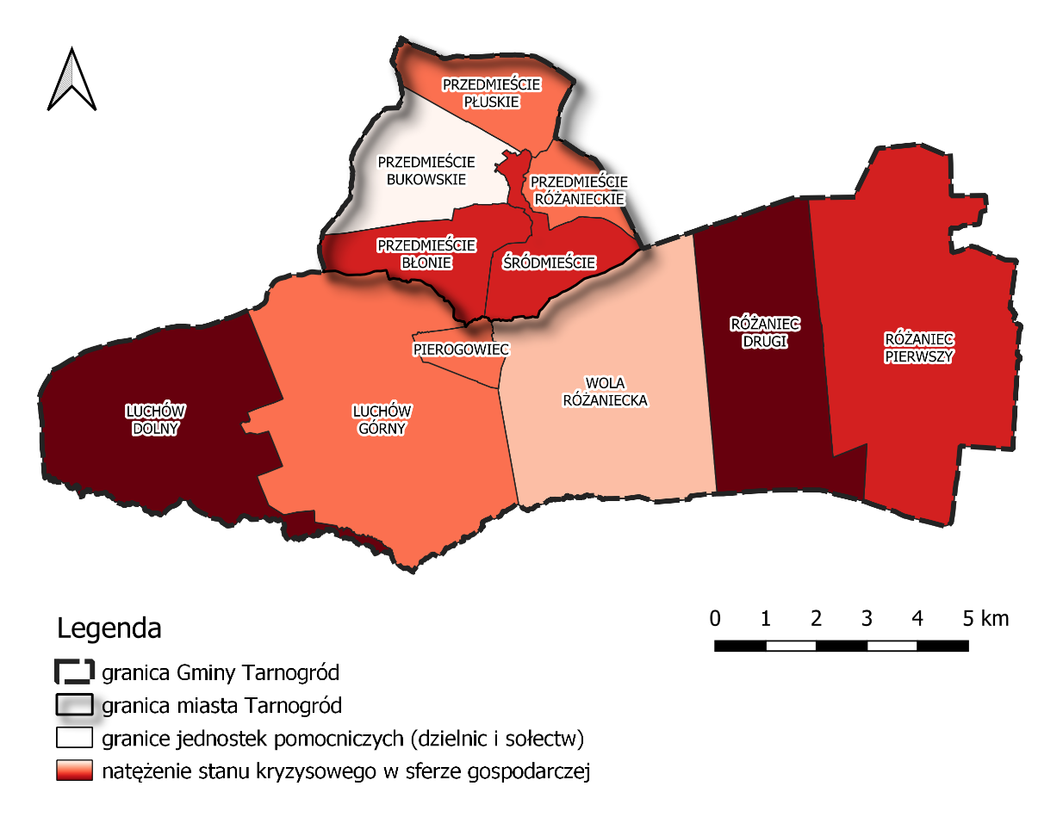
Źródło: opracowanie własne na podstawie danych Urzędu Miejskiego w Tarnogrodzie
Ryc. 8. Natężenie sytuacji kryzysowej w sferze funkcjonalno-przestrzennej
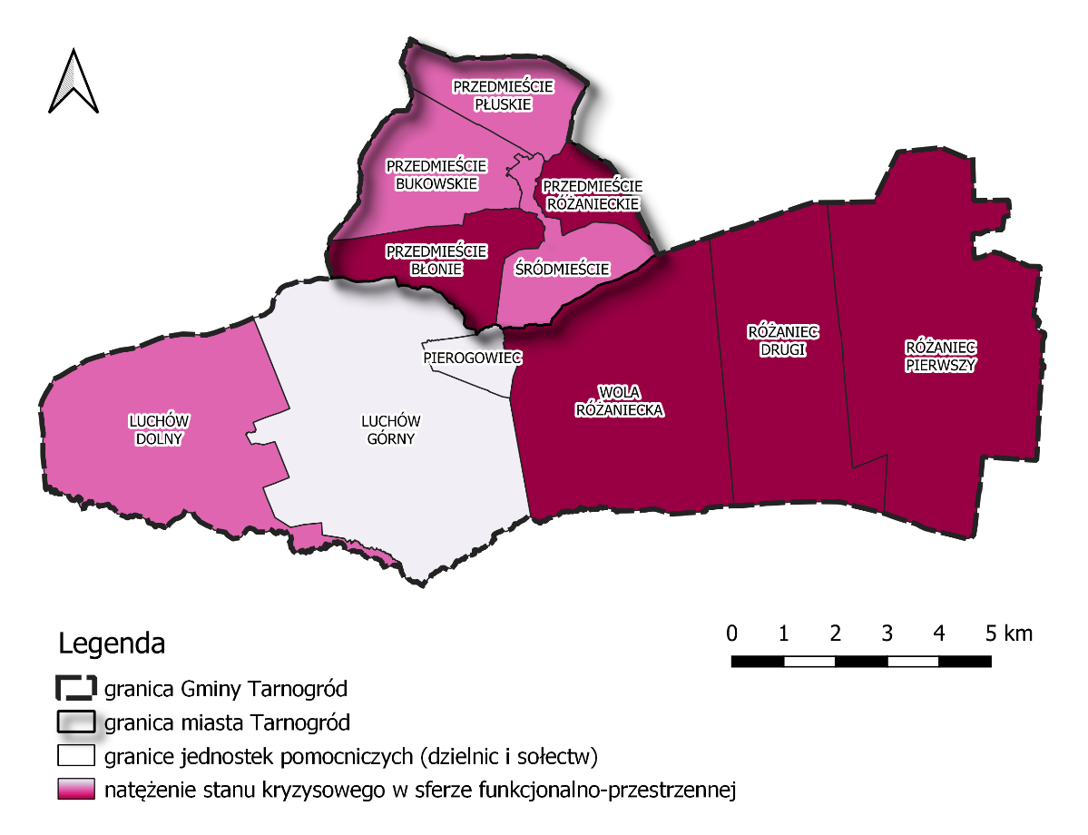
Źródło: opracowanie własne na podstawie danych Urzędu Miejskiego w Tarnogrodzie
Ryc. 9. Natężenie sytuacji kryzysowej w sferze technicznej
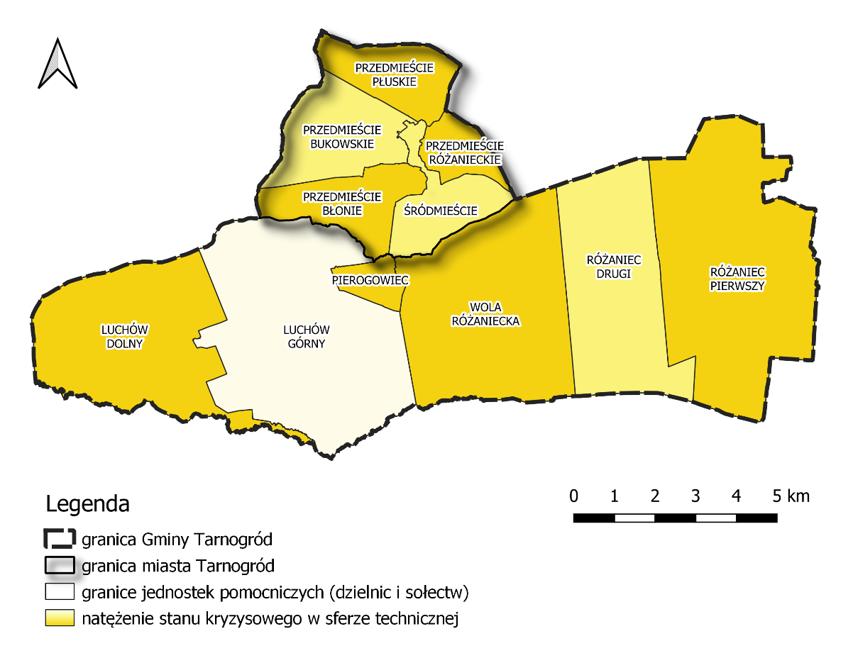
Źródło: opracowanie własne na podstawie danych Urzędu Miejskiego w Tarnogrodzie
Ryc. 10. Natężenie sytuacji kryzysowej w sferze środowiskowej
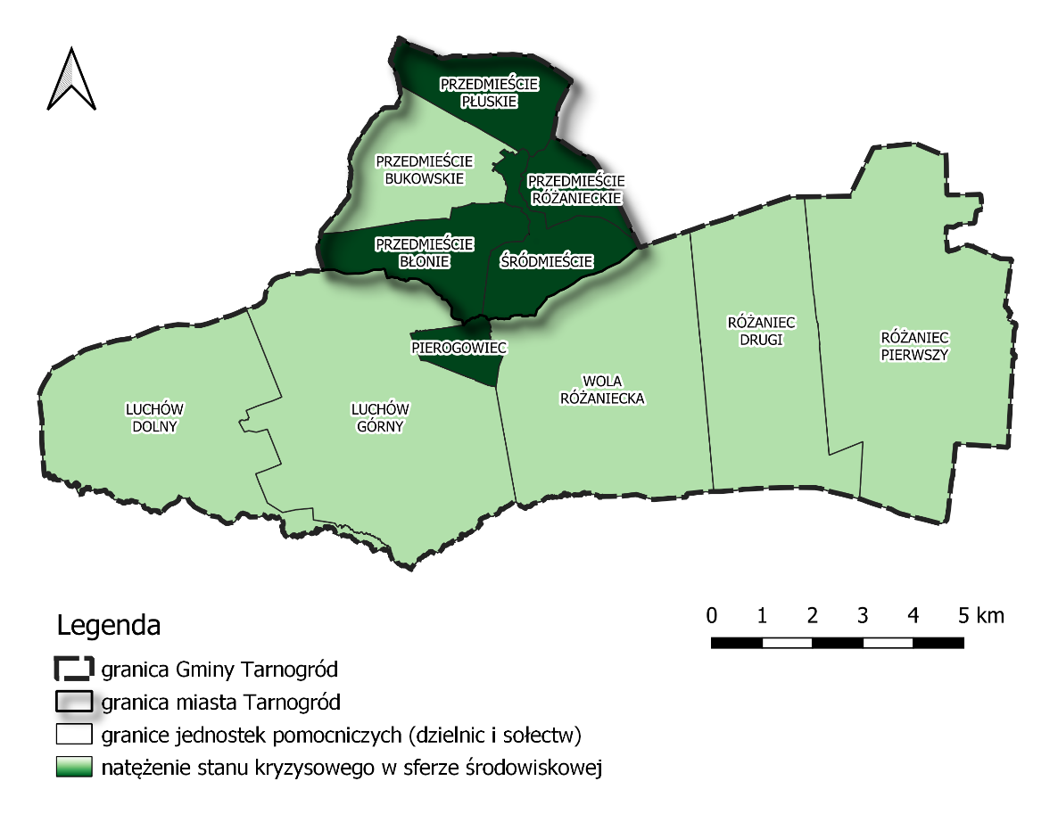
Źródło: opracowanie własne na podstawie danych Urzędu Miejskiego w Tarnogrodzie

Zaprezentowany powyżej rozkład negatywnych zjawisk potwierdza przeprowadzona w ramach analizy wielokryterialnej statystyka. Tabela 14. stanowi zestawienie negatywnych zjawisk, zidentyfikowanych w poszczególnych jednostkach pomocniczych Gminy Tarnogród, pogrupowanych wg sfer. Figurujące w niej cyfry odpowiadają liczbie wskaźników, wskazujących na stan kryzysowy w danym obszarze problemowym (wartości gorsze od średniej gminnej).
Tabela 14. Statystyka, dot. stanu kryzysowego Gminy Tarnogród
 | Sfera  społeczna | Sfera  gospodarcza | Sfera  funkcjonalno-przestrzenna | Sfera  techniczna | Sfera  środowiskowa
Przedmieście Błonie | 10 | 4 | 2 | 1 | 1
Przedmieście Bukowskie | 12 | 0 | 1 | 2 | 0
Przedmieście Płuskie | 10 | 2 | 1 | 1 | 1
Przedmieście Różanieckie | 12 | 2 | 2 | 1 | 1
Śródmieście | 16 | 4 | 1 | 2 | 1
Luchów Dolny | 13 | 5 | 1 | 1 | 0
Luchów Górny | 12 | 3 | 0 | 3 | 0
Pierogowiec | 12 | 2 | 0 | 1 | 1
Różaniec Pierwszy | 15 | 4 | 2 | 1 | 0
Różaniec Drugi | 13 | 5 | 2 | 2 | 0
Wola Różaniecka | 7 | 1 | 2 | 1 | 0
ŚREDNIA | 12 | 3 | 1 | 1,5 | 0
Źródło: opracowanie własne na podstawie danych Urzędu Miejskiego w Tarnogrodzie
Zgodnie z art. 9 ustawy o rewitalizacji, obszar zdegradowany wyznacza się w przypadku występowania koncentracji negatywnych zjawisk społecznych (w szczególności bezrobocia, ubóstwa, przestępczości, wysokiej liczby mieszkańców będących osobami ze szczególnymi potrzebami, niskiego poziomu edukacji lub kapitału społecznego, a także niewystarczającego poziomu uczestnictwa w życiu publicznym i kulturalnym) oraz występowania co najmniej jednego problemu w sferze gospodarczej, funkcjonalno-przestrzennej, technicznej bądź środowiskowej. Wobec tego, w niniejszej analizie wielokryterialnej szczególną uwagę poświęcono zagadnieniom wymiaru społecznego i to one w dużej mierze przesądziły o wyglądzie obszaru zdegradowanego Gminy Tarnogród.
Do grona osób ze szczególnymi potrzebami, o których mowa w ustawie z 19 lipca 2019 r., po wnikliwej analizie, zaliczono seniorów (mieszkańców w wieku 60+), osoby z niepełnosprawnościami oraz dzieci do trzeciego roku życia i ich opiekunów. Każda tych grup wymaga bowiem unikalnego podejścia do planowania i zagospodarowania przestrzeni publicznej, a także indywidualnej, wyselekcjonowanej oferty usług, w celu zaspokojenia podstawowych potrzeb życiowych.
Dane udostępnione przez Urząd Miejski w Tarnogrodzie oraz podległe mu jednostki umożliwiły weryfikację większości z wymaganych ustawowo zjawisk w sferze społecznej. Nie udało się przeanalizować jedynie kwestii związanych z niskim poziomem edukacji i kapitału społecznego, choć o występowaniu tego problemu wnioskować można pośrednio, zgłębiając inne zagadnienia.
Wszystkie terytorialne jednostki pomocnicze spełniają ustawowe przesłanki dotyczące wyznaczenia obszaru zdegradowanego tj. zidentyfikowano na ich obszarze stan kryzysowy z powodu koncentracji negatywnych zjawisk społecznych oraz co najmniej jednego problemu w sferach: gospodarczej, funkcjonalno-przestrzennej, technicznej lub środowiskowej. Oznacza to, że teren całej Gminy Tarnogród mógłby zostać uznany za obszar zdegradowany. Chcąc uniknąć tej sytuacji, konieczne było bardziej dokładne sprecyzowanie granic najbardziej problemowego rejonu – zadecydowano o wyodrębnieniu tylko tych sołectw, w obrębie których liczba negatywnych zjawisk w wymiarze społecznym przekracza ich średnią wartość. W rezultacie obszar zdegradowany Gminy Tarnogród otrzymał następujący zasięg: Przedmieście Bukowskie, Przedmieście Różanieckie, Śródmieście, Luchów Dolny, Luchów Górny, Pierogowiec, Różaniec Pierwszy oraz Różaniec Drugi.
W obrębie tak wyznaczonego obszaru zdegradowanego wydziela się następujące podobszary:
- Podobszar I (miejski): Przedmieście Bukowskie, Przedmieście Różanieckie, Śródmieście;
- Podobszar II (wiejski): Luchów Dolny, Luchów Górny, Pierogowiec;
- Podobszar III (wiejski): Różaniec Pierwszy, Różaniec Drugi.
Łącznie, obszar zdegradowany zajmuje powierzchnię 80,74 km², co stanowi 70% terytorium Gminy oraz jest zamieszkały przez 4392 osoby, tj. 65,91% jej ludności.

Tabela 15. Obszar zdegradowany Gminy Tarnogród
Nazwa jednostki pomocniczej | Powierzchnia (km²) | Liczba ludności (osoby)
Przedmieście Bukowskie | 6,35 | 297
Przedmieście Różanieckie | 2,35 | 721
Śródmieście | 4,20 | 785
Luchów Dolny | 15,28 | 575
Luchów Górny | 21,60 | 490
Pierogowiec | 1,53 | 104
Różaniec Pierwszy  (z obszaru sołectwa wyłączono 6,18 km2 obszarów niezabudowanych i niezamieszkałych) | 15,95 | 802
Różaniec Drugi | 13,49 | 618
Razem | 80,75 | 4392
Udział procentowy w odniesieniu do całej Gminy Tarnogród | 70,68% | 65,91%
Źródło: opracowanie własne na podstawie danych Urzędu Miejskiego w Tarnogrodzie

Ryc. 11. Obszar zdegradowany Gminy Tarnogród
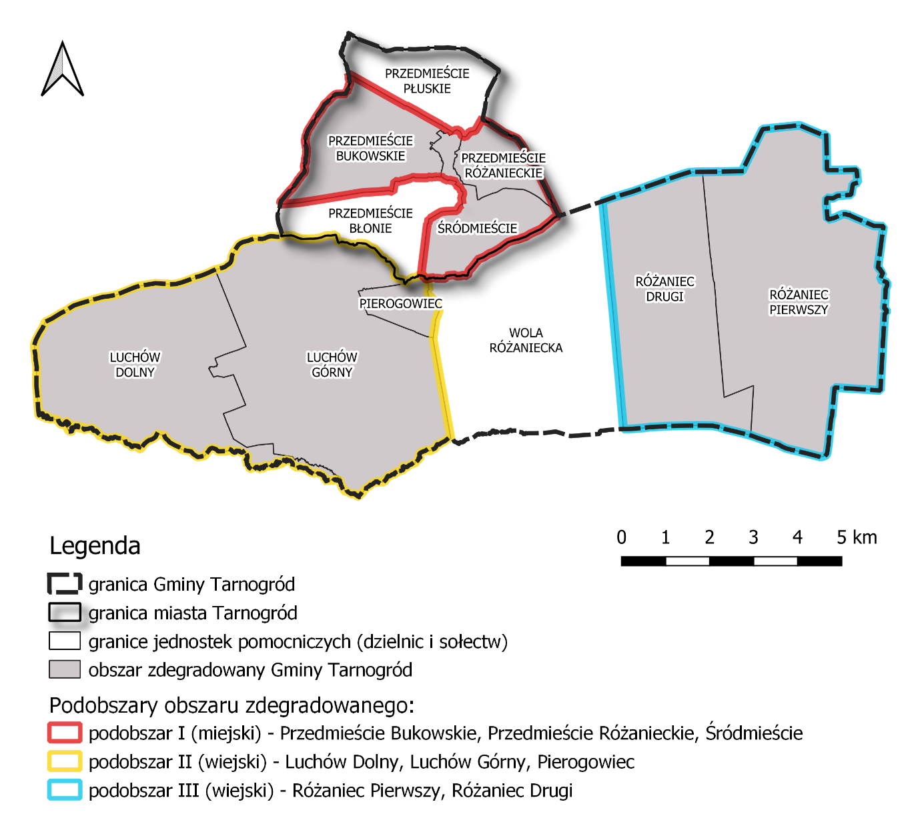
Źródło: opracowanie własne na podstawie danych Urzędu Miejskiego w Tarnogrodzie

Kolejnym krokiem w procesie delimitacji jest wyznaczenie obszaru rewitalizacji.
Ustawa o rewitalizacji z dnia 9 października 2015 r., narzuca warunek, iż obszar rewitalizacji nie może zajmować więcej niż 20% powierzchni Gminy oraz być zamieszkałym przez więcej niż 30% jej ludności. W związku z powyższym nastąpiła konieczność wydzielenia obszaru rewitalizacji w ramach obszaru zdegradowanego. W tym celu ponownie przyjrzano się obszarom problemowym, dokonując ich szczegółowej analizy w kontekście kumulacji zjawisk negatywnych oraz znaczenia dla rozwoju lokalnego
Na podstawie ogólnodostępnych informacji dot. rozwoju Gminy Tarnogród, przeprowadzonych analiz oraz badania ankietowego i wywiadów indywidualnych jako obszar rewitalizacji wyznaczono ostatecznie dwie jednostki, w których obserwuje się największą kumulację negatywnych zjawisk (najwyższa ocena stanu kryzysowego w sferze społecznej oraz wysoka statystyka obszarów problemowych w pozostałych sferach). Są to: dzielnica Śródmieście oraz sołectwo Różaniec Pierwszy.

Tabela 16. Obszar rewitalizacji Gminy Tarnogród
Nazwa jednostki pomocniczej | Powierzchnia (km2) | Liczba ludności (osoby)
Podobszar I Śródmieście | 4,20 | 785
Podobszar II Różaniec Pierwszy  (z obszaru sołectwa wyłączono 6,18 km² obszarów niezabudowanych i niezamieszkałych) | 15,95 | 802
Razem | 20,15 | 1587
Udział procentowy w odniesieniu do całej Gminy Tarnogród | 17,64% | 23,81%
Źródło: opracowanie własne na podstawie danych Urzędu Miejskiego w Tarnogrodzie

Dzielnica Śródmieście oraz sołectwo Różaniec Pierwszy zajmują w sumie powierzchnię 2015 ha, co stanowi 17,64% całkowitego terytorium Gminy. W obrębie ich granic zamieszkuje obecnie 1587 osób, czyli niespełna 23,81% ogółu lokalnej społeczności. Zważywszy na ustawowy warunek, wyznaczający maksymalną wielkość obszaru rewitalizacji jako 20% powierzchni ośrodka, w niniejszym przypadku zaszła konieczność pomniejszenia terenów predysponowanych do rewitalizacji o rejony niezamieszkałe i niezagospodarowane. Wyłączeń dokonano w obrębie sołectwa Różaniec Pierwszy i dotyczyło to 6,18 km².

Ryc. 12. Obszar rewitalizacji Gminy Tarnogród
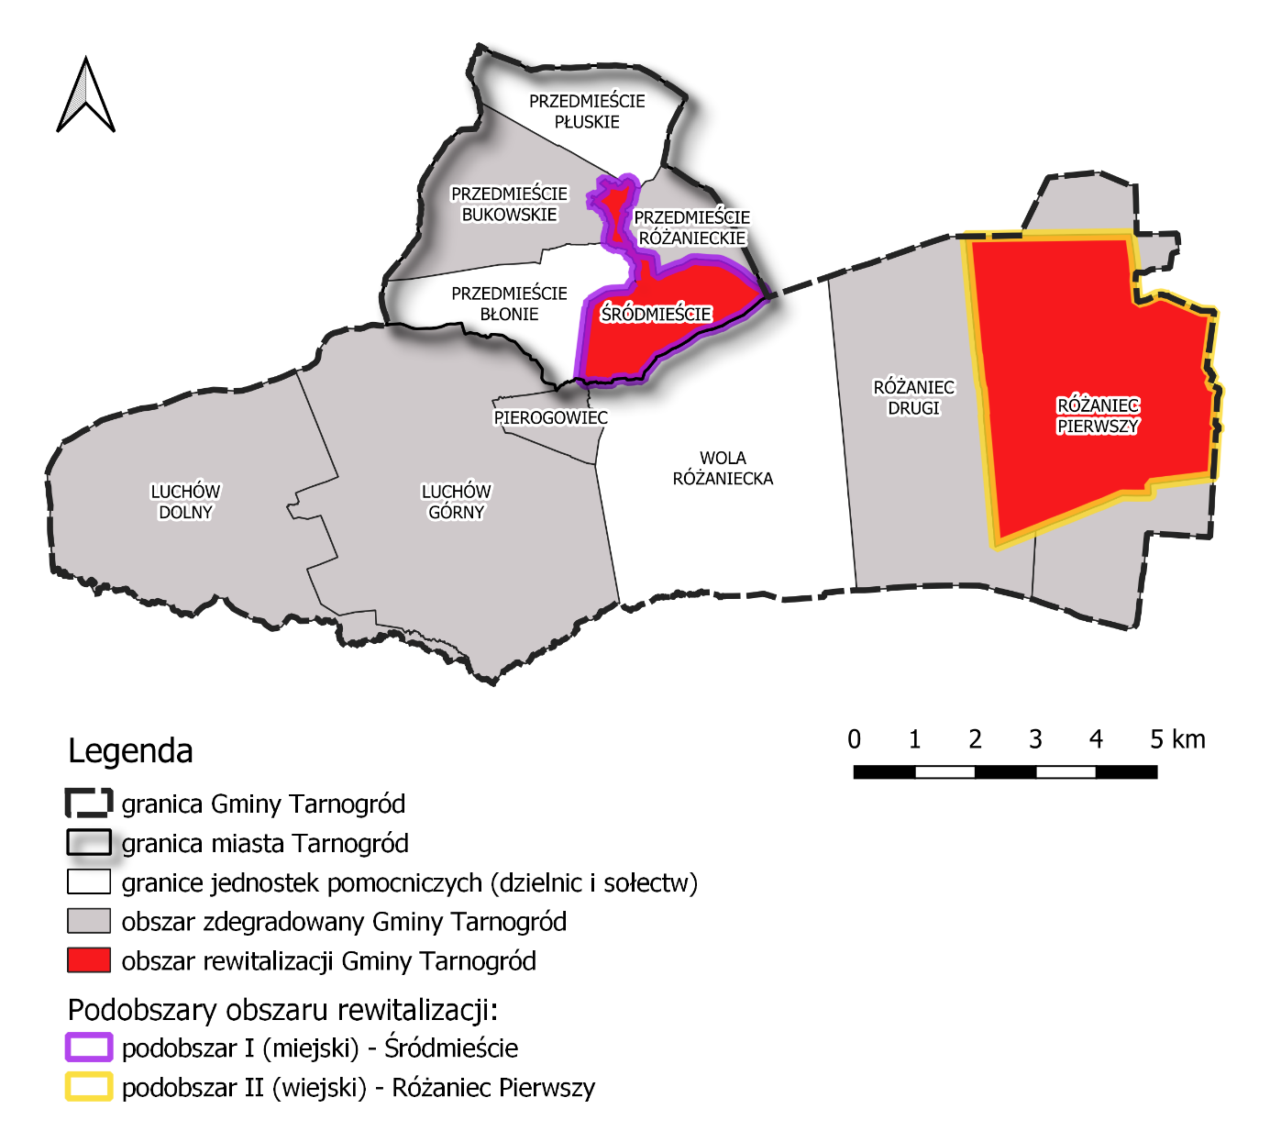
Źródło: opracowanie własne na podstawie danych Urzędu Miejskiego w Tarnogrodzie

Główne potencjały podobszaru I rewitalizacji – Śródmieście
Dzielnica Śródmieście stanowi centrum miasta, koncertują się tu najważniejsze dla społeczności lokalnej usługi. Wśród najważniejszych obiektów użyteczności publicznej należy wymienić: Tarnogrodzki Ośrodek Kultury, Miejską Bibliotekę Publiczną, Urząd Miejski, Kościół pod wezwaniem Przemienienia Pańskiego oraz Cerkiew Świętej Trójcy w Tarnogrodzie, Szkołę podstawową, remizę OSP. Znajduje się tu również skwer z fontanną, stanowiący miejsce wypoczynku dla mieszkańców i przyjezdnych.
Ryc. 13. Centrum Miasta Tarnogród
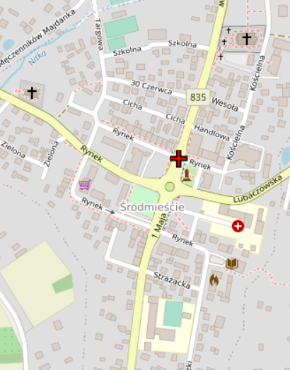
Źródło: https://polska.geoportal2.pl/map/www/mapa.php?mapa=polska
Dzielące ten obszar dwa najważniejsze szlaki komunikacyjne gminy (drogi wojewódzkie 835 i 863) przyciągają podmioty gospodarcze z branży usług spożywczych, odzieżowych i przemysłowych.

Działania w zakresie kultury na obszarze gminy Tarnogród realizowane są przez Tarnogrodzki Ośrodek Kultury (TOK) położony w I podobszarze rewitalizacji przy ul. Rynek 18 w Tarnogrodzie. Tarnogrodzki Ośrodek Kultury został założony w 1956 roku. Ośrodek organizuje szereg imprez, tj. Dni Tarnogrodu, Plenery Malarskie, warsztaty integracyjne, kino letnie, wystawy, prelekcje, konkursy, wykłady oraz spotkania. Co roku w TOK odbywa się jeden z pięciu Międzywojewódzkich Sejmików Wiejskich Zespołów Teatralnych. Natomiast jesienią odbywa się wielki finał, tj. Ogólnopolski Sejmik Teatrów Wsi Polskiej. Dzięki sejmikom Tarnogród zyskał renomę Stolicy Teatrów Wsi Polskiej. W Ośrodku Kultury funkcjonuje Klub Seniora, Kapela Ludowa oraz trzy lokalne teatry amatorskie.
Budynek TOK został odnowiony w ramach działań rewitalizacyjnych w 2021 roku. Najważniejszą częścią poddaną modernizacji była sala widowiskowa.

Drugą ważną instytucją realizującą zadania w zakresie kultury jest Miejska Biblioteka Publiczna przy ul. Kościuszki 3 w Tarnogrodzie, mieszcząca się w budynku dawnej synagogi. Biblioteka powstała w latach 40. XX wieku, mieści się tu Muzeum Nożyczek oraz Regionalna Izba Pamięci. Obiekt stanowi zabytek rangi wojewódzkiej. W 2021 roku budynek poddano odrestaurowaniu i odnowieniu. Dzięki działaniom inwestycyjnym stał się jednym z najładniejszych obiektów bibliotecznych w województwie lubelskim.
Ryc. 14. Tarnogrodzki Ośrodek Kultury
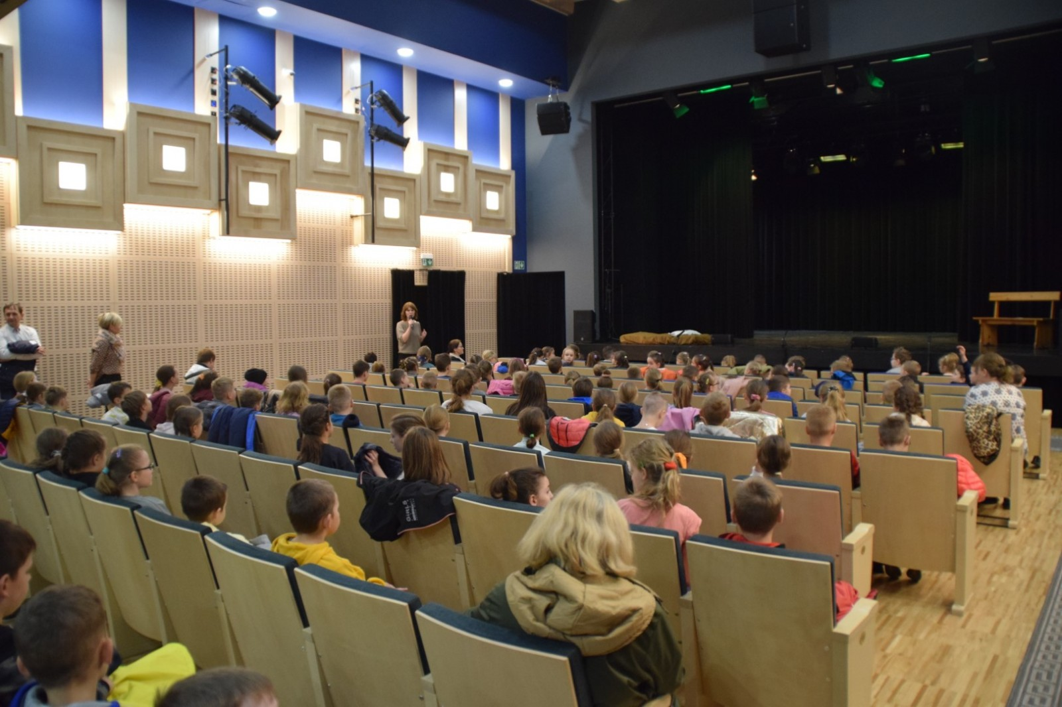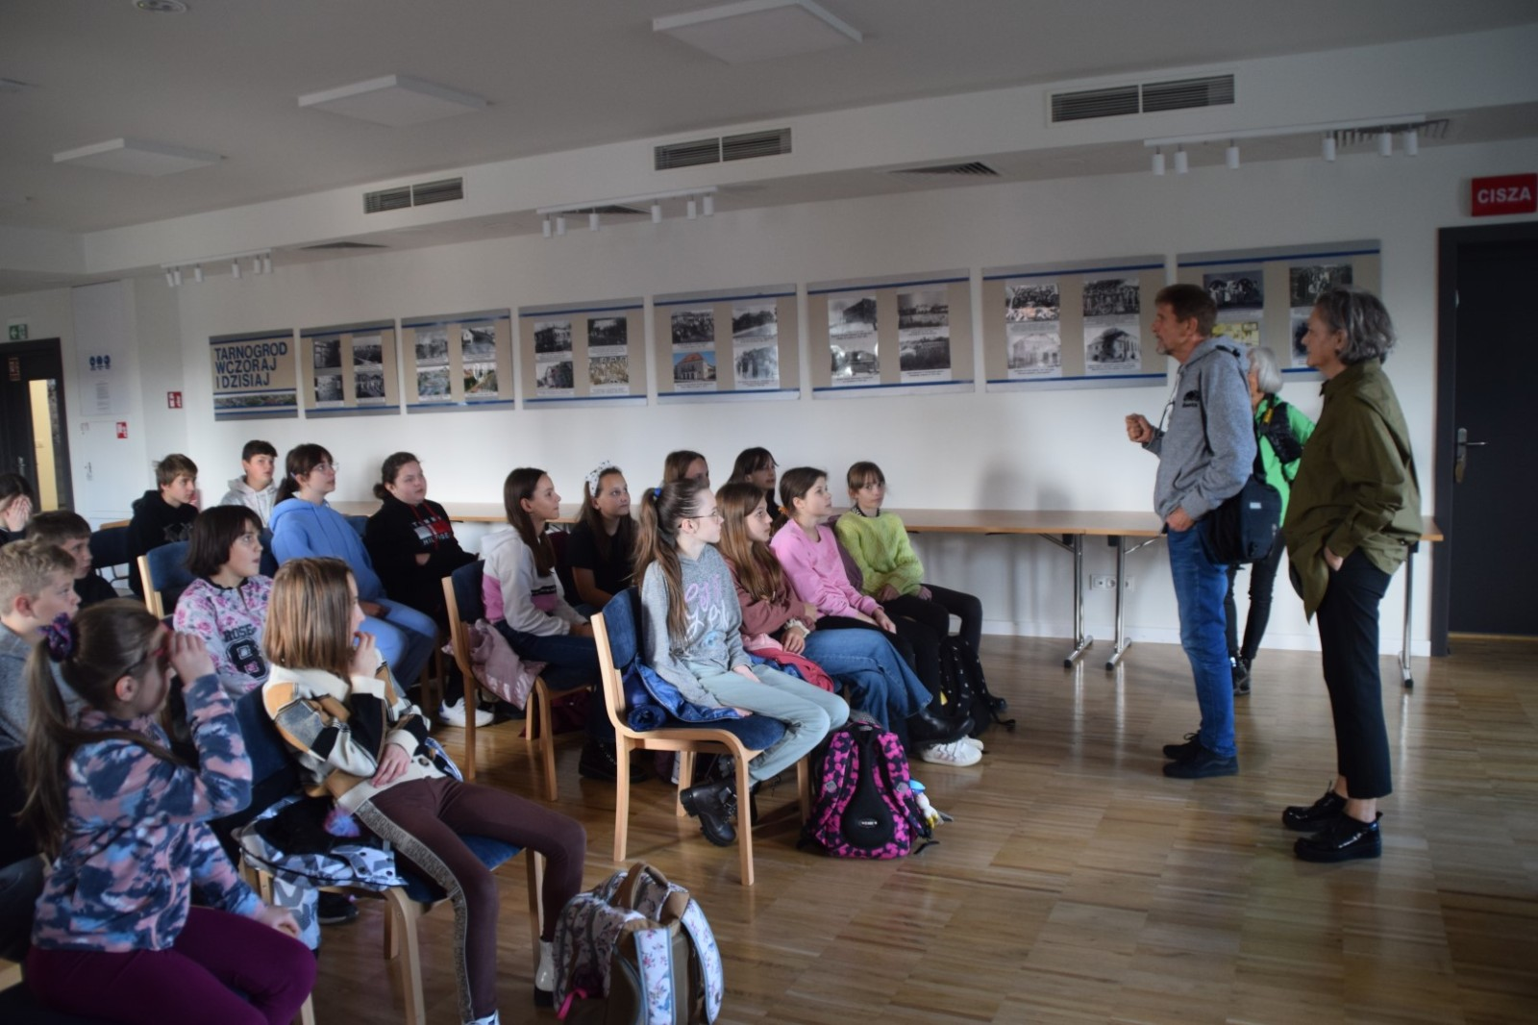
Źródło: https://tok-tarnogrod.pl/aktualnosci/
Ryc. 15. Miejska Biblioteka Publiczna w Tarnogrodzie
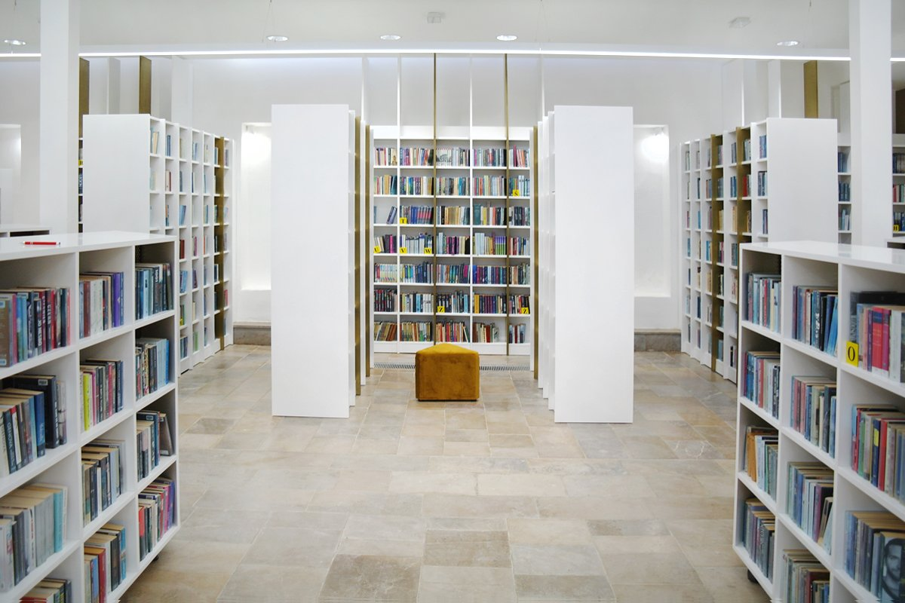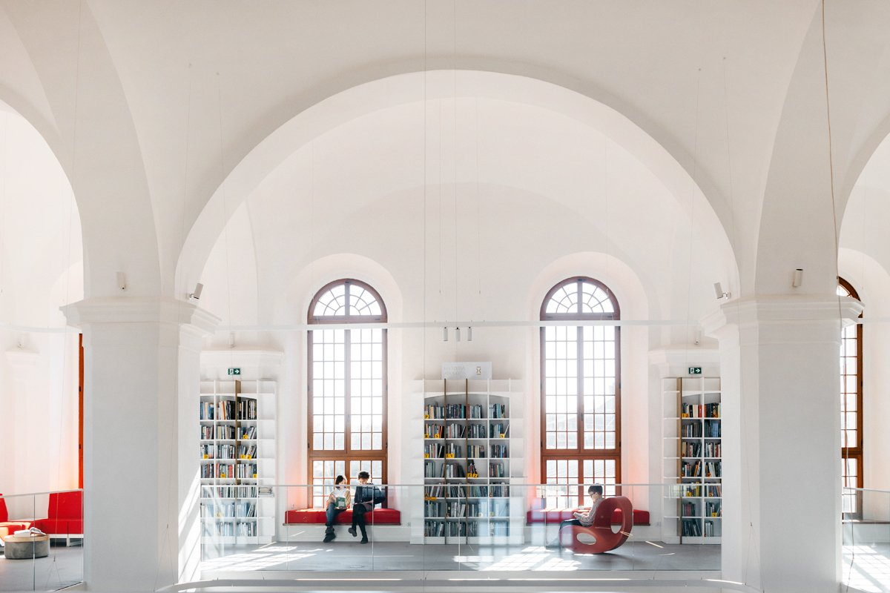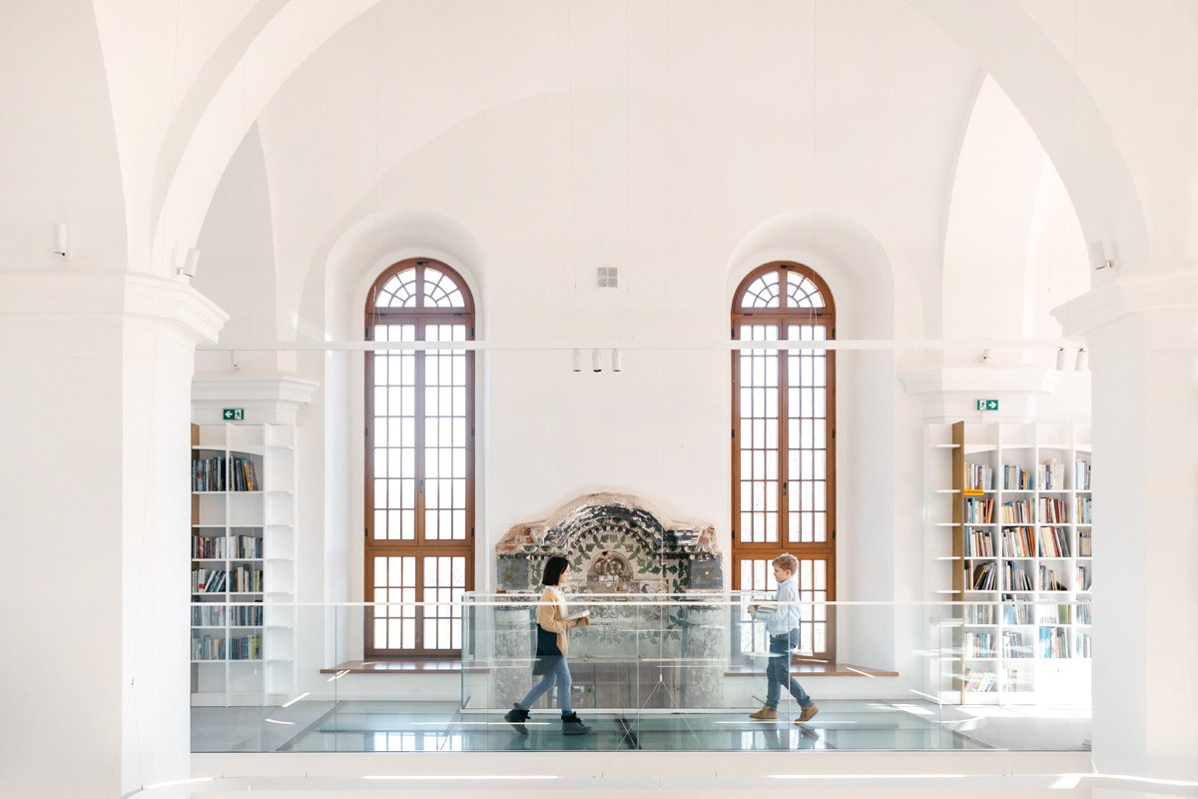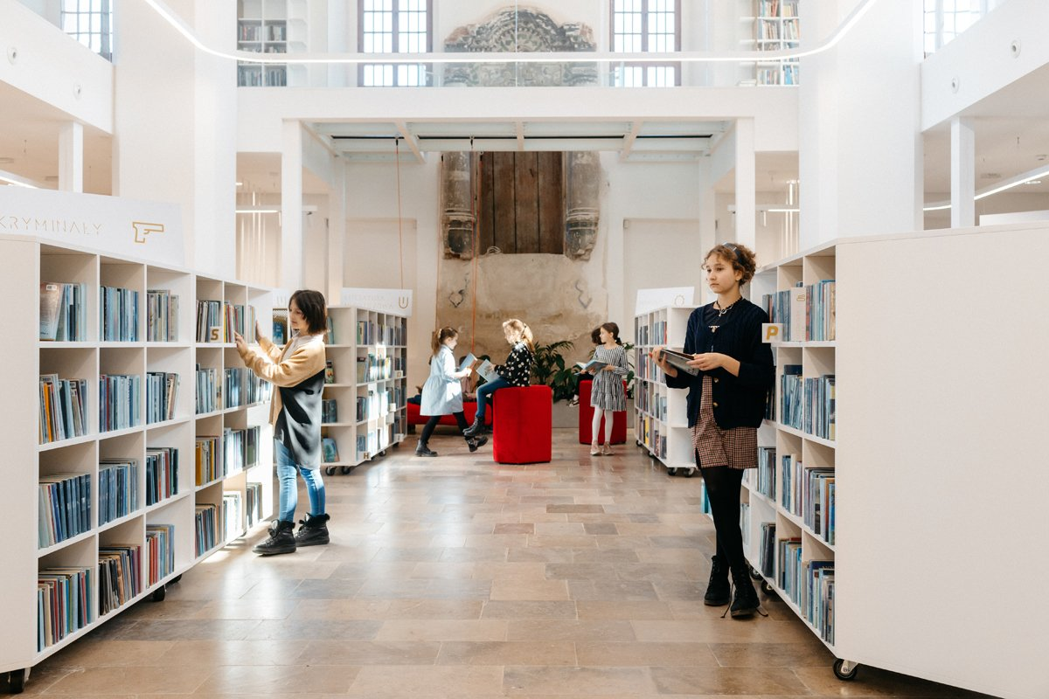
Źródło: https://bibliotekatarnogrod.lbl.pl/
Elementem zagospodarowania przestrzenni istotnym dla mieszkańców jest „Skwer Gryfa”, położony na skrzyżowaniu dwóch dróg wojewódzkich. Jest to niewielki obszar zieleni z małą architekturą, stanowiący miejsce wypoczynku dla osób starszych i osób dorosłych z dziećmi. Skwer był elementem projektu rewitalizacyjnego, który został ukończony w 2022 r.
Ryc. 16. Fontanna na Skwerze Gryfa
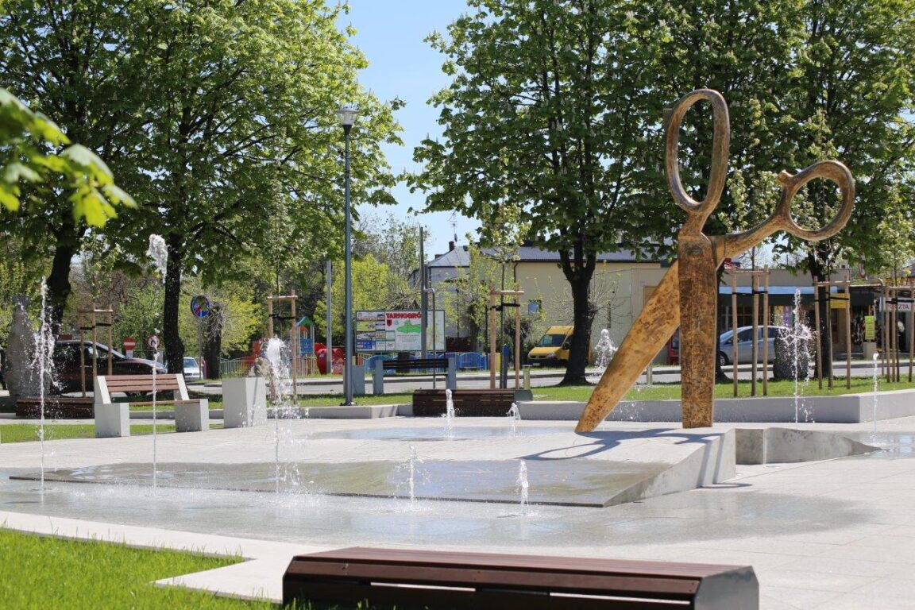Źródło: https://gazetabilgoraj.pl/to-jedyna-taka-fontanna-na-swiecie-mowi-burmistrz-tarnogrodu-foto/
Obszar rewitalizacji Śródmieście obejmuje swoim zasięgiem obiekty kultu religijnego. Poza dawną synagogą (numer w rejestrze zabytków Lubelskiego Wojewódzkiego Konserwatora Zabytków A/211) stanowiąca aktualnie budynek biblioteki publicznej, znajduje się tu:
- Parafia Rzymskokatolicka pod wezwaniem Przemienienia Pańskiego w Tarnogrodzie (nr A/61 rejestru LWKZ);
- Cerkiew prawosławna paraf. pw. Św. Trójcy (nr A/1313 rejestru LWKZ).

W tej części miasta ulokowane są również najważniejsze budynki administracji publicznej Urząd Miejski, Tarnogrodzki Zakład Komunalny, Miejski Ośrodek Pomocy Społecznej, Środowiskowy Dom Samopomocy. W granicach obszaru Śródmieście znajduje się również:
- Szkoła Podstawowa im. Marii Curie-Skłodowskiej w Tarnogrodzie;
- Przedszkole Miejskie w Tarnogrodzie;
- Urząd Pocztowy;
- Bank Spółdzielczy w Tarnogrodzie,
- Oddział Banku PKO BP.

Główne potencjały podobszaru II rewitalizacji – Różaniec Pierwszy
Podobszar II rewitalizacji – sołectwo Różaniec Pierwszy to obszar typowo rolniczy, ponad 90% mieszkańców zajmuje się rolnictwem i sadownictwem.
W miejscowości jest zlokalizowany sklep spożywczo-przemysłowy, który zaspokaja podstawowe potrzeby mieszkańców. Wśród podmiotów gospodarczych ważnych dla społeczności lokalnej należy wskazać punkt skupu owoców miękkich.
Ryc. 17. Zdjęcie satelitarne miejscowości Różaniec Pierwszy
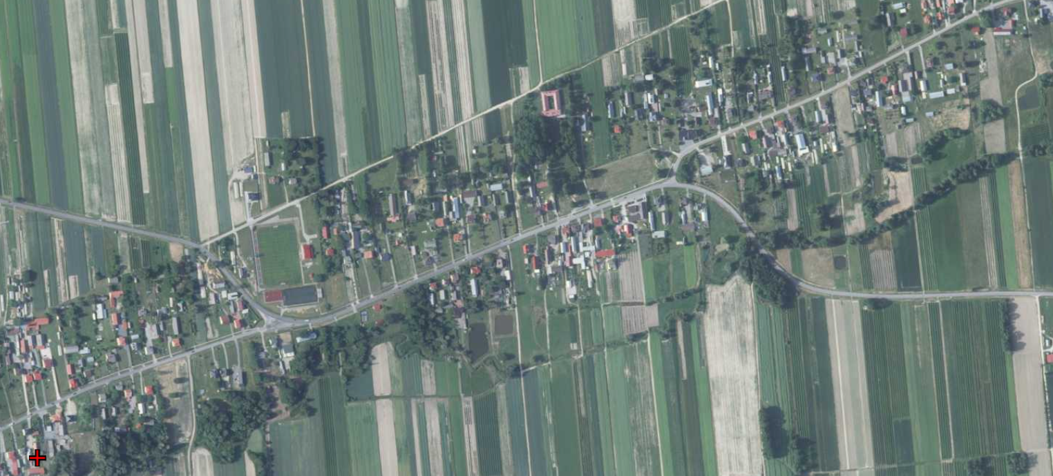
Źródło: https://polska.geoportal2.pl/map/www/mapa.php?mapa=polska
Do 2020 roku w miejscowości funkcjonowała szkoła podstawowa, która ostatecznie została zlikwidowana a uczniowie zostali przeniesieni do szkoły podstawowej w Różańcu Drugim. Aktualnie budynek po byłej szkole jest niewykorzystywany, jego stan techniczny uniemożliwia użytkowanie budynku bez wcześniejszych prac budowlanych. Budynek według mieszkańców należy zmodernizować i przeznaczyć na funkcje społeczne np. klub seniora lub na potrzeby klubu Grom Różaniec.
Ryc. 18. Zdjęcie satelitarne miejscowości Różaniec Pierwszy
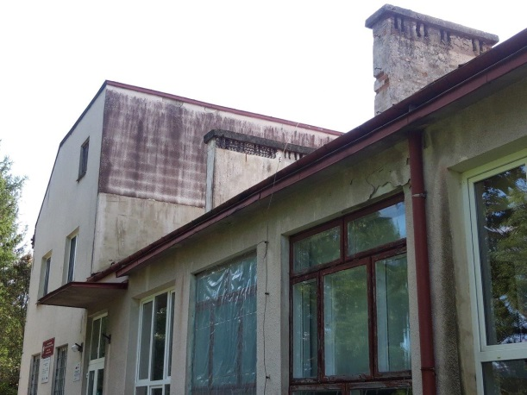 | 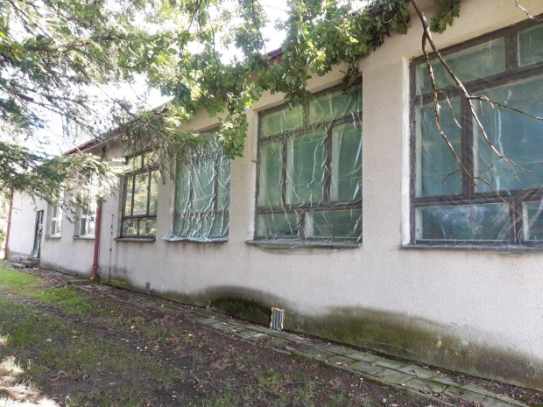
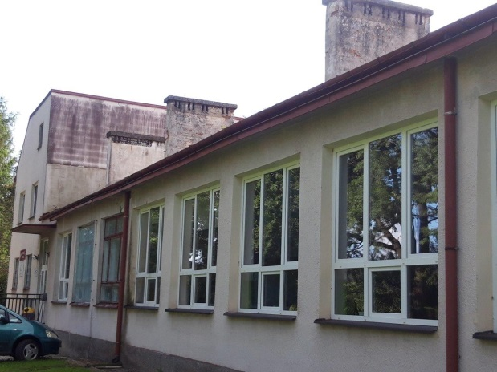 | 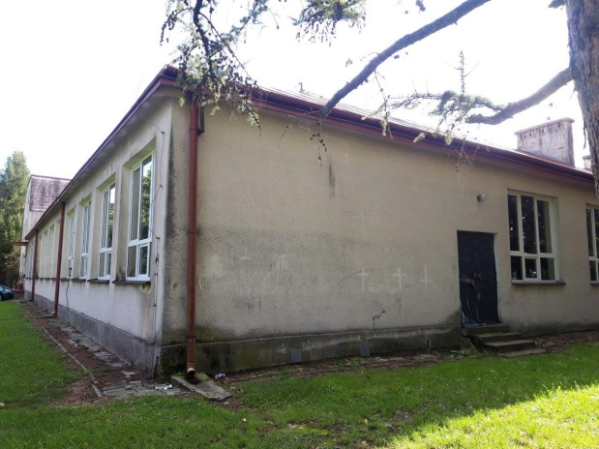
Źródło: Urząd Miejski w Tarnogrodzie

Istotnym potencjałem tego obszaru jest klub sportowy Grom Różaniec zrzeszający miłośników piłki nożnej z Różańca Pierwszego i okolic. Historia klubu sięga lat pięćdziesiątych XX wieku, a aktualnie grają w nim drużyny tzw. pierwsza oraz trzy drużyny młodzieżowe. Klub korzysta z obiektu sportowego będącego własnością Gminy Tarnogród.

Ryc. 19. Kompleks boisk wykorzystywany przez klub Grom Różaniec
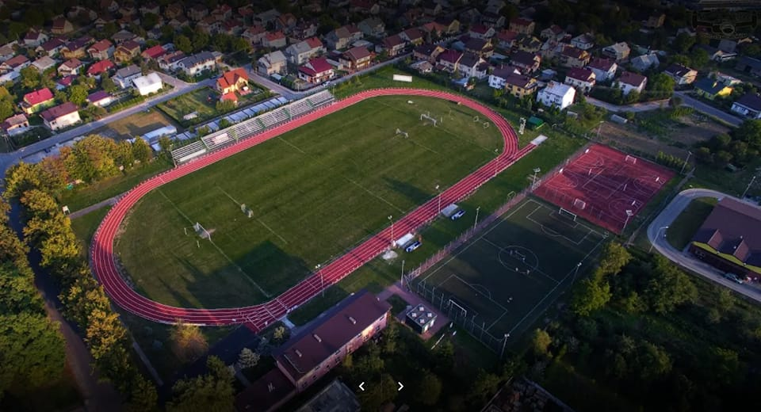
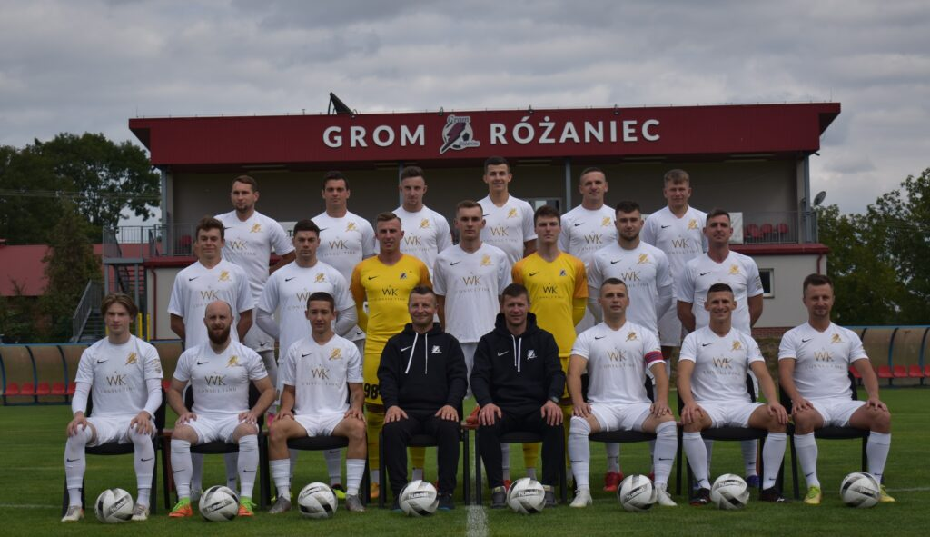
Źródło: https://www.facebook.com/GromRozaniec/?locale=pl_PL

Stadion piłkarski jest w stanie zadawalającym, jednak w niedługim czasie będzie wymagał zmiany nawierzchni i modernizacji trybun i obiektów towarzyszących.
W Różańcu Pierwszym zlokalizowana jest również szkoła o profilu ponadpodstawowym prowadzona przez Ministerstwo Rolnictwa i Rozwoju Wsi - Zespół Szkół Centrum Kształcenia Rolniczego im. Wincentego Witosa w Różańcu.
W Zespole Szkół mieści się Technikum i Branżowe Szkoły I Stopnia. Wśród nauczanych zawodów należy wymienić:
- Technik mechanizacji rolnictwa i agrotroniki;
- Technik żywienia i usług gastronomicznych;
- Technik rolnik;
- Technik urządzeń i systemów energetyki odnawialnej;
- Technik weterynarii;
- Mechanik - operator pojazdów i maszyn rolniczych;
- Ogrodnik;
- Kucharz.
Początki Zespołu Szkół Centrum Kształcenia Rolniczego im. Wincentego Witosa w Różańcu sięgają roku 1957, w którym utworzono Szkołę Hodowlaną. Z oferty edukacyjnej szkoły korzysta młodzież z Gminy Tarnogród jak i z całego powiatu biłgorajskiego.
Mocną stroną podobszaru II rewitalizacji w opinii mieszkańców jest piękny rolniczy krajobraz oraz cicha i spokojna okolica.

Główne problemy obszaru rewitalizacji
Problemy występujące w obszarze rewitalizacji dotyczą przede wszystkim sfery społecznej, ale nie tylko. Jak wynika z analizy wskaźnikowej oraz badań jakościowych wśród szerzących się tu negatywnych zjawisk znalazły się:
- Negatywne trendy demograficzne związane zarówno ze wzrostem osób w wieku senioralnym jak i malejącą liczbą osób w wieku produkcyjnym;
- Zaburzenia struktury płci w społeczeństwie w kierunku feminizacji;
- Zauważalne obciążenie demograficzne i zjawisko starzenia się społeczeństwa;
- Duże uzależnienie rodzin od pomocy finansowej i rzeczowej ze strony państwa;
- Duże bezrobocie w tym bezrobocie wśród osób młodych;
- Brak usprawnień w przestrzeni publicznej do potrzeb osób niepełnosprawnych, których udział w społeczności obszaru rewitalizacji jest stosunkowo znaczący.
Poza wyżej wymienionymi problemami obszar rewitalizacji zmaga się z trudnościami w innych sferach życia, poniżej zestawienie pozostałych zjawisk wpływających na stan kryzysowy:

Tabela 17. Negatywne zjawiska występujące w obrębie obszaru rewitalizacji w podziale na sfery zidentyfikowane w analizie wielokryterialnej i w procesie partycypacji
PODOBSZAR I: ŚRÓDMIEŚCIE | PODOBSZAR II: RÓŻANIEC PIERWSZY
SFERA SPOŁECZNA
- duża gęstość zaludnienia przy jednoczesnym niedostosowaniu infrastruktury i usług  - Znaczna dysproporcja płci,  - powiększające się obciążenie demograficzne,  - Negatywne trendy demograficzne- wysoki odsetek osób w wieku senioralnym  - Zmniejszająca się liczba osób w wieku produkcyjnym  - Duże uzależnienie rodzin od pomocy społecznej  - Duże potrzeby infrastrukturalne (techniczne i edukacyjne) związane z dostępnością ze względu na wzrastającą liczbę dzieci w wieku do 3 lat oraz osoby z niepełnosprawnością;  - Niewystarczająca opieka wytchnieniowa w odniesieniu do opiekunów osób długotrwale chorych;  - Znacząca grupa dzieci, na które rodzina otrzymuje świadczenia z pomocy społecznej;  - Bezrobocie, w tym wśród ludzi młodych;  - Niski poziom czytelnictwa;  - Niski poziom bezpieczeństwa – wysoka przestępczość  - Niezaradność życiowa  - Niski poziom integracji lokalnej | - powiększające się obciążenie demograficzne,  - Negatywne trendy demograficzne - ▪ wysoki odsetek osób w wieku senioralnym  - Duże uzależnienie rodzin od pomocy społecznej  - Niska aktywność zawodowa kobiet po urodzeniu dziecka i związany z tym niski udział dzieci objętych wychowaniem przedszkolnym  - Duże potrzeby infrastrukturalne (techniczne i edukacyjne) związane z dostępnością ze względu na znaczącą liczbę osób z niepełnosprawnością;  - Bezrobocie, w tym bezrobocie długotrwałe i wśród ludzi młodych i powyżej 60 r.ż.  - Niski poziom czytelnictwa  - Problem uzależnień wśród mieszkańców  - Niski poziom czytelnictwa oraz zmniejszająca się liczba czytelników  - Niski poziom bezpieczeństwa – wysoka przestępczość  - Niski poziom integracji lokalnej;
SFERA GOSPODARCZA
- Słaba kondycja sektora gospodarki – ujemna dynami zmiany liczby podmiotów, duży udział podmiotów wyrejestrowanych;  - Brak wsparcia dla nowych firm skutkujący zmniejszającą się liczbą podmiotów rejestrowanych;  - Niska przeżywalność nowopowstałych podmiotów gospodarczych;  - Niski poziom konkurencji na rynku lokalnym; | - Słaba kondycja sektora gospodarki – ujemna dynami zmiany liczby podmiotów;  - Niski poziom przedsiębiorczości;  - Brak wsparcia dla nowych firm skutkujący zmniejszającą się liczbą podmiotów rejestrowanych;  - Niska przeżywalność nowopowstałych podmiotów gospodarczych;
SFERA TECHNICZNA
- Brak dostępności w obiektach publicznych;  - Duża liczba obiektów zabytkowych;  - Wysoki poziom natężenia ruchu samochodowego;  - Brak wyposażenia w podstawowe media; | - Brak dostępności w obiektach publicznych;  - Brak dostępu do kultury;  - Zły stan infrastruktury drogowej;  - Utrudnienia w połączeniach z większymi ośrodkami;  - Brak wyposażenia w podstawowe media;
SFERA PRZESTRZENNO- FUNKCJONALNA
- Niska jakość przestrzeni publicznej, brak miejsc lub nieodpowiednia ilość miejsc spędzania czasu wolnego, wypoczynku;  - Nieestetyczne otoczenie;  - Utrudnienia w połączeniach z większymi ośrodkami; | - Niska jakość przestrzeni publicznej, brak miejsc lub nieodpowiednia ilość miejsc spędzania czasu wolnego, wypoczynku;
SFERA ŚRODOWISKOWA
- Duża liczba wyborów zawierających azbest; | - Zła jakość powietrza;
Źródło: opracowanie własne na podstawie danych Urzędu Miejskiego

PODSUMOWANIE
Na podstawie przeprowadzonych analiz (wielokryterialnej i jakościowej), a także bazując na danych pozyskanych z Urzędu Miejskiego oraz innych źródeł ogólnodostępnych, przeprowadzona została delimitacja obszaru zdegradowanego i obszaru rewitalizacji Gminy Tarnogród. Ocena stopnia degradacji poszczególnych terenów mogła zostać przeprowadzona przede wszystkim dzięki zastosowaniu szeregu wskaźników, które w sposób wyraźny zobrazowały problemy, z jakimi na co dzień boryka się społeczność lokalna. Owe wskaźniki dotyczyły zarówno sfery społecznej, jak również gospodarczej, technicznej, środowiskowej oraz przestrzenno - funkcjonalnej, przy czym rola pierwszej była szczególnie istotna. Finalnie w opracowaniu wykorzystano 40 wskaźników delimitacyjnych, z których aż 67% dotyczyło problemów społecznych.
Analiza jakościowa przygotowana na potrzeby niniejszego opracowania przybrała charakter ankiety internetowej, skierowanej do mieszkańców Gminy Tarnogród oraz wywiadów indywidualnych. Partycypację społeczną zaprojektowano tak, by umożliwiała wyznaczyć obszary, na których kumulują się problemy, wymagające rozwiązania. W badaniach jakościowych wzięło udział 40 osób.
W wyniku przeprowadzonych analiz jako obszar w stanie kryzysowym wskazanych zostało 8 jednostek pomocniczych: Przedmieście Bukowskie, Przedmieście Różanieckie, Śródmieście, Luchów Dolny, Luchów Górny, Pierogowiec, Różaniec Pierwszy oraz Różaniec Drugi. Stan kryzysowy tych jednostek wybrzmiał zarówno w analizie wielokryterialnej jak i w większości w badaniu jakościowym.
Finalnie ww. jednostki zostały zdelimitowany jako obszar zdegradowany Gminy Tarnogród.
Obszar ten zajmuje powierzchnię 80,75 km², co stanowi 71% terytorium Gminy oraz jest zamieszkały przez 4392 osoby, tj. 66% jej ludności.
W obrębie obszaru zdegradowanego wydzielono podobszary:
- Podobszar I (miejski): Przedmieście Bukowskie, Przedmieście Różanieckie, Śródmieście;
- Podobszar II (wiejski): Luchów Dolny, Luchów Górny, Pierogowiec;
- Podobszar III (wiejski): Różaniec Pierwszy, Różaniec Drugi.
W związku z zapisem Ustawy o rewitalizacji, według którego obszar rewitalizacji nie może zajmować więcej niż 20% powierzchni Gminy ani być zamieszkałym przez więcej niż 30% jej ludności, nastąpiła konieczność wydzielenia w obrębie terenów kryzysowych mniejszego rejonu, spełniającego powyższy warunek. Wybrane zostały dwie jednostki pomocnicze największej kumulacji negatywnych zjawisk, wynikającej zarówno z analizy wskaźnikowej jak i jakościowej, tj.. Śródmieście i Różaniec Pierwszy.
Obszar rewitalizacji obejmuje:
- Podobszar I Śródmieście (obszar w granicach: ul. Rynek, ul. Cicha, ul. 30 czerwca, ul. Szkolna, ul. Handlowa, ul. Wesoła, ul. Kościelna, ul. Cierkiewna, ul. 1 Maja do 68p, do 51n., ul. Kościuszki do 54p, do 65n., ul. Jana Pawła II do 5n i 1., ul. Partyzantów do 29n, do 20p, ul. Targowa, ul. Kryszkiewicza, ul. Strażacka, ul. Zielona).
- Podobszar II Różaniec Pierwszy (obszar w granicach sołectwa z wyłączeniem 6,18 km² obszarów niezabudowanych i niezamieszkałych).
Ryc. 20.Obszar rewitalizacji Gminy Tarnogród
Źródło: opracowanie własne na podstawie danych z UM

Tak zarysowany obszar rewitalizacji zajął finalnie 17,64% całkowitej powierzchni Gminy Tarnogród i jest zamieszkany przez 23,81% jej mieszkańców. Spełniony został warunek ustawowy co oznacza, że delimitacja przebiegła pomyślnie i to właśnie te dwie jednostki będą brane pod uwagę w procesie rewitalizacji, prowadzonym w najbliższych latach.
Tabela 18. Powierzchnia i liczba mieszkańców obszaru rewitalizacji
Nazwa jednostki pomocniczej | Powierzchnia  w km2 | Liczba ludności (osoby)
Podobszar I Śródmieście | 4,20 | 785
Podobszar II Różaniec Pierwszy  (z obszaru sołectwa wyłączono 6,18 km² obszarów niezabudowanych i niezamieszkałych) | 15,95 | 802
Razem | 20,15 | 1587
Udział procentowy w odniesieniu do całej Gminy Tarnogród | 17,64% | 23,81%
Źródło: opracowanie własne na podstawie danych z UM

METODYKA WYLICZANIA WARTOŚCI WSKAŹNIKÓW
Zgodnie z art. 4 ust. 1 Ustawy o rewitalizacji, w celu opracowania diagnoz służących wyznaczeniu obszaru zdegradowanego i obszaru rewitalizacji Gmina prowadziła analizy, w których wykorzystano obiektywne i weryfikowalne mierniki i metody badawcze dostosowane do lokalnych uwarunkowań.

WSKAŹNIK | ŹRÓDŁO DANYCH | METODYKA
Sfera społeczna
1. Gęstość zaludnienia w 2021 r. [os./km2] | Potrzebne dane do wyliczenia wskaźnika zostały pozyskane z Urzędu Miejskiego w Tarnogrodzie – ewidencja ludności | Iloraz liczby osób zamieszkałych w 2021 roku w jednostkach pomocniczych (sołectwa/dzielnice) i powierzchni danej jednostki pomocniczej wyrażonej w km ²
2. Dynamika zmiany liczby ludności w latach 2015-2021 [%] | Potrzebne dane do wyliczenia wskaźnika zostały pozyskane z Urzędu Miejskiego w Tarnogrodzie – ewidencja ludności | Zebrane zostały dane dotyczące liczby osób w latach: 2015 i 2021 r. w danej jednostce pomocniczej (sołectwa/dzielnice). Za stan wyjściowy uznano rok 2015. Stan z roku 2021 został przyrównany do stanu wyjściowego 2015 roku. Iloraz tych wartości został następnie pomnożony przez 100
3. Współczynnik feminizacji w 2021 r. | Potrzebne dane do wyliczenia wskaźnika zostały pozyskane z Urzędu Miejskiego w Tarnogrodzie – ewidencja ludności | Iloraz liczby kobiet i mężczyzn zamieszkujących w jednostkach pomocniczych w 2021 roku pomnożony przez 100
4. Współczynnik obciążenia demograficznego w 2021 r. | Potrzebne dane do wyliczenia wskaźnika zostały pozyskane z Urzędu Miejskiego w Tarnogrodzie – ewidencja ludności | Iloraz liczby osób w wieku nieprodukcyjnym w 2021 roku w podziale na jednostki pomocnicze i liczby ludności ogółem w danej jednostce pomocniczej pomnożony przez 100
5. Dynamika zmiany liczby osób w wieku poprodukcyjnym w latach 2015-2021 [%]. | Potrzebne dane do wyliczenia wskaźnika zostały pozyskane z Urzędu Miejskiego w Tarnogrodzie – ewidencja ludności | Zebrane zostały dane dotyczące liczby osób w wieku produkcyjnym w latach: 2015 i 2021 r. w danej jednostce pomocniczej (sołectwa/dzielnice). Za stan wyjściowy uznano rok 2015. Stan z roku 2021 został przyrównany do stanu wyjściowego 2015 roku. Iloraz tych wartości został następnie pomnożony przez 100
6. Odsetek osób w wieku 60+ w 2021 r. [%] | Potrzebne dane do wyliczenia wskaźnika zostały pozyskane z Urzędu Miejskiego w Tarnogrodzie – ewidencja ludności | Iloraz liczby osób w wieku 60 lat i więcej w 2021 roku w podziale na jednostki pomocnicze (sołectwa/dzielnice) i liczby ludności ogółem w danej jednostce pomocniczej pomnożony przez 100
7. Odsetek dzieci do 3 roku życia w sołectwie w 2021 r. [%] | Potrzebne dane do wyliczenia wskaźnika zostały pozyskane z Urzędu Miejskiego w Tarnogrodzie – ewidencja ludności | Iloraz liczby dzieci w wieku 0-3 lata w 2021 roku w podziale na jednostki pomocnicze (sołectwa/dzielnice) i liczby ludności ogółem w danej jednostce pomocniczej pomnożony przez 100
8. Udział dzieci objętych wychowaniem przedszkolnym w ogólnej liczbie dzieci w wieku 3-5 lat w sołectwie w 2021 r. [%] | Potrzebne dane do wyliczenia wskaźnika zostały pozyskane z Urzędu Miejskiego w Tarnogrodzie – ewidencja ludności | Iloraz liczby dzieci objętych wychowaniem przedszkolnym w 2021 roku w podziale na jednostki pomocnicze (sołectwa/dzielnice) i liczby dzieci ogółem w wieku 3-5 lat w danej jednostce pomocniczej pomnożony przez 100
9. Liczba osób w rodzinach pobierających zasiłek z pomocy społecznej na 1000 mieszkańców sołectwa w 2021 r | Potrzebne dane do wyliczenia wskaźnika zostały pozyskane z Miejskiego Ośrodka Pomocy Społecznej w Tarnogrodzie i przekazane przez Urząd Miejski w Tarnogrodzie | Iloraz liczby osób w rodzinach pobierających zasiłki z pomocy społecznej w 2021 roku w podziale na jednostki pomocnicze (sołectwa/dzielnice) i liczby ludności ogółem w danej jednostce pomocniczej pomnożony przez 1000
10. Liczba osób korzystających ze świadczeń pomocy społecznej z powodu ubóstwa, na 1000 mieszkańców sołectwa w 2021 r | Potrzebne dane do wyliczenia wskaźnika zostały pozyskane z Miejskiego Ośrodka Pomocy Społecznej w Tarnogrodzie i przekazane przez Urząd Miejski w Tarnogrodzie | Iloraz liczby osób korzystających ze świadczeń pomocy społecznej z powodu ubóstwa w 2021 roku w podziale na jednostki pomocnicze (sołectwa/dzielnice) i liczby ludności ogółem w danej jednostce pomocniczej pomnożony przez 1000
11. Liczba osób korzystających ze świadczeń pomocy społecznej ze względu na alkoholizm, na 1000 mieszkańców sołectwa w 2021 r. | Potrzebne dane do wyliczenia wskaźnika zostały pozyskane z Miejskiego Ośrodka Pomocy Społecznej w Tarnogrodzie i przekazane przez Urząd Miejski w Tarnogrodzie | Iloraz liczby osób korzystających ze świadczeń pomocy społecznej ze względu na alkoholizm w 2021 roku w podziale na jednostki pomocnicze (sołectwa/dzielnice) i liczby ludności ogółem w danej jednostce pomocniczej pomnożony przez 1000
12. Liczba osób zgłoszonych do GKRPA na 1000 mieszkańców sołectwa w 2021 r. | Potrzebne dane do wyliczenia wskaźnika zostały pozyskane z Miejskiego Ośrodka Pomocy Społecznej w Tarnogrodzie i przekazane przez Urząd Miejski w Tarnogrodzie | Iloraz liczby osób zgłoszonych do GKRPA w 2021 roku w podziale na jednostki pomocnicze (sołectwa/dzielnice) i liczby ludności ogółem w danej jednostce pomocniczej pomnożony przez 1000
13. Liczba osób pobierających zasiłek z pomocy społecznej z powodu niepełnosprawności na 1000 mieszkańców sołectwa w 2021 r. | Potrzebne dane do wyliczenia wskaźnika zostały pozyskane z Miejskiego Ośrodka Pomocy Społecznej w Tarnogrodzie i przekazane przez Urząd Miejski w Tarnogrodzie | Iloraz liczby osób z niepełnosprawnościami (osoby pobierające świadczenia z OPS) z 2021 roku w podziale na jednostki pomocnicze (sołectwa/dzielnice) i liczby ludności ogółem w danej jednostce pomocniczej pomnożony przez 1000
14. Liczba osób pobierających zasiłek z pomocy społecznej z powodu długotrwałej bądź ciężkiej choroby na 1000 mieszkańców sołectwa w 2021 r. | Potrzebne dane do wyliczenia wskaźnika zostały pozyskane z Miejskiego Ośrodka Pomocy Społecznej w Tarnogrodzie i przekazane przez Urząd Miejski w Tarnogrodzie | Iloraz liczby osób korzystających ze świadczenia z pomocy społecznej z powodu długotrwałej lub ciężkiej choroby w 2021 roku w podziale na jednostki pomocnicze (sołectwa/dzielnice) i liczby ludności ogółem w danej jednostce pomocniczej pomnożony przez 1000
15. Liczba osób pobierających zasiłek z pomocy społecznej z powodu bezradności w sprawach opiekuńczo-wychowawczych i prowadzenia gospodarstwa domowego na 1000 mieszkańców sołectwa w 2021 r. | Potrzebne dane do wyliczenia wskaźnika zostały pozyskane z Miejskiego Ośrodka Pomocy Społecznej w Tarnogrodzie i przekazane przez Urząd Miejski w Tarnogrodzie | Iloraz liczby osób pobierających zasiłek z pomocy społecznej z powodu bezradności w sprawach opiekuńczo-wychowawczych i prowadzenia gospodarstwa domowego z 2021 roku w podziale na jednostki pomocnicze (sołectwa/dzielnice) i liczby ludności ogółem w danej jednostce pomocniczej pomnożony przez 1000
16. Liczba dzieci, na które otrzymano zasiłek rodzinny, na 1000 mieszkańców sołectwa w 2021 r. | Potrzebne dane do wyliczenia wskaźnika zostały pozyskane z Miejskiego Ośrodka Pomocy Społecznej w Tarnogrodzie i przekazane przez Urząd Miejski w Tarnogrodzie | Iloraz liczby dzieci na które otrzymano zasiłek rodzinny z MOPS z 2021 roku w podziale na jednostki pomocnicze (sołectwa/dzielnice) i liczby ludności ogółem w danej jednostce pomocniczej pomnożony przez 1000
17. Liczba dzieci, na które rodzice otrzymują świadczenia z programu „Rodzina 500+”, na 1000 mieszkańców sołectwa w 2021 r. | Potrzebne dane do wyliczenia wskaźnika zostały pozyskane z Miejskiego Ośrodka Pomocy Społecznej w Tarnogrodzie i przekazane przez Urząd Miejski w Tarnogrodzie | Iloraz liczby dzieci na które rodzice otrzymują świadczenia z programu „Rodzina 500+” z 2021 roku w podziale na jednostki pomocnicze (sołectwa/dzielnice) i liczby ludności ogółem w danej jednostce pomocniczej pomnożony przez 1000
18. Liczba zarejestrowanych osób bezrobotnych na 1000 mieszkańców sołectwa w 2021 r. | Potrzebne dane do wyliczenia wskaźnika zostały pozyskane z Powiatowego Urzędu Pracy w Biłgoraju i przekazane przez Urząd Miejski w Tarnogrodzie | Iloraz liczby osób bezrobotnych zarejestrowanych w Powiatowym Urzędzie Pracy w 2021 roku w podziale na jednostki pomocnicze (sołectwa/dzielnice) i liczby ludności ogółem w danej jednostce pomocniczej pomnożony przez 1000
19. Udział osób uprawnionych do zasiłku dla bezrobotnych w ogólnej liczbie bezrobotnych w sołectwie w 2021 r. [%] | Potrzebne dane do wyliczenia wskaźnika zostały pozyskane z Powiatowego Urzędu Pracy w Biłgoraju i przekazane przez Urząd Miejski w Tarnogrodzie | Iloraz liczby osób bezrobotnych uprawnionych do zasiłku w podziale na jednostki pomocnicze (sołectwa/dzielnice) i liczby osób bezrobotnych zarejestrowanych w Powiatowym Urzędzie Pracy w 2021 roku w danej jednostce pomocniczej pomnożony przez 100
20. Udział osób długotrwale bezrobotnych w ogólnej liczbie osób bezrobotnych w 2021 r. [%] | Potrzebne dane do wyliczenia wskaźnika zostały pozyskane z Powiatowego Urzędu Pracy w Biłgoraju i przekazane przez Urząd Miejski w Tarnogrodzie | Iloraz liczby osób długotrwale bezrobotnych w podziale na jednostki pomocnicze (sołectwa/dzielnice) i liczby osób bezrobotnych zarejestrowanych w Powiatowym Urzędzie Pracy w 2021 roku w danej jednostce pomocniczej pomnożony przez 100
21. Udział osób bezrobotnych poniżej 30 roku życia w ogólnej liczbie osób bezrobotnych w sołectwie w 2021 r. [%] | Potrzebne dane do wyliczenia wskaźnika zostały pozyskane z Powiatowego Urzędu Pracy w Biłgoraju i przekazane przez Urząd Miejski w Tarnogrodzie | Iloraz liczby osób bezrobotnych poniżej 30 roku życia w podziale na jednostki pomocnicze (sołectwa/dzielnice) i liczby osób bezrobotnych zarejestrowanych w Powiatowym Urzędzie Pracy w 2021 roku w danej jednostce pomocniczej pomnożony przez 100
22. Udział osób bezrobotnych w wieku 50+ w ogólnej liczbie osób bezrobotnych w sołectwie w 2021 r. [%] | Potrzebne dane do wyliczenia wskaźnika zostały pozyskane z Powiatowego Urzędu Pracy w Biłgoraju i przekazane przez Urząd Miejski w Tarnogrodzie | Iloraz liczby osób bezrobotnych w wieku 50+ na jednostki pomocnicze (sołectwa/dzielnice) i liczby osób bezrobotnych zarejestrowanych w Powiatowym Urzędzie Pracy w 2021 roku w danej jednostce pomocniczej pomnożony przez 100
23. Liczba czytelników w bibliotekach na 1000 mieszkańców sołectwa w 2021 r | Potrzebne dane do wyliczenia wskaźnika zostały pozyskane z Biblioteki Publicznej i filii i przekazane przez Urząd Miejski w Tarnogrodzie | Iloraz liczby czytelników bibliotek publicznych w 2021 roku w podziale na jednostki pomocnicze (sołectwa/dzielnice) i liczby ludności ogółem w danej jednostce pomocniczej (sołectwa) pomnożony przez 1000
24. Dynamika zmiany liczby czytelników bibliotek publicznych w latach 2015-2021 r (%) | Potrzebne dane do wyliczenia wskaźnika zostały pozyskane z Biblioteki Publicznej i filii i przekazane przez Urząd Miejski w Tarnogrodzie | Zebrane zostały dane dotyczące liczby czytników w latach: 2015 i 2021 r. w danej jednostce pomocniczej (sołectwa/dzielnice). Za stan wyjściowy uznano rok 2015. Stan z roku 2021 został przyrównany do stanu wyjściowego 2015 roku. Iloraz tych wartości został następnie pomnożony przez 100.
25. Liczba zarejestrowanych organizacji pozarządowych na 1000 mieszkańców sołectwa w 2021 r | Potrzebne dane do wyliczenia wskaźnika zostały pozyskane z Urzędu Miejskiego w Tarnogrodzie | Iloraz liczby zarejestrowanych organizacji pozarządowych posiadających wpis do KRS na terenie jednostki pomocniczej (stan na 2021 r.) i liczby ludności ogółem w danej jednostce pomocniczej (sołectwa/dzielnica) pomnożony przez 1000
26. Liczba odnotowanych wykroczeń i przestępstw na 1000 mieszkańców sołectwa w 2021 r. | Potrzebne dane do wyliczenia wskaźnika zostały pozyskane z Komendy Powiatowej Policji w Biłgoraju i przekazane przez Urząd Miejski w Tarnogrodzie | Iloraz liczby odnotowanych wykroczeń i przestępstw popełnionych na terenie jednostki pomocniczej (stan na 2021 r.) i liczby ludności ogółem w danej jednostce pomocniczej (sołectwa/dzielnicy) pomnożony przez 1000
27. Liczba popełnionych przestępstw dot. kierowania pojazdem w stanie nietrzeźwości, na 1000 mieszkańców sołectwa w 2021 r. | Potrzebne dane do wyliczenia wskaźnika zostały pozyskane z Komendy Powiatowej Policji w Biłgoraju i przekazane przez Urząd Miejski w Tarnogrodzie | Iloraz liczby odnotowanych przestępstw dotyczące kierowania pojazdem w stanie nietrzeźwości na terenie jednostki pomocniczej (stan na 2021 r.) i liczby ludności ogółem w danej jednostce pomocniczej (sołectwa/dzielnicy) pomnożony przez 1000
Sfera gospodarcza
28. Dynamika zmiany liczby działających podmiotów gospodarczych w latach 2015-2021 [%]. | Potrzebne dane do wyliczenia wskaźnika zostały pozyskane z Urzędu Miejskiego w Tarnogrodzie (CEIDG). | Zebrane zostały dane dotyczące liczby działających podmiotów gospodarczych w latach: 2015 i 2021 r. w danej jednostce pomocniczej (sołectwa/dzielnice). Za stan wyjściowy uznano rok 2015. Stan z roku 2021 został przyrównany do stanu wyjściowego 2015 roku. Iloraz tych wartości został następnie pomnożony przez 100.
29. Liczba zarejestrowanych, działających podmiotów gospodarczych, na 1000 mieszkańców sołectwa w 2021 r | Potrzebne dane do wyliczenia wskaźnika zostały pozyskane z Urzędu Miejskiego w Tarnogrodzie (CEIDG). | Iloraz liczby zarejestrowanych działających podmiotów gospodarczych na terenie jednostki pomocniczej (stan na 2021 r.) i liczby ludności ogółem w danej jednostce pomocniczej (sołectwa/dzielnicy) pomnożony przez 1000
30. Dynamika zmiany liczby wyrejestrowanych podmiotów gospodarczych w latach 2015-2021 [%]. | Potrzebne dane do wyliczenia wskaźnika zostały pozyskane z Urzędu Miejskiego w Tarnogrodzie (CEIDG). | Zebrane zostały dane dotyczące liczby wyrejestrowanych podmiotów gospodarczych w latach: 2015 i 2021 r. w danej jednostce pomocniczej (sołectwa/dzielnice). Za stan wyjściowy uznano rok 2015. Stan z roku 2021 został przyrównany do stanu wyjściowego 2015 roku. Iloraz tych wartości został następnie pomnożony przez 100.
31. Udział liczby wyrejestrowanych podmiotów gospodarczych w ogólnej liczbie zarejestrowanych, działających podmiotów gospodarczych w sołectwie w 2021 [%]. | Potrzebne dane do wyliczenia wskaźnika zostały pozyskane z Urzędu Miejskiego w Tarnogrodzie (CEIDG). | Iloraz liczby wyrejestrowanych podmiotów gospodarczych na terenie jednostki pomocniczej (stan na 2021 r.) i liczby zarejestrowanych podmiotów gospodarczych ogółem w danej jednostce pomocniczej (sołectwa/dzielnicy) pomnożony przez 100.
32. Dynamika zmiany liczby nowo zarejestrowanych podmiotów gospodarczych w sołectwie w latach 2015- 2021 [%]. | Potrzebne dane do wyliczenia wskaźnika zostały pozyskane z Urzędu Miejskiego w Tarnogrodzie (CEIDG). | Zebrane zostały dane dotyczące liczby nowo zarejestrowanych podmiotów gospodarczych w latach: 2015 i 2021 r. w danej jednostce pomocniczej (sołectwa/dzielnice). Za stan wyjściowy uznano rok 2015. Stan z roku 2021 został przyrównany do stanu wyjściowego 2015 roku. Iloraz tych wartości został następnie pomnożony przez 100.
33. Udział nowo zarejestrowanych podmiotów gospodarczych w ogólnej liczbie zarejestrowanych, działających podmiotów gospodarczych w sołectwie w 2021 r. [%]. | Potrzebne dane do wyliczenia wskaźnika zostały pozyskane z Urzędu Miejskiego w Tarnogrodzie (CEIDG). | Iloraz liczby nowo zarejestrowanych podmiotów gospodarczych na terenie jednostki pomocniczej (stan na 2021 r.) i liczby zarejestrowanych podmiotów gospodarczych ogółem w danej jednostce pomocniczej (sołectwa/dzielnicy) pomnożony przez 100.
Sfera przestrzenno-funkcjonalna
34. Liczba miejsc z infrastrukturą społeczną (w tym place zabaw, siłownie na świeżym powietrzu, zagospodarowana zieleń publiczna itp.) na 1000 mieszkańców sołectwa w 2021 r. | Potrzebne dane do wyliczenia wskaźnika zostały pozyskane z Urzędu Miejskiego w Tarnogrodzie | Iloraz liczby miejsc z infrastrukturą społeczną w 2021 roku w podziale na jednostki pomocnicze (sołectwa) i liczby ludności ogółem w danej jednostce pomocniczej (sołectwa) pomnożony przez 1000
35. Długość dróg nieutwardzonych na 1km2 powierzchni sołectwa w 2021 r. | Potrzebne dane do wyliczenia wskaźnika zostały pozyskane z Urzędu Miejskiego w Tarnogrodzie | Iloraz długości dróg nieutwardzonych w 2021 roku w jednostkach pomocniczych (sołectwa/dzielnice) i powierzchni danej jednostki pomocniczej wyrażonej w km 2
36. Występowanie terenów inwestycyjnych (tak/nie) | Potrzebne dane do wyliczenia wskaźnika zostały pozyskane z Urzędu Miejskiego w Tarnogrodzie | Wartość TAK przypisano jednostkom pomocniczym na których występują obszary wskazane w dokumentach planistycznych jako tereny inwestycyjne.
Sfera techniczna
37. Liczba obiektów/budynków zabytkowych na 1000 mieszkańców sołectwa w 2021 r. | Potrzebne dane do wyliczenia wskaźnika zostały pozyskane z Urzędu Miejskiego w Tarnogrodzie | Iloraz liczby obiektów / budynków zabytkowych w 2021 roku w podziale na jednostki pomocnicze (sołectwa/dzielnice) i liczby ludności ogółem w danej jednostce pomocniczej pomnożony przez 1000
38. Liczba mieszkań komunalnych i socjalnych na 1000 mieszkańców sołectwa w 2021 r. | Potrzebne dane do wyliczenia wskaźnika zostały pozyskane z Urzędu Miejskiego w Tarnogrodzie | Iloraz liczby mieszkań komunalnych i socjalnych w 2021 roku w podziale na jednostki pomocnicze (sołectwa/dzielnice) i liczby ludności ogółem w danej jednostce pomocniczej pomnożony przez 1000
39. Liczba obiektów użyteczności publicznej, które są niedostosowane do potrzeb osób niepełnosprawnych (brak windy, podjazdów itp.) na 1000 mieszkańców sołectwa w 2021 r. | Potrzebne dane do wyliczenia wskaźnika zostały pozyskane z Urzędu Miejskiego w Tarnogrodzie | Iloraz liczby obiektów użyteczności publicznej, które są niedostosowane do potrzeb osób z niepełnosprawnościami w 2020 roku w podziale na jednostki pomocnicze (sołectwa) i liczby ludności ogółem w danej jednostce pomocniczej (sołectwa) pomnożony przez 1000
Sfera środowiskowa
40. Udział powierzchni wyrobów zawierających azbest w ogólnej powierzchni sołectwa w 2021 r | Potrzebne dane do wyliczenia wskaźnika zostały pozyskane z Urzędu Miejskiego w Tarnogrodzie | Iloraz liczby wyrobów zawierających azbest (w m2) z 2021 roku w podziale na jednostki pomocnicze (sołectwa) i wartości powierzchni jednostek pomocniczych wyrażonej w m2 pomnożony przez 100

Atrakcyjność inwestycyjna województw i podregionów Polski 2016, Instytut Badań nad Gospodarką Rynkową, Gdańsk 2016 r.
Zerówka, nawet jeśli znajduje się w budynku przedszkola, jest obowiązkowym etapem edukacji, w związku z czym zalicza się do wieku szkolnego. W kontekście wychowania przedszkolnego mówi się więc o dzieciach od 3 do 5 lat.
J. Kroszel, Infrastruktura społeczna w polityce społecznej, Opole 1990, s. 18.

